УТВЕРЖДАЮ
Заместитель руководителя
Федерального казначейства

______________ /_______________/
«___» _____________ 20___ г.
Государственная интегрированная информационная система
управления общественными финансами «Электронный бюджет»
Подсистема управления расходами
Модуль ведения операций по исполнению обязательств участников бюджетного процесса и операций со средствами юридических лиц, не являющихся участниками бюджетного процесса
Компонент санкционирования расходов
Руководство работников (представителей) участников системы «Электронный бюджет» по работе с подсистемой (компонентом, модулем)
Том 1. Руководство для сотрудников ПБС
Лист утверждения
Код документа: 54819512.20.05,07.ЭБ26.002-11.02 1(2,5,6,7,8)-ЛУ
Государственный контракт от 15.02.2022 № ФКУ0062/02/2022/РИС
СОГЛАСОВАНО |  |  | СОГЛАСОВАНО
От Федерального казенного учреждения «Центр по обеспечению деятельности Казначейства России» |  |  | От ООО «ОТР 2000»  Генеральный директор
______________ / /  «___» ____________ 20___ г. |  |  | ______________ /С. Ю. Манохин/  «___» ____________ 20___ г.

Утвержден
54819512.20.05,07.ЭБ26.002-11.02 1(2,5,6,7,8)-ЛУ
Государственная интегрированная информационная система управления общественными финансами «Электронный бюджет»

Подсистема управления расходами
Модуль ведения операций по исполнению обязательств участников бюджетного процесса и операций со средствами юридических лиц, не являющихся участниками бюджетного процесса
Компонент санкционирования расходов
Руководство работников (представителей) участников системы «Электронный бюджет» по работе с подсистемой (компонентом, модулем)
Том 1. Руководство для сотрудников ПБС
Код документа: 54819512.20.05,07.ЭБ26.002-11.02 1(2,5,6,7,8)
Листов: 194

Аннотация
Документ создан для прикладного программного обеспечения модуля ведения операций по исполнению обязательств участников бюджетного процесса и операций со средствами юридических лиц, не являющихся участниками бюджетного процесса, подсистемы управления расходами государственной интегрированной информационной системы управления общественными финансами «Электронный бюджет» в части компонента санкционирования расходов.
Документ актуализирован на основании Государственного контракта от 15.02.2022 № ФКУ0062/02/2022/РИС (1-й период работ по развитию подсистемы управления расходами). Код документа изменен с 54819512.20.05,07.ЭБ26.001-11.00 1(2,5,6,7,8) на 54819512.20.05,07.ЭБ26.002-11.02 1(2,5,6,7,8).
В настоящем документе при указании по тексту наименования документов без реквизитов считать, что эти документы разрабатываются/актуализируются в рамках текущего Государственного контракта.
Перечень подсистем (компонентов, модулей) информационной системы, для которой был создан документ:
- 05,07 – компонент санкционирования расходов модуля ведения операций по исполнению обязательств участников бюджетного процесса и операций со средствами юридических лиц, не являющихся участниками бюджетного процесса, подсистемы управления расходами государственной интегрированной информационной системы управления общественными финансами «Электронный бюджет».

СОДЕРЖАНИЕ
Перечень таблиц 6
Перечень рисунков 7
Перечень терминов и сокращений 11
1. Общие сведения 19
1.1. Назначение Компонента санкционирования ПУР ЭБ 19
1.2. Условия применения Компонента РС ПУР ЭБ 19
1.3. Описание требуемого уровня подготовки работника 20
1.4. Перечень эксплуатационной документации, с которой необходимо ознакомиться работнику 20
2. Описание порядка работы с Компонентом санкционирования ПУР ЭБ 21
3. Перечень, структура, описание порядка поступления и способа передачи информации в Компоненте Санкционирования ПУР ЭБ 22
4. Описание функций и бизнес-процессов Компонента санкционирования ПУР ЭБ 23
4.1. Бизнес-процесс «Формирование документа «Запрос на выяснение принадлежности платежа» 23
4.2. Бизнес-процесс «Предоставление документов по кассовым выплатам, уточнению операций на стороне Клиента» 24
4.3. Бизнес-процесс «Прием, обработка, санкционирование и отражение на ЛС документов для проведения кассовых выплат за счет СВР» 25
4.4. Бизнес-процесс «Прием, обработка, санкционирование и отражение на ЛС ПБС документов для проведения кассовых выплат за счет средств федерального бюджета» 26
4.5. Бизнес-процесс «Прием, обработка, санкционирование и отражение на ЛС документа “Заявка на возврат” по СВР» 26
4.6. Бизнес-процесс «Обеспечение наличными денежными средствами с использованием пластиковых карт за счет СВР» 27
4.7. Бизнес-процесс «Обеспечение ПБС наличными денежными средствами с использованием пластиковых карт за счет средств ФБ» 27
4.8. Бизнес-процесс «Обеспечение наличными денежными средствами с использованием денежных чеков за счет СВР» 28
4.9. Бизнес-процесс «Обеспечение наличными денежными средствами с использованием денежных чеков за счет средств бюджета» 28
4.10. Бизнес-процесс «Прием и обработка Запроса на аннулирование» 29
4.11. Бизнес-процесс «Прием, обработка, санкционирование и отражение на ЛС документа “Уведомление об уточнении вида и принадлежности платежа” при уточнении сумм НВС по СВР» 29
4.12. Бизнес-процесс «Прием, обработка, санкционирование и отражение на ЛС документа «Уведомление об уточнении вида и принадлежности платежа» при уточнении сумм НВС по средствам бюджета» 30
4.13. Бизнес-процесс «Прием, обработка, санкционирование и отражение на ЛС документа «Уведомление об уточнении вида и принадлежности платежа» при уточнении ПБС ФБ проведенных операций на ЛС» 30
4.14. Бизнес-процесс «Операции казначейского обеспечения обязательств при казначейском сопровождении целевых средств» 30
4.14.1. Описание подпроцесса «Выдача/перевод казначейского обеспечения обязательств» 31
4.15. Бизнес-процесс «Прием, обработка, передача информации по ЭПС участника» 31
4.16. Бизнес-процесс «Прием, формирование и передача документа «Сведения об операциях с целевыми субсидиями» (ф.0501016)» 31
4.17. Бизнес-процесс «Формирование и передача документа «Уведомления о нарушении установленных предельных размеров авансового платежа» (ф. 0504713)» 32
4.18. Бизнес-процесс «Формирование и передача документа «Уведомления о нарушении сроков внесения и размеров арендной платы» (ф. 0504714)» 32
4.19. Бизнес-процесс «Уточнение сумм, учтенных на казначейском счете до выяснения принадлежности» 33
4.20. Бизнес-процесс «Прием, обработка документа «Сведения об осуществлении операций со средствами во временном распоряжении» 34
4.21. Полномочия пользователей и коды ролей доступа 36
5. Описание последовательности действий работника 38
5.1. Запуск системы 38
5.1.1. Авторизация в Личном кабинете веб-портала, предоставляющего доступ пользователям к функциям ППО 38
5.2. Дополнительные настройки Подсистемы 39
5.3. Описание интерфейса, управляющих элементов и сообщений компонента санкционирования ПУР ЭБ 39
5.3.1. Навигация 39
5.3.2. Списковая форма 40
5.3.3. Фильтр-папки 42
5.3.4. Панель инструментов 42
5.4. Формирование и ведение справочников 44
5.4.1. Заполнение справочника «Шаблон листа согласования» 44
5.4.2. Общие справочники 49
5.5. Работа с документом «Протокол» 117
5.6. Операции по кассовым выплатам 120
5.6.1. Обработка документов по кассовым выплатам 120
5.6.2. Документ «Заявка на кассовый расход» (ф. 0531801) 124
5.6.3. Документ «Заявка на кассовый расход (сокращенная)» (ф. 0531851) 130
5.6.4. Документ «Сводная заявка на кассовый расход (для уплаты налогов)» (ф. 0531860) 135
5.6.5. Документ «Заявка на возврат» (ф. 0531803) 138
5.6.6. Документ «Запрос на отзыв распоряжения (запрос на аннулирование)» (ф. 0531807) 140
5.6.7. Документ «Сведения об осуществлении операций со средствами во временном распоряжении» 143
5.7. Операции с иностранной валютой 145
5.7.1. Обработка документов по операциям с иностранной валютой 145
5.7.2. Документ «Заявление на проведение операций с иностранной валютой» 147
5.8. Обеспечение наличными денежными средствами 151
5.8.1. Обработка документов по обеспечению наличными денежными средствами 152
5.8.2. Документ «Заявка на получение наличных денег» (ф. 0531802) 156
5.8.3. Документ «Заявка на получение денежных средств, перечисляемых на карту» (ф. 0531243) 158
5.8.4. Документ «Расшифровка сумм неиспользованных (внесенных через банкомат или пункт выдачи наличных денежных средств) средств» (ф. 0531251) 160
5.9. Уточнение кассовых операций 162
5.9.1. Обработка документов по уточнению кассовых операций 163
5.9.2. Документ «Уведомление об уточнении вида и принадлежности платежа» (ф. 0531809) 167
5.9.3. Документ «Запрос о получении информации по ЭПС участника» (ED243) 171
5.9.4. Документ «Ответ на запрос информации по ЭПС участника» (ED244) 172
5.9.5. Формирование документов «Запрос о получении информации по ЭПС участника» (ED 243) и «Ответ на запрос информации по ЭПС участника» (ED244) через ЭДИ 172
5.10. Казначейское обеспечение обязательств 173
5.10.1. Импорт документа «Заявление на выдачу (перевод, изменение, отзыв) КОО» (ф. 0506108) 173
5.10.2. Ручной ввод документа «Заявление на выдачу (перевод, изменение, отзыв) КОО» (ф. 0506108) 173
5.10.3. Просмотр и отправка на согласование документа «Заявление на выдачу (перевод, изменение, отзыв) КОО» (ф. 0506108) 177
5.10.4. Согласование и утверждение документа «Заявление на выдачу (перевод, изменение, отзыв) КОО» (ф. 0506108) 177
5.10.5. Печать документа «Заявление на выдачу (перевод, изменение, отзыв) КОО» (ф. 0506108) 178
5.11. Перечисления на банковские (платежные) карты «Мир» физических лиц 178
5.11.1. Работа с документом «Распоряжение о перечислении денежных средств на банковские карты «Мир» физических лиц» 178
5.12. Контроль сроков обработки документов 186
5.13. Просмотр электронной подписи документа 186
5.14. Описание функциональности для обмена пользовательскими информационными сообщениями 187
6. Описание действий работника в случае аварийных ситуаций 188
СОСТАВИЛИ 191
СОГЛАСОВАНО 192
ЛИСТ РЕГИСТРАЦИИ ИЗМЕНЕНИЙ 193

Перечень таблиц
Таблица 1. Перечень терминов и сокращений 11
Таблица 2. Полномочия и коды ролей доступа 36
Таблица 3. Описание функциональных кнопок 42
Таблица 4. Описание полей формуляра «Шаблон листа согласования» 46
Таблица 5. Операции с формулярами для ЛК Клиент 123
Таблица 6. Правила заполнения реквизитов формуляра «Заявка на кассовый расход» (ф. 0531801) 127
Таблица 7. Правила заполнения реквизитов формуляра «Заявка на кассовый расход (сокращенная)» (ф. 0531851) 132
Таблица 8. Правила заполнения реквизитов формуляра «Сводная заявка на кассовый расход (для уплаты налогов)» (ф. 0531860) 137
Таблица 9. Правила заполнения реквизитов формуляра «Запрос на отзыв распоряжения (запрос на аннулирование)» (ф. 0531807) 141
Таблица 10. Правила заполнения обязательных редактируемых реквизитов формуляра «Сведения об осуществлении операций со средствами во временном распоряжении» 144
Таблица 11. Операции с формулярами для ЛК Клиент 155
Таблица 12. Операции с формулярами для ЛК Клиент 165
Таблица 13. Правила заполнения реквизитов формуляра «Уведомление об уточнении вида и принадлежности платежа» (ф. 0531809) 168
Таблица 14. Правила заполнения реквизитов формуляра «Заявление на выдачу (перевод, изменение, отзыв) КОО» (ф. 0506108) 174
Таблица 15. Правила заполнения реквизитов формуляра ЗМР 180

Перечень рисунков
Рисунок 1. Страница авторизации 38
Рисунок 2. Главная страница веб-портала 39
Рисунок 3. Раздел «Меню» 40
Рисунок 4. Переход к списковой форме документов 40
Рисунок 5. Списковая форма документов «Заявка на кассовый расход» 41
Рисунок 6. Меню действий с колонками 41
Рисунок 7. Списковая форма документов «Заявка на кассовый расход» 42
Рисунок 8. Визуальная форма экземпляра формуляра «Шаблон листа согласования» 46
Рисунок 9. Пункт меню «Справочники» 50
Рисунок 10. Справочник «Структуры документов для учета» 53
Рисунок 11. Справочник «Справочник отчетов по ЛС» 54
Рисунок 12. Справочник «Настройка запросов к ПУиО» 55
Рисунок 13. Справочник «Перечень показателей состояния лицевого счета» 56
Рисунок 14. Справочник «Показатели состояния лицевого счета» 57
Рисунок 15. Справочник «Общероссийский классификатор территорий муниципальных образований (ОКТМО)» 58
Рисунок 16. Справочник «Общероссийский классификатор стран мира (ОКСМ)» 59
Рисунок 17. Справочник «Общероссийский классификатор единиц измерения (ОКЕИ)» 60
Рисунок 18. Справочник «Общероссийский классификатор валют (ОКВ)» 61
Рисунок 19. Справочник «Таблица соответствия КБК» 62
Рисунок 20. Справочник «ГРБС, необслуживающиеся в ЭБ» 63
Рисунок 21. Справочник «Виды НПА (Законодательные и иные правовые акты, определяющие расходные обязательства РФ)» 64
Рисунок 22. Справочник «Объекты капитальных вложений (ОКВ/ОКС) 64
Рисунок 23. Справочник «Коды глав (ведомств)» 66
Рисунок 24. Справочник «Коды видов расходов» 67
Рисунок 25. Справочник «Коды по ФКР» 67
Рисунок 26. Справочник «Коды целей субсидий/субвенций» 68
Рисунок 27. Справочник «Коды направлений расходов» 69
Рисунок 28. Справочник «Коды по КЦСР» 69
Рисунок 29. Справочник «Коды бюджетной классификации (КБК)» 70
Рисунок 30. Справочник «Коды бюджетной классификации Расходы (КБК)» 71
Рисунок 31. Справочник «Коды бюджетной классификации Доходы (КБК)» 72
Рисунок 32. Справочник «Единый государственный реестр юридических лиц (ЕГРЮЛ)» 73
Рисунок 33. Справочник «Сводный реестр» 74
Рисунок 34. Справочник «Лицевые счета» 75
Рисунок 35. Справочник «ТОФК» 76
Рисунок 36. Справочник «Бюджеты» 77
Рисунок 37. Справочник «Таблица соответствия кодов ОКАТО кодам ОКТМО» 78
Рисунок 38. Справочник «Таблица соответствия Видов Типам» 79
Рисунок 39. Справочник «Виды соглашений МФ» 80
Рисунок 40. Справочник «Схема кооперации» 81
Рисунок 41. Справочник «Группировка показателей ЛС» 82
Рисунок 42. Справочник «Календарь» 82
Рисунок 43. Справочник «КБК Виды источников 2.0» 83
Рисунок 44. Справочник «Причины отказа» 84
Рисунок 45. Справочник «Типы документов» 84
Рисунок 46. Справочник «Типы контролей» 85
Рисунок 47. Справочник «Сферы бюджетного планирования» 86
Рисунок 48. Справочник «Департаменты МФ РФ» 87
Рисунок 49. Справочник «Виды специальных указаний» 88
Рисунок 50. Справочник «БА, ЛБО за счет лицевых иностранных кредитов и перечень ПНО» 88
Рисунок 51. Справочник «Виды дополнительной информации для внесения в роспись» 89
Рисунок 52. Справочник «Виды изменений СБР» 90
Рисунок 53. Справочник «Виды оснований для внесения изменений в Роспись (По вопросу)» 91
Рисунок 54. Справочник «Аналитические коды» 91
Рисунок 55. Справочник «Количество лет бюджетного планирования» 92
Рисунок 56. Справочник «Иерархия КБК» 93
Рисунок 57. Справочник «Перечень кодов мероприятий по информатизации» 94
Рисунок 58. Справочник «Взаимодействие с внешними системами» 94
Рисунок 59. Справочник «Период действия ПОФР» 95
Рисунок 60. Справочник «КБК Источники» 96
Рисунок 61. Справочник «Контрольные сроки обработки документов» 97
Рисунок 62. Справочник «Центр компетенции» 97
Рисунок 63. Справочник «Связи документов» 98
Рисунок 64. Справочник «Список организаций, которым не доступны функции формирования документов в ЕИС» 99
Рисунок 65. Справочник «Соответствие групп расходов и допустимых авансовых платежей» 100
Рисунок 66. Справочник «Перечни» 101
Рисунок 67. Справочник «Соответствие типов БС и ЛС» 101
Рисунок 68. Справочник «Банковские счета ФК» 102
Рисунок 69. Справочник «Российские Банки» 103
Рисунок 70. Справочник «Соответствие центров специализации и расчетных центров» 104
Рисунок 71. Справочник «Соответствие банковского счета ТОФК (40116) организации, включенной в Сводный реестр» 105
Рисунок 72. Справочник «Банковские карты» 105
Рисунок 73. Справочник «Основания платежа» 106
Рисунок 74. Справочник «Статусы плательщика» 107
Рисунок 75. Справочник «Реестр ИП и КФХ» 107
Рисунок 76. Справочник «Версии документов (отчетов)» 108
Рисунок 77. Справочник «Рекомендованный уровень конфиденциальности» 109
Рисунок 78. Справочник «Правила определения группы рискоемкости» 109
Рисунок 79. Справочник «Национальные (федеральные) проекты» 110
Рисунок 80. Справочник «Реестр приостанавливаемых операций» 110
Рисунок 81. Справочник «Аналитические коды доходов и источников» 111
Рисунок 82. Справочник «Разделы лицевого счета» 112
Рисунок 83. Справочник «Виды деятельности (источники средств)» 113
Рисунок 84. Справочник «Символы кассовой отчетности» 113
Рисунок 85. Справочник «Книга регистрации казначейских счетов» 114
Рисунок 86. Справочник «Перечень специализаций» 115
Рисунок 87. Справочник «ГРБС, обсуживающиеся в МОУ ФК» 116
Рисунок 88. Справочник «Соответствие кодов видов расходов кодам видов выплат на банковские карты «Мир» физических лиц» 116
Рисунок 89. Справочник «Коды субсидий НУБП» 117
Рисунок 90. Справочник «Перечень внешних систем» 117
Рисунок 91. Списковая форма с набором полей для фильтрации списка протоколов 118
Рисунок 92. Пример указания параметров фильтров 118
Рисунок 93. Списковая форма с перечнем протоколов, отобранных по заданным параметрам фильтров 119
Рисунок 94. Визуальная форма экземпляра формуляра «Протокол» 119
Рисунок 95. ВФ «Заявка на кассовый расход» (ф. 0531801), вкладка «Основная информация, Раздел 1, 2» 126
Рисунок 96. ВФ «Заявка на кассовый расход» (ф. 0531801), вкладка «Раздел 3, 4, 5» 127
Рисунок 97. ВФ «Заявка на кассовый расход (сокращенная)» (ф. 0531851), вкладка «Общая информация, Раздел 1» 131
Рисунок 98. ВФ «Заявка на кассовый расход (сокращенная)» (ф. 0531851), вкладка «Раздел 2, 3» 132
Рисунок 99. ВФ «Сводная заявка на кассовый расход (для уплаты налогов)» (ф. 0531860), вкладка «Общая информация, Раздел 1» 136
Рисунок 100. ВФ «Сводная заявка на кассовый расход (для уплаты налогов)» (ф. 0531860), вкладка «Раздел 2» 136
Рисунок 101. ВФ «Заявка на возврат» (ф. 0531803), вкладка «Общая информация» 139
Рисунок 102. ВФ «Заявка на возврат» (ф. 0531803), вкладка «Раздел 1, 2» 139
Рисунок 103. ВФ «Заявка на возврат» (ф. 0531803), вкладка «Раздел 3» 140
Рисунок 104. ВФ «Запрос на отзыв распоряжения (запрос на аннулирование)» (ф. 0531807), вкладка «Реквизиты документа» 141
Рисунок 105. СФ документов «Сведения об осуществлении операций со средствами во временном распоряжении» 143
Рисунок 106. ВФ документа «Сведения об осуществлении операций со средствами во временном распоряжении» 144
Рисунок 107. ВФ «Заявление на проведение операций с иностранной валютой», вкладка «Покупка-продажа» 148
Рисунок 108. ВФ «Заявление на проведение операций с иностранной валютой», вкладка «Перевод» 149
Рисунок 109. ВФ «Заявление на проведение операций с иностранной валютой», вкладка «Назначение платежа» 149
Рисунок 110. ВФ «Заявление на проведение операций с иностранной валютой», вкладка «Банки» 150
Рисунок 111. ВФ «Заявление на проведение операций с иностранной валютой», вкладка «Дополнительно» 151
Рисунок 112. ВФ «Заявка на получение наличных денег» (ф. 0531802), вкладка «Общая информация» 157
Рисунок 113. ВФ «Заявка на получение денежных средств, перечисляемых на карту» (ф. 0531242), вкладка «Общая информация» 159
Рисунок 114. ВФ «Расшифровка сумм неиспользованных (внесенных через банкомат или пункт выдачи наличных денежных средств) средств» (ф. 0531251), вкладка «Общая информация» 161
Рисунок 115. ВФ «Уведомление об уточнении вида и принадлежности платежа» (ф. 0531809), вкладка «Общая информация» 168
Рисунок 116. ВФ «Уведомление об уточнении вида и принадлежности платежа» (ф. 0531809), вкладка «Платежные документы» 168
Рисунок 117. ВФ «Заявление на выдачу (перевод, изменение, отзыв) КОО (ф. 0506108) 174
Рисунок 118. ВФ «Заявление на выдачу (перевод, изменение, отзыв) КОО (ф. 0506108), вкладка «Плательщик и получатель» 174
Рисунок 119. Визуальная форма экземпляра формуляра ЗМР, вкладка «Реквизиты» 179
Рисунок 120. Визуальная форма экземпляра формуляра ЗМР, вкладка «Информация о выплатах» 180
Рисунок 121. Окно «Добавление записи» блока «Информация о выплатах» 183
Рисунок 122. Окно «Добавление записи» блока «Сумма выплат по КБК» 184
Рисунок 123. Окно «Добавление записи» блока «Итоговые суммы выплат» 185
Рисунок 124. Ссылка на ПУЭ 188
Рисунок 125. Форма сообщения о проблеме 188
Рисунок 126. Информационное сообщение 189
Рисунок 127. Страница JAVA 190

Перечень терминов и сокращений
Перечень терминов и сокращений, используемых в документе, приведен в таблице 1.
1. Перечень терминов и сокращений
Термин/сокращение | Определение/расшифровка
eToken | Аппаратные и программные решения иностранного производства в области аутентификации, защиты информации и электронной подписи. (производитель: израильская компания «Aladdin Knowledge Systems»)
GUID, ГУИД | Globally Unique Identifier – уникальный 128-битный идентификатор, представляется в виде строки из шестнадцатеричных цифр, разбитых на пять групп по 8, 4, 4, 4 и 12 символов соответственно, разделенных дефисами: XXXXXXXX-XXXX-XXXX-XXXX-XXXXXXXXXXXX
Java | Язык программирования и платформа создания приложений
Jinn-Client | Сертифицированное средство криптографической защиты информации для создания электронной подписи
JRE | Java Runtime Environment, минимальная реализация виртуальной машины, необходимая для исполнения Java-приложений, без компилятора и других средств разработки
ODS | Открытый формат для электронных таблиц, выполненных в соответствии со стандартом OpenDocument Format
ODT | Открытый формат для текстовых документов, выполненных в соответствии со стандартом OpenDocument Format
PDF | Portable Document Format – формат электронных документов, предназначенный для представления в электронном виде полиграфической продукции
RTF | Reach Text Format. Формат электронных документов, предназначенный для хранения размеченных текстовых документов
ruToken | Аппаратные и программные решения российского производства в области аутентификации, защиты информации и электронной подписи. (производитель: компания «Актив»)
SSO | Single Sign-On. Технология, обеспечивающая однократный ввод идентифицирующей и аутентифицирующей информации для аутентификации и авторизации пользователей на доступ к нескольким функциональным и технологическим подсистемам
XLS | Формат электронных документов Microsoft Excel, предназначенный для работы с электронными таблицами
XML | eXtensible Markup Language. Расширяемый язык разметки – текстовый формат, предназначенный для хранения структурированных данных и обмена информацией между программами
АРМ | Автоматизированное рабочее место
АСФК | Автоматизированная система Федерального казначейства
Банк | Учреждение Центрального банка Российской Федерации или кредитная организация
БД | База данных
Бизнес-процесс | Процесс финансово-хозяйственной деятельности организаций сектора государственного управления, неучастников бюджетного процесса, регламентируемый законодательными и иными нормативными правовыми актами государственных органов исполнительной власти Российской Федерации
БИК | Банковский идентификационный код
БК | Бюджетная классификация
БО | Бюджетные обязательства – расходные обязательства, подлежащие исполнению в соответствующем финансовом году
ВФ | Экранная форма – визуальная форма электронного документа в интерфейсе прикладного программного обеспечения
ГИИС «Электронный бюджет» | Государственная интегрированная информационная система управления общественными финансами «Электронный бюджет»
ГК | Государственный контракт, муниципальный контракт – договор, заключенный от имени Российской Федерации, субъекта Российской Федерации (государственный контракт), муниципального образования (муниципальный контракт) государственным или муниципальным заказчиком для обеспечения соответственно государственных нужд, муниципальных нужд
ГОСТ | Региональный стандарт, принятый Межгосударственным советом по стандартизации, метрологии и сертификации Содружества независимых государств
ГРБС | Главный распорядитель бюджетных средств (главный распорядитель средств соответствующего бюджета) – орган государственной власти (государственный орган), орган управления государственным внебюджетным фондом, орган местного самоуправления, орган местной администрации, а также наиболее значимое учреждение науки, образования, культуры и здравоохранения, указанное в ведомственной структуре расходов бюджета, имеющие право распределять бюджетные ассигнования и лимиты бюджетных обязательств между подведомственными распорядителями и (или) получателями бюджетных средств, если иное не установлено Бюджетным кодексом Российской Федерации
Действие | Простейшая неделимая составляющая процесса деятельности, выполняемая одним сотрудником за один прием с использованием одного вида технических средств. Каждое действие однозначно идентифицируется в автоматизированной системе
ЕГРЮЛ | Единый государственный реестр юридических лиц
ЕИС | Единая информационная система в сфере закупок
ЕПБС | Единый портал бюджетной системы
ЕСМВ | Единый сервис межсистемного взаимодействия
Запрос на аннулирование | Запрос на аннулирование заявки (консолидированной заявки)
ЗКР | Заявка на кассовый расход (код формы по классификатору форм документов 0531801)
ЗКС | Электронный документ «Заявка на кассовый расход (сокращенная)»
ЗНБ | Электронный документ «Заявка на получение денежных средств, перечисляемых на карту»
ЗНП | Электронный документ «Заявка на получение наличных денег»
ЗОЗ | Электронный документ «Запрос на аннулирование заявки (консолидированной заявки)»
ИНН | Идентификационный номер налогоплательщика
ИС | Информационная система
ИС АСФК | Информационная система «Автоматизированная система Федерального казначейства»
КБК | Код бюджетной классификации Российской Федерации
Квитанция | Квитанция о принятии к обработке файлов с расходными расписаниями и/или извещениями
Клиент | Участник бюджетного процесса бюджетов бюджетной системы Российской Федерации, бюджетное (автономное) учреждение, юридическое лицо, не являющееся в соответствии с Бюджетным кодексом Российской Федерации участником бюджетного процесса, бюджетным (автономным) учреждением, индивидуальный предприниматель, физическое лицо – производитель товаров, работ, услуг, которым в установленном порядке открываются лицевые счета в органе Федерального казначейства
Код ОрФК | Код органа Федерального казначейства по классификатору органов Федерального казначейства
Код по БК | Код бюджетной классификации Российской Федерации
Компонент санкционирования ПУР ЭБ (Компонент) | Компонент санкционирования расходов модуля ведения операций по исполнению обязательств участников бюджетного процесса и операций со средствами юридических лиц, не являющихся участниками бюджетного процесса, подсистемы управления расходами государственной интегрированной информационной системы управления общественными финансами «Электронный бюджет»
КОСГУ | Классификация операций сектора государственного управления
КОФК | Классификатор органов Федерального казначейства
КПП | Код причины постановки на налоговый учет
КФД | Классификатор форм документов
КЦСР | Классификатор целевой статьи функционального классификатора расходов
л/с (ЛС) | Лицевой счет, открытый территориальным органом Федерального казначейства
л/с с кодом 05 | Лицевой счет, открытый в органе Федерального казначейства и предназначенный в соответствии с законодательными и иными нормативными правовыми актами Российской Федерации, законодательными и иными нормативными правовыми актами субъектов Российской Федерации, муниципальными правовыми актами или заключенным Соглашением для отражения операций со средствами, поступающими во временное распоряжение получателя бюджетных средств, а также подразделений судебных приставов
ЛБО | Лимит бюджетных обязательств – объем прав в денежном выражении на принятие казенным учреждением бюджетных обязательств и (или) их исполнение в текущем финансовом году (текущем финансовом году и плановом периоде)
ЛК | Личный кабинет пользователя. Компонент, предназначенный для обеспечения доступа пользователей к функциям и данным всех подсистем системы «Электронный бюджет» посредством web-интерфейса, в соответствии с полномочиями пользователя
МО | Муниципальное образование
Модуль УП ПУДС ЭБ | Модуль осуществления бюджетных платежей и управления единым счетом федерального бюджета (соответствующих бюджетов бюджетной системы Российской Федерации) подсистемы управления денежными средствами государственной интегрированной информационной системы управления общественными финансами «Электронный бюджет»
Модуль учета ПУиО ЭБ | Модуль ведения казначейского учета подсистемы учета и отчетности государственной интегрированной информационной системы управления общественными финансами «Электронный бюджет»
МФ РФ, МФ | Министерство финансов Российской Федерации
НВС | Невыясненное поступление
НПА | Нормативный правовой акт
НСИ | Нормативно-справочная информация
НУБП | Неучастник бюджетного процесса – юридическое лицо (его обособленное подразделение), не являющееся в соответствии с Бюджетным кодексом Российской Федерации участником бюджетного процесса, бюджетным и автономным учреждением, индивидуальный предприниматель, физическое лицо – производитель товаров, работ, услуг, которым в случаях, установленных законодательством Российской Федерации, открываются лицевые счета в органе Федерального казначейства
ОГРН | Основной государственный регистрационный номер – государственный регистрационный номер записи, вносимой в Единый государственный реестр юридических лиц
ОК | Открытый контур
ОКАТО | Общероссийский классификатор объектов административно-территориального деления
ОКВ | Общероссийский классификатор валют
ОКЕИ | Общероссийский классификатор единиц измерения
ОКПО | Общероссийский классификатор предприятий и организаций
ОКСМ | Общероссийский классификатор стран мира
ОКТМО | Общероссийский классификатор территорий муниципальных образований
Операция | Последовательность действий автоматизированной системы над бизнес-объектом системы (документом, отчетом), выполняемая компонентами прикладного программного обеспечения (программами, контролями, процедурами), приводящая к изменению статуса, свойств объекта или осуществляющая проверку атрибутов объекта
ОПФ | Организационно-правовая форма
ОрФК | Органы Федерального казначейства – Межрегиональное операционное управление Федерального казначейства, управления Федерального казначейства по субъектам Российской Федерации и отделы управлений Федерального казначейства по субъектам Российской Федерации
ОС ГМУ | Официальный сайт Российской Федерации в сети «Интернет» для размещения информации о Государственных (муниципальных) учреждениях
Параметры | Данные полей документа, справочников
ПБС | Получатель бюджетных средств (получатель средств соответствующего бюджета) – орган государственной власти (государственный орган), орган управления государственным внебюджетным фондом, орган местного самоуправления, орган местной администрации, находящееся в ведении главного распорядителя (распорядителя) бюджетных средств казенное учреждение, имеющие право на принятие и (или) исполнение бюджетных обязательств от имени публично-правового образования за счет средств соответствующего бюджета, если иное не предусмотрено Бюджетным кодексом Российской Федерации
ПЗВ | Электронный документ «Заявка на возврат»
ПНО | Публичное нормативное обязательство
ПОИ | Подсистема обеспечения интеграции подсистем (компонентов, модулей) государственной интегрированной информационной системы управления общественными финансами «Электронный бюджет», оператором которых является Федеральное казначейство
Пользователь | Лицо или организация, которое использует действующую систему для выполнения конкретной функции
ПОФР | Аналитический показатель. Предельные объемы финансирования расходов
ПП | Документ «Платежное поручение (ф. 0401060)»
ППО | Прикладное программное обеспечение
Протокол | Информационный объект, содержащий результаты обработки других информационных объектов
ПУДС ЭБ | Подсистема управления денежными средствами государственной интегрированной информационной системы управления общественными финансами «Электронный бюджет»
ПУиО ЭБ | Подсистема учета и отчетности государственной интегрированной информационной системы управления общественными финансами «Электронный бюджет»
ПУР ЭБ | Подсистема управления расходами государственной интегрированной информационной системы управления общественными финансами «Электронный бюджет»
ПУЭ | Подсистема управления эксплуатацией системы «Электронный бюджет»
ПФХД | Подсистемы государственной интегрированной информационной системы управления общественными финансами «Электронный бюджет», обеспечивающие проведение и учет операций финансово-хозяйственной деятельности организаций сектора государственного управления, а именно:  - Подсистема управления кадрами;  - Подсистема управления нефинансовыми активами;  - Модуль формирования бюджетной (бухгалтерской) отчетности учреждений Подсистемы учета и отчетности
Регистрация | Процесс создания учетных данных при обработке информационного объекта
РКД | Электронный документ «Расшифровка сумм неиспользованных (внесенных через банкомат или пункт выдачи наличных денежных средств) средств»
РЦ | Расчетный Центр
СБР | Сводная бюджетная роспись
Сводный реестр, СвР | Реестр участников бюджетного процесса, а также юридических лиц, не являющихся участниками бюджетного процесса
СВР | Средства во временном распоряжении
СКЗИ | Средство криптографической защиты информации
СПЗ | Справочник «Сводный перечень заказчиков»
СУФД | Система удаленного финансового документооборота – Web-приложение, доступное из информационно-телекоммуникационной сети «Интернет», предоставляющее зарегистрированным клиентам Федерального казначейства функции электронного документооборота
СУЭ | Система управления эксплуатацией
СФ | Списковая форма
Счет № 40302 | Счет, открытый органу Федерального казначейства на балансовом счете № 40302 «Средства, поступающие во временное распоряжение» в Центральном банке Российской Федерации или определенных законодательством Российской Федерации кредитных организациях
ТОФК | Территориальный орган Федерального казначейства. К территориальным органам Федерального казначейства относятся – Межрегиональное операционное управление Федерального казначейства, Межрегиональное бухгалтерское управление Федерального казначейства, Межрегиональное контрольно-ревизионное управление Федерального казначейства, Межрегиональное управление Федерального казначейства в сфере управления ликвидностью, управления Федерального казначейства по субъектам Российской Федерации
ТФФ | Требования, предъявляемые к форматам файлов при информационном взаимодействии со смежными системами прикладного программного обеспечения
Уведомление об уточнении | Уведомление об уточнении вида и принадлежности платежа (код формы по классификатору форм документов 0531809)
УП | Уполномоченное подразделение – обособленное подразделение, не наделенное обязанностью ведения бухгалтерского (бюджетного) учета
УФК | Управление Федерального казначейства по субъекту Российской Федерации (субъектам Российской Федерации, находящимся в границах федерального округа)
УФОС | Универсальная фронт-офисная система
УЦ | Удостоверяющий центр – юридическое лицо, индивидуальный предприниматель либо государственный орган или орган местного самоуправления, осуществляющие функции по созданию и выдаче сертификатов ключей проверки электронных подписей, а также иные функции, предусмотренные Федеральным законом от 06.04.2011 № 63-ФЗ «Об электронной подписи»
ФАИП | Федеральная адресная инвестиционная программа
ФИО | Фамилия, имя, отчество
ФК | Федеральное казначейство
ФК | Федеральное казначейство
ФКР | Функциональный классификатор расходов
ФКУ «ЦОКР» | Федеральное казенное учреждение «Центр по обеспечению деятельности Казначейства России»
ФО | Финансовые органы – Министерство финансов Российской Федерации, органы исполнительной власти субъектов Российской Федерации, осуществляющие составление и организацию исполнения бюджетов субъекта Российской Федерации (финансовые органы субъекта Российской Федерации), органы (должностные лица) местных администраций муниципальных образований, осуществляющие составление и организацию исполнения местных бюджетов (финансовые органы муниципального образования)
Формуляр | Метаописание структуры данных, алгоритмов контроля данных и визуального представления одного информационного объекта предметной области (электронный документ, справочник, реестр, отчет)
ЦК | Центр компетенции
ЦС | Центр Специализации
ЦС | Центр специализации – территориальный орган Федерального казначейства, определенный как центр специализации по выполнению функции санкционирования расходов, источником финансового обеспечения которых являются целевые средства, при казначейском сопровождении целевых средств
ЦСР | Целевая статья функционального классификатора расходов
ЭБ | Государственная интегрированная информационная система управления общественными финансами «Электронный бюджет»
Экземпляр формуляра | Электронный документ, отчет, запись справочника, формируемый пользователем государственной интегрированной информационной системы управления общественными финансами «Электронный бюджет» (либо поступающий из внешних информационных систем) в ходе исполнения бизнес-процессов
ЭП | Электронная подпись - информация в электронной форме, которая присоединена к другой информации в электронной форме (подписываемой информации) или иным образом связана с такой информацией и которая используется для определения лица, подписывающего информацию
ЮЛ | Юридическое лицо

Общие сведения

Назначение Компонента санкционирования ПУР ЭБ
Компонент санкционирования ПУР ЭБ обеспечивает выполнение функции санкционирования расходов.

Условия применения Компонента РС ПУР ЭБ
АРМ пользователя ГИИС «Электронный бюджет» должно соответствовать следующим характеристикам:
- процессор x86 4-6 Core частота 3.0 ГГц;
- ОЗУ 8-12 Гб;
- ПЗУ 40 Гб;
- монитор 1024х768;
- сеть FastEthernet (100 + Mbit/s).
На АРМ пользователя ПОИ ГИИС ЭБ должно быть установлено следующее программное обеспечение:
- операционная система из перечня ниже:
- Microsoft Windows 7;
- Microsoft Windows 8;
- Microsoft Windows 8.1;
- Microsoft Windows 10;
- Microsoft Windows 2008 Server R2 SP1;
- Microsoft Windows Server 2012;
- Microsoft Windows Server 2012 R2;
- Microsoft Windows Server 2016;
- Microsoft Windows Server 2019;
- Astra SE, Alt linux, Гослинукс, РедОС;
- Red Hat Enterprise Linux 5.5+, 6.x 32-разрядная версия, 6.x 64-разрядная версия, 7.x 64-разрядная версия;
- Suse Linux Enterprise Server 10 SP2+, 11.x, 12.x 64-разрядная версия;
- Ubuntu Linux 12.04 LTS, 13.x, 14.x, 15.04, 15.10;
- Oracle Linux 5.5+1, 6.x 64-разрядная версия, 7.x 64-разрядная версия;
- Centos 7.x;
- Debian 9.x.
Поддерживается как 32-битная, так и 64-битная архитектуры ОС. Допускается применение любого официального пакета обновлений ОС.
Для входа в личный кабинет пользователя должна использоваться одна из следующих версий веб-обозревателя:
- Internet Explorer версии 10.0 или выше;
- Mozilla Firefox версии 52.0 или выше;
- Google Chrome от 39 версии установив расширение Jinn Sing Extension;
- Opera от 25 версии;
- Яндекс.Браузер версии 17.00 и выше;
- Спутник версии 3.5.2151.0 и выше;
- Chromium-gost версии 83.0.4103.106 и выше на одной из операционных систем Linux: Astra Linux SE, ALT Linux, Гослинукс, Ред ОС.
Поддерживаются следующие носители ключевой информации сертификата пользователя:
- USB флеш-накопитель;
- ruToken S;
- eToken Pro;
- eToken PRO (Java).
Поддерживаются следующие средства электронной подписи:
- ПО «Jinn-Client» версии 1.х.х.
Поддерживаются следующие средства создания защищенного TLS-соединения:
- ПО «Континент TLS Клиент версии 1.х.х»;
- ПО «КриптоПро» версии 4.х.
Перечень обязательного к установке ПО:
- ПО «Windows Installer» (кроме ОС Linux);
- драйвер используемого носителя ключевой информации сертификата пользователя;
- средство создания защищенного TLS-соединения «Континент TLS Клиент» версии 2.0.0.1440;
- средство электронной подписи «Jinn-Client» версии 1.0.3050.0;
- JRE Java не ниже 1.6.

Описание требуемого уровня подготовки работника
Пользователи должны иметь навыки работы с компьютером и общим ПО (ОС, офисное ПО) в объеме навыков пользователей персональных компьютеров. В том числе обладать навыками работы с браузерами Internet Explorer, Mozilla Firefox, Яндекс.Браузер, Спутник, Сhromium-gost, а также с программными средствами MS Office (и/или другими пакетами офисного ПО из реестра российских программ для электронных вычислительных машин и баз данных Министерства цифрового развития, связи и массовых коммуникаций Российской Федерации).

Перечень эксплуатационной документации, с которой необходимо ознакомиться работнику
Для облегчения понимания материала, изложенного в данном документе, необходимо предварительно ознакомиться с документами:
- «Технологическая инструкция (регламент)»;
- «Руководство работников (представителей) участников системы «Электронный бюджет» по работе с подсистемой обеспечения интеграции подсистем (компонентов, модулей)».
С основными программными и аппаратными требованиями к Компоненту санкционирования ПУР ЭБ можно ознакомиться в документе «Описание комплекса технических средств».

Описание порядка работы с Компонентом санкционирования ПУР ЭБ
Для начала сеанса работы с Компонентом санкционирования ПУР ЭБ необходимо выполнить последовательность действий, описанную в разделе 5.1 настоящего документа. При появлении сообщения об ошибке необходимо выполнить действия, описанные в разделе 6 настоящего документа.

Перечень, структура, описание порядка поступления и способа передачи информации в Компоненте Санкционирования ПУР ЭБ
Перечень, структура, описание порядка поступления и способа передачи информации описаны в документах:
- «Описание информационного обеспечения»;
- «Описание организации информационной базы»;
- «Требования к информационному взаимодействию».

Описание функций и бизнес-процессов Компонента санкционирования ПУР ЭБ
Подробный перечень и описание функций и бизнес-процессов Компонента санкционирования ПУР ЭБ, полностью или частично обеспечиваемых средствами ИС и осуществляемых в интересах эксплуатации ИС, приведены в документе «Технологическая инструкция (регламент). Подсистема управления расходами системы „Электронный бюджет“. Компонент санкционирования расходов».

Бизнес-процесс «Формирование документа «Запрос на выяснение принадлежности платежа»
В рамках текущего бизнес-процесса в ПУР ЭБ осуществляется формирование и направление Клиентам документа «Запрос на выяснение принадлежности платежа» (ф. 0531808) по уточнению поступивших сумм во временном распоряжении, сумм средств федерального бюджета, отнесенных к невыясненным поступлениям.
Не позднее следующего рабочего дня по суммам, отнесенным к невыясненным поступлениям, поступившим на казначейский счет 3212 «Счет по учету СВР», зачисленным на л/с с кодом 05, открытом УФК, поступившим на казначейский счет 3211 «Счет федерального бюджета», ответственный сотрудник ТОФК формирует в адрес предполагаемого получателя средств (далее – Клиент) Запрос на выяснение. После формирования и регистрации Запрос на выяснение направляется в адрес Клиента в ПФХД/СУФД-портал ИС АСФК.
Если Клиент в течение 10 рабочих дней со дня отправки Запроса на выяснение, сформированного по невыясненному поступлению на казначейский счет 3212 «Счет по учету СВР», предоставил документ «Уведомление об уточнении вида и принадлежности платежа» (ф. 0531809), Запрос на выяснение переводится на статус «Исполнен». Запросы на выяснение, направленные по данному поступлению в адрес иных клиентов, автоматически переводятся на статус «Закрыт». Иначе, если Клиентом в течение 10 рабочих дней со дня отправки Запроса на выяснение по невыясненному поступлению на казначейском счете 3212 «Счет по учету СВР» не был предоставлен документ «Уведомление об уточнении вида и принадлежности платежа» (ф. 0531809), то Запрос на выяснение автоматически переводится на статус «Закрыт без уточнения».
При уточнении Клиентом на основании Запроса на выяснение суммы невыясненных поступлений на казначейском счете 3211 «Счет федерального бюджета», при исполнении документа «Уведомление об уточнении вида и принадлежности платежа» (ф. 0531809), Запрос на выяснение переводится на статус «Исполнен». Если по данному поступлению был сформирован Запрос на выяснение в адрес иного клиента, документ переводится на статус «Закрыт». Запрос на выяснение не формируется по суммам поступлений, отнесенным к невыясненным на казначейский счет 3211 «Счет федерального бюджета» c установленным признаком «Включение в РОЗ».

Бизнес-процесс «Предоставление документов по кассовым выплатам, уточнению операций на стороне Клиента»
Бизнес-процесс «Предоставление документов по кассовым выплатам, уточнению операций на стороне Клиента» представляет собой последовательное выполнение операций в ЛК Клиента:
- Формирование формуляров:
- «Заявка на получение денежных средств, перечисляемых на карту» (ф. 0531243);
- «Расшифровка сумм неиспользованных (внесенных через банкомат или пункт выдачи наличных денежных средств) средств» (ф.0531251);
- «Заявка на получение наличных денег» (ф. 0531802);
- «Заявка на кассовый расход» (ф.0531801);
- «Заявка на кассовый расход (сокращенная)» (ф.0531851);
- «Сводная заявка на кассовый расход» (ф.0531860);
- «Заявка на возврат» (ф.0531803);
- «Запрос на аннулирование заявки (консолидированной заявки)» (ф.0531807);
- «Уведомление об уточнении вида и принадлежности платежа» (ф. 0531809);
- «Заявление на выдачу (перевод, изменение, отзыв) Казначейского обеспечения обязательств» (ф. 0506108);
- «Распоряжение о перечислении денежных средств на банковские карты «Мир» физических лиц»;
- «Заявление на проведение операций с иностранной валютой».
Формирование вышеперечисленных формуляров выполняется посредством ручного ввода либо посредством импорта файла (за исключением импорта Распоряжения о совершении казначейского платежа вида «Распоряжение о перечислении денежных средств на банковские карты «Мир» физических лиц», «Заявление на проведение операций с иностранной валютой»), соответствующего требованиям актуальной версии внешнего Альбома ТФО. При ручном вводе документа предзаполнение реквизитов данными Клиента (организации – создателя документа) осуществляется автоматически на основании данных Сводного реестра. Если документ создается организацией, принявшей полномочия получателя бюджетных средств по проведению операции по ЛС по переданным полномочиям, то предзаполнение реквизитов данными Клиента – организации, передавшей полномочия по проведению операций по ЛС, осуществляется по кнопке «Выбор организации, передавшей полномочия». При выполнении операции копирования из ранее утвержденного документа, предзаполнение реквизитов экземпляра формуляра осуществляется на основании родительского формуляра. Реквизиты документов доступны для редактирования.
Для роли «Клиент.Ограничение редактирования» в ЛК не доступен ручной ввод, создание путем копирования существующих документов, редактирование импортированных документов.
- Проверка формуляров.
При ручном способе формирования документа в ПУР ЭБ Клиентом, форматные контроли выполняются при выполнении действия сохранения документа. При получении отрицательного результата контролей документ для пользователя выводится диалоговое окно с перечнем непройденных контролей. При нажатии на кнопку сохранения, документ будет сохранен в системе на статусе «Новый» и становится доступным для просмотра, редактирования и дальнейшей обработки в ЛК Клиента. При импорте файла при получении отрицательного результата форматных контролей документ не импортируется в ПУР ЭБ.
В случае успешного прохождения проверок экземпляр формуляра становится доступным для отправки «На согласование». В случае неуспешного прохождения контролей отправка на согласование экземпляра формуляра невозможна.
- Согласование и утверждение документов.
В случае положительного результата прохождения автоматизированной проверки экземпляр формуляра документа проходит процесс согласования и утверждения внутри Клиента. Согласование и утверждение документов осуществляется в соответствии с Шаблоном листа согласования, где для каждого документа определен набор обязательных участников многоуровневого утверждения.
Клиент направляет документ на согласование при выполнении операции «Направить на согласование». Документ согласовывается, утверждается и подписывается ЭП уполномоченными лицами Клиента в соответствии с листом согласования. На этапах согласования и утверждения документ последовательно меняет статус «На согласовании», «На утверждении». По окончании процедуры утверждения документ переходит на статус «Утвержден» и становится доступным для обработки в ЛК ТОФК.
В случае, если документ в ходе согласования отклоняется согласующим или утверждающим лицом, то документ автоматически переходит на статус «Новый». Клиент может внести необходимые исправления в документ, открыв документ на редактирование. При сохранении внесенных изменений выполняются автоматизированные проверки по документу (форматно-логический контроль и контроль НСИ). В случае получения отрицательного результата контролей в диалоговом окне обработки документа в стандартном порядке указывается перечень ошибок, возникших в ходе проверки.
При получении положительного результата проверки Клиент повторно направляет документ на согласование по кнопке «Направить на согласование». Дальнейшая обработка документа осуществляется в соответствии с порядком, описанным выше.
При необходимости документ может быть удален из базы данных. Операция удаления документа доступна на статусе «Новый».

Бизнес-процесс «Прием, обработка, санкционирование и отражение на ЛС документов для проведения кассовых выплат за счет СВР»
В рамках текущего бизнес-процесса для проведения кассовых выплат за счет средств во временном распоряжении Клиенты представляют в ТОФК следующие виды распоряжений о совершении казначейского платежа (далее – Заявка по СВР):
- «Заявка на кассовый расход» (0531801);
- «Заявка на кассовый расход (сокращенная)» (ф. 0531851);
- «Сводная заявка на кассовый расход (для уплаты налогов)» (ф. 0531860) (далее – Сводная ЗКР по СВР).
В ПУР ЭБ осуществляется прием из ПФХД, СУФД-портала, ИС ФССП, импортированных вручную в ЛК ТОФК представленных Клиентами в соответствии с внешним альбомом ТФО Заявок по СВР. При импорте/приеме документа автоматически выполняются форматные контроли. При получении отрицательного результата форматных контролей Заявка по СВР не импортируется в ПУР ЭБ с указанием в стандартном порядке причин невозможности конвертирования данных. Если представленный Клиентом загружаемый документ прошел форматный контроль, то он становится доступным для просмотра и обработки в ЛК ТОФК. В ЛК Клиента (при условии, что ЛС организации обслуживается в ПУР ЭБ) импортируемый документ автоматически отражается на статусе «Утвержден». При утверждении Клиентом в ЛК Заявки по СВР документы также становятся доступными для обработки, просмотра в ЛК ТОФК.
Если проверка документа не пройдена, то Заявка по СВР переводится на статус «К отмене», в адрес Клиента выгружается документ «Уведомление (Протокол)» и квитанция с информацией об измененном статусе документа.

Бизнес-процесс «Прием, обработка, санкционирование и отражение на ЛС ПБС документов для проведения кассовых выплат за счет средств федерального бюджета»
В рамках текущего бизнес-процесса для проведения кассовых выплат по ЛС с кодом 03, 14 Клиенты представляют в ТОФК следующие документы:
- «Заявка на кассовый расход» (ф. 0531801) (далее – ЗКР ПБС ФБ);
- «Заявка на кассовый расход (сокращенная)» (ф. 0531851) (далее – сокр.ЗКР ПБС ФБ);
- «Сводная заявка на кассовый расход (для уплаты налогов)» (ф. 0531860) (далее – свод.ЗКР ПБС ФБ).
Если представленный Клиентом загружаемый документ прошел форматный контроль, то он становится доступным для просмотра и обработки в личном кабинете (далее – ЛК) ТОФК.
Если предоставленный Клиентом документ не проходит автоматизированные и визуальные проверки сотрудниками ТОФК, документы переводятся на статус «Отменен», в адрес Клиента выгружается Уведомление (Протокол) и квитанция с информацией об измененном статусе документа.
Также Клиенты могут направлять ЗКР ПБС ФБ, сокр.ЗКР ПБС ФБ, свод.ЗКР ПБС ФБ через ЛК Клиента в ПУР ЭБ. Описание бизнес-процесса работы в ЛК Клиента ПУР ЭБ приведено в п. 4.2 настоящего документа.

Бизнес-процесс «Прием, обработка, санкционирование и отражение на ЛС документа “Заявка на возврат” по СВР»
В рамках текущего бизнес-процесса для проведения возврата средств с лицевых счетов для учета операций со средствами, поступающими во временном распоряжении, Клиенты представляют в ТОФК документ «Заявка на возврат» (ф. 0531803) (далее – Заявка на возврат по СВР).
Если представленный Клиентом загружаемый документ прошел форматный контроль, то он становится доступным для просмотра и обработки в ЛК ТОФК. В ЛК Клиента (при условии, что ЛС организации обслуживается в ПУР ЭБ) импортируемый документ автоматически отражается на статусе «Утвержден». При утверждении Клиентом в ЛК Заявки на возврат по СВР документы также становятся доступными для обработки, просмотра в ЛК ТОФК.
Если в ПУР ЭБ автоматизированные контроли не пройдены, то Заявка на возврат по СВР автоматически переводится на статус «Отменен», в адрес Клиента выгружается Уведомление (Протокол) и квитанция с информацией об измененном статусе документа.
При успешном проведении автоматизированных контролей документ переходит на статус «Проверен ФК» (фонарная группа «ФК» = «желтый»).

Бизнес-процесс «Обеспечение наличными денежными средствами с использованием пластиковых карт за счет СВР»
В рамках текущего бизнес-процесса для проведения операций по обеспечению наличными денежными средствами с использованием пластиковых карт по ЛС за счет средств во временном распоряжении Клиенты представляют в ТОФК следующие документы:
- «Заявка на получение денежных средств, перечисляемых на карту» (ф. 0531243) (далее – Заявка на карту по СВР);
- Расшифровка сумм неиспользованных (внесенных через банкомат или пункт выдачи наличных денежных средств) средств (ф. 0531251) (далее – Расшифровка по СВР).
Если представленный Клиентом загружаемый документ прошел форматный контроль, то он становится доступным для просмотра и обработки в ЛК ТОФК. В ЛК Клиента (при условии, что ЛС организации обслуживается в ПУР ЭБ) импортируемый документ автоматически отражается на статусе «Утвержден». При утверждении Клиентом в ЛК Заявки на карту по СВР, Расшифровки по СВР документы также становятся доступными для обработки, просмотра в ЛК ТОФК.
Если в ЛК ТОФК не пройдены проверки, в ЛК Клиента (при условии, что ЛС организации обслуживается в ПУР ЭБ) статус документа автоматически изменяется на «Отменен», в списковой форме Уведомлений (Протоколов) отражается утвержденный на стороне ТОФК Уведомление (Протокол) об отмене документа.
При успешной обработке и исполнении документов в ЛК Клиента становится доступным для просмотра исполненное исходящее Платежное поручение.

Бизнес-процесс «Обеспечение ПБС наличными денежными средствами с использованием пластиковых карт за счет средств ФБ»
В рамках текущего бизнес-процесса для проведения операций по обеспечению наличными денежными средствами с использованием пластиковых карт по ЛС за счет средств ФБ Клиенты представляют в ТОФК следующие документы:
- «Заявка на получение денежных средств, перечисляемых на карту» (ф. 0531243) (далее – Заявка на карту ПБС ФБ);
- Расшифровка сумм неиспользованных (внесенных через банкомат или пункт выдачи наличных денежных средств) средств (ф. 0531251) (далее – Расшифровка ПБС ФБ).
Если представленный Клиентом загружаемый документ прошел форматный контроль, то он становится доступным для просмотра и обработки в ЛК ТОФК. В ЛК Клиента (при условии, что ЛС организации обслуживается в ПУР ЭБ) импортируемый документ автоматически отражается на статусе «Утвержден». При утверждении Клиентом в ЛК Заявки на карту ПБС ФБ, Расшифровки ПБС ФБ документы также становятся доступными для обработки, просмотра в ЛК ТОФК.
Если в ЛК ТОФК не пройдены проверки, в ЛК Клиента (при условии, что ЛС организации обслуживается в ПУР ЭБ) статус документа автоматически изменяется на «Отменен», в списковой форме Уведомлений (Протоколов) отражается утвержденный на стороне ТОФК Уведомление (Протокол) об отмене документа.
При успешной обработке и исполнении документов в ЛК Клиента становится доступным для просмотра исполненное исходящее Платежное поручение. Также статус документов принимает значение «Исполнен».

Бизнес-процесс «Обеспечение наличными денежными средствами с использованием денежных чеков за счет СВР»
В рамках текущего бизнес-процесса для проведения операций по обеспечению наличными денежными средствами с использованием денежных чеков по ЛС за счет средств во временном распоряжении Клиенты представляют в ТОФК документ «Заявка на получение наличных денег» (ф. 0531802) (далее – Заявка на чек по СВР).
Если представленный Клиентом загружаемый документ прошел форматный контроль, то он становится доступным для просмотра и обработки в ЛК ТОФК. В ЛК Клиента (при условии, что ЛС организации обслуживается в ПУР ЭБ) импортируемый документ автоматически отражается на статусе «Утвержден». При утверждении Клиентом в ЛК Заявки на чек по СВР документ становится доступным для обработки, просмотра в ЛК ТОФК.
Если в ЛК ТОФК не пройдены проверки, в ЛК Клиента (при условии, что ЛС организации обслуживается в ПУР ЭБ) статус документа автоматически изменяется на «Отменен», в списковой форме Уведомлений (Протоколов) отражается утвержденный на стороне ТОФК Уведомление (Протокол) об отмене документа.
При успешной обработке и исполнении документов в ЛК Клиента становится доступным для просмотра исполненное исходящее Платежное поручение. Также статус документов принимает значение «Исполнен».

Бизнес-процесс «Обеспечение наличными денежными средствами с использованием денежных чеков за счет средств бюджета»
В рамках текущего бизнес-процесса для проведения операций по обеспечению наличными денежными средствами с использованием денежных чеков по ЛС за счет средств во временном распоряжении Клиенты представляют в ТОФК документ «Заявка на получение наличных денег» (ф.0531802) (далее – Заявка на чек по СВР).
Если представленный Клиентом загружаемый документ прошел форматный контроль, то он становится доступным для просмотра и обработки в ЛК ТОФК. В ЛК Клиента (при условии, что ЛС организации обслуживается в ПУР ЭБ) импортируемый документ автоматически отражается на статусе «Утвержден». При утверждении Клиентом в ЛК Заявки на чек по СВР документ становится доступным для обработки, просмотра в ЛК ТОФК.
Если в ЛК ТОФК не пройдены проверки, в ЛК Клиента (при условии, что ЛС организации обслуживается в ПУР ЭБ) статус документа автоматически изменяется на «Отменен», в списковой форме Уведомлений (Протоколов) отражается утвержденный на стороне ТОФК Уведомление (Протокол) об отмене документа.
При успешной обработке и исполнении документов в ЛК Клиента становится доступным для просмотра исполненное исходящее Платежное поручение. Также статус документов принимает значение «Исполнен».

Бизнес-процесс «Прием и обработка Запроса на аннулирование»
В ЛК Клиента импортируется документ «Запрос на аннулирование заявки (консолидированной заявки)» (ф. 0531807) (далее – Запрос на аннулирование) (при условии, что ЛС организации обслуживается в ПУР ЭБ) и импортируемый документ автоматически отражается на статусе «Утвержден». При утверждении Клиентом созданного вручную в ЛК Запроса на аннулирование документ становится доступным для обработки, просмотра в ЛК ТОФК.
В рамках текущего бизнес-процесса Запрос на аннулирование направляется при необходимости аннулирования (отзыва) следующих документов: «Заявка на кассовый расход» (ф. 0531801), «Заявка на кассовый расход (сокращенная)» (ф. 0531851), «Сводная заявка на кассовый расход (для уплаты налогов)» (ф. 0531860), «Заявка на возврат» (ф. 0531803), «Заявка на получение денежных средств, перечисляемых на карту» (ф. 0531243), «Заявка на получение наличных денег» (ф. 0531802) (далее – аннулируемый документ), Расшифровка сумм неиспользованных (внесенных через банкомат или пункт выдачи наличных денежных средств) средств (ф. 0531251), «Уведомление об уточнении вида и принадлежности платежа» (ф. 0531809).
Если Запрос на аннулирование не прошел контроли, документ переводится на статус «Отменен», в адрес Клиента выгружается Уведомление (Протокол) и квитанция с информацией об измененном статусе документа.
Если Запрос на аннулирование прошел автоматизированные проверки, сотрудник ТОФК регистрирует документ, аннулируемый документ переводится на статус «Аннулирован», в адрес Клиента выгружается Уведомление (Протокол) и квитанция с информацией об измененном статусе документа, Запрос на аннулирование переводится на статус «Исполнен».

Бизнес-процесс «Прием, обработка, санкционирование и отражение на ЛС документа “Уведомление об уточнении вида и принадлежности платежа” при уточнении сумм НВС по СВР»
В рамках текущего бизнес-процесса для проведения уточнений операций по средствам во временном распоряжении на лицевом счете для учета операций со средствами, поступающими во временное распоряжение получателя бюджетных средств, открытом учреждению в ТОФК, Клиенты представляют в ТОФК документ «Уведомление об уточнении вида и принадлежности платежа» (ф. 0531809) (далее – Уведомление об уточнении).
При неуспешном проведении контролей в ЛК ТОФК, документ переводится на статус «Отменен», в адрес Клиента выгружается Уведомление (Протокол) и квитанция с информацией об измененном статусе документа.
При успешном прохождении проверок в ЛК ТОФК, Уведомление об уточнении переводится на статус «Исполнен», в адрес подсистемы Клиента формируется и выгружается квитанция, содержащая измененный статус документа.

Бизнес-процесс «Прием, обработка, санкционирование и отражение на ЛС документа «Уведомление об уточнении вида и принадлежности платежа» при уточнении сумм НВС по средствам бюджета»
В рамках текущего бизнес-процесса для проведения уточнений операций по средствам во временном распоряжении на лицевом счете для учета операций со средствами, поступающими во временное распоряжение получателя бюджетных средств, открытом учреждению в ТОФК, Клиенты представляют в ТОФК документ «Уведомление об уточнении вида и принадлежности платежа» (ф. 0531809) (далее – Уведомление об уточнении).
При неуспешном проведении контролей в ЛК ТОФК, документ переводится на статус «Отменен», в адрес Клиента выгружается Уведомление (Протокол) и квитанция с информацией об измененном статусе документа.
При успешном прохождении проверок в ЛК ТОФК, Уведомление об уточнении переводится на статус «Исполнен», в адрес подсистемы Клиента формируется и выгружается квитанция, содержащая измененный статус документа.

Бизнес-процесс «Прием, обработка, санкционирование и отражение на ЛС документа «Уведомление об уточнении вида и принадлежности платежа» при уточнении ПБС ФБ проведенных операций на ЛС»
В рамках текущего бизнес-процесса для проведения уточнений операций по средствам во временном распоряжении на лицевом счете для учета операций со средствами, поступающими во временное распоряжение получателя бюджетных средств, открытом учреждению в ТОФК, Клиенты представляют в ТОФК документ «Уведомление об уточнении вида и принадлежности платежа» (ф. 0531809).
При неуспешном проведении контролей в ЛК ТОФК, Уведомление об уточнении переводится на статус «Отменен», в адрес Клиента выгружается Уведомление (Протокол) и квитанция с информацией об измененном статусе документа.
При успешном прохождении проверок в ЛК ТОФК Уведомление об уточнении переводится на статус «Исполнен», в адрес подсистемы Клиента формируется и выгружается квитанция, содержащая измененный статус Уведомления об уточнении.

Бизнес-процесс «Операции казначейского обеспечения обязательств при казначейском сопровождении целевых средств»
В рамках текущего бизнес-процесса в ПУР ЭБ для проведения операций Казначейского обеспечения обязательств при казначейском сопровождении целевых средств можно выделить четыре подпроцесса:
- выдача/перевод казначейского обеспечения обязательств;
- изменение казначейского обеспечения обязательств;
- отзыв казначейского обеспечения обязательств;
- исполнение казначейского обеспечения обязательств.

Описание подпроцесса «Выдача/перевод казначейского обеспечения обязательств»
В рамках текущего подпроцесса Клиент (государственный заказчик (главный распорядитель средств федерального бюджета)) представляет в территориальный орган Федерального казначейства «Заявление на выдачу (перевод, изменение, отзыв) Казначейского обеспечения обязательств» (0506108) с видом документа «на выдачу Казначейского обеспечения обязательств» или «на перевод Казначейского обеспечения обязательств» (далее – Заявление на выдачу/перевод КОО).
Если в ПУР ЭБ автоматизированные контроли не пройдены, то Заявление на выдачу/перевод КОО переводится на статус «Отменен», в адрес Клиента формируется и выгружается Уведомление (Протокол).
При успешном прохождении автоматизированных контролей Заявление на выдачу/перевод КОО регистрируется, после чего формируется документ «Казначейское обеспечение обязательств» (ф. 0506110) (далее – КОО). После прохождения процедуры утверждения КОО переходит на статус «Зарегистрирован». Информация о документе КОО передается в адрес Клиента.

Бизнес-процесс «Прием, обработка, передача информации по ЭПС участника»
В рамках текущего бизнес-процесса из ПУДС в соответствии с альбомом ТФО в адрес ПУР поступает «Запрос по ЭПС участника» (ED243) (далее - ED243). Документ проходит автоматизированные проверки, осуществляется поиск ранее сформированного и направленного в адрес ПУДС исходящего платежного поручения. По результатам поиска на вкладке «Связи» ED243 отражается платежное поручение, на основании которого поступил запрос ED243. ED243 регистрируется, направляется в адрес подсистемы Клиента и отражается в ЛК Клиента.
На основании полученного ED243 Клиент формирует документ «Ответ на запрос (уведомление) по ЭПС участника» (ED244) (далее – ED244). Формирование ED244 предусмотрено также без привязки к ED243 в случае необходимости изменения кода УИН и направления извещения в адрес ГИС ЖКХ/ГИС ГМП. ED244 регистрируется ответственным специалистом ТОФК и выгружается в ПУДС. По результатам обработки документа в ПУДС в адрес ПУР ЭБ выгружается информация об исполнении документа, ED244 переводится на статус «Исполнен».

Бизнес-процесс «Прием, формирование и передача документа «Сведения об операциях с целевыми субсидиями» (ф.0501016)»
В случае предоставления документа «Сведения об операциях с целевыми субсидиями» (ф. 0501016) (далее – Сведения ЦС) на бумажном носителе формирование экземпляра формуляра Сведений ЦС осуществляется уполномоченным сотрудником в ЛК ТОФК в стандартном порядке.
Сведения ЦС, сформированные вручную в ЛК ТОФК, проходят форматно-логический контроль и передаются в ИС АСФК для согласования и отражения на соответствующем л/с учреждения.
При отрицательном результате прохождения контроля и согласования формируется документ Уведомление (Протокол), распечатывается и передается клиенту, предоставившему Сведения ЦС.
В случае положительного результата прохождения контроля и согласования производится запись о результате отражения в АСФК показателей на отдельных лицевых счетах учреждений по Сведениям ЦС, с указанием в качестве даты бухгалтерских записей тех дат, которые содержатся в квитке из внешней системы.

Бизнес-процесс «Формирование и передача документа «Уведомления о нарушении установленных предельных размеров авансового платежа» (ф. 0504713)»
В рамках текущего бизнес-процесса в ПУР ЭБ осуществляется формирование и передача документа «Уведомления о нарушении установленных предельных размеров авансового платежа» (ф. 0504713)».
Формирование экземпляра формуляра «Уведомления о нарушении установленных предельных размеров авансового платежа» (ф. 0504713) в ПУР ЭБ осуществляется по результатам отрицательного прохождения контролей на ЗКР/СЗКР.
Созданный по результатам отрицательного прохождения контроля формуляр «Уведомления о нарушении установленных предельных размеров авансового платежа» (ф. 0504713) сохраняется на статусе «Сформирован».
Документ становится доступным для просмотра в личном кабинете ТОФК.
Сформированный в ПУР ЭБ экземпляр формуляра «Уведомления о нарушении установленных предельных размеров авансового платежа» (ф. 0504713) подписывается ЭП и в автоматическом режиме передается в адрес ПБС, по лицевому счету которого выявлено нарушение и до его вышестоящего ГРБС (РБС):
- в ПФХД, в случае если Клиент обслуживается в ПФХД в соответствии с информацией в справочнике «Взаимодействие с внешними системами»;
- в СУФД-портал, в случае если Клиент обслуживается в СУФД в соответствии с информацией в справочнике «Взаимодействие с внешними системами»;
- ЛК Клиента ПУР ЭБ;
- ЛК ГРБС ПУР ЭБ.
В случае отмены связанной ЗКР/СЗКР осуществляется автоматическая отмена экземпляра формуляра «Уведомления о нарушении установленных предельных размеров авансового платежа» (ф. 0504713), находящегося на статусе «Сформирован». В случае если экземпляр формуляра находится на статусе «Зарегистрирован», документ не отменяется.

Бизнес-процесс «Формирование и передача документа «Уведомления о нарушении сроков внесения и размеров арендной платы» (ф. 0504714)»
Формирование экземпляра формуляра «Уведомления о нарушении сроков внесения и размеров арендной платы» (ф. 0504714) в ПУР ЭБ осуществляется по инициации пользователя из списковой формы документов «Заявка на кассовый расход» (ф.0531801), «Заявка на кассовый расход (сокращенная)» (ф. 0531851).
Созданный формуляр «Уведомления о нарушении сроков внесения и размеров арендной платы» (ф. 0504714) сохраняется на статусе «Сформирован».
Документ становится доступным для просмотра в личном кабинете ТОФК.
Сформированный в ПУР ЭБ экземпляр формуляра «Уведомления о нарушении сроков внесения и размеров арендной платы» (ф. 0504714) подписывается ЭП и в автоматическом режиме передается в адрес ПБС, по лицевому счету которого выявлено нарушение и до его вышестоящего ГРБС (РБС):
- в ПФХД, в случае если Клиент обслуживается в ПФХД в соответствии с информацией в справочнике «Взаимодействие с внешними системами»;
- в СУФД-портал, в случае если Клиент обслуживается в СУФД в соответствии с информацией в справочнике «Взаимодействие с внешними системами»;
- ЛК Клиента ПУР ЭБ;
- ЛК ГРБС ПУР ЭБ.
В случае отмены связанной ЗКР/СЗКР осуществляется автоматическая отмена экземпляра формуляра «Уведомления о нарушении сроков внесения и размеров арендной платы» (ф. 0504714), находящегося на статусе «Сформирован». В случае если экземпляр формуляра находится на статусе «Зарегистрирован», документ не отменяется.

Бизнес-процесс «Уточнение сумм, учтенных на казначейском счете до выяснения принадлежности»
В рамках выполнения бизнес-процесса «Уточнение сумм, учтенных на казначейском счете до выяснения принадлежности» из ИС АСФК/ПУДС в ПУР поступает Запрос на выяснение, содержащий в виде вложения платежный документ, зачисленный на казначейский счет до выяснения, на основании которого был сформирован Запрос на выяснение. Документ проходит автоматизированные проверки. В случае отрицательного контроля в адрес ИС АСФК/ПУДС направляется квитанция об отмене документа, содержащая причину отклонения. Реквизиты «ИНН получателя», «КПП получателя», «код по БК», «код по ОКТМО», «код цели субсидии (субвенции)» в Запросе не заполняются. Номер Запроса начинается с префикса «03420-», что является признаком Запроса с КС № 03420 со сроком представления Уведомления в ТОФК в течение 10 рабочих дней. В случае положительного результата документ автоматически переводится на статус «Зарегистрирован», отражается в ЛК Клиента и передается в адрес подсистемы Клиента. В ИС АСФК/ПУДС выгружается квитанция о регистрации Запроса на выяснение.
Платежный документ, поступивший вместе с Запросом на выяснение, автоматически переводится на статус «Исполнен», формирование записей учета по документу не осуществляется.
Далее Клиентами представляется Уведомление об уточнении, оформленное в соответствии со следующими правилами:
- не заполняются реквизиты получателя «наименование», «ИНН», «КПП», «код по БК», «код по ОКТМО», «код цели субсидии (субвенции)» таблицы «Реквизиты платежного документа», т.к. они формируются на основании Запроса;
- реквизиты «наименование», «ИНН», «КПП», «Код по БК», «код цели субсидии (субвенции)» таблицы «Изменить на реквизиты:» заполняются реквизитами, по которым должно быть учтено поступление.
Уведомление об уточнении проходит автоматизированные контроли (с учетом условий заполнения, указанных выше). Описание алгоритма обработки, утверждения документа приведено в разделах 4.11 «Прием, обработка, санкционирование и отражение на ЛС документа «Уведомление об уточнении вида и принадлежности платежа» при уточнении сумм НВС по СВР», 4.12 «Прием, обработка, санкционирование и отражение на ЛС документа «Уведомление об уточнении вида и принадлежности платежа» при уточнении сумм НВС по средствам бюджета» настоящего документа. После утверждения документа при уточнении сумм на счете до выяснения Уведомление об уточнении переводится на статус «Ожидает исполнения документа». Связанный с Уведомлением об уточнении Запрос на выяснение переводится на статус «Ожидает исполнения документа», в адрес подсистемы, откуда был получен Запрос на выяснение ИС АСФК/ПУДС, автоматически выгружается квитанция, содержащая информацию для формирования Поручения о перечислении на счет: уточненный КБК (при наличии), ЛС получателя, номер и дату Уведомления об уточнении. В ИС АСФК/ПУДС при переводе Запроса на статус «На исполнении» на основании информации, указанной в квитанции, по месту его формирования (АСФК, ПУДС) формируется Поручение о перечислении на счет, на основании которого осуществляется списание средств с КС № 03420 и зачисление средств на КС уточнения. Далее в адрес ПУР из ПУДС поступает Поручение о перечислении на счет, в ходе автоматической обработки документ переводится на статус «Исполнен», устанавливается связь Поручения о перечислении и Уведомления об уточнении, записи учета по Поручению о перечислении на счет не формируются. Уведомление об уточнении переводится на статус Исполнен, Запрос на выяснение переводится на статус «Исполнен». Запросы на выяснение (при их наличии по платежному документу, зачисленному на счет до выяснения), направленные в адрес иных клиентов, переводятся на статус «Закрыт». В адрес подсистемы Клиента выгружается квитанция, содержащая информацию об исполнении документа.
В случае если от Клиента представлено Уведомление об уточнении с отказом от поступления (в документе в этом случае не заполняется блок «Изменить на реквизиты:»), документ обрабатывается, утверждается, по окончании утверждения Уведомление об уточнении переводится на статус «Исполнен», в адрес подсистемы клиента выгружается квитанция, содержащая информацию об исполнении документа. Формирование записей учета для Уведомления об уточнении в случае отказа от поступления не осуществляется (запрос в адрес Модуля учета ПУиО ЭБ не направляется). Связанный с Уведомлением об уточнении запрос на выяснение переводится на статус «Закрыт с отказом», в адрес подсистемы, откуда был получен Запрос на выяснение (ИС АСФК/ПУДС), выгружается квитанция с кодом статуса 31 «Закрыт с отказом».

Бизнес-процесс «Прием, обработка документа «Сведения об осуществлении операций со средствами во временном распоряжении»
В рамках текущего бизнес-процесса Получатели средств федерального бюджета в электронной форме направляют в ТОФК документ «Сведения об осуществлении операций со средствами во временном распоряжении» (далее – Сведения). В случае внесения изменений в Сведения, новые Сведения будут направляться взамен ранее направленных Сведений и будут включать в себя актуальные данные (с учетом изменения существующих позиций, добавления новых позиций и исключения неактуальных позиций).
При предоставлении Сведений, где в заголовочной части документа в строке «Номер лицевого счета» указан лицевой счет по переданным полномочиям, в табличной части Сведений в графе 3 код средств в 4 – 11 разрядах должен содержать уникальный код ПБС, которому открыт лицевой счет.
В соответствии с Порядком санкционирования по СВР клиентом формируется и передается в ТОФК документ «Сведения об осуществлении операций со средствами во временном распоряжении» одним из следующих способов:
- Документ поступает из внешней ИС (планируется, что документ будет предоставляться при электронном обмене с МВУ ПУиО (1С)) и передается в ПУР ЭБ в соответствии с Альбомом ТФО ФК.
- Документ создается в ЛК Клиента (ПБС) ПУР ЭБ.
  - При наличии у Клиента (ПБС) разрешения от ГРБС на утверждение Сведений (далее – Разрешение), Клиент прикладывает скан-копию Разрешения к документу. В документе устанавливается признак «Разрешение ГРБС на утверждение Сведений».
На первом этапе утверждения клиентом документ направляется на согласование и проходит стандартную процедуру согласования/утверждения.
На втором этапе утверждения (этап утверждения ГРБС) документ дополнительно направляется на согласование и проходит процедуру согласования/утверждения. Данный этап утверждения выполняется клиентом (ПБС). В заголовочной части Сведений (блоке «УТВЕРЖДАЮ») в этом случае отражаются должность и расшифровка подписи утверждающего ПБС с указанием наименования организации ГРБС.
  - При отсутствии у Клиента (ПБС) разрешения от ГРБС на утверждение Сведений:
На первом этапе утверждения клиентом документ направляется на согласование и проходит стандартную процедуру согласования/утверждения. После выполнения первого этапа утверждения документ становится недоступным для обработки текущим Клиентом (ПБС) и становится доступным для утверждения в ЛК Клиента (ГРБС).
На втором этапе утверждения (этап утверждения ГРБС) документ направляется на согласование и проходит процедуру согласования/утверждения ЛК Клиента (ГРБС). Данный этап утверждения выполняется клиентом (ГРБС). В заголовочной части Сведений (блоке «УТВЕРЖДАЮ») в этом случае отражаются должность и расшифровка подписи утверждающего сотрудника ГРБС.
- При отсутствии у ПБС технической возможности предоставления Сведений, реализован ручной ввод документа в ЛК ТОФК.
Представленные клиентом Сведения проходят автоматизированные контроли на соответствие положениям Порядка санкционирования по СВР, в том числе соответствия информации, указанной в Сведениях, данным справочника «Перечень НПА». Результат выполнения автоматизированных контролей отражается на вкладке «Контроли» документа. В случае выявления ошибок, ответственный сотрудник ТОФК отклоняет документ. В ЛК Клиента документ переводится на статус «Отменен», результаты контроля будут также отражены на вкладке «Контроли». Если документ поступил из внешней информационной системы, то в адрес ИС будет направлено уведомление (протокол), предусмотренное правилами организации и функционирования системы казначейских платежей, установленными Федеральным казначейством.
В случае успешного прохождения документом визуального контроля, автоматизированного контроля, документ регистрируется в системе.

Полномочия пользователей и коды ролей доступа
Информация о соответствии полномочий перечню ролей доступа, используемых для проведения операций в Компоненте санкционирования ПУР ЭБ, приведена в таблице 2.
2. Полномочия и коды ролей доступа
Полномочие |  | Код роли доступа в ПУР ЭБ
Формирование сведений о бюджетных обязательствах и сведений о денежных обязательствах, формирование платежных документов для осуществления операций со средствами бюджета, со средствами во временном распоряжении | Ввод данных | БО.001 Клиент.Ввод данных СБО (ПБС)
 | Просмотр | БО.004 Клиент.Просмотр СБО (ПБС)
 | Согласование | БО.002 Клиент.Согласование данных СБО (ПБС)
Утверждение сведений о бюджетных обязательствах и сведений о денежных обязательствах | Утверждение | БО.003 Клиент.Утверждение СБО (ПБС)
Формирование платежных документов для осуществления операций со средствами во временном распоряжении | Ввод данных | СВР.001.Клиент.Исполнитель
 | Просмотр | СВР.007.Клиент.Просмотр
 | Согласование | СВР.002.Клиент.Согласование
Утверждение платежных документов с правом первой подписи | Утверждение | БО.003 Клиент.Утверждение СБО (ПБС);  СВР.003.Клиент.Утверждение
Утверждение платежных документов с правом второй подписи | Утверждение | ПУР. Главный бухгалтер. Клиент
Работа в режиме переданных полномочий | Ввод данных | RCA_ПУР.Переданное полномочие.Ввод данных
Работа в режиме переданных полномочий | Просмотр | RCA_ПУР.Переданные полномочия. Просмотр данных
Работа в режиме переданных полномочий | Согласование | RCA_ПУР.Переданное полномочие.Согласование данных
Утверждение в режиме переданных полномочий с правом первой подписи | Утверждение | RCA_ПУР.Переданные полномочия. Утверждение данных
Утверждение в режиме переданных полномочий с правом второй подписи | Утверждение | RCA_ПУР.Переданные полномочия.Главный Бухгалтер
Ограничение редактирования импортированных документов и ручного ввода документов в ЛК Клиента | Ввод данных | Клиент.Ограничение редактирования

Описание последовательности действий работника
Процесс формирования и учета бюджетных обязательств регламентируется следующим нормативным правовым документом: Приказ Министерства финансов Российской Федерации 31.12.2015 № 221н «О Порядке учета территориальными органами Федерального казначейства бюджетных и денежных обязательств получателей средств федерального бюджета».

Запуск системы

Авторизация в Личном кабинете веб-портала, предоставляющего доступ пользователям к функциям ППО
Операция предназначена для обеспечения доступа пользователя к функциям ППО через интерфейс Личного кабинета веб-портала с использованием механизмов однократной авторизации (SSO).
Для выполнения операции необходимо выполнить следующие действия:
- Перейти в интернет-браузере в Личный кабинет пользователя. В результате откроется страница авторизации веб-портала (рис. 1).
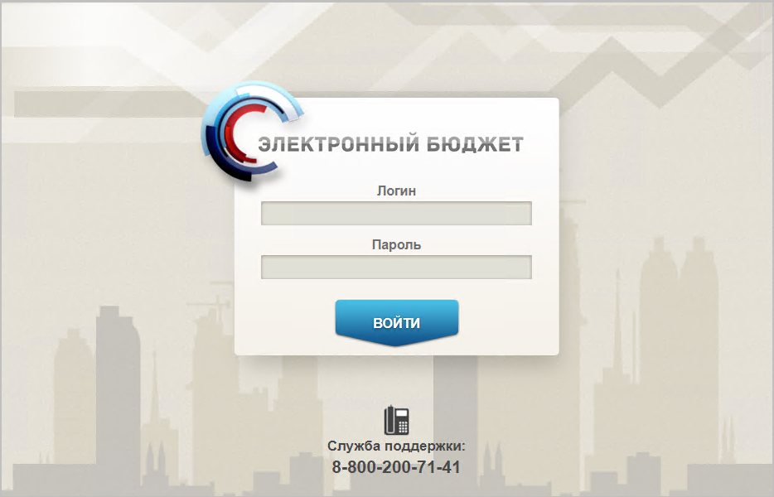
1. Страница авторизации
- В открывшемся окне (см. рис. 1) указать имя пользователя и пароль. Нажать кнопку «Войти».
После прохождения авторизации откроется Главная страница Личного кабинета пользователя, пример внешнего вида которой представлен на рисунке 2.
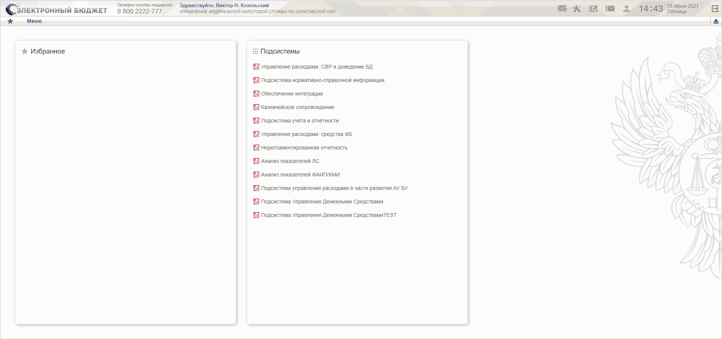
2. Главная страница веб-портала
Подробные сведения о Личном кабинете пользователя приведены в документе «Руководство пользователя. Подсистема обеспечения интеграции, ведения реестров и формуляров системы «Электронный бюджет» (код документа: 54819512.20.13,00.09.005-1.0 1).

Дополнительные настройки Подсистемы
На АРМ пользователя установлен JINN-Client и сертификат выданный для подключения к ЛК.

Описание интерфейса, управляющих элементов и сообщений компонента санкционирования ПУР ЭБ
Для работы с Подсистемой «Управление расходами» пользователю необходимо войти в «Личный кабинет пользователя» в интернет-браузере Mozilla Firefox версии 32.0 или выше.
Для просмотра перечня доступных документов пользователю необходимо нажать пункт «Меню» и справа на панели выбрать вкладку «Управление расходами», после чего на интерфейсе отобразится перечень доступных документов в подсистеме «Управление расходами» (рис. 3).
Активировать нужный рабочий интерфейс можно, выбрав соответствующий пункт меню (например, списковая форма «Все документы» и щелкнув по нему левой кнопкой мыши).

Навигация
Раздел «Меню» (далее – Меню) служит для выбора вида деятельности. В Меню представлен список всех соответствующих подсистем. При выборе в Меню какой-либо подсистемы в рабочей области отображается перечень доступных типов документов (рис. 3).
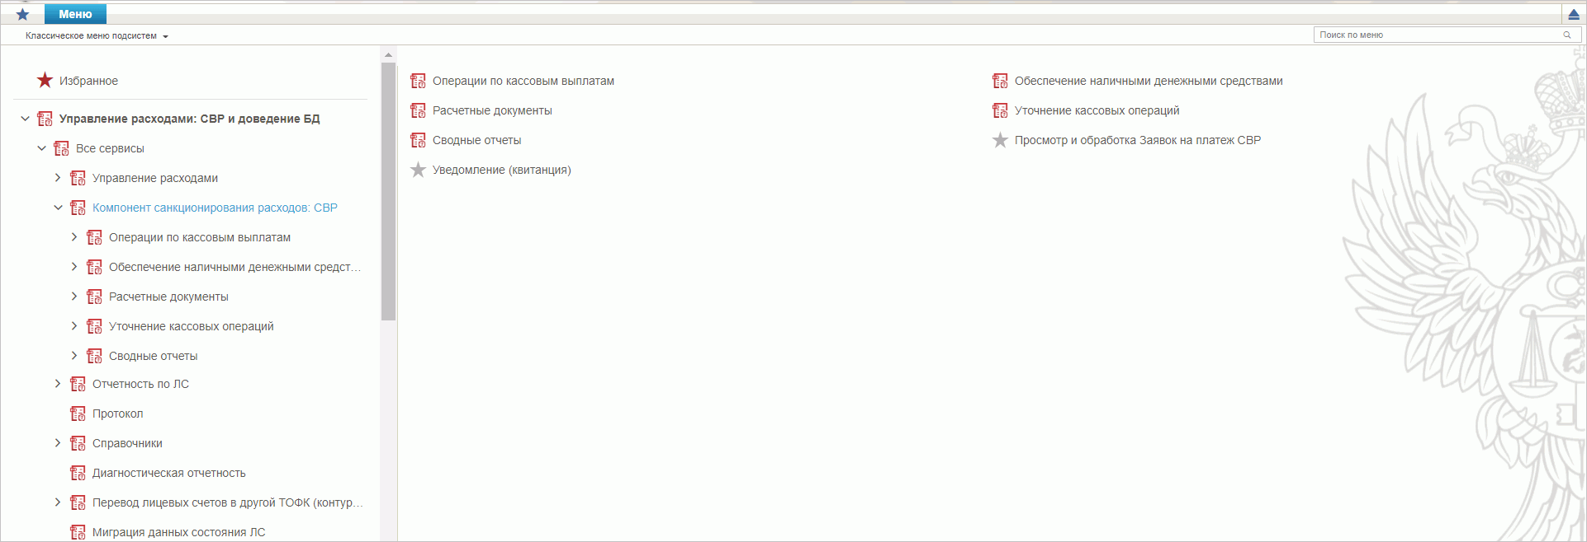
3. Раздел «Меню»
Для перехода к списковой форме документов определенного вида необходимо выполнить следующие действия:
- На панели «Меню» выбрать вид деятельности («Управление расходами: средства ФБ»/«Управление расходами: СВР и доведение БД»).
- Далее перемещаясь по дереву навигации, перейти к искомому виду документов. Например, перейти по пути «Управление расходами: СВР и доведение БД – Все сервисы – Компонент санкционирования расходов: СВР – Операции по кассовым выплатам – Заявка на кассовый расход – Все документы» (рис. 4). Откроется списковая форма всех документов «Заявка на кассовый расход» (рис. 5).
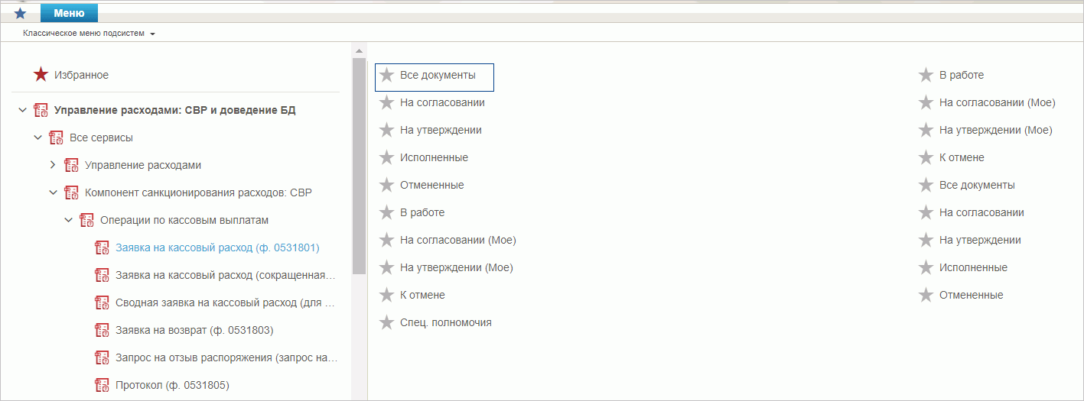
4. Переход к списковой форме документов

Списковая форма
Списковая форма содержит перечень экземпляров документов данного типа, доступных пользователю (рис. 5). Набор полей списковой формы зависит от атрибутов формируемых документов и может быть различным, в зависимости от выбранного справочника или документа.
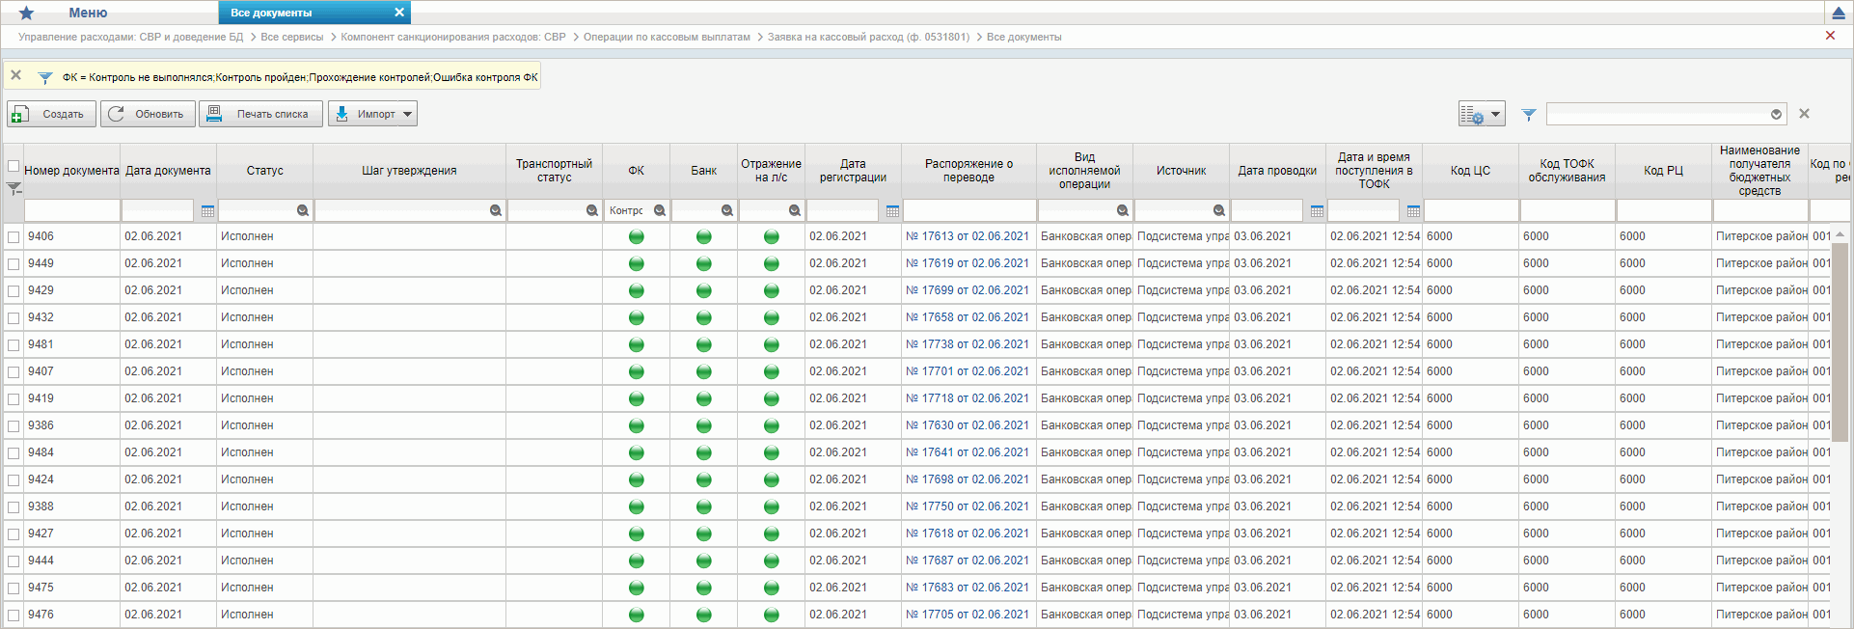
5. Списковая форма документов «Заявка на кассовый расход»
Набор отображаемых столбцов в табличной части можно изменить, используя инструмент настройки списка. Для этого нужно нажать правой кнопкой мыши на шапке таблицы списковой формы и в открывшемся списке выбрать опцию «Выбор колонок» (рис. 6).
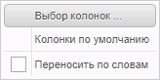
6. Меню действий с колонками
Появится окно с перечнем колонок: те реквизиты, рядом с которыми стоит галочка, отображаются в списковой форме. На рисунке 7 приведен пример выбора колонок для списковой формы всех документов «Заявка на кассовый расход».
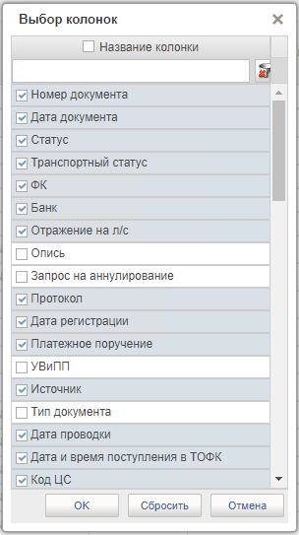
7. Списковая форма документов «Заявка на кассовый расход»

Фильтр-папки
Для более оперативной работы в дереве навигации вкладки «Формуляры» реализованы «Фильтр-папки», которые позволяют фильтровать документы по различным условиям.
Доступность фильтр-папок зависит от уровня доступа пользователя.

Панель инструментов
На панели инструментов списковой формы находится набор функций (кнопок), вызывающих доступные действия над экземплярами документов, и элементы настройки формы. Описание кнопок панели инструментов представлено в таблице 3.
3. Описание функциональных кнопок
Вид кнопки на интерфейсе | Значение кнопки (действия, функции)
 | Создать новый документ – при нажатии на кнопку открывается окно с активными полями для ввода данных.
 | Открыть документ на редактирование – при нажатии на кнопку открывается окно для просмотра введенных данных.
 | Открыть документ на просмотр – при нажатии на кнопку открывается окно для просмотра введенных данных без возможности редактирования.
 | Удалить – удаление документа из Системы.  В корзину – удаление документа в корзину
 | Печать списка – вывод на печать выбранных документов.
 | Пользовательский фильтр – вызывает окно для задания параметров поиска по документам.
 | Обновить список документов – обновление списка документов на интерфейсе.
 | Применить фильтр.
 | Сбросить фильтр (находится справа от элемента «Пользовательский фильтр»).
 | Печать документа.
 | Экспорт – выгрузка документа в формате текстового файла или XML-файла в утвержденных форматах ТФФ версии Альбома 22.0.
 | Импорт – загрузка файла в текстовом формате или XML-файла в Систему в утвержденных форматах ТФФ версии Альбома 22.0.
 | Копия с вложениями – создать новый документ с данными, скопированными из выбранного документа.
 | Подписать – наложение на документ электронной подписи.
 | Проверка подписи – проверка наличия электронной подписи у документа.
 | Удаление подписи – удаление наложенной ранее на документ электронной подписи.
 | «Направить на согласование» – при нажатии на кнопку открывается диалоговое окно заполнения сведений по согласующим и утверждающим документ пользователям.
 | «Согласовать» – при нажатии на кнопку открывается диалоговое окно с вариантами решения.  «Утвердить» – при нажатии на кнопку открывается диалоговое окно с вариантами решения.  «Взять в работу» – при нажатии на кнопку документ на статусе «Не согласован» переводится в статус «Черновик».  «Создать новую версию документа» - при нажатии на кнопку текущему документу проставляется флаг актуальности «Не актуален», создаётся новый документ на основе текущего с флагом актуальности «Актуален».
 | Редактировать лист согласования– при нажатии на кнопку открывается окно для указания Согласующего и Утверждающего.
 | Настройки списковой формы – при нажатии на кнопку открывается окно для задания параметров списковой формы.
 | Проверка документа – при нажатии на кнопку открывается диалоговое окно с отражением результатов проверки документа
 | Отзыв документа – при нажатии на кнопку документ переходит на статус «Отозван»
 | Копия – при нажатии на кнопку выполняется копирование документа из выбранной записи

Формирование и ведение справочников

Заполнение справочника «Шаблон листа согласования»

Условия выполнения операции
Для автоматического заполнения Листа согласования документов, используемых при санкционировании и проведении кассовых выплат, применяется справочник «Шаблон листа согласования», который ведется самостоятельно пользователями.

Последовательность действий
Для начала работы со справочником «Шаблон листа согласования» необходимо выполнить следующие действия:
- Выбрать пункт меню «Шаблон листа согласования» (Навигатор – Управление расходами – Справочники – Шаблон листа согласования).
- Нажать кнопку (Создать новый документ).
Откроется визуальная форма экземпляра формуляра «Шаблон листа согласования» с возможностью ее редактирования (рис. 8).
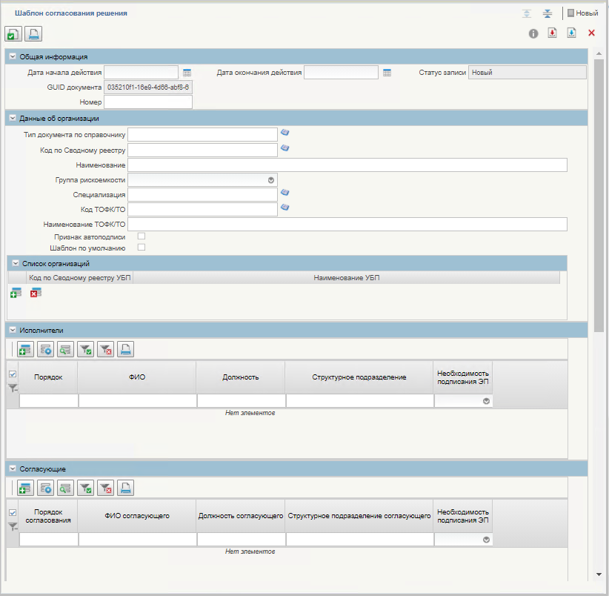
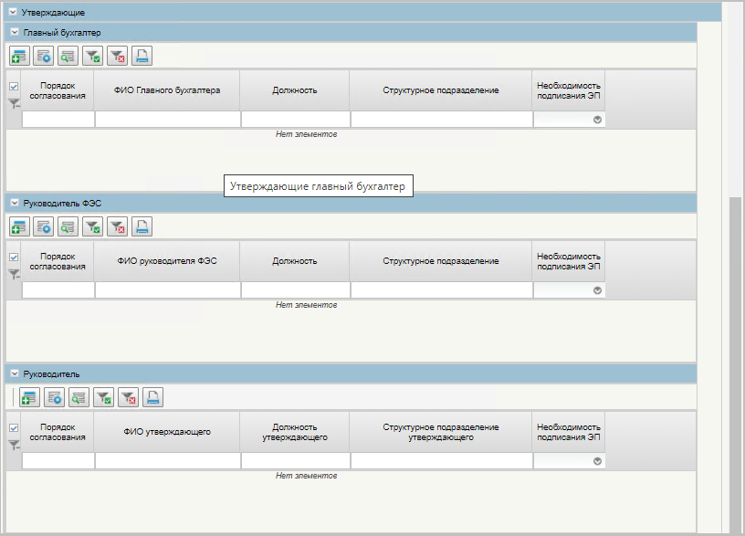
8. Визуальная форма экземпляра формуляра «Шаблон листа согласования»
- В открывшейся визуальной форме экземпляра формуляра «Шаблон листа согласования» необходимо заполнить реквизиты, приведённые в таблице 4. Реквизиты, не указанные в таблице, заполняются автоматически.
4. Описание полей формуляра «Шаблон листа согласования»
Наименование реквизита | Описание реквизита
Блок «Общая информация»
Дата начала действия | Выбор из календаря или автоматическое заполнение текущей датой.
Номер | Указывается вручную
Блок реквизитов в табличной части «Данные об организации»
Тип документа по справочнику | Выбор значения из справочника «Типы документов.
Код по Сводному реестру | Указывается код по Сводному реестру. Заполняется вручную выбором актуальной записи из справочника «Сводный реестр» из реквизита «Код организации».
Наименование | Вручную указывается наименование текущего ШЛС.
Группа рискоемкости | Выбор из списка значений «1 – особой важности», «2 – высокий», «3 – средний», «4 – низкий»
Специализация | Указывается код специализации. Заполняется выбором актуальной записи из справочника «Перечень специализаций»
Код ТОФК | Не заполняется.
Признак автоподписи | Чекбокс. В положении «Да» (вкл.) разрешает автоматическое подписание формуляра исполнителем и согласующим.
Шаблон по умолчанию | Чекбокс. В положении «Да» (вкл.) устанавливает данный ШЛС как шаблон по умолчанию.
Блок «Исполнитель»
Порядок исполнения | Указывается очередность исполнения от 1 по порядку. При параллельном исполнении указываются одинаковые цифры, при последовательном цифры по порядку.
ФИО Исполнителя | Выбор из списка справочника «Организационно-штатная структура» (далее – ОШС).
Необходимость подписания ЭП | Указывается необходимость подписания ЭП пользователя (выбор из значений «Да»/«Нет»).
Блок «Согласующие»
Порядок согласования | Указывается очередность согласования от 1 по порядку. При параллельном согласовании указываются одинаковые цифры, при последовательном цифры по порядку.
ФИО утверждающего | Выбор из списка справочника «Организационно-штатная структура» (далее – ОШС).
Необходимость подписания ЭП | Указывается необходимость подписания ЭП пользователя (выбор из значений «Да»/«Нет»).
Блок «Утверждающие»
Табличная часть «Главный бухгалтер»
Порядок согласования | Указывается очередность согласования от 1 по порядку. При параллельном согласовании указываются одинаковые цифры, при последовательном цифры по порядку.
ФИО утверждающего | Выбор из списка справочника «Организационно-штатная структура» (далее – ОШС).
Необходимость подписания ЭП | Указывается необходимость подписания ЭП пользователя (выбор из значений «Да»/«Нет»).
Табличная часть «Руководитель ФЭС»
Порядок согласования | Указывается очередность согласования от 1 по порядку. При параллельном согласовании указываются одинаковые цифры, при последовательном цифры по порядку.
ФИО утверждающего | Выбор из списка справочника «Организационно-штатная структура» (далее – ОШС).
Необходимость подписания ЭП | Указывается необходимость подписания ЭП пользователя (выбор из значений «Да»/«Нет»).
Табличная часть «Руководитель»
Порядок согласования | Указывается очередность согласования от 1 по порядку. При параллельном согласовании указываются одинаковые цифры, при последовательном цифры по порядку.
ФИО утверждающего | Выбор из списка справочника «Организационно-штатная структура» (далее – ОШС).
Необходимость подписания ЭП | Указывается необходимость подписания ЭП пользователя (выбор из значений «Да»/«Нет»).
- При необходимости в разделах «Исполнитель», «Согласующие», «Утверждающие» добавить в табличную часть строки для указания пользователей, имеющих на это права. После добавления пользователя в табличную часть в нужном формуляре заполнится вкладка «Лист согласования».
Примечание. В случае если в организации отсутствует главный бухгалтер (организации с неполным составом утверждающих), то руководитель, помимо утверждающего, должен получить роль главного бухгалтера. Допустимые для главного бухгалтера роли перечислены в табличной части «Описание набора ЭП» справочника «Типы документов» (для типа документа, на который создается шаблон).
- Существуют последовательные и параллельные процессы исполнения/согласования/утверждения.
Последовательное согласование необходимо в случае, если нескольким пользователям нужно выполнить операцию по исполнению/согласованию/утверждению друг за другом. Для этого в поле «Порядок согласования» указывают цифры по порядку, например «1, 2, 3» в зависимости от количества пользователей.
Процесс параллельного исполнения/согласования/утверждения необходим в случае:
- если у нескольких пользователей есть возможность в исполнении/согласовании/утверждении, но при этом выполнять данную функцию должен один;
- если один из пользователей отсутствует, например, в отпуске.
В поле «Порядок согласования» указываются одинаковые цифры, например, «1, 1, 1» в зависимости от количества пользователей. В этом случае последовательный характер процессов исполнения/согласования/утверждения отсутствует и операции выполняются независимо друг от друга.
- Для проверки документа нажать кнопку (Проверить документ).
- После прохождения всех контролей необходимо сохранить экземпляр формуляра «Шаблон листа согласования», нажав на кнопку «Сохранить» окна «Результаты проверки».
- Далее необходимо закрыть экземпляр формуляра «Шаблон листа согласования», нажав на кнопку (Закрыть окно редактирования) в верхнем правом углу.
Можно также воспользоваться кнопкой (Сохранить изменения и закрыть окно) или кнопкой (Сохранить изменения) и кнопкой (Закрыть окно редактирования).

Общие справочники
Общие справочники, приведенные в данном разделе в качестве обзорной информации, доступны пользователям ПУР ЭБ исключительно для просмотра.
Для просмотра справочников необходимо выполнить следующие действия:
- На панели «Меню» выбрать «Управление расходами: средства ФБ» или «Управление расходами: СВР и доведение БД».
- Далее перемещаясь по дереву навигации «Все сервисы – Управление расходами» развернуть ветку «Справочники» (рис. 9).
- Выбрать нужный справочник из списка доступных. Список доступных справочников может меняться в зависимости от пользовательских настроек.
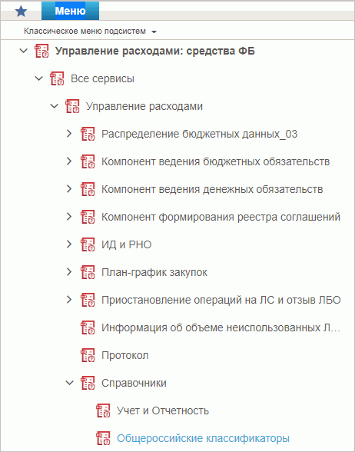
9. Пункт меню «Справочники»
Перечень справочников, присутствующих в списке:
- Учет и Отчетность:
- Структуры документов для учета;
- Справочник отчетов по ЛС;
- Настройка запросов к ПУиО;
- Перечень показателей состояния лицевого счета;
- Показатели состояния лицевого счета;
- Общероссийские классификаторы:
- Общероссийский классификатор территорий муниципальных образований (ОКТМО);
- Общероссийский классификатор стран мира (ОКСМ);
- Общероссийский классификатор единиц измерения (ОКЕИ);
- Общероссийский классификатор валют (ОКВ);
- Таблица соответствия КБК;
- ГРБС, необслуживающиеся в ЭБ;
- Шаблон листа согласования ДБД;
- Шаблон листа согласования (ТОФК);
- Шаблон листа согласования (Клиент);
- Виды НПА (Законодательные и иные правовые акты, определяющие расходные обязательства РФ);
- Объекты капитальных вложений (ОКВ/ОКС);
- Коды глав (ведомств);
- Коды видов расходов;
- Коды по ФКР;
- Коды целей субсидий/субвенций;
- Коды направлений расходов;
- Коды по КЦСР;
- Коды бюджетной классификации (КБК);
- Коды бюджетной классификации Расходы (КБК);
- Коды бюджетной классификации Доходы (КБК);
- Единый государственный реестр юридических лиц (ЕГРЮЛ);
- Сводный реестр;
- Лицевые счета;
- ТОФК;
- Бюджеты;
- Таблица соответствия кодов ОКАТО кодам ОКТМО;
- Таблица соответствия Видов Типам;
- Виды соглашений МФ;
- Схема кооперации;
- Группировка показателей ЛС;
- Календарь;
- КБК Виды источников 2.0;
- Причины отказа;
- Типы документов;
- Типы контролей;
- Сферы бюджетного планирования;
- Департаменты МФ РФ;
- Виды специальных указаний;
- БА, ЛБО за счет целевых иностранных кредитов и перечень ПНО;
- Виды дополнительной информации для внесения в роспись;
- Виды изменений СБР;
- Виды оснований для внесения изменений в Роспись (По вопросу);
- Аналитические коды;
- Количество лет бюджетного планирования;
- Иерархия КБК;
- Перечень кодов мероприятий по информатизации;
- Взаимодействие с внешними системами;
- Период действия ПОФР;
- КБК Источники;
- Контрольные сроки обработки документов;
- Центр компетенции;
- Связи документов;
- Список организаций, которым не доступны функции формирования документов в ЕИС;
- Соответствие групп расходов и допустимых авансовых платежей;
- Перечни;
- Перечень НПА;
- Соответствие типов БС и ЛС;
- Банковские счета ФК;
- Российские Банки;
- Соответствие центров специализации и расчетных центров;
- Соответствие банковского счета ТОФК (40116) организации, включенной в Сводный реестр;
- Банковские карты;
- Основания платежа;
- Статусы плательщика;
- Реестр ИП и КФХ;
- Версии документов (отчетов);
- Рекомендованный уровень конфиденциальности;
- Правила определения группы рискоемкости;
- Разделы лицевого счета;
- Национальные (федеральные) проекты;
- Реестр приостанавливаемых операций;
- Аналитические коды доходов и источников;
- Виды деятельности (источники средств);
- Символы кассовой отчетности;
- Книга регистрации казначейских счетов;
- Перечень специализаций;
- ГРБС, обсуживающиеся в МОУ ФК;
- Соответствия кодов видов расходов кодам видов выплат на банковские карты «Мир» физических лиц;
- Коды субсидий НУБП;
- Перечень внешних систем.

Справочник «Структуры документов для учета»
- На панели «Меню» выбрать «Управление расходами: средства ФБ» или «Управление расходами: СВР и доведение БД».
- Далее перемещаясь по дереву навигации развернуть ветку «Все сервисы – Управление расходами – Справочники – Учет и Отчетность».
- Выбрать справочник «Структуры документов для учета» (рис. 10).
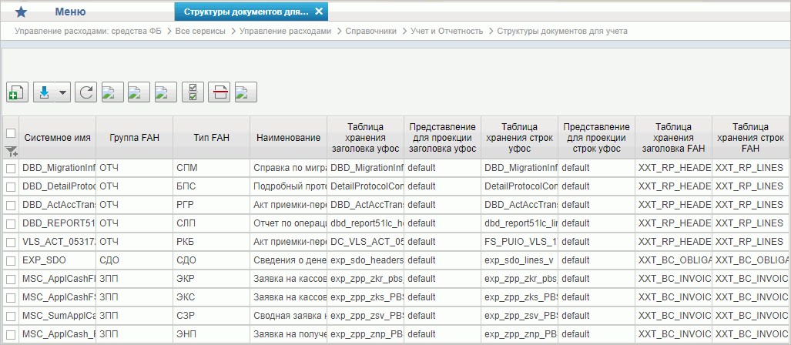
10. Справочник «Структуры документов для учета»
Перечень полей списковой формы, присутствующих в справочнике по умолчанию:
- Системное имя;
- Группа FAH;
- Тип FAH;
- Наименование;
- ID заголовка таблицы строк FAH;
- ID заголовка таблицы заголовков FAH;
- ID строки таблицы строк FAH;
- Наименование бизнес статуса;
- Таблица хранения заголовка уфос;
- Представление для проекции заголовка уфос;
- Таблица хранения строк уфос;
- Представление для проекции строк уфос;
- Таблица хранения заголовка FAH;
- Таблица хранения строк FAH
- счетчик для таблицы заголовка FAH;
- счетчик для таблицы строк FAH.

Справочник «Справочник отчетов по ЛС»
- На панели «Меню» выбрать «Управление расходами: средства ФБ» или «Управление расходами: СВР и доведение БД».
- Далее перемещаясь по дереву навигации развернуть ветку «Все сервисы – Управление расходами – Справочники – Учет и Отчетность».
- Выбрать справочник «Справочник отчетов по ЛС» (рис. 11).
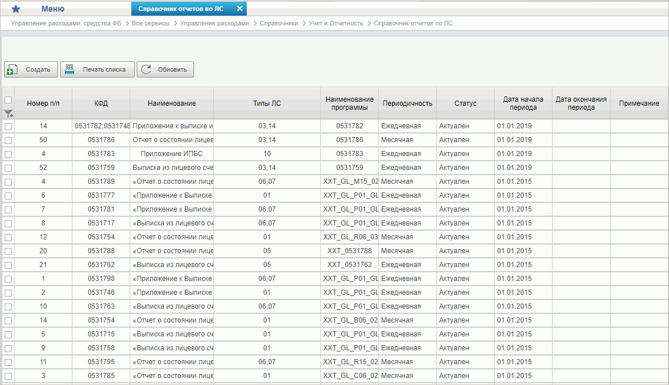
11. Справочник «Справочник отчетов по ЛС»
Перечень полей, присутствующих в справочнике по умолчанию:
- Номер по порядку;
- КФД;
- Регламентированное нормативное наименование;
- Наименование программы;
- Периодичность;
- Типы ЛС, для которых доступно формирование отчета;
- Дата начала периода;
- Дата окончания периода;
- Статус;
- Примечание.

Справочник «Настройка запросов к ПУиО»
- На панели «Меню» выбрать «Управление расходами: средства ФБ» или «Управление расходами: СВР и доведение БД».
- Далее перемещаясь по дереву навигации развернуть ветку «Все сервисы – Управление расходами – Справочники – Учет и Отчетность».
- Выбрать справочник «Настройка запросов к ПУиО» (рис. 12).
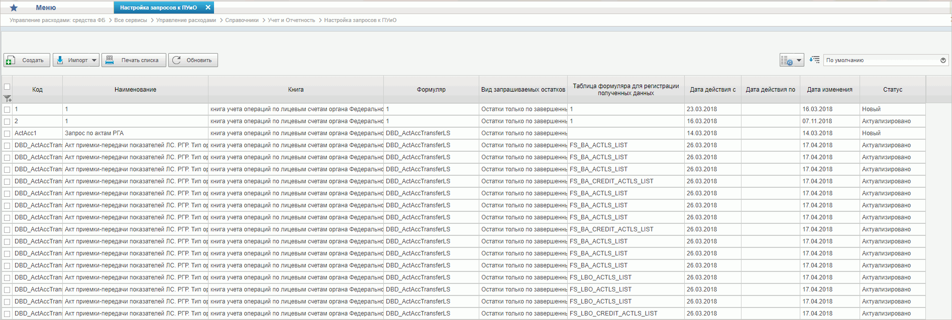
12. Справочник «Настройка запросов к ПУиО»
Перечень полей, присутствующих в справочнике по умолчанию:
- Код;
- Наименование;
- Книга;
- Формуляр;
- Бюджет;
- Вид запроса остатков;
- Дата действия с;
- Дата действия по;
- Дата изменения.

Справочник «Перечень показателей состояния лицевого счета»
- На панели «Меню» выбрать «Управление расходами: средства ФБ» или «Управление расходами: СВР и доведение БД».
- Далее перемещаясь по дереву навигации развернуть ветку «Все сервисы – Управление расходами – Справочники – Учет и Отчетность».
- Выбрать справочник «Перечень показателей состояния лицевого счета» (рис. 13).
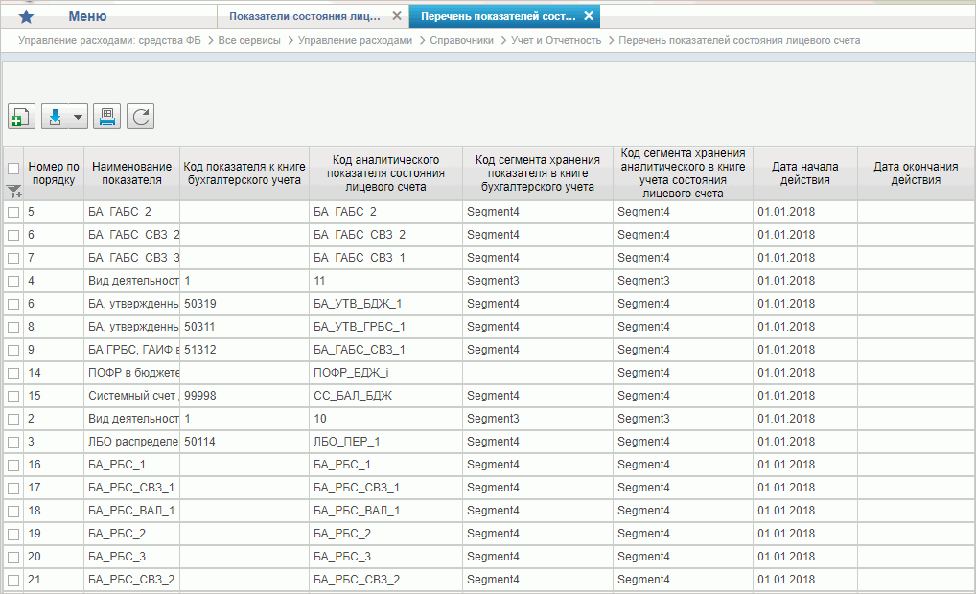
13. Справочник «Перечень показателей состояния лицевого счета»
Перечень полей, присутствующих в справочнике по умолчанию:
- Номер по порядку;
- Наименование показателя;
- Код сегмента хранения аналитического в книге учета состояния лицевого счета;
- Код сегмента хранения показателя в книге бухгалтерского учета;
- Код аналитического показателя состояния лицевого счета;
- Код показателя к книге бухгалтерского учета;
- Дата начала действия;
- Дата окончания действия;
- Статус документа;
- Примечание.

Справочник «Показатели состояния лицевого счета»
- На панели «Меню» выбрать «Управление расходами: средства ФБ» или «Управление расходами: СВР и доведение БД».
- Далее перемещаясь по дереву навигации развернуть ветку «Все сервисы – Управление расходами – Справочники – Учет и Отчетность».
- Выбрать справочник «Показатели состояния лицевого счета» (рис. 14).
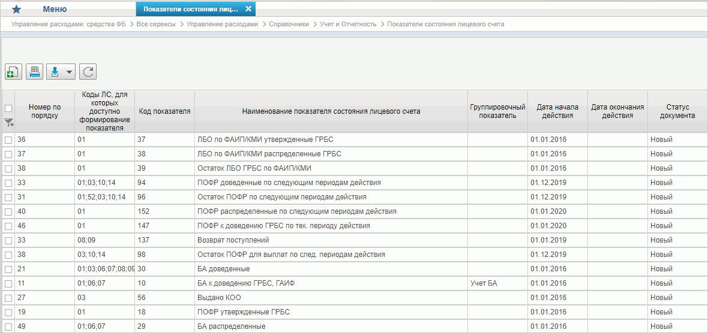
14. Справочник «Показатели состояния лицевого счета»
Перечень полей, присутствующих в справочнике по умолчанию:
- Номер по порядку;
- Наименование показателя состояния лицевого счета;
- Коды ЛС, для которых доступно формирование показателя;
- Код показателя;
- Группировочный показатель;
- Дата начала действия;
- Дата окончания действия;
- Статус;
- Примечание.

Справочник «Общероссийский классификатор территорий муниципальных образований (ОКТМО)»
- На панели «Меню» выбрать «Управление расходами: средства ФБ».
- Далее перемещаясь по дереву навигации, развернуть ветку «Справочники – Общероссийские классификаторы».
- Выбрать справочник «Общероссийский классификатор территорий муниципальных образований (ОКТМО)» (рис. 15).
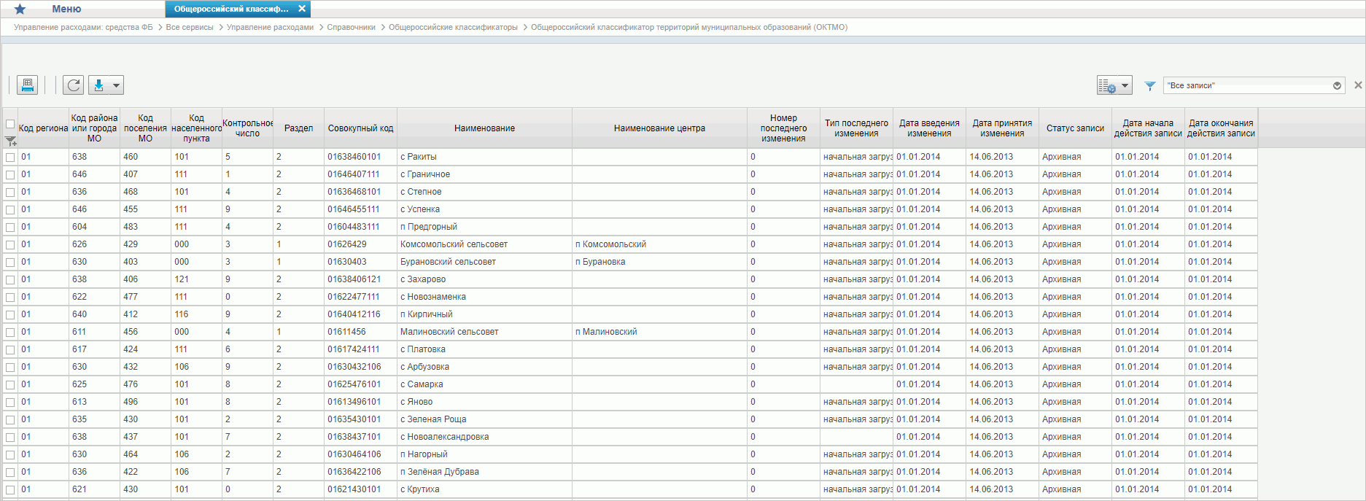
15. Справочник «Общероссийский классификатор территорий муниципальных образований (ОКТМО)»
Перечень полей, присутствующих в справочнике по умолчанию:
- Код региона;
- Код района/города МО;
- Код поселения МО;
- Код населенного пункта;
- Контрольное число;
- Раздел;
- Совокупный код;
- Наименование;
- Наименование центра;
- Пояснение;
- Номер последнего изменения;
- Тип последнего изменения;
- Дата введения изменения;
- Дата принятия изменения;
- Дата начала действия записи;
- Дата окончания действия записи;
- Статус записи.

Справочник «Общероссийский классификатор стран мира (ОКСМ)»
- На панели «Меню» выбрать «Управление расходами: средства ФБ».
- Далее перемещаясь по дереву навигации, развернуть ветку «Справочники – Общероссийские классификаторы».
- Выбрать справочник «Общероссийский классификатор стран мира (ОКСМ)» (рис. 16).
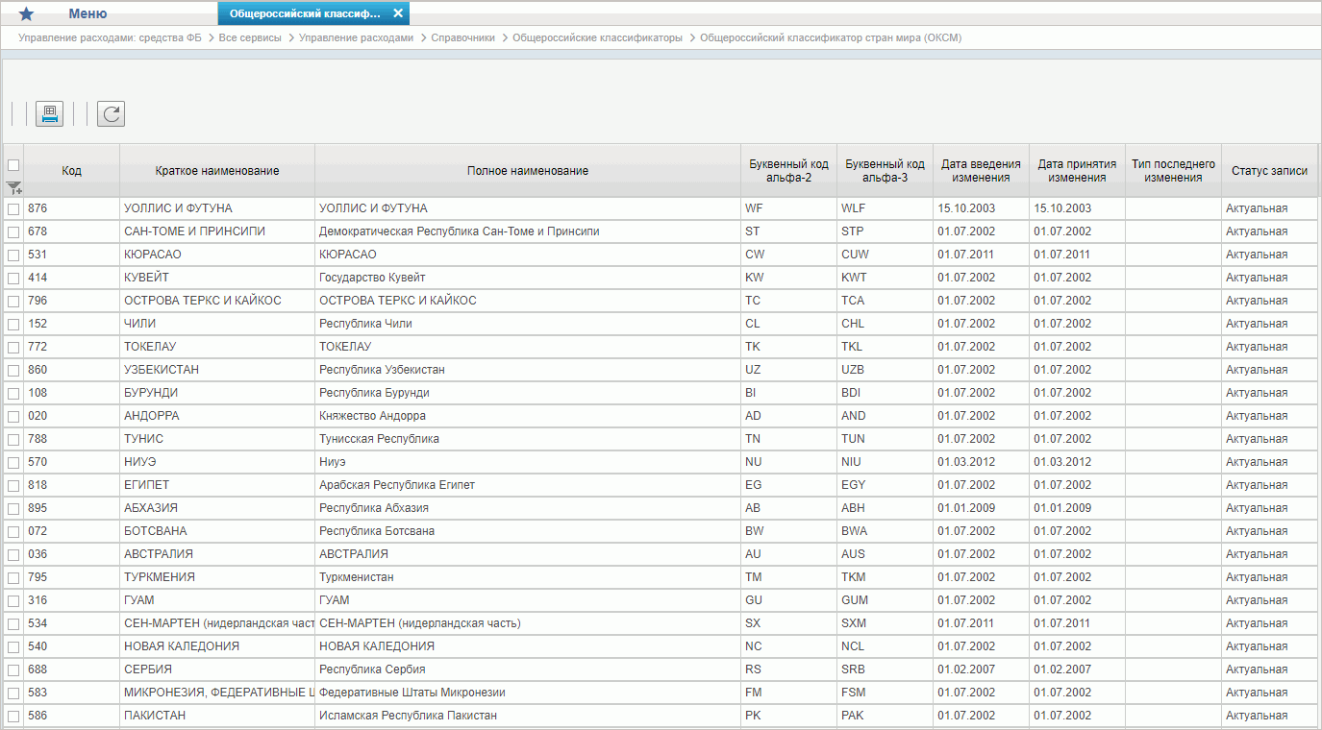
16. Справочник «Общероссийский классификатор стран мира (ОКСМ)»
Перечень полей, присутствующих в справочнике по умолчанию:
- Код;
- Краткое наименование;
- Полное наименование;
- Буквенный код альфа-2;
- Буквенный код альфа-3;
- Пояснение;
- Номер последнего изменения;
- Тип последнего изменения;
- Дата введения изменения;
- Дата принятия изменения;
- Дата начала действия записи;
- Дата окончания действия записи;
- Статус записи.

Справочник «Общероссийский классификатор единиц измерения (ОКЕИ)»
- На панели «Меню» выбрать «Управление расходами: средства ФБ».
- Далее перемещаясь по дереву навигации, развернуть ветку «Справочники – Общероссийские классификаторы».
- Выбрать справочник «Общероссийский классификатор единиц измерения (ОКЕИ)» (рис. 17).
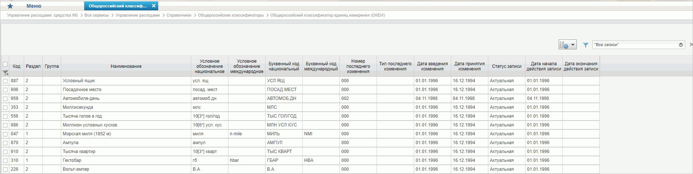
17. Справочник «Общероссийский классификатор единиц измерения (ОКЕИ)»
Перечень полей, присутствующих в справочнике по умолчанию:
- Код;
- Раздел;
- Группа;
- Наименование;
- Условное обозначение (национальное);
- Условное обозначение (международное);
- Буквенный код (национальный);
- Буквенный код (международный);
- Комментарии;
- Пояснение;
- Номер последнего изменения;
- Тип последнего изменения;
- Дата введения изменения;
- Дата принятия изменения;
- Дата начала действия записи;
- Дата окончания действия записи;
- Статус записи.

Справочник «Общероссийский классификатор валют (ОКВ)»
- На панели «Меню» выбрать «Управление расходами: средства ФБ».
- Далее перемещаясь по дереву навигации, развернуть ветку «Справочники – Общероссийские классификаторы».
- Выбрать справочник «Общероссийский классификатор валют (ОКВ)» (рис. 18).
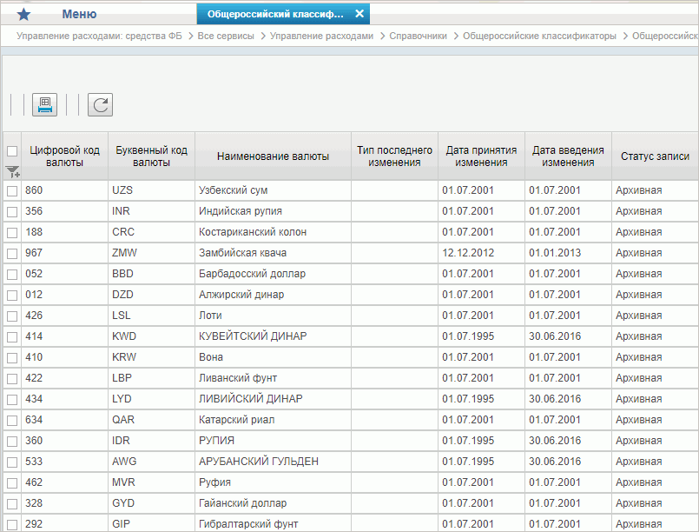
18. Справочник «Общероссийский классификатор валют (ОКВ)»
Перечень полей, присутствующих в справочнике по умолчанию:
- Буквенный код валюты;
- Цифровой код валюты;
- Наименование валюты;
- Пояснение;
- Номер последнего изменения;
- Тип последнего изменения;
- Дата введения изменения;
- Дата принятия изменения;
- Дата начала действия записи;
- Дата окончания действия записи;
- Статус записи.

Справочник «Таблица соответствия КБК»
- На панели «Меню» выбрать «Управление расходами: средства ФБ».
- Далее перемещаясь по дереву навигации, развернуть ветку «Справочники».
- В рабочей области выбрать справочник «Таблица соответствия КБК» (рис. 19).
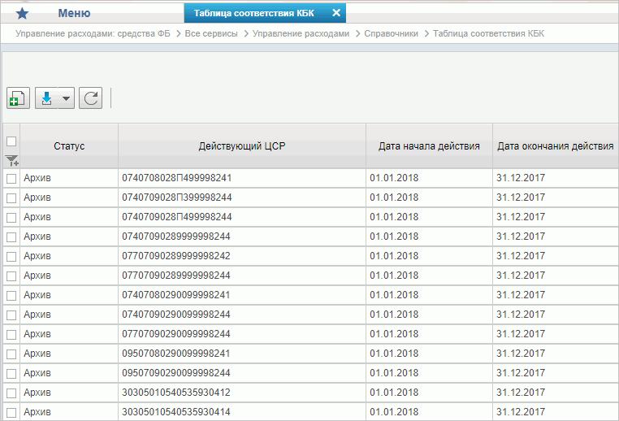
19. Справочник «Таблица соответствия КБК»
Перечень полей, присутствующих в справочнике по умолчанию:
- Статус;
- Действующий ЦСР;
- Дата начала действия;
- Дата окончания действия.

Справочник «ГРБС, необслуживающиеся в ЭБ»
- На панели «Меню» выбрать «Управление расходами: средства ФБ».
- Далее перемещаясь по дереву навигации, развернуть ветку «Справочники».
- Выбрать справочник «ГРБС, необслуживающиеся в ЭБ» (рис. 20).
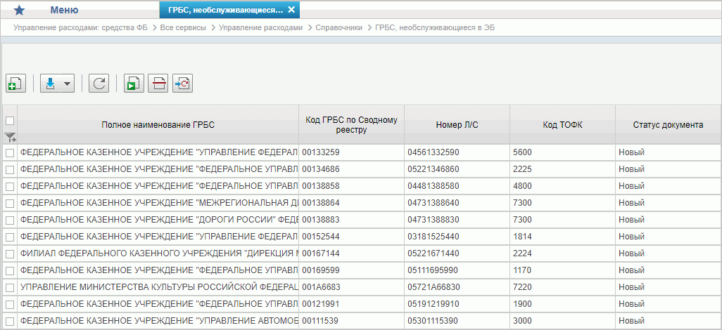
20. Справочник «ГРБС, необслуживающиеся в ЭБ»
Перечень полей, присутствующих в справочнике по умолчанию:
- Полное наименование ГРБС;
- Код ГРБС по Сводному реестру;
- Номер Л/С;
- Код ТОФК;
- ГУИД;
- Статус документа;
- Дата создания документа.

Справочник «Виды НПА (Законодательные и иные правовые акты, определяющие расходные обязательства РФ)»
- На панели «Меню» выбрать «Управление расходами: средства ФБ».
- Далее перемещаясь по дереву навигации, развернуть ветку «Справочники».
- Выбрать справочник «Виды НПА (Законодательные и иные правовые акты, определяющие расходные обязательства РФ)» (рис. 21).
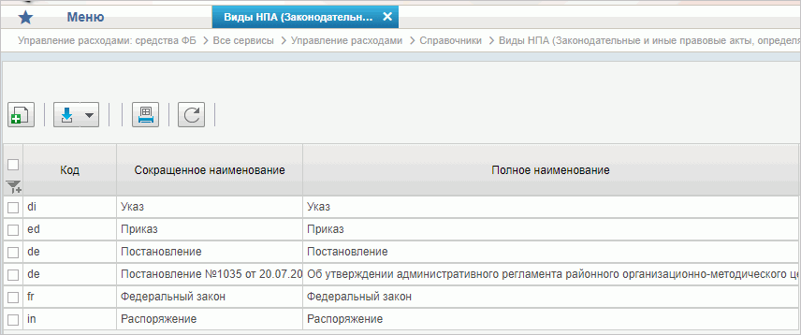
21. Справочник «Виды НПА (Законодательные и иные правовые акты, определяющие расходные обязательства РФ)»
Перечень полей, присутствующих в справочнике по умолчанию:
- Код;
- Сокращенное наименование;
- Полное наименование.

Справочник «Объекты капитальных вложений (ОКВ/ОКС)»
- На панели «Меню» выбрать «Управление расходами: средства ФБ».
- Далее перемещаясь по дереву навигации, развернуть ветку «Справочники».
- Выбрать справочник «Объекты капитальных вложений (ОКВ/ОКС)» (рис. 22).
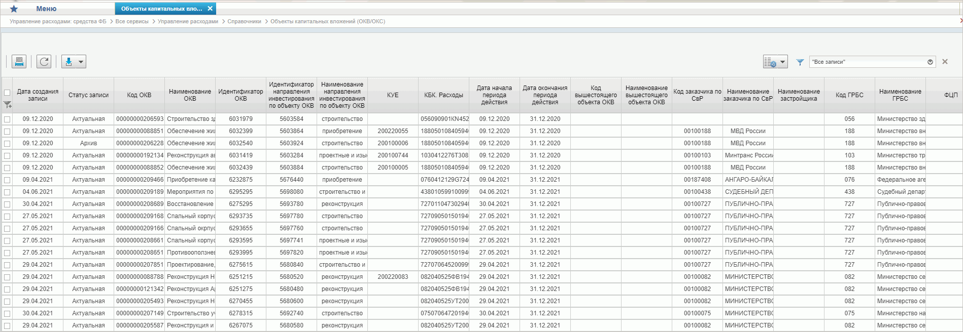
22. Справочник «Объекты капитальных вложений (ОКВ/ОКС)
Перечень полей, присутствующих в справочнике по умолчанию:
- Код ОКВ;
- Наименование ОКВ;
- Наименование ОКВ (для печати);
- КБК;
- Период действия:
- Дата начала;
- Дата окончания;
- Вышестоящий объект ОКВ:
- Код;
- Наименование;
- Сведения о заказчика по СвР:
- Код;
- Наименование;
- Наименование застройщика:
- Код;
- Наименование;
- ГРБС:
- Код;
- Наименование;
- Бюджет:
- Код;
- Наименование;
- Федеральная целевая программа;
- Подпрограмма;
- Отрасль;
- Группа мероприятий;
- Группа объектов;
- Тип вложенности объектов;
- Срок ввода в эксплуатацию;
- Субъект бюджетного планирования (СБП);
- Код по ОКВЭД;
- Код учетной единицы (КУЕ);
- Единица измерения;
- Мощность;
- Конфиденциальность;
- Признак наличия утвержденных лимитов бюджетных обязательств;
- ТОФК (где введен КБК):
- Код;
- Наименование;
- Признак укрупненного инвестиционного проекта;
- Пояснения - заключение контракта жизненного цикла;
- Пояснения - заключение контракта «под ключ»;
- Принятый акт (решение) об осуществлении капитальных вложений;
- Сведения о проектной документации;
- Пояснения - обоснование необходимости финансового обеспечения без наличия проектной документации;
- Пояснения - причина отсутствия проектной документации;
- Дата утверждения проектной документации;
- Планируемый срок утверждения проектной документации;
- Наименование редакции ОКВ;
- Страница в документе;
- Раздел ОКВ;
- Программная часть;
- Код примечания;
- Примечание;
- Код примечания (стало);
- Примечание (стало);
- Идентификатор ОКВ;
- Идентификатор направления инвестирования по объекту ОКВ;
- Наименование направления инвестирования по объекту ОКВ;
- Идентификатор вышестоящего объекта ОКВ;
- Дата создания записи;
- Дата изменения записи;
- Дата закрытия записи.

Справочник «Коды глав (ведомств)»
- На панели «Меню» выбрать «Управление расходами: средства ФБ».
- Далее перемещаясь по дереву навигации, развернуть ветку «Справочники».
- Выбрать справочник «Коды глав (ведомств)» (рис. 23).
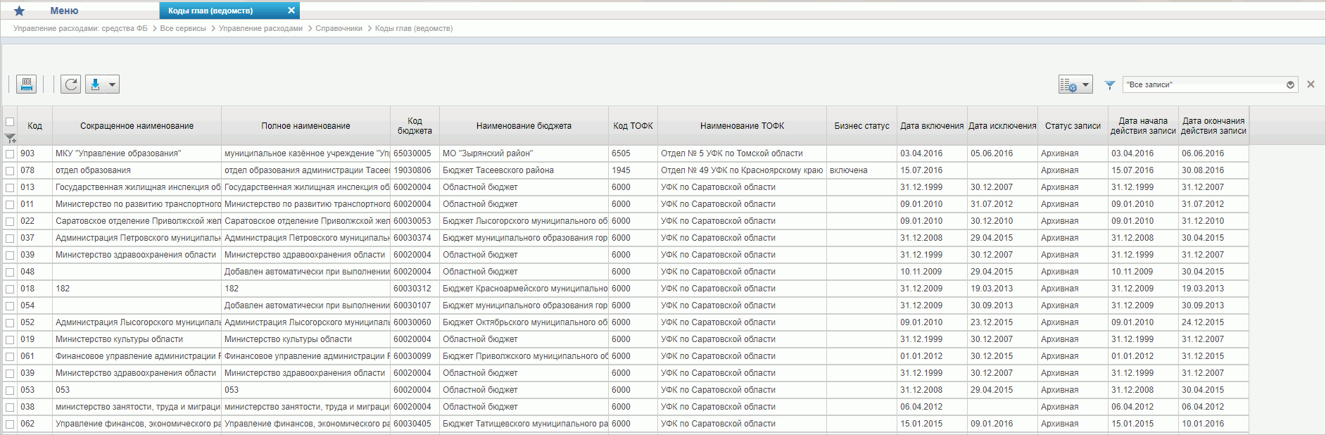
23. Справочник «Коды глав (ведомств)»
Перечень полей, присутствующих в справочнике по умолчанию:
- Код;
- Полное наименование;
- Код вышестоящего;
- Код бюджета;
- ТОФК (где введен);
- Бизнес статус;
- Дата включения кода в справочник;
- Дата исключения из справочника;
- Дата начала действия записи;
- Дата окончания действия записи;
- Статус записи.

Справочник «Коды видов расходов»
- На панели «Меню» выбрать «Управление расходами: средства ФБ».
- Далее перемещаясь по дереву навигации, развернуть ветку «Справочники».
- Выбрать справочник «Коды видов расходов» (рис. 24).
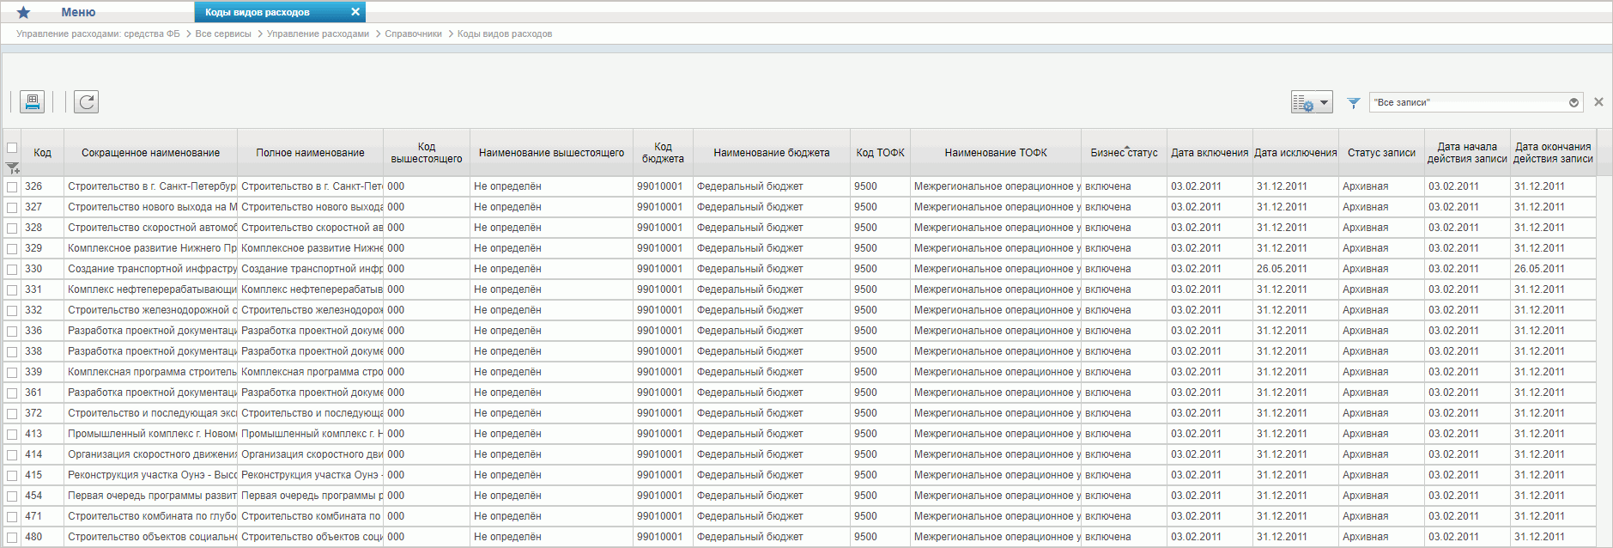
24. Справочник «Коды видов расходов»
Перечень полей, присутствующих в справочнике по умолчанию:
- Код;
- Полное наименование;
- Код вышестоящего;
- Наименование вышестоящего;
- Код бюджета;
- ТОФК (где введен);
- Бизнес статус;
- Дата включения кода в справочник;
- Дата исключения из справочника;
- Дата начала действия записи;
- Дата окончания действия записи;
- Статус записи.

Справочник «Коды по ФКР»
- На панели «Меню» выбрать «Управление расходами: средства ФБ».
- Далее перемещаясь по дереву навигации, развернуть ветку «Справочники».
- Выбрать справочник «Коды по ФКР» (рис. 25).
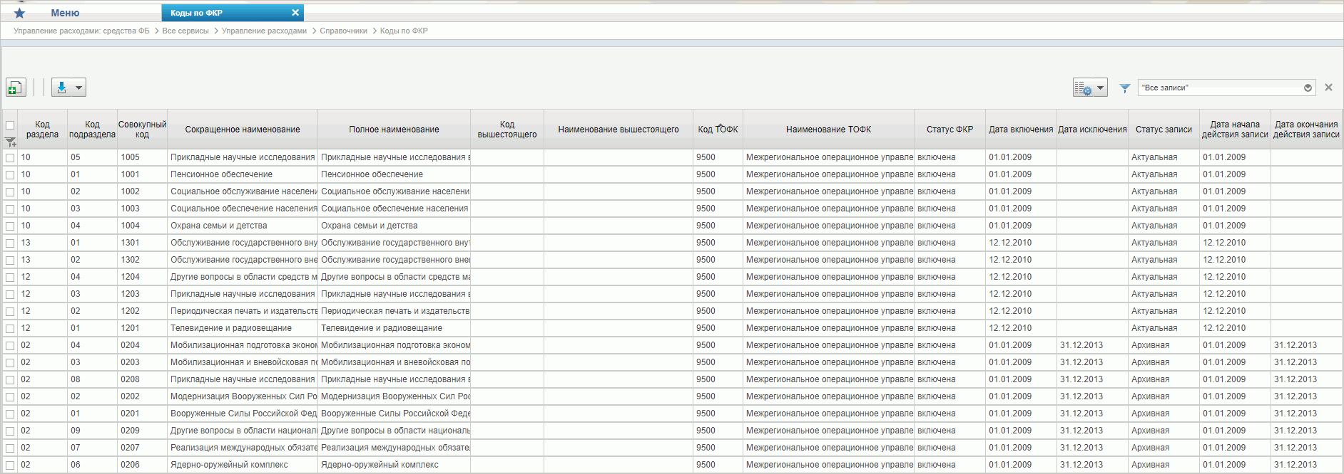
25. Справочник «Коды по ФКР»
Перечень полей, присутствующих в справочнике по умолчанию:
- Код раздела;
- Код подраздела;
- Совокупный код;
- Полное наименование;
- Код вышестоящего;
- ТОФК (где введен);
- Статус ФКР;
- Дата включения кода в справочник;
- Дата исключения из справочника;
- Дата начала действия записи;
- Дата окончания действия записи;
- Статус записи.

Справочник «Коды целей субсидий/субвенций»
- На панели «Меню» выбрать «Управление расходами: средства ФБ».
- Далее перемещаясь по дереву навигации, развернуть ветку «Справочники».
- Выбрать справочник «Коды целей субсидий/субвенций» (рис. 26).
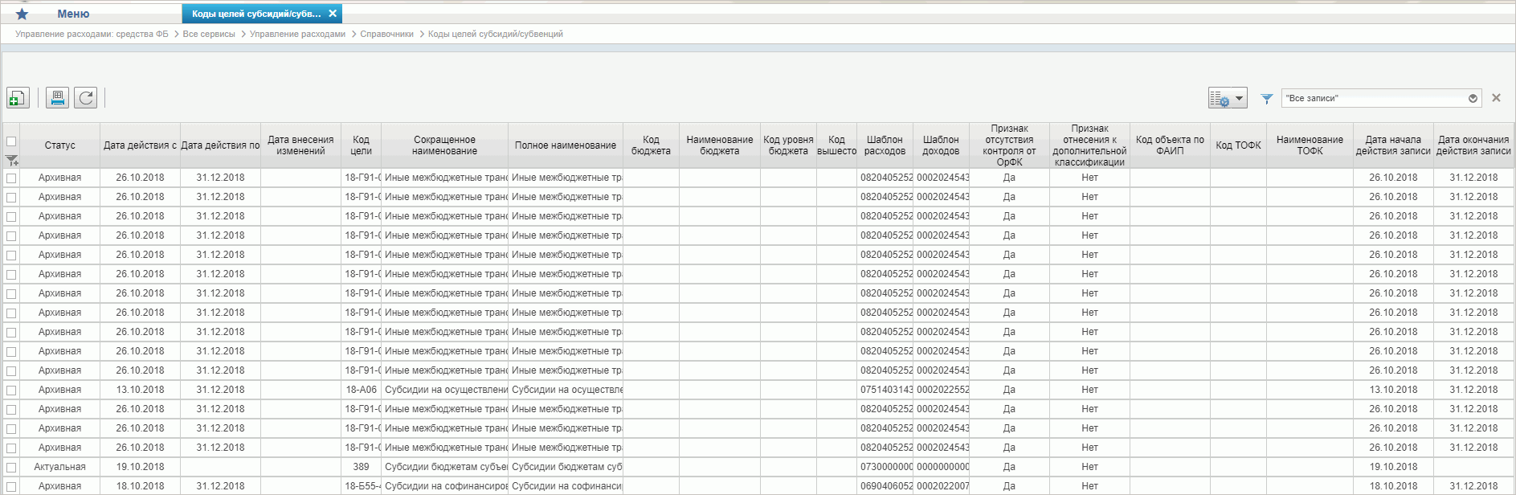
26. Справочник «Коды целей субсидий/субвенций»
Перечень полей, присутствующих в справочнике по умолчанию:
- Код цели;
- Сокращенное наименование;
- Полное наименование;
- Код вышестоящего;
- Код бюджета;
- Наименование бюджета;
- Код уровня бюджета;
- Шаблон расходов;
- Шаблон доходов;
- Код объекта по ФАИП;
- Признак отсутствия контроля от ОрФК;
- Признак отнесения к дополнительной классификации;
- ТОФК (где введен);
- Наименование ТОФК (где введен);
- Дата включения кода в справочник;
- Дата исключения кода из справочника;
- Дата внесения изменений;
- Дата начала действия записи;
- Дата окончания действия записи.

Справочник «Коды направлений расходов»
- На панели «Меню» выбрать «Управление расходами: средства ФБ».
- Далее перемещаясь по дереву навигации, развернуть ветку «Справочники».
- Выбрать справочник «Коды направлений расходов» (рис. 27).
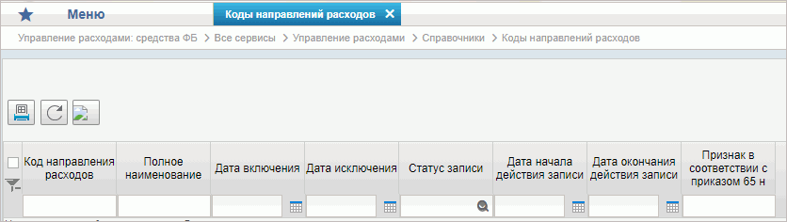
27. Справочник «Коды направлений расходов»

Справочник «Коды по КЦСР»
- На панели «Меню» выбрать «Управление расходами: средства ФБ».
- Далее перемещаясь по дереву навигации, развернуть ветку «Справочники».
- Выбрать справочник «Коды по КЦСР» (рис. 28).
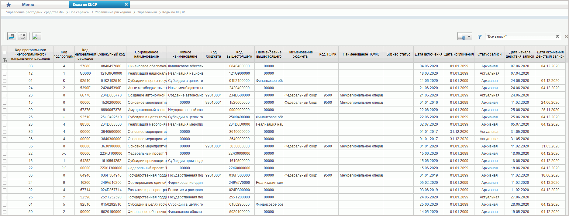
28. Справочник «Коды по КЦСР»
Перечень полей, присутствующих в справочнике по умолчанию:
- Программное (непрограммное) направления расходов;
- Код подпрограммы;
- Код направления расходов;
- Совокупный код;
- Сокращенное наименование;
- Полное наименование;
- Код вышестоящего;
- Наименование вышестоящего;
- Код бюджета;
- Наименование бюджета;
- ТОФК (где введен);
- Наименование ТОФК (где введен);
- Бизнес статус;
- Основное мероприятие;
- Дата включения кода в справочник;
- Дата исключения кода из справочника;
- Дата начала действия записи;
- Дата окончания действия записи;
- Статус записи;
- Наименование системы.

Справочник «Коды бюджетной классификации (КБК)»
- На панели «Меню» выбрать «Управление расходами: средства ФБ».
- Далее перемещаясь по дереву навигации, развернуть ветку «Справочники».
- Выбрать справочник «Коды бюджетной классификации (КБК)» (рис. 29).
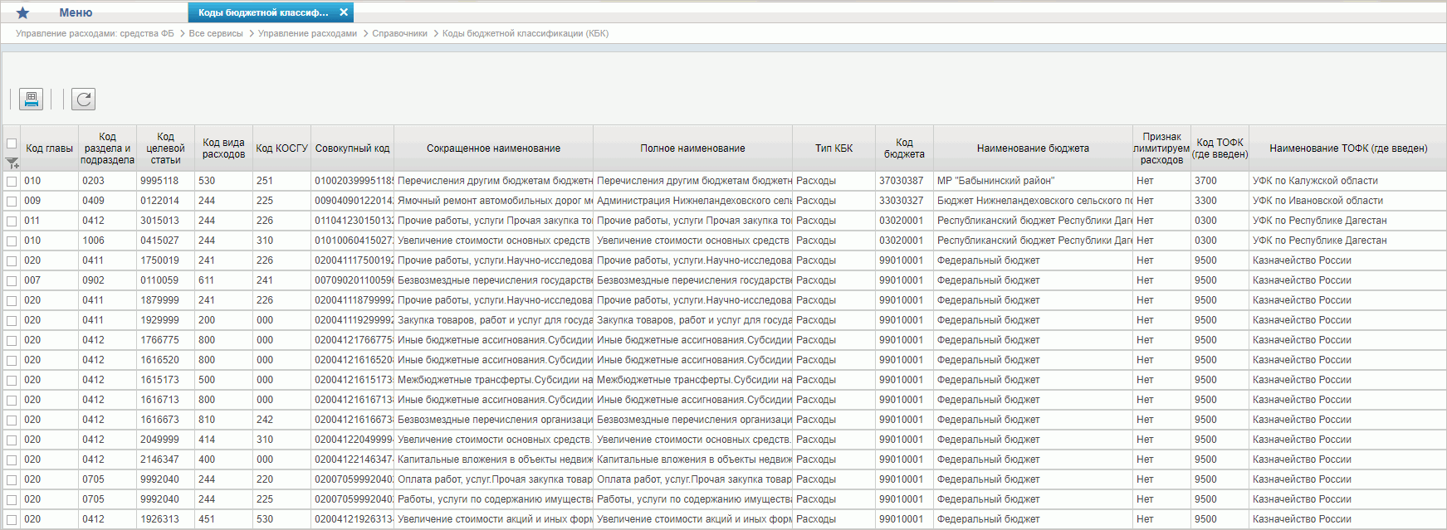
29. Справочник «Коды бюджетной классификации (КБК)»
Перечень полей, присутствующих в справочнике по умолчанию:
- Код главы;
- Код раздела и подраздела;
- Код целевой статьи;
- Код вида расходов;
- Код КОСГУ;
- Совокупный код;
- Полное наименование;
- Тип КБК;
- Код бюджета;
- Признак использования лимитированных доходов;
- ТОФК (где введен);
- Бизнес статус записи;
- Дата включения кода в справочник;
- Дата исключения кода из справочника;
- Дата начала действия записи;
- Дата окончания действия записи;
- Статус записи.

Справочник «Коды бюджетной классификации Расходы (КБК)»
- На панели «Меню» выбрать «Управление расходами: средства ФБ».
- Далее перемещаясь по дереву навигации, развернуть ветку «Справочники».
- Выбрать справочник «Коды бюджетной классификации Расходы (КБК)» (рис. 30).
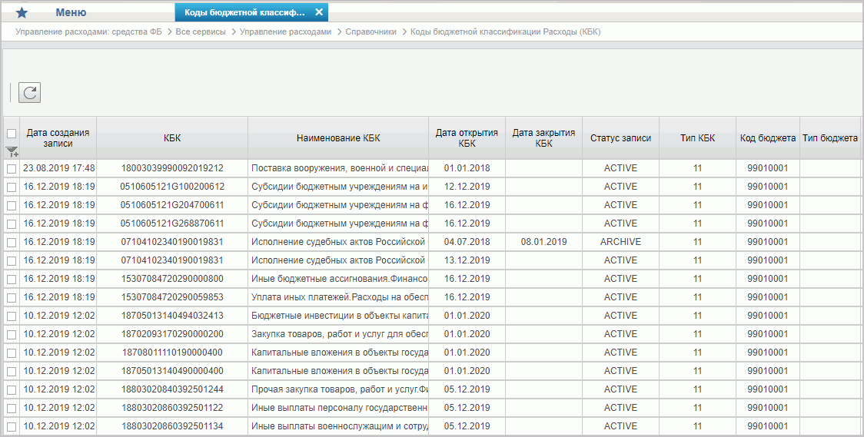
30. Справочник «Коды бюджетной классификации Расходы (КБК)»
Перечень полей, присутствующих в справочнике по умолчанию:
- КБК;
- Наименование КБК;
- Период действия КБК:
- Дата открытия КБК;
- Дата закрытия КБК;
- Тип КБК;
- Структура КБК:
- Код главы;
- Код раздела и подраздела;
- Код целевой статьи;
- Код вида расходов;
- Бюджет:
- Тип;
- Код;
- Наименование;
- ТОФК (где введен КБК):
- Код;
- Наименование;
- Запись справочника:
- Дата создания;
- Дата закрытия;
- Дата изменения.

Справочник «Коды бюджетной классификации Доходы (КБК)»
- На панели «Меню» выбрать «Управление расходами: средства ФБ».
- Далее перемещаясь по дереву навигации, развернуть ветку «Справочники».
- Выбрать справочник «Коды бюджетной классификации Доходы (КБК)» (рис. 31).
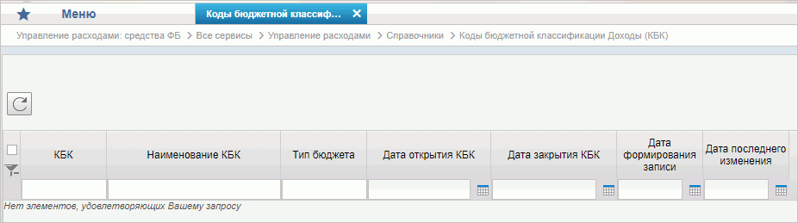
31. Справочник «Коды бюджетной классификации Доходы (КБК)»
Перечень полей, присутствующих в справочнике по умолчанию:
- Код бюджетной классификации;
- Наименование кода бюджетной классификации;
- Дата открытия КБК;
- Код главы;
- Код вида доходов;
- Аналитическая группа подвидов доходов бюджетов;
- Тип бюджета;
- Дата закрытия КБК;
- Дата формирования записи;
- Дата последнего изменения;
- Наименование системы;
- Статус записи;
- Сокращенное наименование;
- Дата исключения;
- Бизнес статус записи;
- Наименование главы;
- Наименование кода видов доходов;
- Наименование аналитической группы.

Справочник «Единый государственный реестр юридических лиц (ЕГРЮЛ)»
- На панели «Меню» выбрать «Управление расходами: средства ФБ».
- Далее перемещаясь по дереву навигации, развернуть ветку «Справочники».
- Выбрать справочник «Единый государственный реестр юридических лиц (ЕГРЮЛ)» (рис. 32).
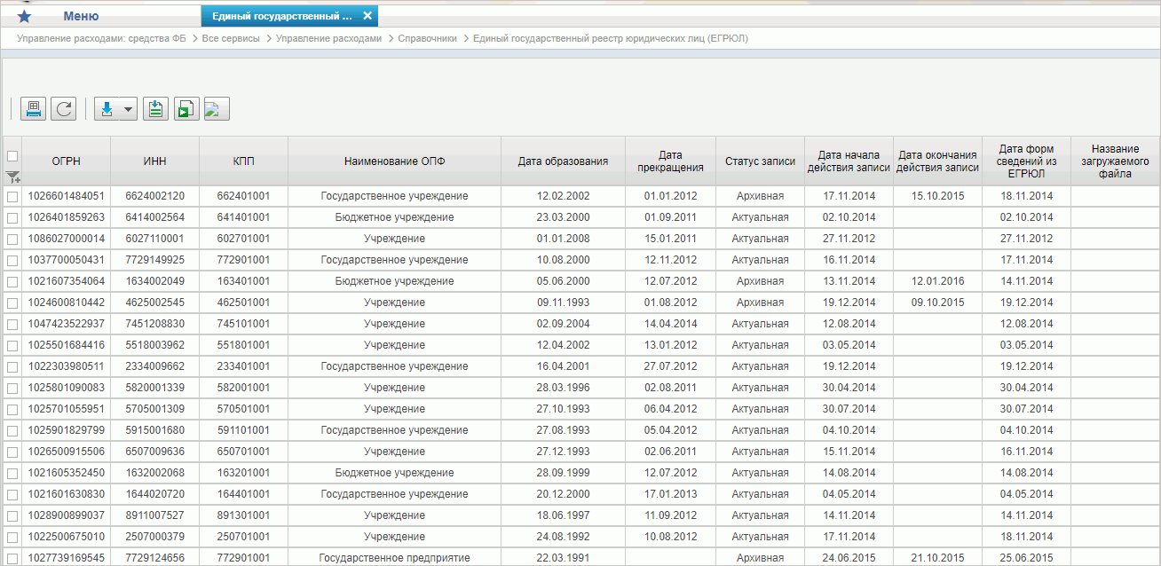
32. Справочник «Единый государственный реестр юридических лиц (ЕГРЮЛ)»
Перечень полей, присутствующих в справочнике по умолчанию:
- ОГРН;
- ИНН;
- КПП;
- Дата постановки на учет;
- Статус юр. лица;
- Дата форм сведений из ЕГРЮЛ;
- Сокращенное наименование;
- Полное наименование;
- Фирменное наименование;
- Название загружаемого файла;
- Признак ОКОПФ/КОПФ;
- ОКОПФ/КОПФ;
- Дата внесения в ЕГРЮЛ;
- Дата образования юридического лица;
- Способ образования;
- Дата внесения в ЕГРЮЛ;
- Дата прекращения юридического лица;
- Способ прекращения;
- Дата внесения в ЕГРЮЛ;
- Почтовый индекс;
- Тип субъекта;
- Код субъекта;
- Тип района;
- Тип города;
- Тип населенного пункта;
- Тип улицы;
- Дом;
- Корпус/строение;
- Офис/квартира;
- Код КЛАДР;
- Дата внесения в ЕГРЮЛ;
- Признак отсутствия адреса;
- Наименование субъекта;
- Наименование района;
- Наименование города;
- Наименование населенного пункта;
- Наименование улицы.

Справочник «Сводный реестр»
- На панели «Меню» выбрать «Управление расходами: средства ФБ».
- Далее перемещаясь по дереву навигации, развернуть ветку «Справочники».
- Выбрать справочник «Сводный реестр» (рис. 33).
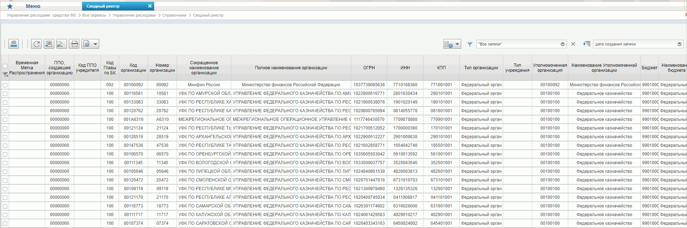
33. Справочник «Сводный реестр»
Перечень полей, присутствующих в справочнике по умолчанию:
- Данные об организации;
- Код организации по СР;
- Учетный код организации;
- Полное наименование;
- Дата включения организации в Сводный реестр;
- Дата прекращения юридического лица;
- ИНН;
- КПП;
- ОГРН;
- ТОФК;
- Бюджет;
- Код Главы по БК;
- Организация, в непосредственном ведении которой находится участник бюджетного процесса;
- Уполномоченная организация;
- Контактные данные;
- Информация об ошибке при приеме записи в PIM.
Примечание. При формировании СБО организацией, передавшей полномочия ПБС важно, чтобы в справочнике для данной организации были указаны счета по л/с с кодом 14. В противном случае система выдаст предупреждение «У организации <код по СвР> отсутствуют лицевые счета по переданным полномочиям».
Работа с записями данного справочника ведется в Подсистеме НСИ ЭБ и описана в документе «Руководство работников (представителей) участников системы «Электронный бюджет» по работе с подсистемой (компонентом, модулем). Модуль формирования и ведения реестра участников бюджетного процесса, а также юридических лиц, не являющихся участниками бюджетного процесса Подсистемы ведения нормативной и справочной информации» (код документа: 54819512.20.19,02.ИЗ.001-3.4 1(8)).

Справочник «Лицевые счета»
- На панели «Меню» выбрать «Управление расходами: средства ФБ».
- Далее перемещаясь по дереву навигации, развернуть ветку «Справочники».
- Выбрать справочник «Лицевые счета» (рис. 34).
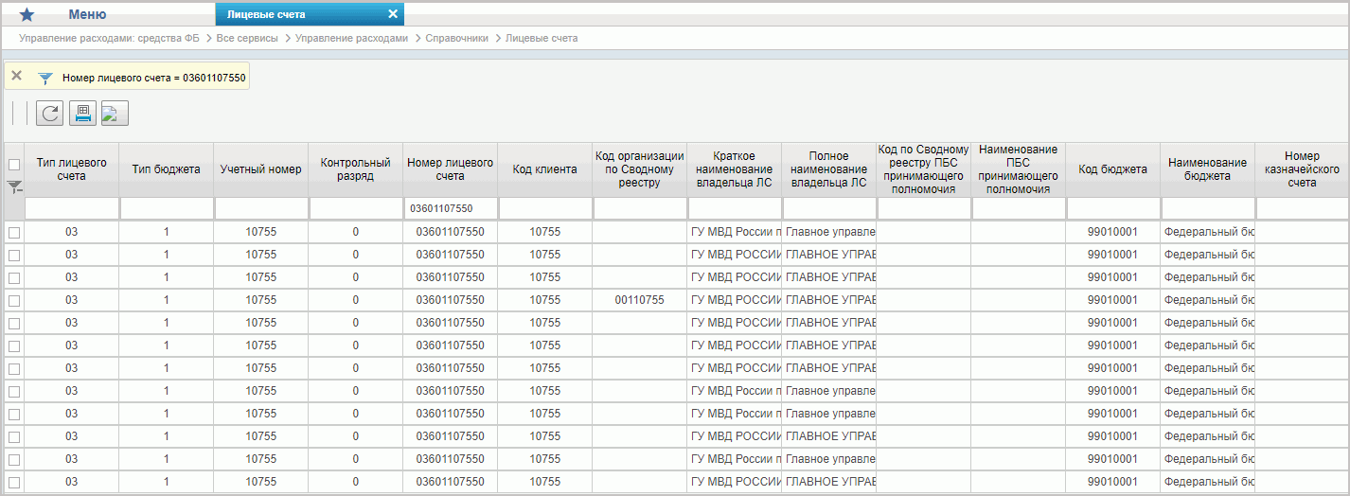
34. Справочник «Лицевые счета»
Перечень полей, присутствующих в справочнике по умолчанию:
- Номер л/с;
- Тип л/с;
- Код ОрФК открытия;
- Код бюджета;
- Тип бюджета;
- Наименование бюджета;
- Учетный номер;
- Контрольный разряд;
- Код клиента;
- Код организации по СР;
- Полное наименование владельца л/с;
- Код главы;
- Наименование главы;
- Признак контура;
- Контур, в кот. ведутся операции по л/с;
- Код ОрФК, где открыт л/с;
- Наименование ОрФК, где открыт л/с;
- Код обслуживающего ОрФК;
- Наименование обслуживающего ОрФК;
- Код ОрФК, где создана запись;
- Наименование ОрФК, где создана запись;
- Бизнес статус;
- Дата открытия;
- Дата закрытия;
- Дата начала действия записи;
- Дата окончания действия записи;
- Статус записи;
- Информация об ошибке при приеме записи в PIM.
Примечание. При формировании СБО организацией, передавшей полномочия ПБС важно, чтобы в справочнике для данной организации (код организации по СвР) были указаны счета по л/с с кодом 14. В противном случае документ будет переведен на статус «К отмене».
Работа с записями данного справочника ведется в Подсистеме НСИ ЭБ и описана в документе «Руководство работников (представителей) участников системы «Электронный бюджет» по работе с подсистемой (компонентом, модулем). Модуль ведения лицевых счетов» (код документа: 54819512.20.19,00.ИЗ.001-1.3 1(8)).

Справочник «ТОФК»
- На панели «Меню» выбрать «Управление расходами: средства ФБ».
- Далее перемещаясь по дереву навигации, развернуть ветку «Справочники».
- Выбрать справочник «ТОФК» (рис. 35).
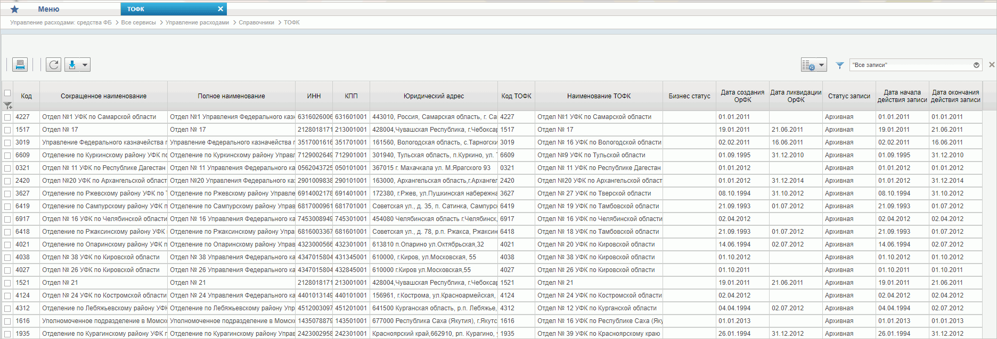
35. Справочник «ТОФК»
Перечень полей, присутствующих в справочнике по умолчанию:
- Код;
- Полное наименование;
- ИНН;
- КПП;
- Юридический адрес;
- ТОФК (где введен);
- Наименование ТОФК (где введен);
- Бизнес статус;
- Дата создания ОрФК;
- Дата ликвидации ОрФК;
- Дата начала действия записи;
- Дата окончания действия записи;
- Статус записи.

Справочник «Бюджеты»
- На панели «Меню» выбрать «Управление расходами: средства ФБ».
- Далее перемещаясь по дереву навигации, развернуть ветку «Справочники».
- Выбрать справочник «Бюджеты» (рис. 36).
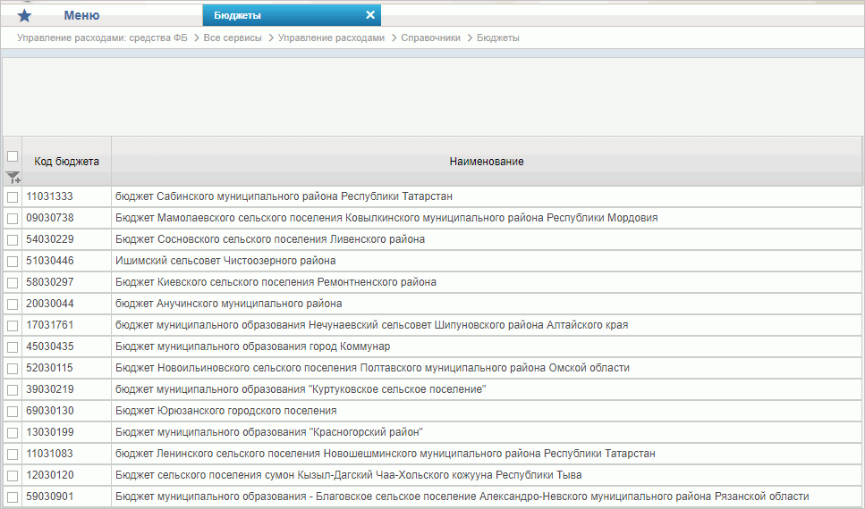
36. Справочник «Бюджеты»
Перечень полей, присутствующих в справочнике по умолчанию:
- Код бюджета;
- Наименование;
- Уровень бюджета;
- Тип бюджета.

Справочник «Таблица соответствия кодов ОКАТО кодам ОКТМО»
- На панели «Меню» выбрать «Управление расходами: средства ФБ».
- Далее перемещаясь по дереву навигации, развернуть ветку «Справочники».
- Выбрать справочник «Таблица соответствия кодов ОКАТО кодам ОКТМО» (рис. 37).
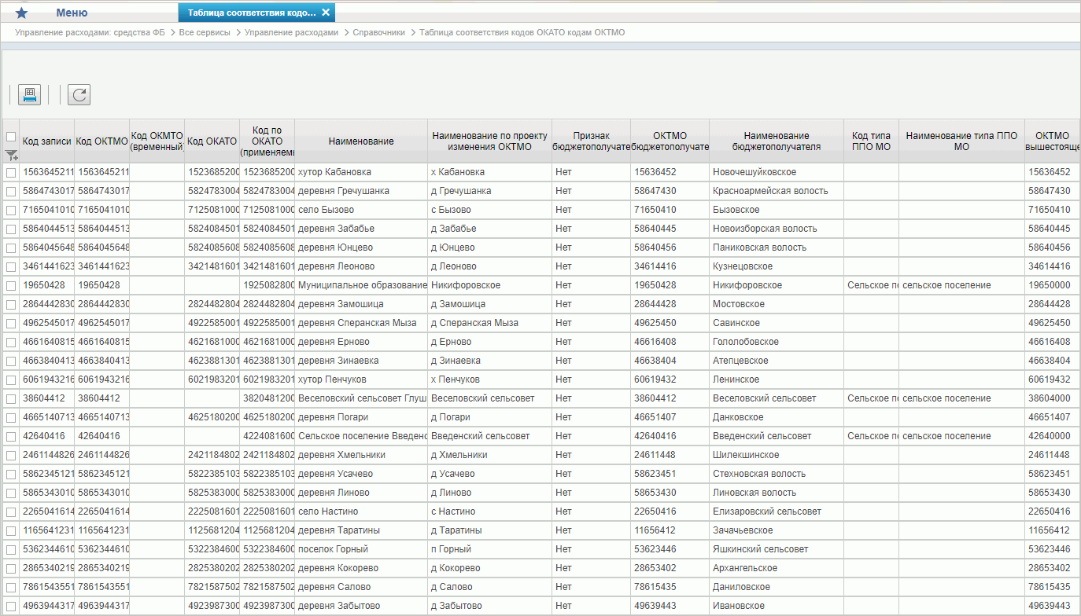
37. Справочник «Таблица соответствия кодов ОКАТО кодам ОКТМО»
Перечень полей, присутствующих в справочнике по умолчанию:
- Код записи;
- Код ОКТМО;
- Код ОКТМО (временный);
- Код ОКАТО;
- Код по ОКАТО (применяемый);
- Наименование;
- Наименование по проекту изменения ОКТМО;
- Признак бюджетополучателя;
- ОКТМО бюджетополучателя;
- Наименование бюджетополучателя;
- Код типа ППО МО;
- Наименование типа ППО МО;
- ОКТМО вышестоящего;
- Наименование вышестоящего;
- Код заявки на изменение записи;
- Дата включения;
- Дата исключения;
- Статус записи;
- Дата начала действия записи;
- Дата окончания действия записи.

Справочник «Таблица соответствия Видов Типам»
- На панели «Меню» выбрать «Управление расходами: средства ФБ».
- Далее перемещаясь по дереву навигации, развернуть ветку «Справочники».
- Выбрать справочник «Таблица соответствия Видов Типам» (рис. 38).
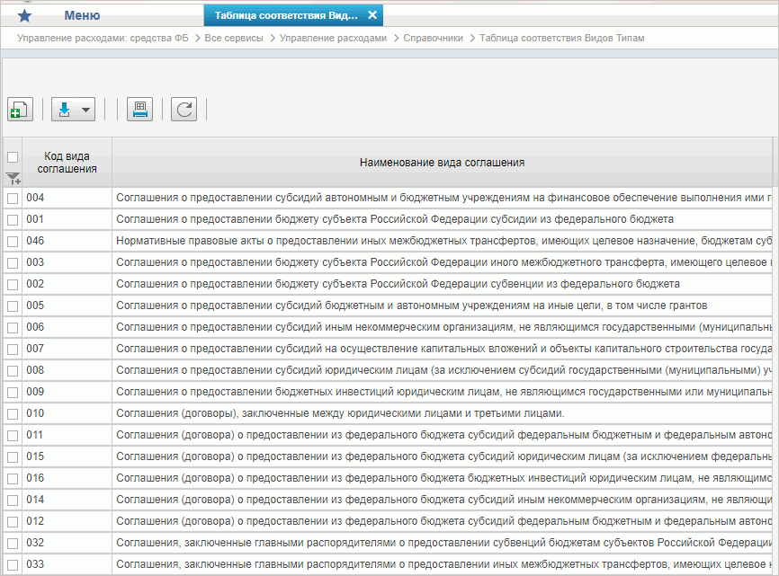
38. Справочник «Таблица соответствия Видов Типам»
Перечень полей, присутствующих в справочнике по умолчанию:
- Код вида соглашения;
- Наименование вида соглашения;
- Код типа соглашения;
- Наименование типа соглашения;
- Дата начала действия;
- Дата окончания действия;
- Примечание.

Справочник «Виды соглашений МФ»
- На панели «Меню» выбрать «Управление расходами: средства ФБ».
- Далее перемещаясь по дереву навигации, развернуть ветку «Справочники».
- Выбрать справочник «Виды соглашений МФ» (рис. 39).
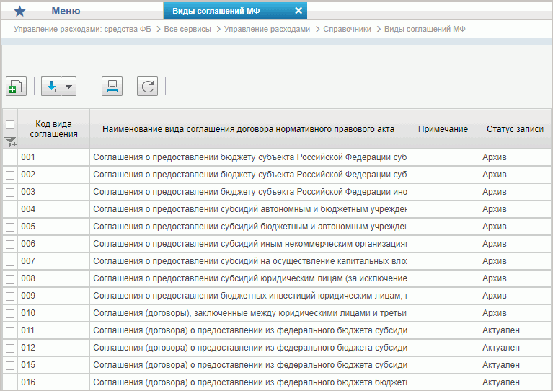
39. Справочник «Виды соглашений МФ»
Перечень полей, присутствующих в справочнике по умолчанию:
- Код вида соглашения;
- Наименование вида соглашения (договора)/НПА;
- Дата начала действия;
- Дата окончания действия;
- Примечание;
- Статус записи.

Справочник «Схема кооперации»
- На панели «Меню» выбрать «Управление расходами: средства ФБ».
- Далее перемещаясь по дереву навигации, развернуть ветку «Справочники».
- Выбрать справочник «Схема кооперации» (рис. 40)
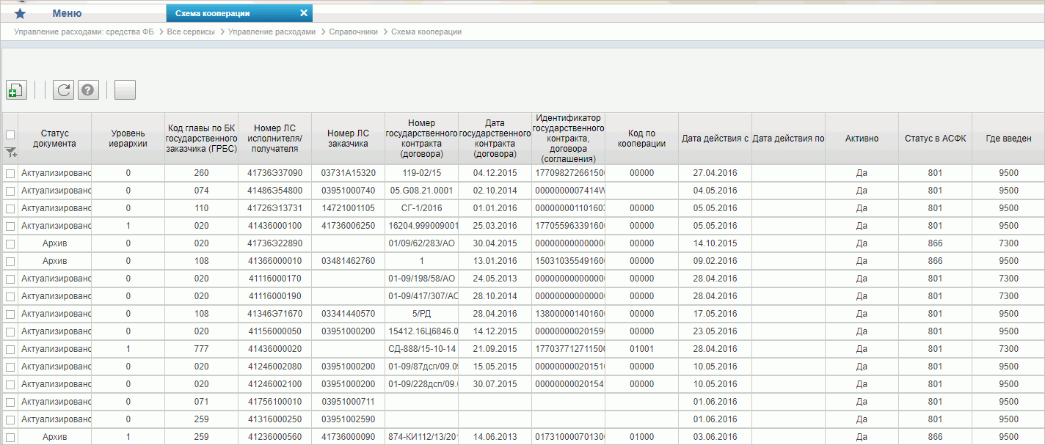
40. Справочник «Схема кооперации»
Перечень полей, присутствующих в справочнике по умолчанию:
- Статус справочника;
- Уровень иерархии;
- Статус;
- Дата действия с;
- Где введен;
- Признак активности записи;
- Дата действия по;
- Код бюджета;
- Код главы по БК;
- Номер ЛС исполнителя/получателя;
- Номер ЛС заказчика;
- Номер государственного контракта (договора);
- Дата государственного контракта (договора);
- Идентификатор государственного контракта, договора (соглашения);
- Код по кооперации.

Справочник «Группировка показателей ЛС»
- На панели «Меню» выбрать «Управление расходами: средства ФБ».
- Далее перемещаясь по дереву навигации, развернуть ветку «Справочники».
- Выбрать справочник «Группировка показателей ЛС» (рис. 41).
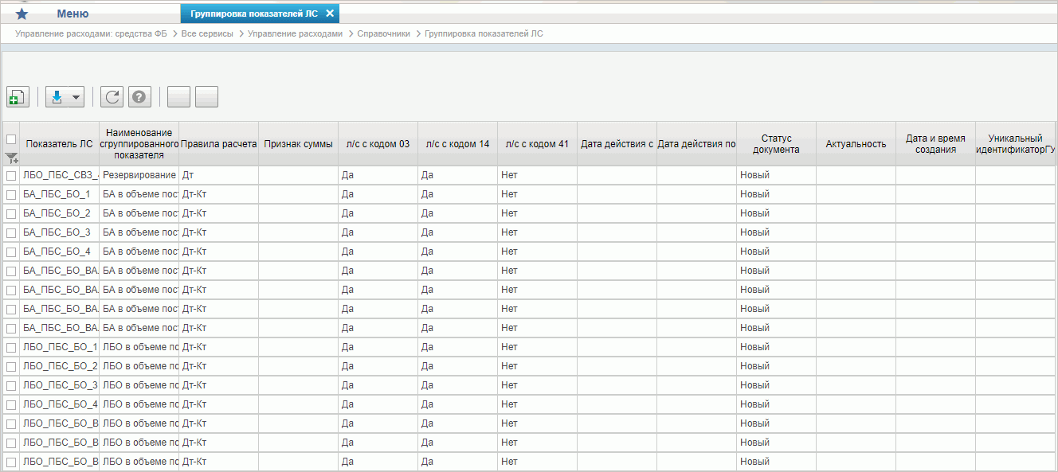
41. Справочник «Группировка показателей ЛС»
Перечень полей, присутствующих в справочнике по умолчанию:
- Статус;
- Показатель ЛС;
- Наименование сгруппированного показателя;
- Правила расчета;
- Признак суммы;
- л/с с кодом 03;
- л/с с кодом 14;
- л/с с кодом 41;
- Дата действия с;
- Дата действия по;
- Актуальность.

Справочник «Календарь»
- На панели «Меню» выбрать «Управление расходами: средства ФБ».
- Далее перемещаясь по дереву навигации, развернуть ветку «Справочники».
- Выбрать справочник «Календарь» (рис. 42).
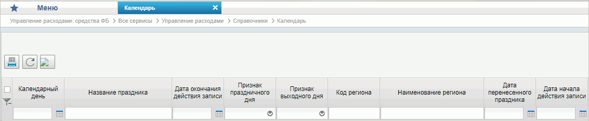
42. Справочник «Календарь»
Перечень полей, присутствующих в справочнике по умолчанию:
- Календарный день;
- Название праздника;
- Дата окончания действия записи;
- Признак праздничного дня;
- Признак выходного дня;
- Код региона;
- Наименование региона;
- Дата перенесенного праздника;
- Дата начала действия записи.

Справочник «КБК Виды источников 2.0»
- На панели «Меню» выбрать «Управление расходами: средства ФБ».
- Далее перемещаясь по дереву навигации, развернуть ветку «Справочники».
- Выбрать справочник «КБК Виды источников 2.0» (рис. 43).
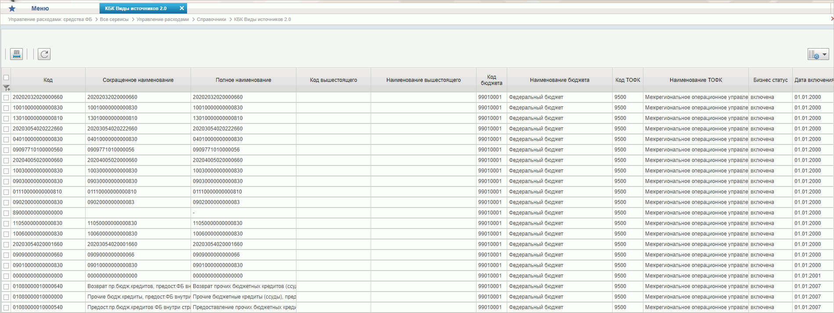
43. Справочник «КБК Виды источников 2.0»
Перечень полей, присутствующих в справочнике по умолчанию:
- Код;
- Полное наименование;
- Код вышестоящего;
- Код бюджета;
- ТОФК (где введен);
- Бизнес статус;
- Дата включения кода в справочник;
- Дата исключения кода из справочника;
- Дата начала действия записи;
- Дата окончания действия записи;
- Статус записи.

Справочник «Причины отказа»
- На панели «Меню» выбрать «Управление расходами: средства ФБ».
- Далее перемещаясь по дереву навигации, развернуть ветку «Справочники».
- Выбрать справочник «Причины отказа» (рис. 44).
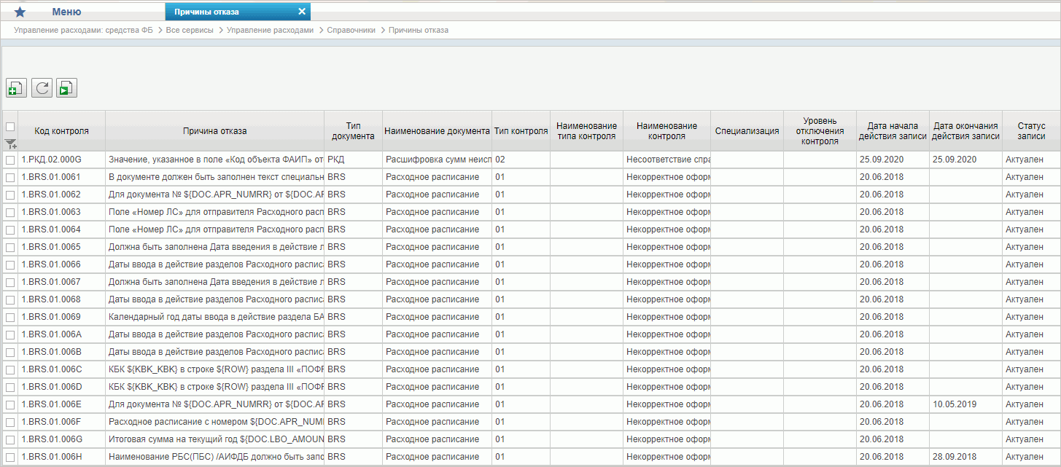
44. Справочник «Причины отказа»
Перечень полей, присутствующих в справочнике по умолчанию:
- Код причины отказа;
- Признак контроля;
- Тип и наименование документа;
- Тип и наименование типа контроля;
- Порядковый номер;
- Наименование контроля;
- Уровень отключения контроля;
- Текст причины отказа;
- Обязательность;
- Дата начала действия;
- Статус записи;
- Дата окончания действия.

Справочник «Типы документов»
- На панели «Меню» выбрать «Управление расходами: средства ФБ».
- Далее перемещаясь по дереву навигации, развернуть ветку «Справочники».
- Выбрать справочник «Типы документов» (рис. 45).
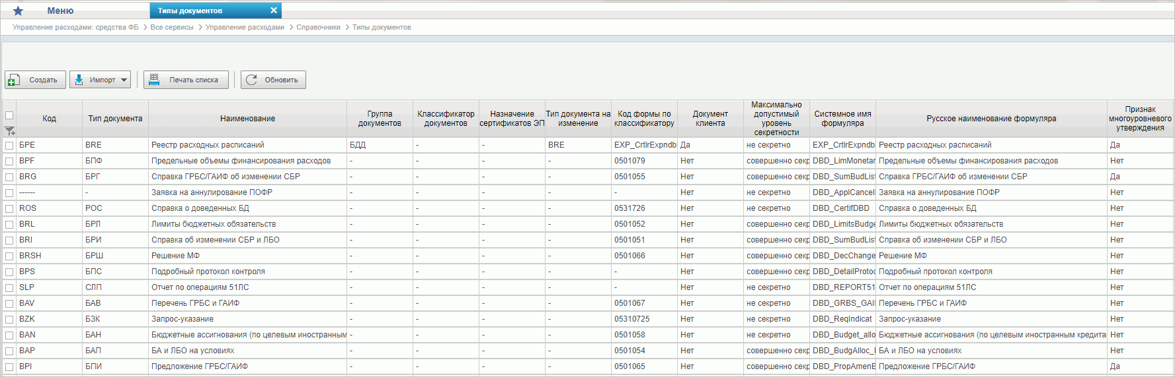
45. Справочник «Типы документов»
Перечень полей, присутствующих в справочнике по умолчанию:
- Статус;
- Код;
- Тип документа;
- Наименование;
- Группа документов;
- Классификатор документов;
- Тип документа на изменение;
- Код формы по классификатору;
- Документ клиента;
- Максимально допустимый уровень секретности;
- Системное имя формуляра;
- Русское наименование формуляра;
- Наименование табличного представления;
- Признак многоуровневого утверждения;
- Признак Переданных Полномочий;
- Признак принадлежности к справочнику;
- Дата действия с;
- Дата действия по;
- Дата изменения.

Справочник «Типы контролей»
- На панели «Меню» выбрать «Управление расходами: средства ФБ».
- Далее перемещаясь по дереву навигации, развернуть ветку «Справочники».
- Выбрать справочник «Типы контролей» (рис. 46).
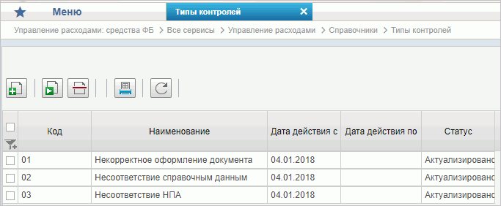
46. Справочник «Типы контролей»
Перечень полей, присутствующих в справочнике по умолчанию:
- Код типа;
- Наименование типа;
- Дата действия с;
- Дата действия по;
- Статус.

Справочник «Сферы бюджетного планирования»
- На панели «Меню» выбрать «Управление расходами: средства ФБ».
- Далее перемещаясь по дереву навигации, развернуть ветку «Справочники».
- Выбрать справочник «Сферы бюджетного планирования» (рис. 47).
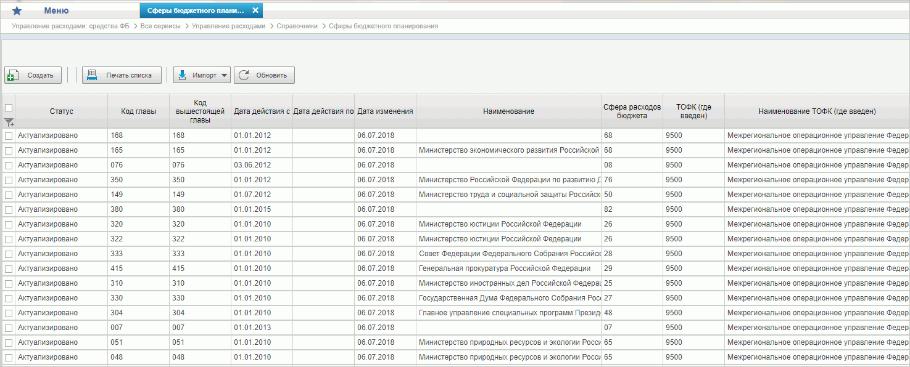
47. Справочник «Сферы бюджетного планирования»
Перечень полей, присутствующих в справочнике по умолчанию:
- Код главы;
- Код вышестоящей главы;
- Сфера расходов бюджета;
- Наименование;
- Статус;
- ТОФК (где введен);
- Наименование ТОФК (где введен);
- Дата действия с;
- Дата действия по;
- Дата изменения.

Справочник «Департаменты МФ РФ»
- На панели «Меню» выбрать «Управление расходами: средства ФБ».
- Далее перемещаясь по дереву навигации, развернуть ветку «Справочники».
- Выбрать справочник «Департаменты МФ РФ» (рис. 48).
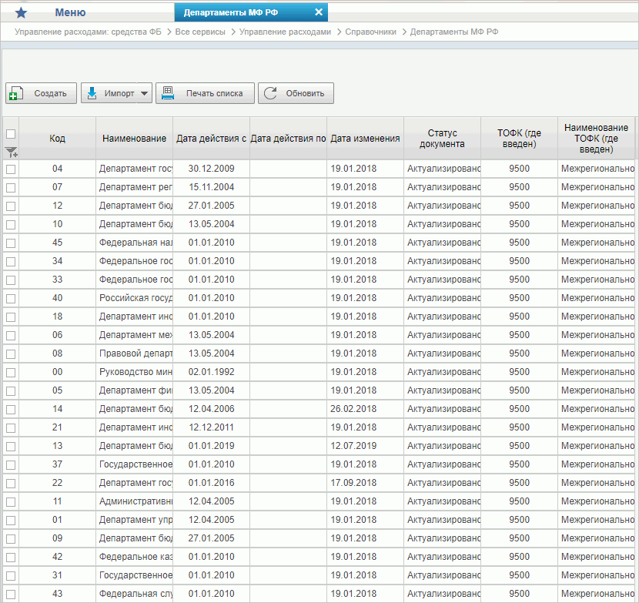
48. Справочник «Департаменты МФ РФ»
Перечень полей, присутствующих в справочнике по умолчанию:
- Статус;
- Код;
- Наименование;
- ТОФК (где введен);
- Наименование ТОФК (где введен);
- Дата действия с;
- Дата действия по;
- Дата изменения.

Справочник «Виды специальных указаний»
- На панели «Меню» выбрать «Управление расходами: средства ФБ».
- Далее перемещаясь по дереву навигации, развернуть ветку «Справочники».
- Выбрать справочник «Виды специальных указаний» (рис. 49).
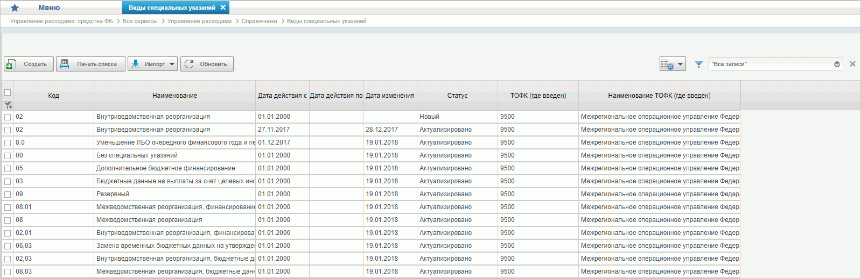
49. Справочник «Виды специальных указаний»
Перечень полей, присутствующих в справочнике по умолчанию:
- Код;
- Наименование;
- Статус;
- ТОФК (где введен);
- Наименование ТОФК (где введен);
- Дата действия с;
- Дата действия по;
- Дата изменения.

Справочник «БА, ЛБО за счет лицевых иностранных кредитов и перечень ПНО»
- На панели «Меню» выбрать «Управление расходами: средства ФБ».
- Далее перемещаясь по дереву навигации, развернуть ветку «Справочники».
- Выбрать справочник «БА, ЛБО за счет лицевых иностранных кредитов и перечень ПНО» (рис. 50).
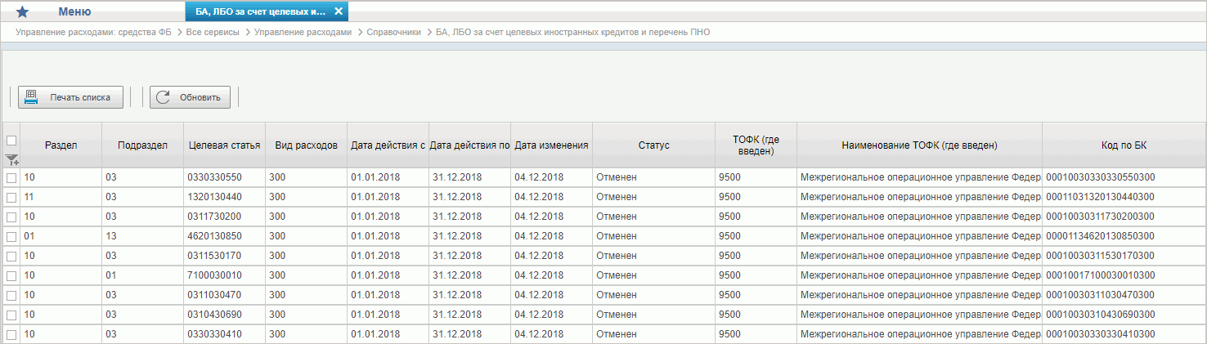
50. Справочник «БА, ЛБО за счет лицевых иностранных кредитов и перечень ПНО»
Перечень полей, присутствующих в справочнике по умолчанию:
- Код по БК;
- ТОФК (где введен);
- Наименование ТОФК (где введен);
- Дата действия с;
- Дата действия по;
- Дата изменения;
- Статус.

Справочник «Виды дополнительной информации для внесения в роспись»
- На панели «Меню» выбрать «Управление расходами: средства ФБ».
- Далее перемещаясь по дереву навигации, развернуть ветку «Справочники».
- Выбрать справочник «Виды дополнительной информации для внесения в роспись» (рис. 51).
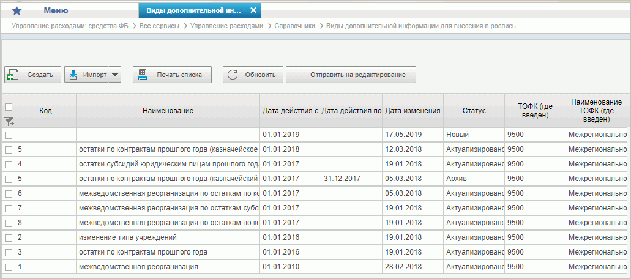
51. Справочник «Виды дополнительной информации для внесения в роспись»
Перечень полей, присутствующих в справочнике по умолчанию:
- Статус;
- Код;
- Наименование;
- ТОФК (где введен);
- Наименование ТОФК (где введен)
- Дата действия с;
- Дата действия по.

Справочник «Виды изменений СБР»
- На панели «Меню» выбрать «Управление расходами: средства ФБ».
- Далее перемещаясь по дереву навигации, развернуть ветку «Справочники».
- Выбрать справочник «Виды изменений СБР» (рис. 52).
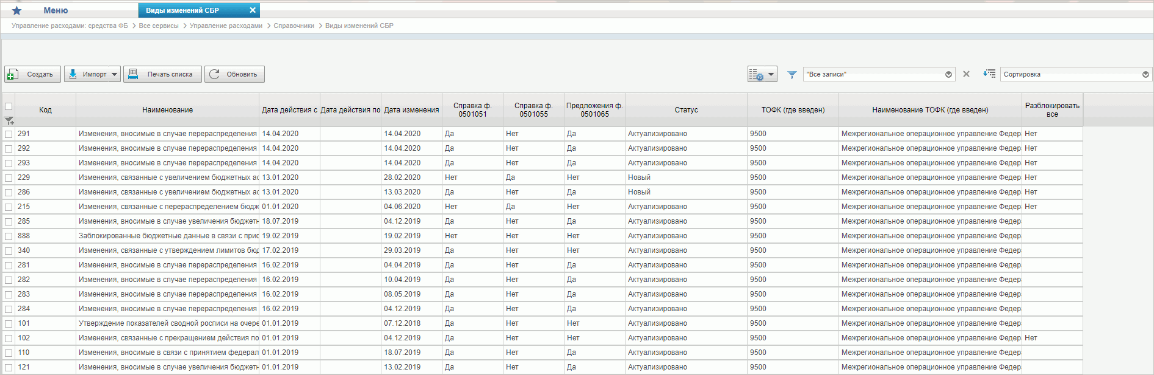
52. Справочник «Виды изменений СБР»
Перечень полей, присутствующих в справочнике по умолчанию:
- Статус;
- Код;
- Наименование;
- Справка ф. 0501051;
- Справка ф. 0501055;
- Предложения ф. 0501065;
- Разблокировать все;
- ТОФК (где введен);
- Наименование ТОФК (где введен);
- Дата действия с;
- Дата действия по;
- Дата изменения.

Справочник «Виды оснований для внесения изменений в Роспись (По вопросу)»
- На панели «Меню» выбрать «Управление расходами: средства ФБ».
- Далее перемещаясь по дереву навигации, развернуть ветку «Справочники».
- Выбрать справочник «Виды оснований для внесения изменений в Роспись (По вопросу)» (рис. 53).
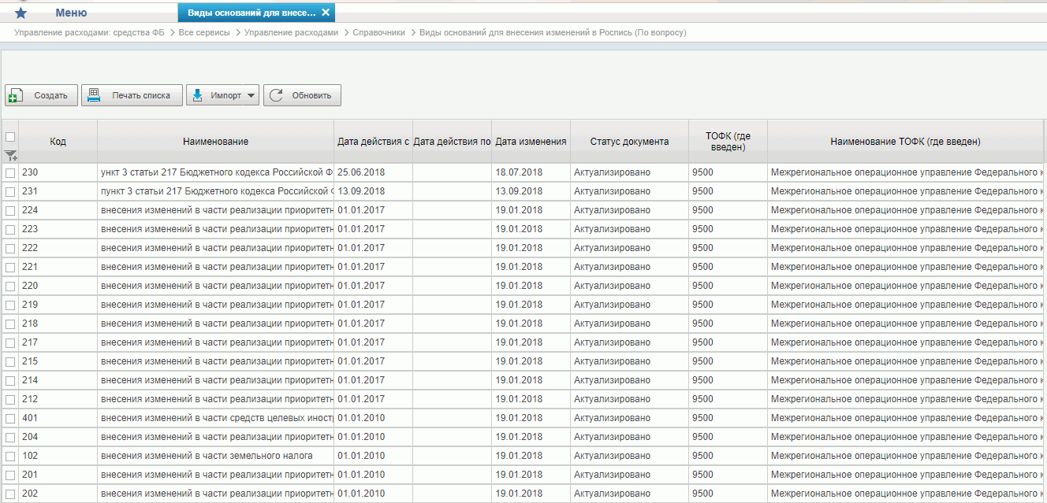
53. Справочник «Виды оснований для внесения изменений в Роспись (По вопросу)»
Перечень полей, присутствующих в справочнике по умолчанию:
- Код;
- Наименование;
- Статус;
- ТОФК (где введен);
- Наименование ТОФК (где введен);
- Дата действия с;
- Дата действия по;
- Дата изменения.

Справочник «Аналитические коды»
- На панели «Меню» выбрать «Управление расходами: средства ФБ».
- Далее перемещаясь по дереву навигации, развернуть ветку «Справочники».
- Выбрать справочник «Аналитические коды» (рис. 54).
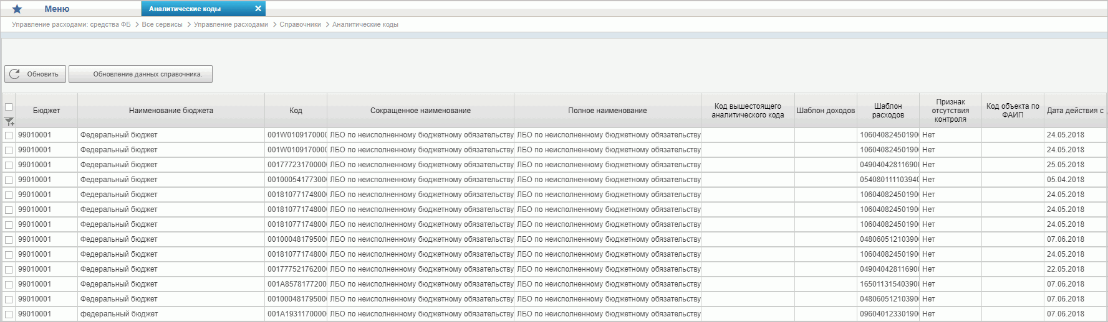
54. Справочник «Аналитические коды»
Перечень полей, присутствующих в справочнике по умолчанию:
- Бюджет;
- Наименование бюджета;
- Код;
- Сокращенное наименование;
- Полное наименование;
- Код вышестоящего аналитического кода;
- Шаблон доходов;
- Шаблон расходов;
- Признак отсутствия контроля;
- Статус;
- ТОФК (где введен);
- Наименование ТОФК (где введен);
- Код объекта по ФАИП;
- Дата начала действия;
- Дата окончания действия;
- Дата изменения;
- Транспортный статус АСФК.

Справочник «Количество лет бюджетного планирования»
- На панели «Меню» выбрать «Управление расходами: средства ФБ».
- Далее перемещаясь по дереву навигации, развернуть ветку «Справочники».
- Выбрать справочник «Количество лет бюджетного планирования» (рис. 55).
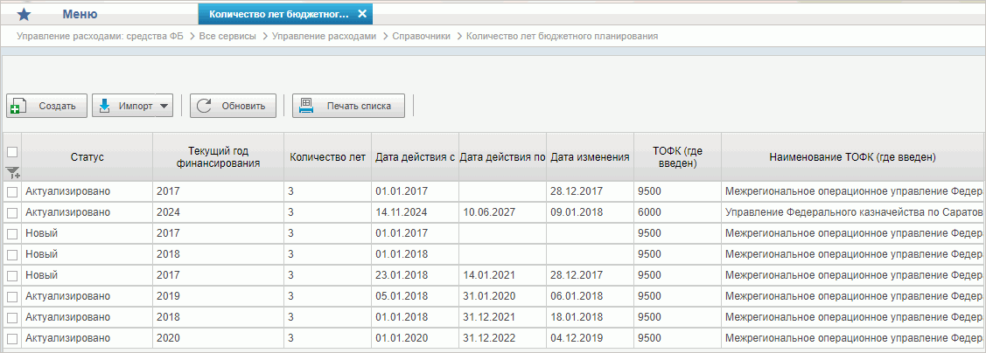
55. Справочник «Количество лет бюджетного планирования»
Перечень полей, присутствующих в справочнике по умолчанию:
- Текущий год финансирования;
- Количество лет;
- ТОФК (где введен);
- Наименование ТОФК (где введен);
- Статус;
- Дата действия с;
- Дата действия по;
- Дата изменения.

Справочник «Иерархия КБК»
- На панели «Меню» выбрать «Управление расходами: средства ФБ».
- Далее перемещаясь по дереву навигации, развернуть ветку «Справочники».
- Выбрать справочник «Иерархия КБК» (рис. 56).
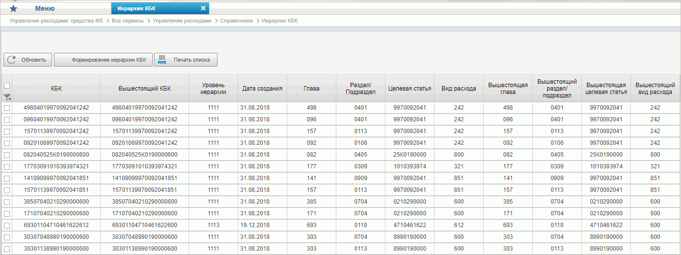
56. Справочник «Иерархия КБК»
Перечень полей, присутствующих в справочнике по умолчанию:
- Статус;
- КБК;
- Вышестоящий КБК;
- Уровень иерархии;
- Глава;
- Раздел/Подраздел;
- Целевая статья;
- Вид расхода;
- Вышестоящая глава;
- Вышестоящий раздел/подраздел;
- Вышестоящая целевая статья;
- Вышестоящий вид расхода;
- Дата создания;
- Дата изменения.

Справочник «Перечень кодов мероприятий по информатизации»
- На панели «Меню» выбрать «Управление расходами: средства ФБ».
- Далее перемещаясь по дереву навигации, развернуть ветку «Справочники».
- Выбрать справочник «Перечень кодов мероприятий по информатизации» (рис. 57).
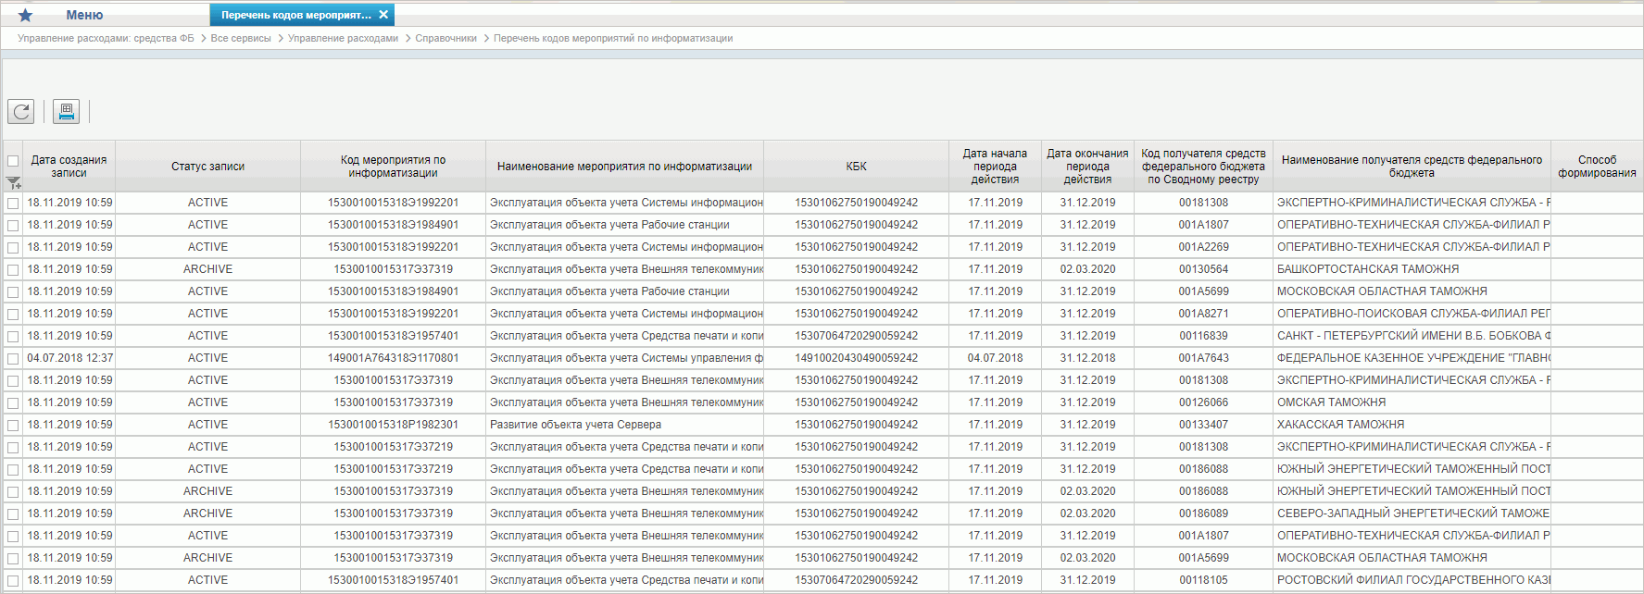
57. Справочник «Перечень кодов мероприятий по информатизации»
Перечень полей, присутствующих в справочнике по умолчанию:
- Статус;
- Код мероприятия по информатизации;
- Наименование мероприятия по информатизации;
- КБК;
- Код получателя средств федерального бюджета по Сводному реестру;
- Наименование получателя средств федерального бюджета;
- Код ГРБС;
- Код бюджета;
- Наименование бюджета;
- Секретность;
- Дата действия с;
- Дата действия по;
- Дата создания записи;
- Дата изменения записи.

Справочник «Взаимодействие с внешними системами»
- На панели «Меню» выбрать «Управление расходами: средства ФБ».
- Далее перемещаясь по дереву навигации, развернуть ветку «Справочники».
- Выбрать справочник «Взаимодействие с внешними системами» (рис. 58).
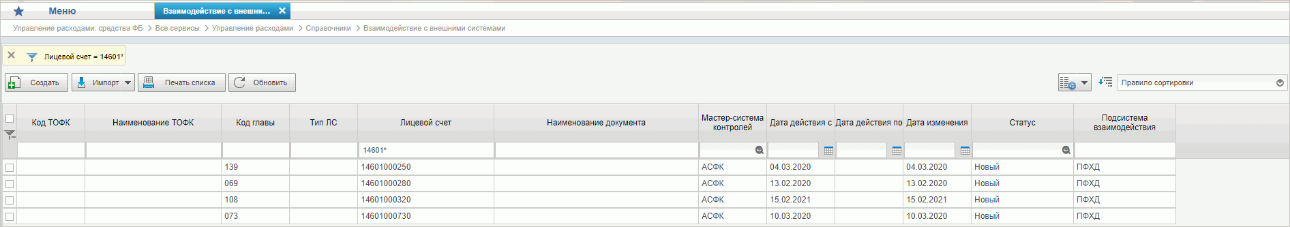
58. Справочник «Взаимодействие с внешними системами»
Перечень полей, присутствующих в справочнике по умолчанию:
- Статус;
- Код ТОФК;
- Наименование ТОФК;
- Код главы;
- Тип лицевого счета;
- Лицевой счет;
- Пользовательское наименование типа документа;
- Мастер-система контролей;
- Дата действия с;
- Дата действия по;
- Дата изменения.

Справочник «Период действия ПОФР»
- На панели «Меню» выбрать «Управление расходами: средства ФБ».
- Далее перемещаясь по дереву навигации, развернуть ветку «Справочники».
- Выбрать справочник «Период действия ПОФР» (рис. 59).
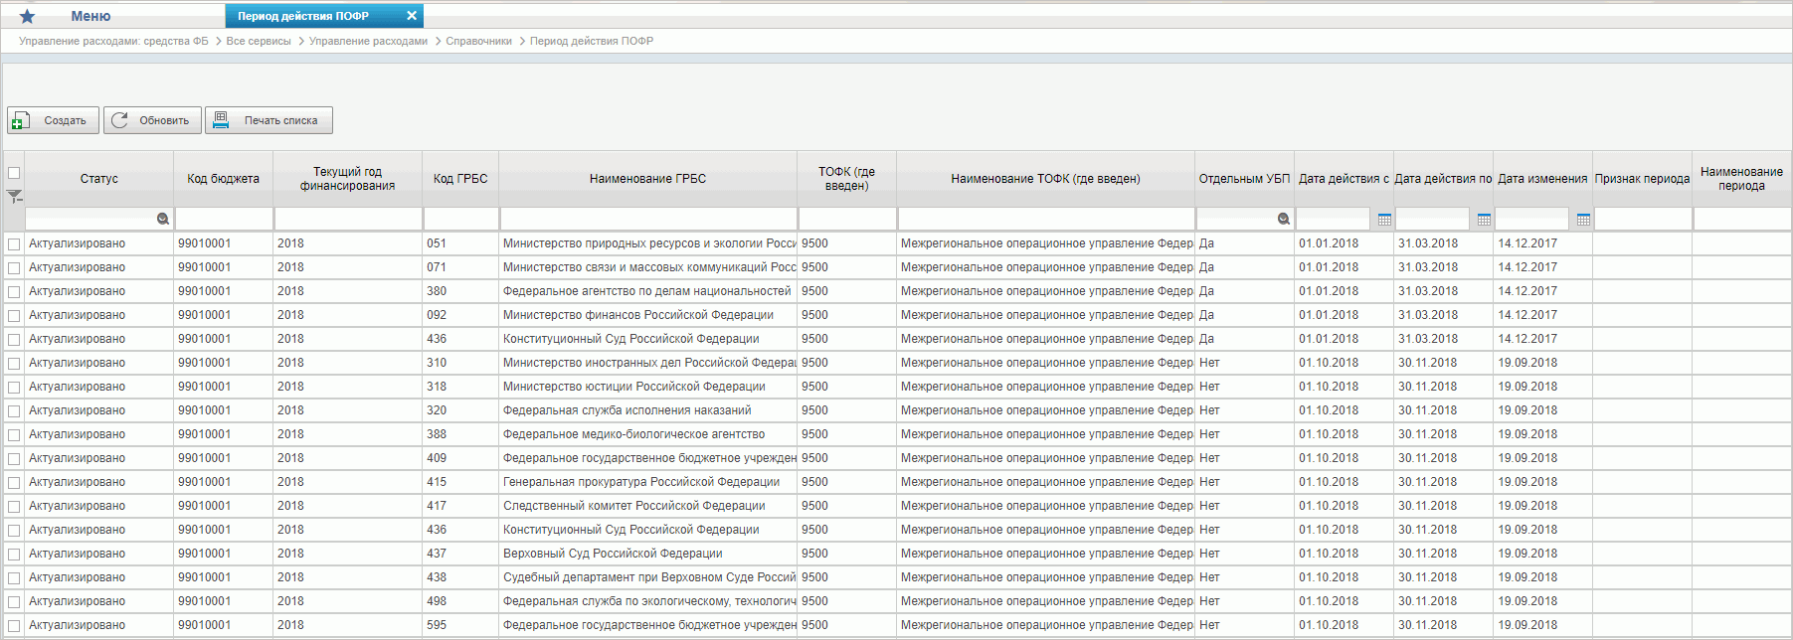
59. Справочник «Период действия ПОФР»
Перечень полей, присутствующих в справочнике по умолчанию:
- Статус;
- Код бюджета;
- Текущий год финансирования;
- Код ГРБС;
- Наименование ГРБС;
- ТОФК (где введен);
- Наименование ТОФК (где введен);
- Отдельным УБП;
- Признак периода;
- Наименование периода;
- Дата действия с;
- Дата действия по;
- Дата изменения.

Справочник «КБК Источники»
- На панели «Меню» выбрать «Управление расходами: средства ФБ».
- Далее перемещаясь по дереву навигации, развернуть ветку «Справочники».
- Выбрать справочник «КБК Источники» (рис. 60).
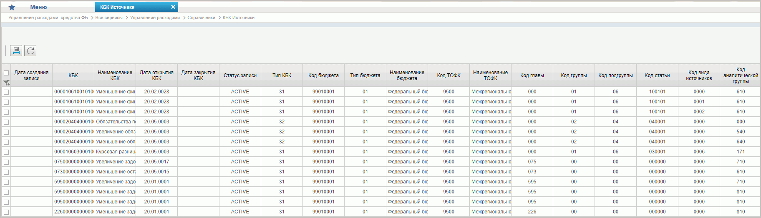
60. Справочник «КБК Источники»
Перечень полей, присутствующих в справочнике по умолчанию:
- КБК;
- Наименование КБК;
- Период действия КБК:
- Дата открытия КБК;
- Дата закрытия КБК;
- Тип КБК;
- Структура КБК:
- Код главы;
- Код группы;
- Код подгруппы;
- Код статьи;
- Код вида источников;
- Аналитическая группа;
- Бюджет:
- Тип;
- Код;
- Наименование;
- ТОФК (где введен КБК):
- Код;
- Наименование;
- Запись справочника:
- Дата создания;
- Дата закрытия;
- Дата изменения.

Справочник «Контрольные сроки обработки документов»
- На панели «Меню» выбрать «Управление расходами: средства ФБ».
- Далее перемещаясь по дереву навигации, развернуть ветку «Справочники».
- Выбрать справочник «Контрольные сроки обработки документов» (рис. 61).
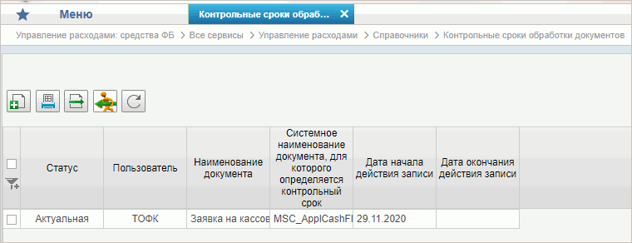
61. Справочник «Контрольные сроки обработки документов»
Перечень полей, присутствующих в справочнике по умолчанию:
- Пользователь;
- Наименование документа;
- Системное наименование документа, для которого определяется контрольный срок.

Справочник «Центр компетенции»
- На панели «Меню» выбрать «Управление расходами: средства ФБ».
- Далее перемещаясь по дереву навигации, развернуть ветку «Справочники».
- Выбрать справочник «Центр компетенции» (рис. 62).
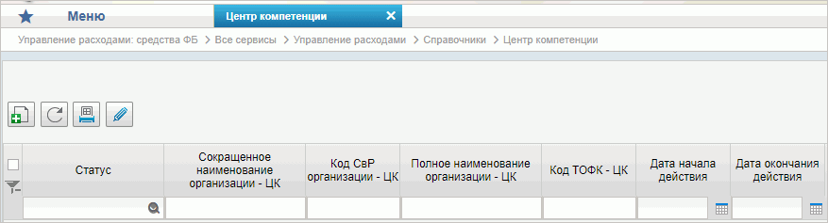
62. Справочник «Центр компетенции»
Перечень полей, присутствующих в справочнике по умолчанию:
- Статус;
- НПА;
- Сокращенное наименование организации;
- Код организации по сводному реестру;
- Полное наименование организации;
- Код ТОФК;
- Дата создания записи;
- Дата начала действия;
- Дата окончания действия.

Справочник «Связи документов»
- На панели «Меню» выбрать «Управление расходами: средства ФБ».
- Далее перемещаясь по дереву навигации, развернуть ветку «Справочники».
- Выбрать справочник «Связи документов» (рис. 63).
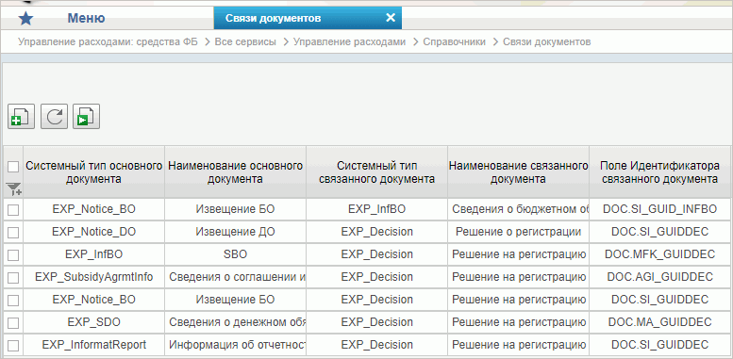
63. Справочник «Связи документов»
Перечень полей, присутствующих в справочнике по умолчанию:
- Системный тип основного документа;
- Наименование основного документа;
- Системный тип связанного документа;
- Наименование связанного документа;
- Поле Идентификатора связанного документа.

Справочник «Список организаций, которым не доступны функции формирования документов в ЕИС»
- На панели «Меню» выбрать «Управление расходами: средства ФБ».
- Далее перемещаясь по дереву навигации, развернуть ветку «Справочники».
- Выбрать справочник «Список организаций, которым не доступны функции формирования документов в ЕИС» (рис. 64).
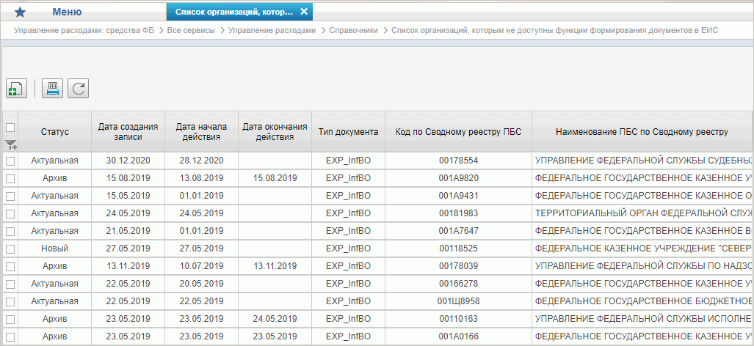
64. Справочник «Список организаций, которым не доступны функции формирования документов в ЕИС»
Перечень полей, присутствующих в справочнике по умолчанию:
- Статус;
- Дата создания записи;
- Тип документа;
- Дата начала действия;
- Дата окончания действия;
- Код организации по сводному реестру;
- Наименование ПБС по Сводному реестру;
- Код главы;
- Наименование главы.

Справочник «Соответствие групп расходов и допустимых авансовых платежей»
- На панели «Меню» выбрать «Управление расходами: средства ФБ».
- Далее перемещаясь по дереву навигации, развернуть ветку «Справочники».
- Выбрать справочник «Соответствие групп расходов и допустимых авансовых платежей» (рис. 65).
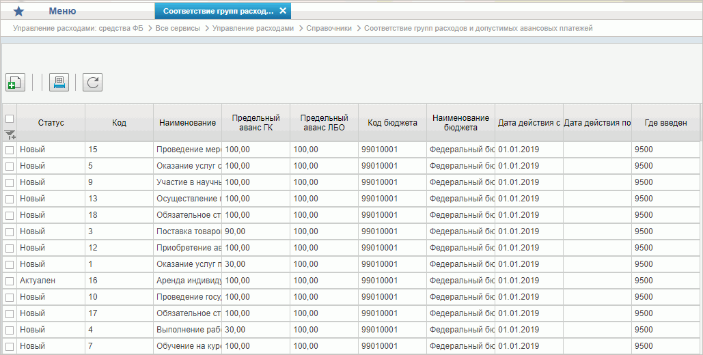
65. Справочник «Соответствие групп расходов и допустимых авансовых платежей»
Перечень полей, присутствующих в справочнике по умолчанию:
- Статус;
- Код;
- Наименование;
- Предельный аванс ГК;
- Предельный аванс ЛБО;
- Дата действия с;
- Дата действия по.

Справочник «Перечни»
- На панели «Меню» выбрать «Управление расходами: средства ФБ».
- Далее перемещаясь по дереву навигации, развернуть ветку «Справочники».
- Выбрать справочник «Перечни» (рис. 66).
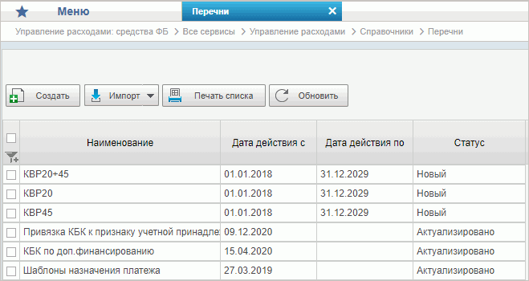
66. Справочник «Перечни»
Перечень полей, присутствующих в справочнике по умолчанию:
- Наименование перечня;
- Дата начала действия;
- Дата окончания действия;
- Статус;
- Справочник;
- Реквизит справочника;
- Примечание;
- Пользователь;
- Оператор.

Справочник «Соответствие типов БС и ЛС»
- На панели «Меню» выбрать «Управление расходами: средства ФБ».
- Далее перемещаясь по дереву навигации, развернуть ветку «Справочники».
- Выбрать справочник «Соответствие типов БС и ЛС» (рис. 67).
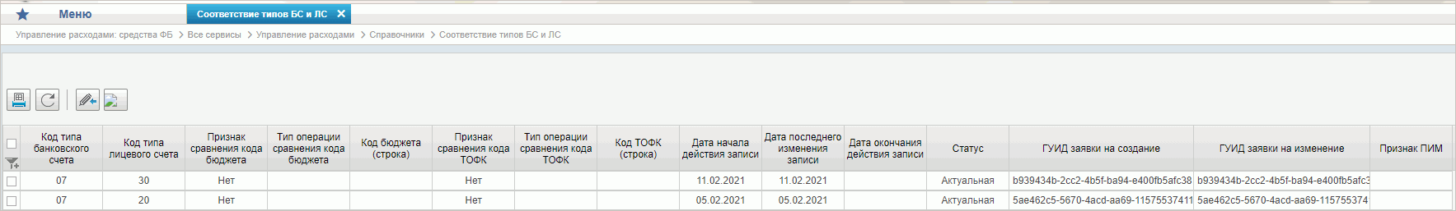
67. Справочник «Соответствие типов БС и ЛС»
Перечень полей, присутствующих в справочнике по умолчанию:
- Код типа банковского счета;
- Код типа лицевого счета;
- Сравнивать ли коды бюджета;
- Код бюджета (строка);
- Сравнивать ли коды ТОФК;
- Код ТОФК (строка).

Справочник «Банковские счета ФК»
- На панели «Меню» выбрать «Управление расходами: средства ФБ».
- Далее перемещаясь по дереву навигации, развернуть ветку «Справочники».
- Выбрать справочник «Банковские счета ФК» (рис. 68).
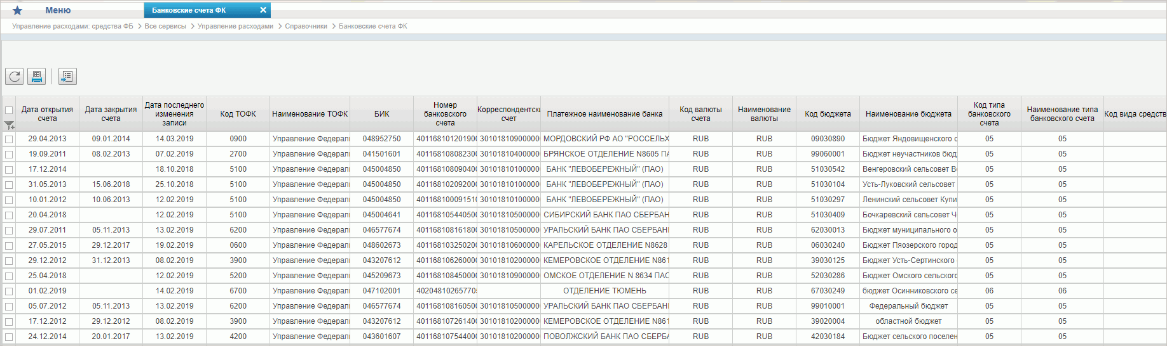
68. Справочник «Банковские счета ФК»
Перечень полей, присутствующих в справочнике по умолчанию:
- Статус записи;
- Признак актуальности;
- Дата вступления изменений в силу;
- БИК;
- Корреспондентский счет;
- Полное наименование банка;
- Платежное наименование банка;
- Номер банковского счета;
- Отдельный счет;
- Код ТОФК;
- БИК ТОФК;
- Наименование ТОФК;
- Код ТОФК по месту обслуживания;
- Наименование ТОФК по месту обслуживания;
- Код типа банковского счета;
- Наименование типа банковского счета;
- Код валюты счета;
- Наименование валюты;
- Код вида средств;
- Дата открытия счета;
- Дата закрытия счета;
- Счет правопреемника;
- Код бюджета;
- Наименование бюджета;
- Признак принадлежности банковского счета ТО УФК;
- Признак работы с банковскими картами;
- Источник оплаты ЗКР;
- Дата начала действия соглашений;
- Система-получатель документов по счёту;
- Признак банка;
- ЦС учета;
- Срок исполнения платежных документов по зачислению денежных средств на счет;
- Срок исполнения платежных документов по списанию денежных средств со счета.

Справочник «Российские Банки»
- На панели «Меню» выбрать «Управление расходами: средства ФБ».
- Далее перемещаясь по дереву навигации, развернуть ветку «Справочники».
- Выбрать справочник «Российские Банки» (рис. 69).
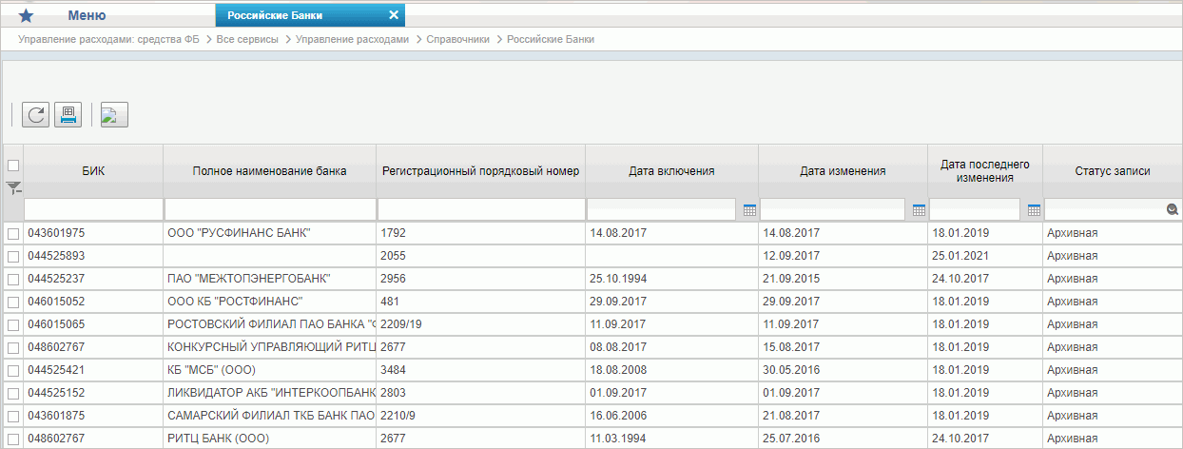
69. Справочник «Российские Банки»
Перечень полей, присутствующих в справочнике по умолчанию:
- БИК;
- Полное наименование банка;
- Наименование участника на английском языке;
- Регистрационный порядковый номер;
- Тип участника перевода;
- Доступные сервисы перевода денежных средств;
- Участник обмена;
- Статус участника;
- БИК головной организации;
- БИК прямого участника;
- Счет прямого участника;
- Дата включения;
- Дата исключения;
- Код страны;
- Код территории;
- Индекс;
- Тип населенного пункта;
- Наименование населенного пункта;
- Адрес.

Справочник «Соответствие центров специализации и расчетных центров»
- На панели «Меню» выбрать «Управление расходами: средства ФБ».
- Далее перемещаясь по дереву навигации, развернуть ветку «Справочники».
- Выбрать справочник «Соответствие центров специализации и расчетных центров» (рис. 70).
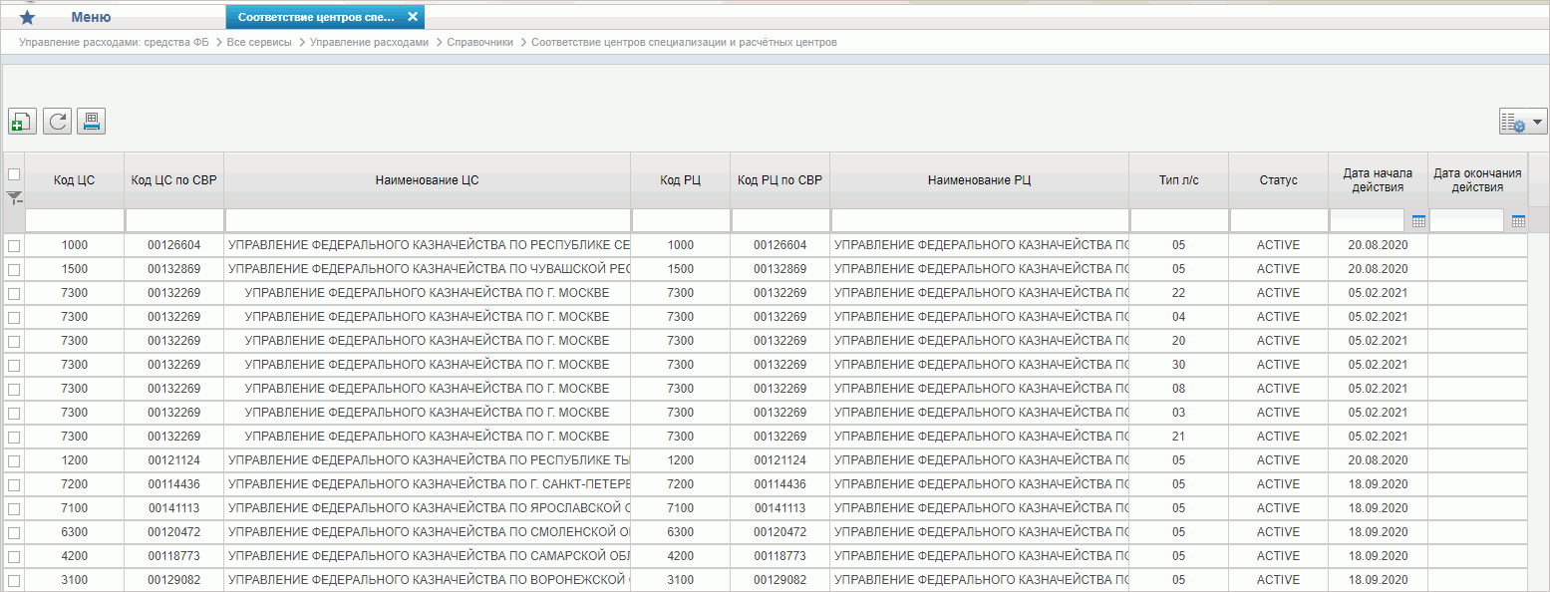
70. Справочник «Соответствие центров специализации и расчетных центров»
Перечень полей, присутствующих в справочнике по умолчанию:
- Центр специализации;
- Код ЦС по СвР;
- Расчетный центр;
- Код РЦ по СвР;
- Тип лицевого счета;
- Статус;
- Дата начала действия;
- Дата окончания действия.

Справочник «Соответствие банковского счета ТОФК (40116) организации, включенной в Сводный реестр»
- На панели «Меню» выбрать «Управление расходами: средства ФБ».
- Далее перемещаясь по дереву навигации, развернуть ветку «Справочники».
- Выбрать справочник «Соответствие банковского счета ТОФК (40116) организации, включенной в Сводный реестр» (рис. 71).
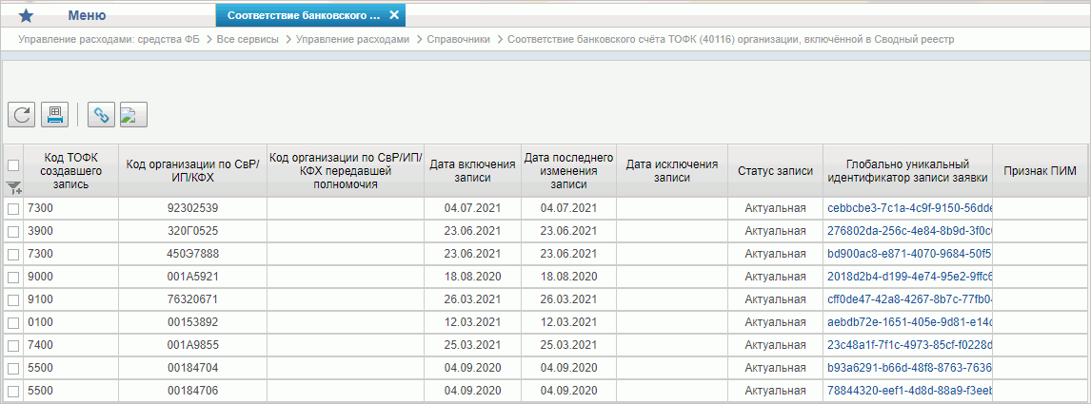
71. Справочник «Соответствие банковского счета ТОФК (40116) организации, включенной в Сводный реестр»
Перечень полей, присутствующих в справочнике по умолчанию:
- Статус записи;
- Код и наименование ТОФК;
- Код организации по СвР/ИП/КФХ;
- Код организации по СвР/ИП/КФХ передавшей полномочия.

Справочник «Банковские карты»
- На панели «Меню» выбрать «Управление расходами: средства ФБ».
- Далее перемещаясь по дереву навигации, развернуть ветку «Справочники».
- Выбрать справочник «Банковские карты» (рис. 72).
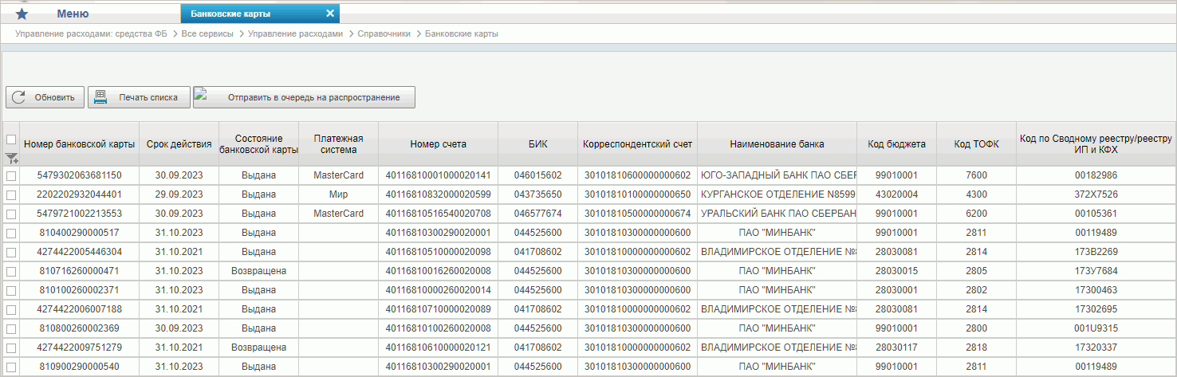
72. Справочник «Банковские карты»
Перечень полей, присутствующих в справочнике по умолчанию:
- Номер карты;
- Срок действия;
- Состояние банковской карты;
- Платежная система;
- Маскированный номер карты;
- Номер счета;
- Корреспондентский счет;
- БИК/Наименование банка;
- Бюджет;
- ТОФК;
- Код по СР/Реестру ИП и КФХ;
- Уполномоченное подразделение;
- Фамилия;
- Фамилия (Латиницей);
- Имя;
- Имя (Латиницей);
- Отчество;
- Дата выдачи карты клиенту;
- Дата сообщения в ТОФК о возврате карты;
- Дата утери пин-кода/карты;
- Дата сообщения в ТОФК об утере карты/ПИН-кода карты;
- Дата возврата карты клиентом;
- Дата действия с;
- Дата действия по;
- Статус.

Справочник «Основания платежа»
- На панели «Меню» выбрать «Управление расходами: средства ФБ».
- Далее перемещаясь по дереву навигации, развернуть ветку «Справочники».
- Выбрать справочник «Основания платежа» (рис. 73).
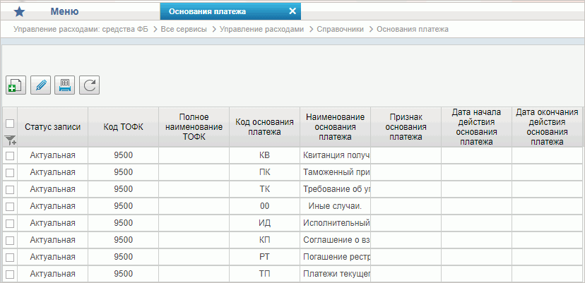
73. Справочник «Основания платежа»
Перечень полей, присутствующих в справочнике по умолчанию:
- Статус записи;
- Где введен;
- Код основания платежа;
- Наименование основания платежа;
- Признак основания платежа;
- Дата начала действия основания платежа;
- Дата окончания действия основания платежа.

Справочник «Статусы плательщика»
- На панели «Меню» выбрать «Управление расходами: средства ФБ».
- Далее перемещаясь по дереву навигации, развернуть ветку «Справочники».
- Выбрать справочник «Статусы плательщика» (рис. 74).
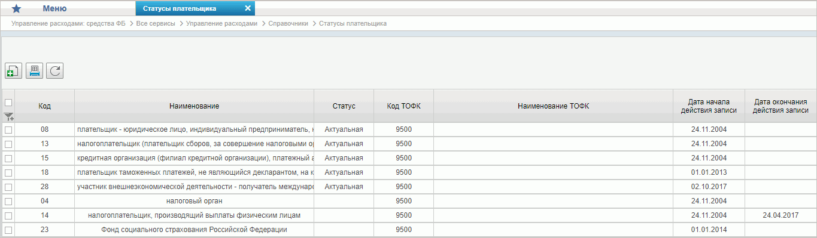
74. Справочник «Статусы плательщика»
Перечень полей, присутствующих в справочнике по умолчанию:
- Статус записи;
- Код статуса;
- Наименование статуса;
- Где введен;
- Дата начала действия;
- Дата окончания действия.

Справочник «Реестр ИП и КФХ»
- На панели «Меню» выбрать «Управление расходами: средства ФБ».
- Далее перемещаясь по дереву навигации, развернуть ветку «Справочники».
- Выбрать справочник «Реестр ИП и КФХ» (рис. 75).
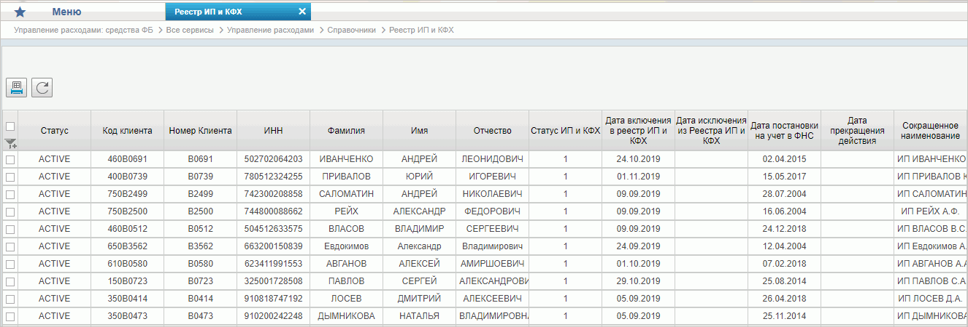
75. Справочник «Реестр ИП и КФХ»
Перечень полей, присутствующих в справочнике по умолчанию:
- ОГРНИП;
- ИНН;
- Дата постановки на учет в ФНС;
- Фамилия;
- Имя;
- Отчество;
- Код клиента;
- Номер клиента;
- Статус ИП/КФХ;
- Наименование вида предпринимательства;
- Сокращенное наименование;
- Полное наименование;
- Дата включения в реестр ИП и КФХ;
- Дата исключения;
- Дата прекращения;
- Код субъекта;
- Субъект РФ;
- Район;
- Город;
- Населенный пункт;
- ОКТМО;
- ОКПО;
- Адрес электронной почты;
- Телефон;
- Дата начала действия;
- Дата окончания действия;
- Статус;
- Код и наименование по Сводному реестру;
- Код по КОФК.

Справочник «Версии документов (отчетов)»
- На панели «Меню» выбрать «Управление расходами: средства ФБ».
- Далее перемещаясь по дереву навигации, развернуть ветку «Справочники».
- Выбрать справочник «Версии документов (отчетов)» (рис. 76).
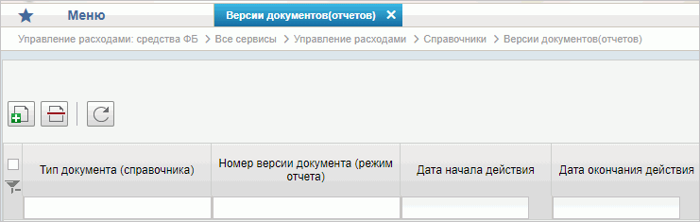
76. Справочник «Версии документов (отчетов)»
Перечень полей, присутствующих в справочнике по умолчанию:
- Тип документа;
- Дата начала действия;
- Наименование;
- Дата окончания действия;
- Номер версии документа.

Справочник «Рекомендованный уровень конфиденциальности»
- На панели «Меню» выбрать «Управление расходами: средства ФБ».
- Далее перемещаясь по дереву навигации, развернуть ветку «Справочники».
- Выбрать справочник «Рекомендованный уровень конфиденциальности» (рис. 77).
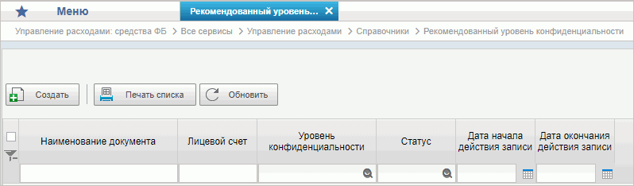
77. Справочник «Рекомендованный уровень конфиденциальности»
Перечень полей, присутствующих в справочнике по умолчанию:
- Наименование документа;
- Уровень конфиденциальности;
- Лицевой счет;
- Дата начала действия записи;
- Дата окончания действия записи;
- Статус.

Справочник «Правила определения группы рискоемкости»
- На панели «Меню» выбрать «Управление расходами: средства ФБ».
- Далее перемещаясь по дереву навигации, развернуть ветку «Справочники».
- Выбрать справочник «Правила определения группы рискоемкости» (рис. 78).
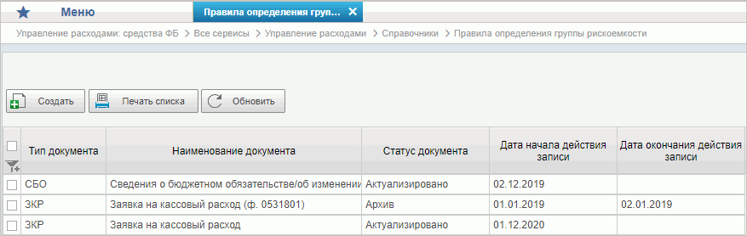
78. Справочник «Правила определения группы рискоемкости»
Перечень полей, присутствующих в справочнике по умолчанию:
- Тип документа;
- Системное имя документа;
- Наименование документа;
- Статус;
- Дата начала действия записи;
- Дата окончания действия записи;
- Дата изменения.

Справочник «Национальные (федеральные) проекты»
- На панели «Меню» выбрать «Управление расходами: средства ФБ».
- Далее перемещаясь по дереву навигации, развернуть ветку «Справочники».
- Выбрать справочник «Национальные (федеральные) проекты» (рис. 79).
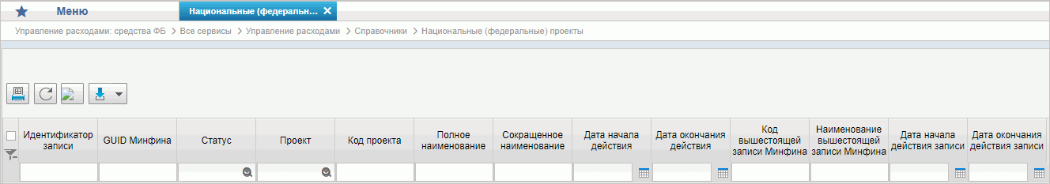
79. Справочник «Национальные (федеральные) проекты»
Перечень полей, присутствующих в справочнике по умолчанию:
- Идентификатор записи;
- GUID Минфина;
- Статус;
- Проект;
- Код проекта;
- Полное наименование;
- Сокращенное наименование;
- Дата начала действия;
- Дата окончания действия;
- Код вышестоящей записи Минфина;
- Наименование вышестоящей записи Минфина;
- Дата начала действия записи;
- Дата окончания действия записи.

Справочник «Реестр приостанавливаемых операций»
- На панели «Меню» выбрать «Управление расходами: средства ФБ».
- Далее перемещаясь по дереву навигации, развернуть ветку «Справочники».
- Выбрать справочник «Реестр приостанавливаемых операций» (рис. 80).
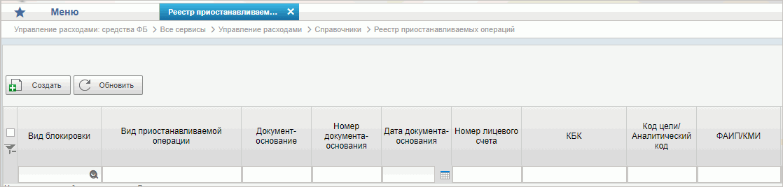
80. Справочник «Реестр приостанавливаемых операций»
Перечень полей, присутствующих в справочнике по умолчанию:
- Вид блокировки;
- Реквизиты основания блокировки (ИД/РНО);
- Документ - основание блокировки;
- Реквизиты документа - основания блокировки;
- Вид приостанавливаемой операции;
- Номер лицевого счета;
- КБК;
- Код цели/Аналитический код;
- ФАИП/КМИ;
- Код по СВР ПБС (АИФ) при реорганизации;
- Статус записи;
- Дата приостановления операций;
- Дата возобновления операций;
- Дата изменения;
- Сумма реорганизации:
- На текущий финансовый год;
- На 1-й год планового периода;
- На 2-й год планового периода;
- На 3-й год планового периода;
- Сумма проведенной реорганизации:
- На текущий финансовый год;
- На 1-й год планового периода;
- На 2-й год планового периода;
- На 3-й год планового периода;
- Сумма остатка реорганизации:
- На текущий финансовый год;
- На 1-й год планового периода;
- На 2-й год планового периода;
- На 3-й год планового периода.

Справочник «Аналитические коды доходов и источников»
- На панели «Меню» выбрать «Управление расходами: средства ФБ».
- Далее перемещаясь по дереву навигации, развернуть ветку «Справочники».
- Выбрать справочник «Аналитические коды доходов и источников» (рис. 81).
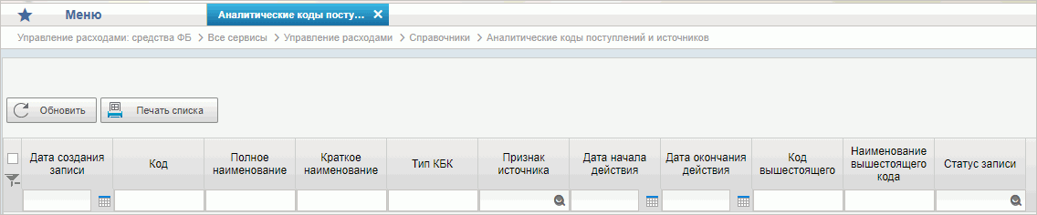
81. Справочник «Аналитические коды доходов и источников»
Перечень полей, присутствующих в справочнике по умолчанию:
- Дата создания записи;
- Код;
- Полное наименование;
- Краткое наименование;
- Тип КБК;
- Признак источника;
- Дата начала действия;
- Дата окончания действия;
- Код вышестоящего;
- Наименование вышестоящего кода;
- Статус записи.

Справочник «Разделы лицевого счета»
- На панели «Меню» выбрать «Управление расходами: средства ФБ».
- Далее перемещаясь по дереву навигации, развернуть ветку «Справочники».
- Выбрать справочник «Разделы лицевого счета» (рис. 82).
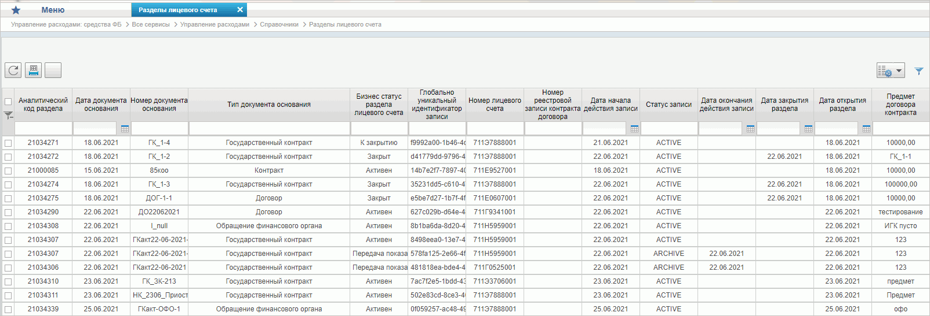
82. Справочник «Разделы лицевого счета»
Перечень полей, присутствующих в справочнике по умолчанию:
- Аналитический код раздела;
- Дата документа-основания;
- Номер документа-основания;
- Тип документа-основания;
- Бизнес-статус раздела лицевого счета;
- Глобально-уникальный идентификатор записи;
- Номер лицевого счета;
- Номер реестровой записи контракта договора;
- Статус записи;
- Дата окончания действия записи;
- Дата закрытия раздела;
- Дата открытия раздела;
- Предмет договора контракта.

Справочник «Виды деятельности (источники средств)»
- На панели «Меню» выбрать «Управление расходами: средства ФБ».
- Далее перемещаясь по дереву навигации, развернуть ветку «Справочники».
- Выбрать справочник «Виды деятельности (источники средств)» (рис. 83).
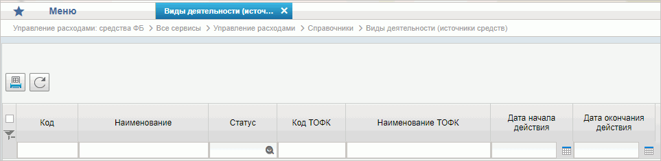
83. Справочник «Виды деятельности (источники средств)»
Перечень полей, присутствующих в справочнике по умолчанию:
- Код;
- Наименование;
- Статус;
- Код ТОФК;
- Наименование ТОФК;
- Дата начала действия;
- Дата окончания действия.

Справочник «Символы кассовой отчетности»
- На панели «Меню» выбрать «Управление расходами: средства ФБ».
- Далее перемещаясь по дереву навигации, развернуть ветку «Справочники».
- Выбрать справочник «Символы кассовой отчетности» (рис. 84).
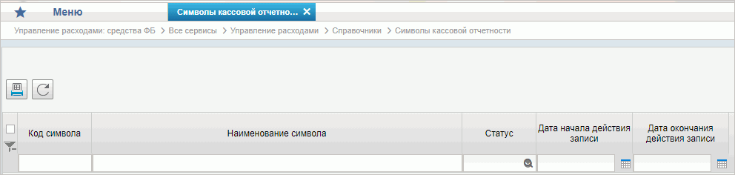
84. Справочник «Символы кассовой отчетности»
Перечень полей, присутствующих в справочнике по умолчанию:
- Код символа;
- Наименование символа;
- Статус;
- Дата начала действия записи;
- Дата окончания действия записи.

Справочник «Книга регистрации казначейских счетов»
- На панели «Меню» выбрать «Управление расходами: средства ФБ».
- Далее перемещаясь по дереву навигации, развернуть ветку «Справочники».
- Выбрать справочник «Книга регистрации казначейских счетов» (рис. 85).
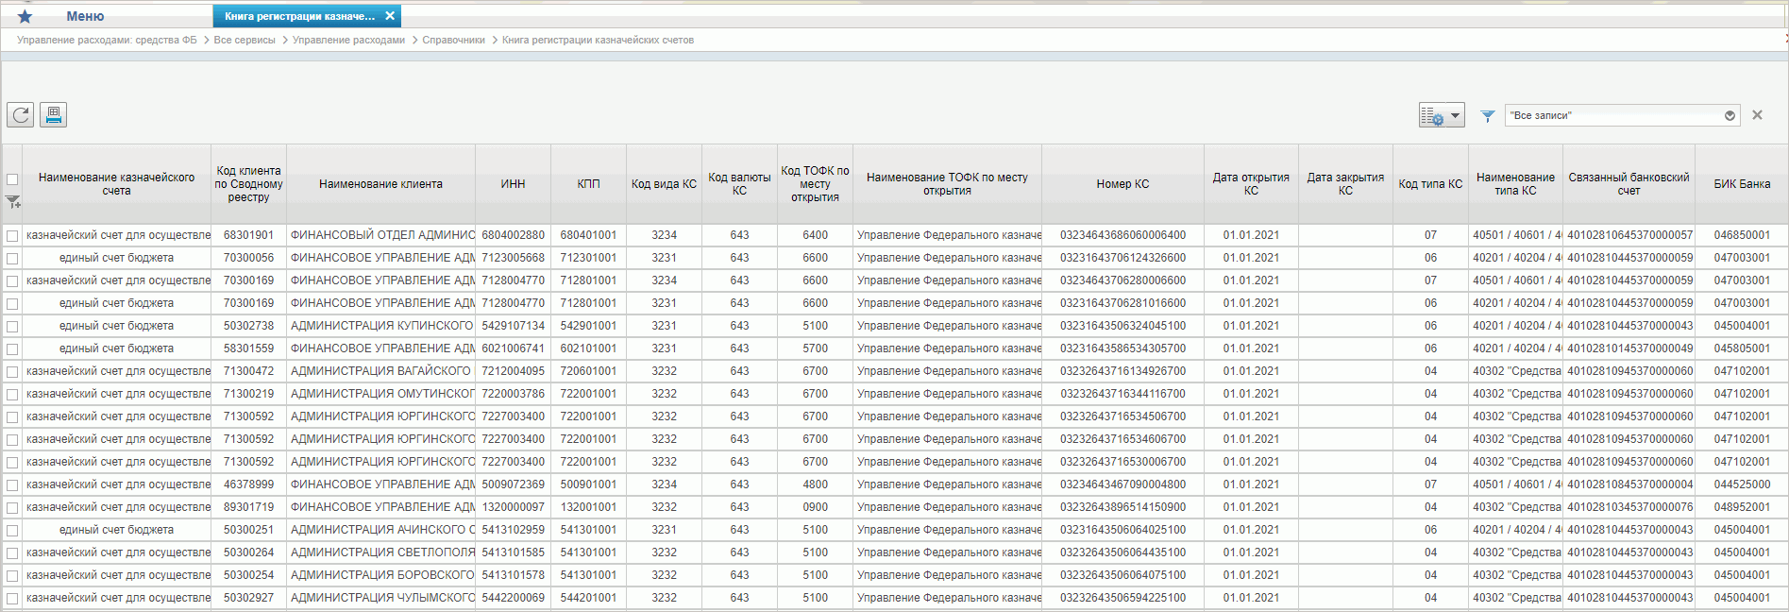
85. Справочник «Книга регистрации казначейских счетов»
Перечень полей, присутствующих в справочнике по умолчанию:
- Наименование КС;
- Вид КС;
- Валюта КС;
- Номер КС;
- Дата открытия КС;
- Дата закрытия КС;
- Дата изменения реквизитов КС;
- Статус КС;
- Код по Сводному реестру;
- ИНН;
- Полное наименование;
- КПП;
- ОКПО;
- ТОФК;
- ППО;
- КС по переданным полномочиям;
- Статус записи;
- Признак актуальности;
- Дата начала действия записи;
- Дата окончания действия записи;
- Причина изменения (закрытия) КС;
- Счет правопреемника;
- БИК правопреемника;
- Тип КС;
- Связанный банковский счет;
- БИК банка;
- БИК ТОФК;
- Система-получатель документов;
- ТОФК по месту обслуживания;
- ТОФК по месту нахождения клиента;
- ЦС учета;
- Организация, предоставившая заявление на открытие;
- Источник оплаты;
- Признак открытия ЛС НУБП в финансовом органе;
- Признак открытия ЛС ПБС;
- Дата начала привлечения средств в бюджет субъекта РФ (местный бюджет);
- Код вида средств;
- Дата вступления изменений в силу.

Справочник «Перечень специализаций»
- На панели «Меню» выбрать «Управление расходами: средства ФБ».
- Далее перемещаясь по дереву навигации, развернуть ветку «Справочники».
- Выбрать справочник «Перечень специализаций» (рис. 86).
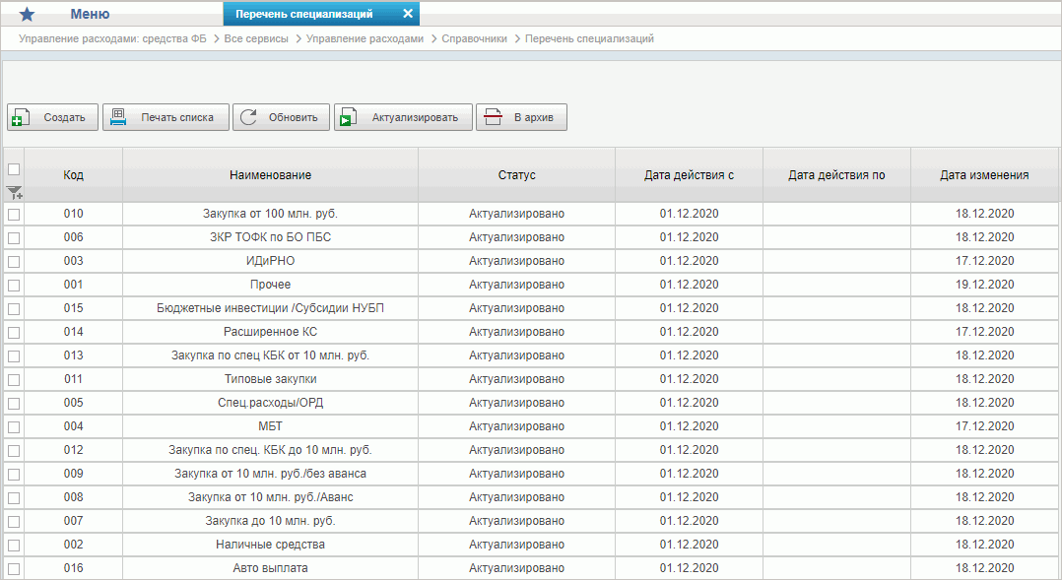
86. Справочник «Перечень специализаций»
Перечень полей, присутствующих в справочнике по умолчанию:
- Код специализации;
- Наименование специализации;
- Статус записи;
- Дата действия с;
- Дата действия по;
- Дата изменения.

Справочник «ГРБС, обсуживающиеся в МОУ ФК»
- На панели «Меню» выбрать «Управление расходами: средства ФБ».
- Далее перемещаясь по дереву навигации, развернуть ветку «Справочники».
- Выбрать справочник «ГРБС, обсуживающиеся в МОУ ФК» (рис. 87).
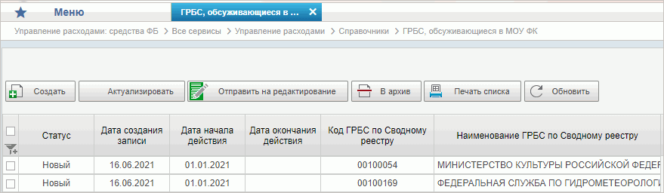
87. Справочник «ГРБС, обсуживающиеся в МОУ ФК»
Перечень полей, присутствующих в справочнике по умолчанию:
- Статус;
- Дата создания записи
- Дата начала действия;
- Дата окончания действия;
- Код ГРБС по Сводному реестру;
- Наименование ГРБС по Сводному реестру.

Справочник «Соответствие кодов видов расходов кодам видов выплат на банковские карты «Мир» физических лиц»
- На панели «Меню» выбрать «Управление расходами: средства ФБ».
- Далее перемещаясь по дереву навигации, развернуть ветку «Справочники».
- Выбрать справочник «Соответствие кодов видов расходов кодам видов выплат на банковские карты «Мир» физических лиц» (рис. 88).
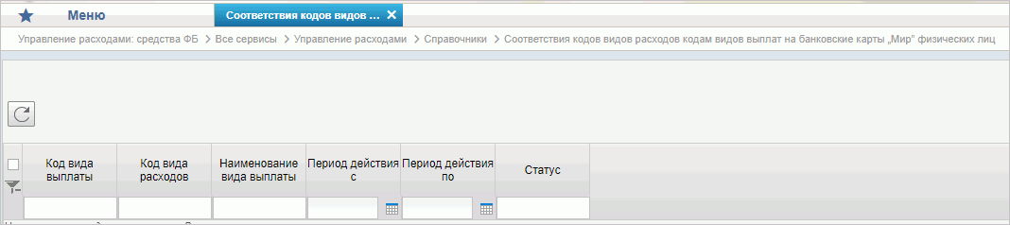
88. Справочник «Соответствие кодов видов расходов кодам видов выплат на банковские карты «Мир» физических лиц»
Перечень полей, присутствующих в справочнике по умолчанию:
- Код вида выплаты;
- Код вида расходов;
- Наименование вида выплаты;
- Период действия с;
- Период действия по;
- Статус.

Справочник «Коды субсидий НУБП»
- На панели «Меню» выбрать «Управление расходами: средства ФБ».
- Далее перемещаясь по дереву навигации, развернуть ветку «Справочники».
- Выбрать справочник «Коды субсидий НУБП» (рис. 89).
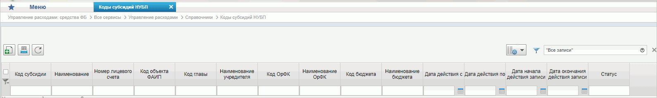
89. Справочник «Коды субсидий НУБП»
Перечень полей, присутствующих в справочнике по умолчанию:
- Код субсидии;
- Наименование;
- Номер лицевого счета;
- Код объекта по ФАИП;
- Код главы;
- Наименование учредителя;
- Код ОрФК;
- Наименование ОрФК;
- Код бюджета;
- Наименование бюджета;
- Дата действия с;
- Дата действия по;
- Дата начала действия записи;
- Дата окончания действия записи;
- Статус.

Справочник «Перечень внешних систем»
- На панели «Меню» выбрать «Управление расходами: средства ФБ».
- Далее перемещаясь по дереву навигации, развернуть ветку «Справочники».
- Выбрать справочник «Перечень внешних систем» (рис. 90).
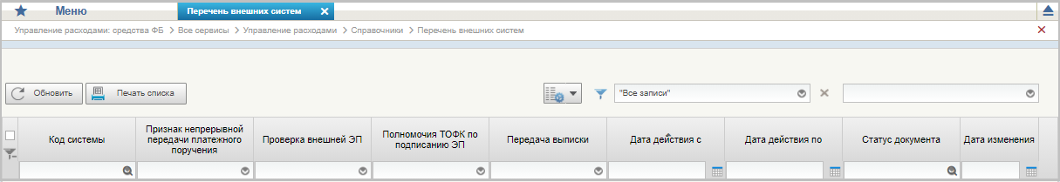
90. Справочник «Перечень внешних систем»

Работа с документом «Протокол»
Документ «Протокол» формируется в случае отклонения документов.
Для начала работы с экземпляром формуляра «Протокол» необходимо выполнить следующие действия:
- Войти в пункт меню «Все сервисы – Управление расходами – Протокол – Все протоколы». Откроется пустая списковая форма с набором полей для фильтрации списка документов (рис. 91).
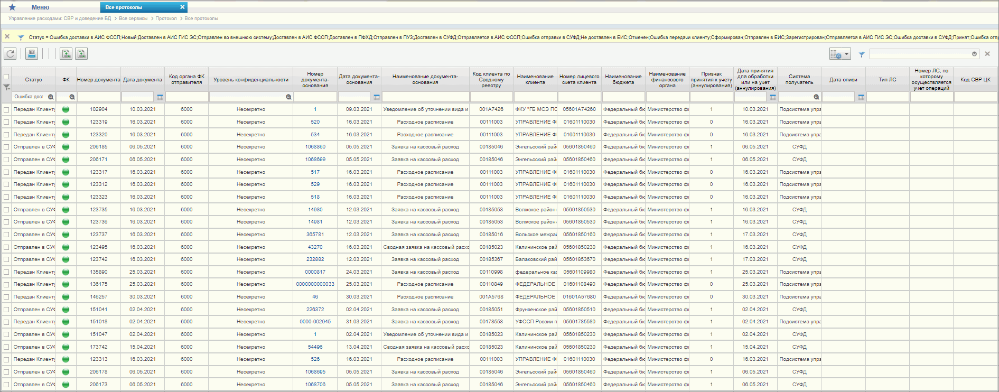
91. Списковая форма с набором полей для фильтрации списка протоколов
- Указать необходимые параметры в полях фильтра для выгрузки списка протоколов. Например, для отображения протоколов, согласованных ФК, требуется в выпадающем списке поля «ФК» выбрать пункт «Согласован» и нажать «ОК» (рис. 92).
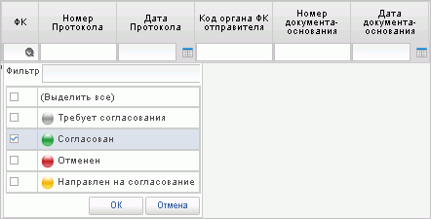
92. Пример указания параметров фильтров
- После указания параметров нажать кнопку (Обновить список документов). В списковой форме отобразится перечень протоколов, отобранных по заданным параметрам (рис. 93).
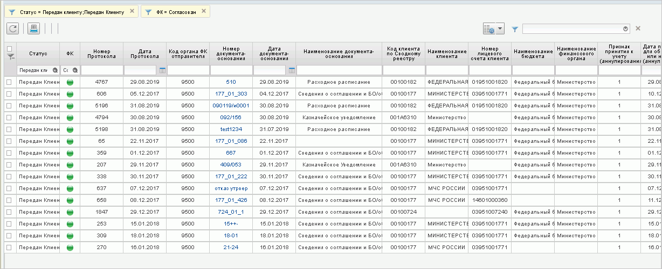
93. Списковая форма с перечнем протоколов, отобранных по заданным параметрам фильтров
- Для просмотра протокола выбрать требуемый документ на списковой форме и нажать кнопку (Открыть документ на просмотр). Откроется визуальная форма документа «Протокол» (рис. 94).
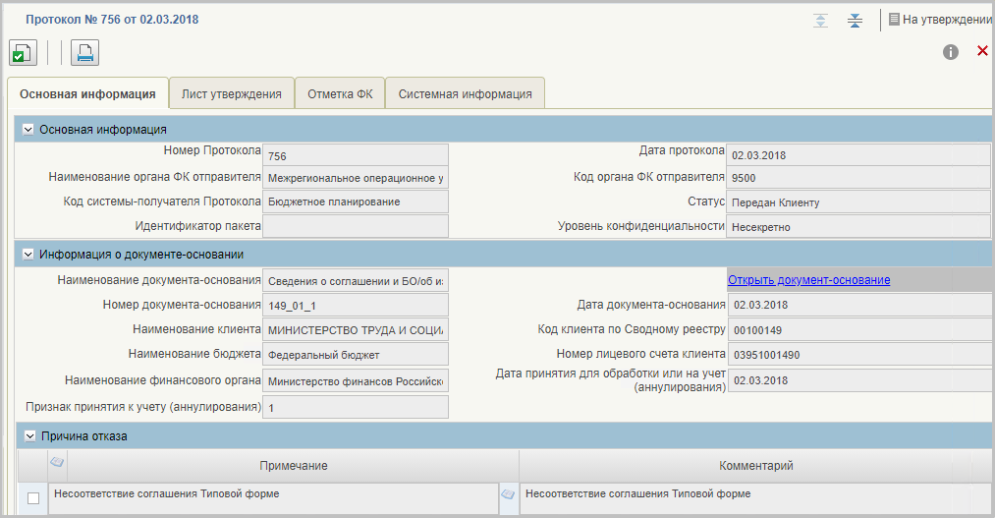
94. Визуальная форма экземпляра формуляра «Протокол»
- Для вывода протокола на печать необходимо выделить его на списковой форме и нажать кнопку (Печать документа).

Операции по кассовым выплатам
Операции по кассовым выплатам осуществляются путем формирования и обработки следующих документов:
- «Заявка на кассовый расход» (ф. 0531801) (см. п. 5.6.2);
- «Заявка на кассовый расход (сокращенная)» (ф. 0531851) (см. п. 5.6.3);
- «Сводная заявка на кассовый расход (до уплаты налогов)» (ф. 0531860) (см. п. 5.6.4);
- «Заявка на возврат» (ф. 0531803) (см. п. 5.6.5);
- «Запрос на отзыв распоряжения (запрос на аннулирование)» (ф. 0531807) (см. п. 5.6.6);
- «Сведения об осуществлении операций со средствами во временном распоряжении» (см. п. 5.6.7).
Путь в навигаторе:
- «Управление расходами – Все сервисы – Компонент санкционирования расходов: ПБС, ИПБС, АИФ – Операции по кассовым выплатам – <название нужного формуляра>»;
- или «Управление расходами: СВР и доведение БД – Все сервисы – Компонент санкционирования расходов: СВР – Операции по кассовым выплатам – <название нужного формуляра>».
Общие операции с документами по кассовым выплатам приведены в п. 5.6.1.

Обработка документов по кассовым выплатам

Автоматическое формирование документов по кассовым выплатам путем импорта файла
Для автоматического формирования документов путем импорта файла с внешнего носителя требуется выполнить следующие действия:
- Выбрать необходимую подсистему «Управление расходами: средства ФБ» или «Управление расходами: СВР и доведение БД», на вкладке «Формуляры» развернуть ветку:
- «Все сервисы – Компонент санкционирования расходов: ПБС, ИПБС, АИФ – Операции по кассовым выплатам – <название нужного формуляра> – Все документы»;
- «Все сервисы – Компонент санкционирования расходов: СВР – Операции по кассовым выплатам – <название нужного формуляра> – Все документы».
- В списковой форме нажать кнопку «Импорт». В открывшемся окне выбрать файл с документом для импорта и нажать кнопку «Сохранить». В случае успешного импорта после обновления в СФ присутствует экземпляр формуляра на статусе «Новый».
- Открыть импортированный формуляр для визуальной проверки нажатием кнопки «Просмотреть». При корректном завершении импорта документа данные реквизитов формуляра подтягиваются автоматически из файла соответствующего поля ТФФ.
Документы, импортированные в личный кабинет с внешнего носителя недоступны для редактирования.

Автоматическое формирование формуляров по кассовым выплатам при загрузке документа из внешней системы
Документы, поступившие из внешних систем (СУФД-Портал, ПФХД) отражаются в личном кабинете пользователя на статусе «Утвержден». Никакие действия/операции по данным документам в личном кабинете пользователя недоступны.

Просмотр и отправка на согласование формуляра по кассовым выплатам
Для визуального просмотра формуляра необходимо выполнить следующие действия:
- Выбрать необходимую подсистему «Управление расходами: средства ФБ» или «Управление расходами: СВР и доведение БД», на вкладке «Формуляры» развернуть ветку:
- «Все сервисы – Компонент санкционирования расходов: ПБС, ИПБС, АИФ – Операции по кассовым выплатам – <название нужного формуляра> – Все документы»;
- «Все сервисы – Компонент санкционирования расходов: СВР – Операции по кассовым выплатам – <название нужного формуляра> – Все документы».
- В списковой форме выделить необходимый экземпляр формуляра и нажать кнопку (Просмотреть).
- Для отправки документа на согласование выделить нужный экземпляр формуляра и нажать кнопку (Направить на согласование). Выбрать сертификат и нажать кнопку «Ок». Аналогично действие выполняется на форме просмотра документа.
При успешном прохождении контролей документ переходит на статус «На согласовании», при неуспешном прохождении контролей – остается на статусе «Новый» и доступен для редактирования.

Согласование и утверждения формуляров по кассовым выплатам
Для согласования направленного экземпляра формуляров по кассовым выплатам пользователю, наделенному соответствующими полномочиями, необходимо выполнить следующие действия:
- Выбрать необходимую подсистему «Управление расходами: средства ФБ» или «Управление расходами: СВР и доведение БД», на вкладке «Формуляры» развернуть ветку:
- «Все сервисы – Компонент санкционирования расходов: ПБС, ИПБС, АИФ – Операции по кассовым выплатам – <название нужного формуляра> – На согласовании (Мое)»;
- «Все сервисы – Компонент санкционирования расходов: СВР – Операции по кассовым выплатам – <название нужного формуляра> – На согласовании (Мое)».
- В списковой форме выделить экземпляр формуляра на статусе «На согласовании» и нажать кнопку «Согласование».
- В открывшемся диалоговом окне «Согласовать» в поле «Примечание» при необходимости указать дополнительную информацию и нажать кнопку «Согласовать».
Документ перейдёт на статус «На утверждении». В случае отказа согласовать документ согласующему лицу необходимо нажать кнопку «Вернуть», документ вернется на статус «Новый» с удалением ранее наложенных подписей.
Для утверждения направленного экземпляра формуляра пользователю, наделенному соответствующими полномочиями, необходимо выполнить следующие действия:
- Выбрать необходимую подсистему «Управление расходами: средства ФБ» или «Управление расходами: СВР и доведение БД», на вкладке «Формуляры» развернуть ветку:
- «Все сервисы – Компонент санкционирования расходов: ПБС, ИПБС, АИФ – Операции по кассовым выплатам – <название нужного формуляра> – На утверждении (Мое)»;
- «Все сервисы – Компонент санкционирования расходов: СВР – Операции по кассовым выплатам – <название нужного формуляра> – На утверждении (Мое)».
Внимание! В случае если в организации неполный состав утверждающих (например, руководитель организации также выполняет роль главного бухгалтера), для утверждения экземпляра формуляра руководителю необходимо получить роль главного бухгалтера и провести утверждение сначала как главный бухгалтер, а затем как руководитель. Для получения роли главного бухгалтера необходимо обратиться к администратору системы.
- В списковой форме выделить необходимый экземпляр формуляра на статусе «На утверждении» и нажать кнопку «Утверждение».
- В открывшемся диалоговом окне «Утверждение» в поле «Примечание» при необходимости указать дополнительную информацию и нажать кнопку «Утвердить».
- Выбрать сертификат и нажать кнопку «Ок».
Документ перейдёт на статус «Утвержден» и станет доступен пользователям ФК. В случае отказа в утверждении документа утверждающему лицу необходимо нажать кнопку «Вернуть», документ вернется на статус «Новый» с удалением ранее наложенных подписей.

Удаление формуляров по кассовым выплатам
На статусе «Новый» документ может быть удален. Для удаления необходимо нажать кнопку «Удалить», документ будет удален из базы данных. При нажатии на кнопку «Удалить в корзину» выполняется перевод документа на статус «Удален» и перемещение документа в корзину.

Печать формуляров по кассовым выплатам
Для вывода на печать формуляра необходимо выполнить следующие действия:
- Выбрать необходимую подсистему «Управление расходами: средства ФБ» или «Управление расходами: СВР и доведение БД», на вкладке «Формуляры» развернуть ветку:
- «Все сервисы – Компонент санкционирования расходов: ПБС, ИПБС, АИФ – Операции по кассовым выплатам – <название нужного формуляра> – Все документы»;
- «Все сервисы – Компонент санкционирования расходов: СВР – Операции по кассовым выплатам – <название нужного формуляра> – Все документы».
- В списковой форме выделить нужный экземпляр формуляра, нажать кнопку (Печать документа) и выбрать формат файла для печати: PDF, XLS, ODS, RTF, ODT.

Операции с формулярами по кассовым выплатам, доступные из ЛК Клиент
Операции с формулярами по кассовым выплатам, уточнениям, доступные из ЛК Клиент, приведены в таблице 5.
5. Операции с формулярами для ЛК Клиент
Наименование операции | Выполняемые действия | Вид документа
Просмотр | Выполняется открытие ВФ экземпляра формуляра в режиме просмотра с заполненными данными в реквизитах из выбранной записи. | ЗКР, ЗКС, ЗСВ, ПЗВ, ЗОЗ
Создание | Выполняется открытие ВФ экземпляра формуляра в режиме редактирования с предзаполненными автоматически данными.  Создается и сохраняется формуляр в статусе «Новый». | ЗКР, ЗКС, ЗСВ, ПЗВ, ЗОЗ
Сохранить изменения | Осуществляется сохранение данных формуляра, пользователь продолжает работу в визуальной форме формуляра | ЗКР, ЗКС, ЗСВ, ПЗВ, ЗОЗ
Закрыть | Осуществляется закрытие документа и переход в списковую форму. | ЗКР, ЗКС, ЗСВ, ПЗВ, ЗОЗ
Копирование | Выполняется копирование формуляра с предзаполненными данными в реквизитах из выбранной записи. | ЗКР, ЗКС, ЗСВ, ПЗВ
Проверка документа | Запуск автоматической проверки документа. | ЗКР, ЗКС, ЗСВ, ПЗВ, ЗОЗ
Проверка подписи | Выполняется проверка внешней подписи и подписей Клиента и ТОФК на валидность. | ЗКР, ЗКС, ЗСВ, ПЗВ, ЗОЗ
Редактирование | Выполняется открытие ВФ формуляра в режиме редактирования. | ЗКР, ЗКС, ЗСВ, ПЗВ, ЗОЗ
Редактирование листа согласования | Вызов события осуществляется по кнопке «Редактировать лист согласования» для указания «Исполнителей», «Согласующих» и «Утверждающих». | ЗКР, ЗКС, ЗСВ, ПЗВ, ЗОЗ
Импорт | Вызывается по нажатию на кнопку «Загрузить».  Выполняется загрузка файла в текстовом формате в Систему в утвержденных форматах ТФФ. | ЗКР, ЗКС, ЗСВ, ПЗВ, ЗОЗ
Экспорт | Вызывается по нажатию на кнопку «Выгрузить».  Выполняется выгрузка документа в формате текстового файла в утвержденных форматах ТФФ. | ЗКР, ЗКС, ЗСВ, ПЗВ, ЗОЗ
Направление на согласование | Выполняется передача документа на согласование.  Документ переводится в статус «На согласовании» на уровне Клиента. | ЗКР, ЗКС, ЗСВ, ПЗВ, ЗОЗ
Согласование документа, передача на утверждение | Выполняется согласование документа согласующим.  Документ переводится в статус «На утверждении» на уровне Клиента. | ЗКР, ЗКС, ЗСВ, ПЗВ, ЗОЗ
Утверждение документа | Выполняется утверждение документа утверждающим.  Документ переводится на статус «Утвержден» и становится доступен в ЛК ТОФК. | ЗКР, ЗКС, ЗСВ, ПЗВ, ЗОЗ
Привязать поступление | Вызывается по нажатию на кнопку «Привязать Платежное поручение», которая находится на визуальной форме строки раздела «Документ-основание». | ПЗВ
Выбор организации, передавшей полномочия | Выводится диалоговое окно с выбором организаций. После выбора необходимой организации, выводится диалоговое окно с выбором лицевого счета. | ЗОЗ
Вернуть реквизиты клиента | В справочнике «Сводный реестр» производится поиск актуальной записи, у которой в поле «Код организации» указано значение, соответствующее коду текущей организации-создателя документа.  Производится заполнение реквизитов клиента. | ЗОЗ
Возврат документа | Выполнена операция «Вернуть» из диалогового окна при согласовании. Документ переходит на статус «Новый». | ЗКР, ЗКС, ЗСВ, ПЗВ, ЗОЗ
Удаление документа в корзину | Документ переводится на статус «Удален». | ЗКР, ЗКС, ЗСВ, ПЗВ, ЗОЗ
Удаление документа из БД | Выполняется удаление выбранной(-ых) записи(-ей) в статусе «Новый» из БД. | ЗКР, ЗКС, ЗСВ, ПЗВ, ЗОЗ
Печать/печать списка | Выполняется вывод на печать документа/выбранных документов | ЗКР, ЗКС, ЗСВ, ПЗВ, ЗОЗ
Обновить | Выполняется обновление списка документов на интерфейсе. | ЗКР, ЗКС, ЗСВ, ПЗВ, ЗОЗ
Настройки списковой формы | Открывается окно для задания параметров списковой формы. | ЗКР, ЗКС, ЗСВ, ПЗВ, ЗОЗ

Документ «Заявка на кассовый расход» (ф. 0531801)

Ручное формирование экземпляра формуляра «Заявка на кассовый расход» (ф. 0531801)
Для формирования экземпляра формуляра «Заявка на кассовый расход» (ф. 0531801) необходимо выполнить следующие действия:
- Выбрать подсистему «Управление расходами: СВР и доведение БД», на вкладке «Формуляры» развернуть ветку:
- «Все сервисы – Компонент санкционирования расходов: ПБС, ИПБС, АИФ – Операции по кассовым выплатам – Заявка на кассовый расход (ф. 0531801) – Все документы»;
- «Все сервисы – Компонент санкционирования расходов: СВР – Операции по кассовым выплатам – Заявка на кассовый расход (ф. 0531801) – Все документы».
- В списковой форме нажать кнопку «Создать новый документ».
Откроется визуальная форма «Заявка на кассовый расход». Вкладки с индивидуальным набором полей для заполнения «Основная информация, Раздел 1, 2» и «Раздел 3, 4, 5» приведены на рисунках 95, 96.
Примечание. Для л/с с кодом 05 кнопка недоступна клиенту, у которого значение реквизита «Код главы по БК» из раздела «Информация о юридическом лице, в ведении которого находится организация (вышестоящий участник бюджетного процесса)» в справочнике «Сводный реестр» равно «322». Также, если код главы по БК равен «322», не доступна кнопка «Копировать».
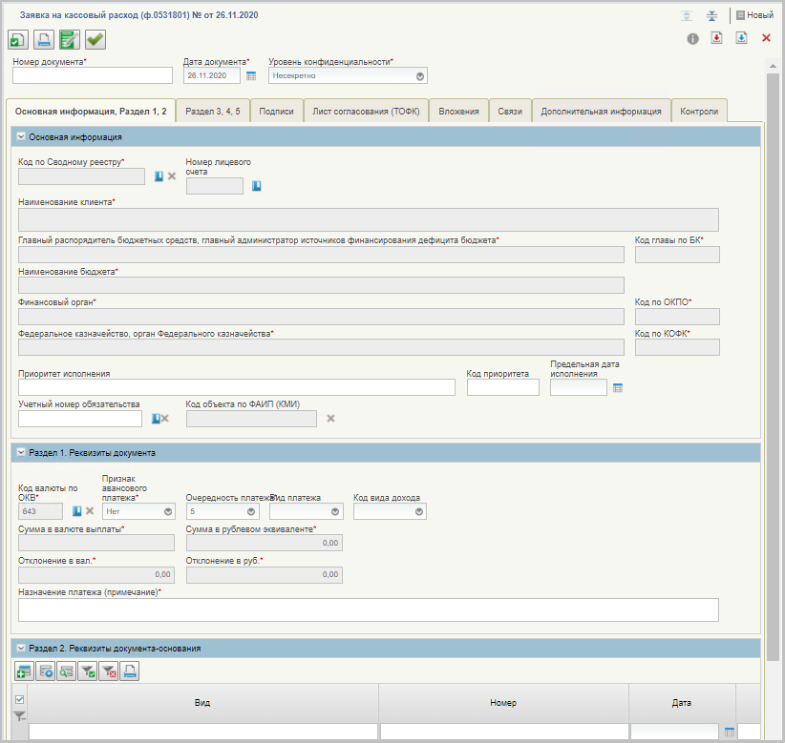
95. ВФ «Заявка на кассовый расход» (ф. 0531801), вкладка «Основная информация, Раздел 1, 2»
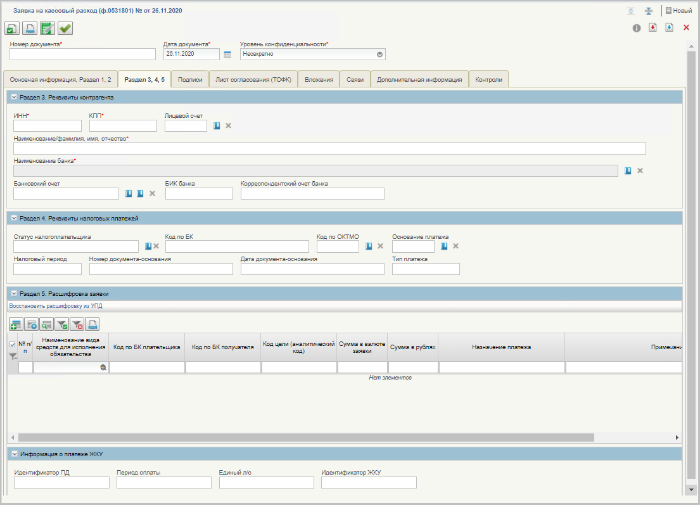
96. ВФ «Заявка на кассовый расход» (ф. 0531801), вкладка «Раздел 3, 4, 5»
- Заполнить все обязательные поля формуляра. Обязательные к заполнению поля выделены знаком *. Перечень обязательных полей и правила их заполнения приведены в таблице 6.
6. Правила заполнения реквизитов формуляра «Заявка на кассовый расход» (ф. 0531801)
Наименование реквизита | Правила заполнения реквизита
Номер документа | Заполняется вручную номером по порядку, либо автоматически системой.  Нумерация должна быть уникальной в пределах даты, за которую сформирован документ в разрезе каждого клиента.
Дата документа | Указывается дата формирования документа. По умолчанию указывается текущая системная дата.
Уровень конфиденциальности | Осуществляется выбор из выпадающего списка:  - «Несекретно»,  - «Для служебного пользования».
Блок «Основная информация
Код по Сводному реестру | Заполняется значением реквизита «Код организации» записи справочника «Сводный реестр», соответствующей текущему пользователю.
Наименование клиента | Заполняется автоматически на основании значения, выбранного в поле «Код по Сводному реестру».
Главный распорядитель бюджетных средств, главный администратор источников финансирования дефицита бюджета | Заполняется автоматически на основании значения, выбранного в поле «Код по Сводному реестру».
Код главы по БК | Заполняется автоматически на основании значения, выбранного в поле «Код по Сводному реестру».
Наименование бюджета | Заполняется автоматически на основании значения, выбранного в поле «Код по Сводному реестру».
Финансовый орган | Заполняется автоматически на основании значения, выбранного в поле «Код по Сводному реестру».
Код по ОКПО | Заполняется автоматически на основании значения, выбранного в поле «Финансовый орган».
Федеральное казначейство, орган Федерального казначейства | Заполняется автоматически значением реквизита «Код ОрФК обслуживания», выбранной записи при заполнении реквизита «Номер лицевого счета» текущего документа.
Код по КОФК | При ручном вводе заполняется автоматически значением реквизита «Код ОрФК обслуживания», выбранной записи при заполнении реквизита «Номер лицевого счета» текущего документа.
Приоритет исполнения | Указывается приоритет исполнения ЗКР. Поле необязательно для заполнения.
Код приоритета | Указывается код приоритета исполнения ЗКР. Поле необязательно для заполнения.
Предельная дата исполнения | Указывается предельная дата исполнения ЗКР. Поле необязательно для заполнения.
Раздел 1. Реквизиты документа
Код валюты по ОКВ | Заполняется выбором из справочника «Общероссийский классификатор валют (ОКВ)». Заполняется значением «Цифровой код валюты» выбранной записи.
Признак авансового платежа | Выбор из списка значений: «Да», «Нет». Значение по умолчанию «Нет».
Очередность платежа | Заполняется значением из выпадающего списка 1, 2, 3, 4, 5.  По умолчанию заполняется значением «5».
Вид платежа | Выбор из списка значений: «0 – пусто», «4 – срочно». По умолчанию указано значение «0».
Назначение платежа (примечание) | Указывается назначение платежа вручную, в виде примечания.
Код вида дохода | Выбор из списка доступных значений: пусто, 1, 2, 3.  По умолчанию – пусто.
Раздел 2. Реквизиты документа-основания
Раздел заполняется вручную.
Вид | Указывается вид документа-основания.
Номер | Указывается номер документа-основания.
Дата | Указывается дата документа-основания.
Предмет | Указывается предмет документа-основания.
Раздел 3. Реквизиты контрагента (для внебанковской ЗКР указать получателя так, чтобы его расчетный счет был равен расчетному счету плательщика в текущей ЗКР)
Наименование/фамилия, имя, отчество | Указывается вручную наименование ЮЛ или ФИО физического лица.
ИНН | Указывается ИНН контрагента.
КПП | Указывается КПП контрагента.
Наименование банка | Указывается наименование банка контрагента – осуществляется выбор из справочника.
БИК банка | Указывается БИК банка контрагента.
Корреспондентский счет банка | Указывается корреспондентский счет банка контрагента.
Раздел 4. Реквизиты налоговых платежей
Поля данного раздела являются необязательными для заполнения при первичном формировании документа.
Раздел 5. Расшифровка заявки
Сумма в валюте заявки | Указывается сумма в валюте, которая обозначена в ЗКР.
Сумма в рублях | Указывается сумма в рублях.
Вид средств | Указывается значение вида средств.
- После заполнения полей нажать кнопку «Сохранить изменения и закрыть окно».
Запустится автоматическая проверка на корректность заполнения полей. При успешном завершении проверки ЗКР сохранится в системе на статусе «Новый», при неуспешном завершении проверки система сообщит о наличии ошибок при заполнении, которые требуется исправить.

Изменение статуса документа «Заявка на кассовый расход» (ф. 0531801) по результатам обработки и санкционирования в ТОФК
В процессе обработки и санкционирования документа «Заявка на кассовый расход» (ф. 0531801) в ТОФК статус документа принимает следующие значения:
- «Зарегистрирован»;
- «Исполнен». Документ исполнен в ТОФК;
- «Отменен». Документ отменен в ТОФК;
- «Аннулирован». Аннулирование (отмена) на основании представленного документа «Запрос на аннулирование заявки (консолидированной заявки)» (ф. 0531807).

Документ «Заявка на кассовый расход (сокращенная)» (ф. 0531851)

Ручное формирование экземпляра формуляра «Заявка на кассовый расход (сокращенная)»
Для формирования экземпляра формуляра «Заявка на кассовый расход (сокращенная)» (ф. 0531851) необходимо выполнить следующие действия:
- Выбрать необходимую подсистему «Управление расходами: средства ФБ» или «Управление расходами: СВР и доведение БД», на вкладке «Формуляры» развернуть ветку:
- «Все сервисы – Компонент санкционирования расходов: ПБС, ИПБС, АИФ – Операции по кассовым выплатам – Заявка на кассовый расход (сокращенная) (ф. 0531851) – Все документы»;
- «Все сервисы – Компонент санкционирования расходов: СВР – Операции по кассовым выплатам – Заявка на кассовый расход (сокращенная) (ф. 0531851) – Все документы».
- В списковой форме нажать кнопку «Создать новый документ».
Откроется визуальная форма «Заявка на кассовый расход». Вкладки с индивидуальным набором полей для заполнения «Общая информация, Раздел 1, 2» и «Раздел 3, 4, 5» приведены на рисунках 97, 98.
Примечание. Для л/с с кодом 05 кнопка недоступна клиенту, у которого значение реквизита «Код главы по БК» из раздела «Информация о юридическом лице, в ведении которого находится организация (вышестоящий участник бюджетного процесса)» в справочнике «Сводный реестр» равно «322». Также, если код главы по БК равен «322», не доступна кнопка «Копировать».
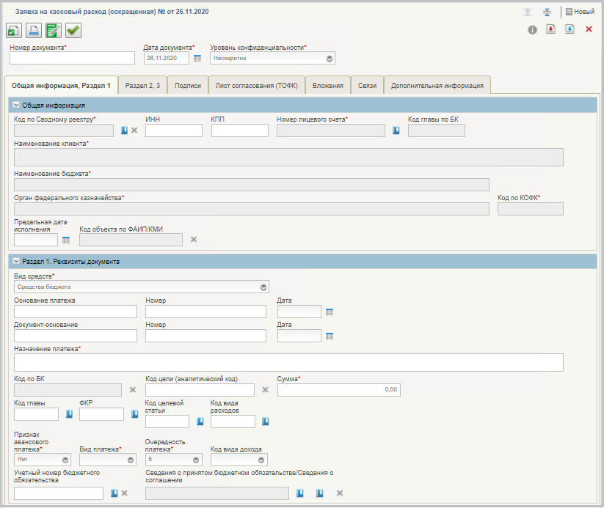
97. ВФ «Заявка на кассовый расход (сокращенная)» (ф. 0531851), вкладка «Общая информация, Раздел 1»
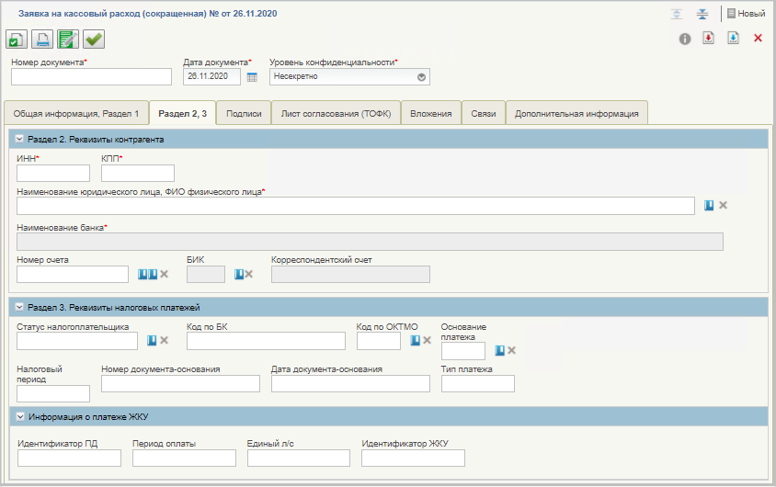
98. ВФ «Заявка на кассовый расход (сокращенная)» (ф. 0531851), вкладка «Раздел 2, 3»
- Заполнить все обязательные поля формуляра. Обязательные к заполнению поля выделены знаком *. Перечень обязательных полей и правила их заполнения приведены в таблице 7.
7. Правила заполнения реквизитов формуляра «Заявка на кассовый расход (сокращенная)» (ф. 0531851)
Наименование реквизита | Правила заполнения реквизита
Номер документа | Заполняется вручную номером по порядку, либо автоматически системой.  Нумерация должна быть уникальной в пределах даты, за которую сформирован документ в разрезе каждого клиента.
Дата документа | Указывается дата формирования документа. По умолчанию указывается текущая системная дата.
Уровень конфиденциальности | Осуществляется выбор из выпадающего списка:  - «Несекретно»,  - «Для служебного пользования».
Блок «Основная информация
Код по Сводному реестру | Заполняется значением реквизита «Код организации» записи справочника «Сводный реестр», соответствующей текущему пользователю.
Номер лицевого счета | заполняется из справочника «Сводный реестр» из записи указанной при заполнении поля «Код по Сводному реестру»
Наименование клиента | Заполняется автоматически на основании значения, выбранного в поле «Код по Сводному реестру».
Код главы по БК | Заполняется автоматически на основании значения, выбранного в поле «Код по Сводному реестру».
Наименование бюджета | Заполняется автоматически на основании значения, выбранного в поле «Код по Сводному реестру».
Орган Федерального казначейства | Заполняется автоматически значением реквизита «Код ОрФК обслуживания», выбранной записи при заполнении реквизита «Номер лицевого счета» текущего документа.
Код по КОФК | При ручном вводе заполняется автоматически значением реквизита «Код ОрФК обслуживания», выбранной записи при заполнении реквизита «Номер лицевого счета» текущего документа.
Раздел 1. Реквизиты документа
Вид средств | Заполняется автоматически значением вида средств.
Основание платежа | Заполняется вручную.
Номер | Заполняется вручную (по 05, 03, 14, 08, 09 ЛС).
Дата | Заполняется вручную (по 05, 03, 14, 08, 09 ЛС).
Документ-основание | Заполняется вручную.
Номер | Заполняется вручную (по 05, 03, 14, 08, 09 ЛС).
Дата | Заполняется вручную (по 05, 03, 14, 08, 09 ЛС).
Назначение платежа | Указывается назначение платежа вручную, в виде примечания.
Код по БК | Код по БК плательщика.  Если Код л/с = 05, то поле не заполняется.  Если Код л/с = 03, 14, то заполняется выбором из справочника «КБК. Расходы» из поля «КБК» выбранной записи.  Если Код л/с = 08, 09, то заполняется выбором из справочника «КБК. Источники» из поля «КБК» выбранной записи.
Код цели (аналитический код) | Если Код л/с = 05, то поле не заполняется.  Если Код л/с ≠ 05, то заполняется из справочника «Аналитические коды» из поля «Аналитические коды».
Сумма | Указывается сумма платежа.
Код главы | Код главы плательщика.  Заполняется выбором из справочника «Коды глав (ведомств)» из поля «Код» из раздела «Основная информация».  Если поле «Код по БК плательщика» заполнено, текущее поле заполняется автоматически при сохранении документа и в операции «Проверка» символами 1-3 из значения в поле «Код по БК плательщика».
ФКР | ФКР плательщика.  Заполняется выбором из справочника «Коды по ФКР» из поля «Совокупный код» из раздела «Основная информация».  Если поле «Код по БК плательщика» заполнено, текущее поле заполняется автоматически при сохранении документа и в операции «Проверка» символами 1-3 из значения в поле «Код по БК плательщика».
Код целевой статьи | Код целевой статьи плательщика.  Заполняется выбором из справочника «Коды по ЦСР» из поля «Совокупный код» из раздела «Основная информация».  Если поле «Код по БК плательщика» заполнено, текущее поле заполняется автоматически при сохранении документа и в операции «Проверка» символами 1-3 из значения в поле «Код по БК плательщика».
Код вида расходов | Код вида расходов плательщика.  Заполняется выбором из справочника «Коды видов расходов» из поля «Код» из раздела «Основная информация».  Если поле «Код по БК плательщика» заполнено, текущее поле заполняется автоматически при сохранении документа и в операции «Проверка» символами 1-3 из значения в поле «Код по БК плательщика».
Признак авансового платежа | Выбор из списка значений: «ДА», «Нет». По умолчанию – нет.
Вид платежа | Выбирается из списка значений: «Пусто» или «Срочно».
Очередность платежа | Заполняется значением из выпадающего списка: 1, 2, 3, 4, 5. По умолчанию заполняется значением «5».
Код вида дохода | Выбор из списка доступных значений: пусто, 1, 2, 3.  По умолчанию – пусто.
Учетный номер бюджетного обязательства | Заполняется вручную или выбором из списка документов «Бюджетное обязательство», из поля «Учетный номер БО» выбранной записи.
Сведения о принятии бюджетного обязательства/Сведения о соглашении | Заполняется выбором документа из перечня документов:  - «Сведения о бюджетном обязательстве»;  - «Сведения о соглашении»
Раздел 2. Реквизиты контрагента
Наименование юридического лица, ФИО физического лица | Указывается вручную наименование ЮЛ или ФИО физического лица. Выбор может производиться из справочника по кнопке .
ИНН | Указывается ИНН контрагента.
КПП | Указывается КПП контрагента.
Наименование банка | Указывается наименование банка контрагента.
БИК банка | Указывается БИК банка контрагента. Выбор может производиться из справочника по кнопке .
Корреспондентский счет банка | Указывается корреспондентский счет банка контрагента.
Раздел 3. Реквизиты налоговых платежей
Поля данного раздела являются необязательными для заполнения при первичном формировании документа.
- После заполнения полей нажать кнопку «Сохранить изменения и закрыть окно».
Запустится автоматическая проверка на корректность заполнения полей. При успешном завершении проверки ЗКС сохранится в системе на статусе «Новый», при неуспешном завершении проверки система сообщит о наличии ошибок при заполнении, которые требуется исправить.

Изменение статуса документа «Заявка на кассовый расход (сокращенная)» (ф. 0531851) по результатам обработки и санкционирования в ТОФК
В процессе обработки и санкционирования документа «Заявка на кассовый расход» (ф. 0531851) в ТОФК статус документа принимает следующие значения:
- «Зарегистрирован»;
- «Исполнен». Документ исполнен в ТОФК;
- «Отменен». Документ отменен в ТОФК;
- «Аннулирован». Аннулирование (отмена) на основании представленного документа «Запрос на аннулирование заявки (консолидированной заявки)» (ф. 0531807).

Документ «Сводная заявка на кассовый расход (для уплаты налогов)» (ф. 0531860)

Ручное формирование экземпляра формуляра «Сводная заявка на кассовый расход (для уплаты налогов)» (ф. 0531860)
Для формирования экземпляра формуляра «Сводная заявка на кассовый расход (для уплаты налогов)» (ф. 0531860) необходимо выполнить следующие действия:
- Выбрать необходимую подсистему «Управление расходами: средства ФБ» или «Управление расходами: СВР и доведение БД», на вкладке «Формуляры» развернуть ветку:
- «Все сервисы – Компонент санкционирования расходов: ПБС, ИПБС, АИФ – Операции по кассовым выплатам – Сводная заявка на кассовый расход (для уплаты налогов) (ф. 0531860) – Все документы»;
- «Все сервисы – Компонент санкционирования расходов: СВР – Операции по кассовым выплатам – Сводная заявка на кассовый расход (для уплаты налогов) (ф. 0531860) – Все документы».
- В списковой форме нажать кнопку «Создать новый документ».
Откроется визуальная форма «Сводная заявка на кассовый расход (для уплаты налогов)» (ф. 0531860). Вкладки с индивидуальным набором полей для заполнения «Общая информация, Раздел 1» и «Раздел 3, 4, 5» приведены на рисунках 99, 100.
Примечание. Для л/с с кодом 05 кнопка недоступна клиенту, у которого значение реквизита «Код главы по БК» из раздела «Информация о юридическом лице, в ведении которого находится организация (вышестоящий участник бюджетного процесса)» в справочнике «Сводный реестр» равно «322». Также, если код главы по БК равен «322», не доступна кнопка «Копировать».
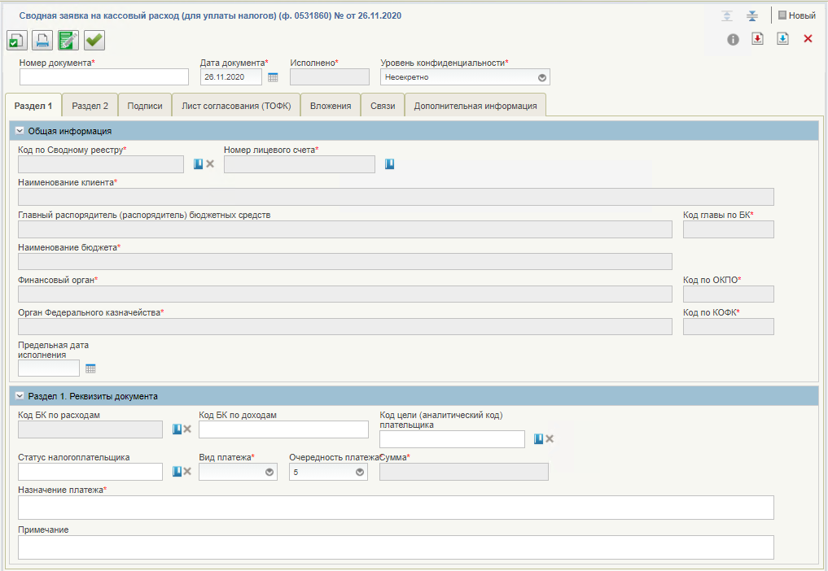
99. ВФ «Сводная заявка на кассовый расход (для уплаты налогов)» (ф. 0531860), вкладка «Общая информация, Раздел 1»
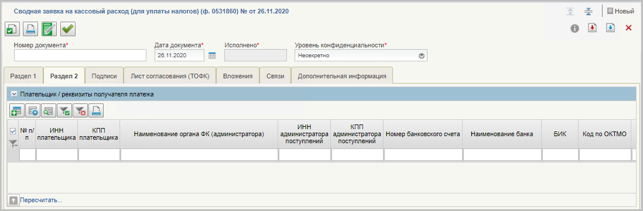
100. ВФ «Сводная заявка на кассовый расход (для уплаты налогов)» (ф. 0531860), вкладка «Раздел 2»
- На вкладке «Общая информация, Раздел 1» заполнить поля аналогично заполнению полей ЗКР так, как это описано в п. 5.6.2.1 (таблица 6).
- Заполнить поля формуляра на вкладке «Раздел 2» согласно правилам, приведенным в таблице 8.
8. Правила заполнения реквизитов формуляра «Сводная заявка на кассовый расход (для уплаты налогов)» (ф. 0531860)
Наименование реквизита | Правила заполнения реквизита
Раздел 2. Плательщик/Реквизиты получателя платежа
ИНН плательщика | Заполняется вручную или автоматически при выборе значения поля «Код по Сводному реестру» при условии наличия в справочнике соответствующих данных.
КПП плательщика | Заполняется вручную или автоматически при выборе значения поля «Код по Сводному реестру» при условии наличия в справочнике соответствующих данных.
Наименование органа ФК (администратора) | Заполняется вручную или путем выбора из справочника «ТОФК».
ИНН администратора поступлений | Заполняется автоматически при заполнении поля «Наименование органа ФК (администратора)».
КПП администратора поступлений | Заполняется автоматически при заполнении поля «Наименование органа ФК (администратора)».
Номер банковского счета | Заполняется выбором из справочника «Банковские счета ФК». Если в поле «Код л/с» указано значение «05» заполняется вручную.
Наименование банка | Заполняется автоматически. Если в поле «Код л/с» указано значение «05» заполняется вручную.
БИК | Заполняется автоматически. Если в поле «Код л/с» указано значение «05» есть возможность выбора из справочника «Банки».
Корсчет | Заполняется автоматически. Если в поле «Код л/с» указано значение «05» есть возможность выбора из справочника «Банки».
Код по ОКТМО | Заполняется выбором из справочника «ОКТМО».  Для выбора доступны записи актуальные на дату документа.
Основание платежа | Заполняется вручную.
Налоговый период | Заполняется вручную.
Номер документа-основания | Заполняется вручную.
Дата документа-основания | Заполняется вручную.
Тип платежа | Заполняется вручную.
Сумма | Заполняется вручную.
Код цели плательщика (аналитический код) | Заполняется вручную.
Назначение платежа | Заполняется вручную.
Примечание | Заполняется вручную.
Код НПА | Заполняется автоматически при заполнении «Код цели плательщика (аналитический код) из раздела 1.
Код направления выплаты | Заполняется автоматически.
Код вида доходов | Указывается код вида доходов из выпадающего списка значений
Поступление | Заполняется автоматически.
Распоряжение о переводе | Заполняется автоматически при создании ПП ссылкой на ПП.
Признак исполнения | Заполняется путем выбора из выпадающего списка.
УВиПП | Заполняется автоматически номером связанного УВиПП.
- После заполнения полей нажать кнопку «Сохранить изменения и закрыть окно».
Запустится автоматическая проверка на корректность заполнения полей. При успешном завершении проверки Заявка сохранится в системе на статусе «Новый», при неуспешном завершении проверки система сообщит о наличии ошибок при заполнении, которые требуется исправить.

Изменение статуса документа «Сводная заявка на кассовый расход (для уплаты налогов)» (ф. 0531860) по результатам обработки и санкционирования в ТОФК
В процессе обработки и санкционирования документа «Сводная заявка на кассовый расход (для уплаты налогов)» (ф. 0531860) в ТОФК статус документа принимает следующие значения:
- «Зарегистрирован»;
- «Исполнен». Документ исполнен в ТОФК;
- «Исполнен частично». Не все строки раздела 2 документа исполнены;
- «Отменен». Документ отменен в ТОФК;
- «Аннулирован». Аннулирование (отмена) на основании представленного документа «Запрос на аннулирование заявки (консолидированной заявки)» (ф. 0531807).

Документ «Заявка на возврат» (ф. 0531803)

Ручное формирование экземпляра формуляра «Заявка на возврат» (ф. 0531803)
Для формирования экземпляра формуляра «Заявка на возврат» (ф. 0531803) необходимо выполнить следующие действия:
- Выбрать необходимую подсистему «Управление расходами: средства ФБ» или «Управление расходами: СВР и доведение БД», на вкладке «Формуляры» развернуть ветку:
- «Все сервисы – Компонент санкционирования расходов: ПБС, ИПБС, АИФ – Операции по кассовым выплатам – Заявка на возврат (ф. 0531803) – Все документы»;
- «Все сервисы – Компонент санкционирования расходов: СВР – Операции по кассовым выплатам – Заявка на возврат (ф. 0531803) – Все документы».
- В списковой форме нажать кнопку «Создать новый документ».
Откроется визуальная форма «Заявка на возврат». Вкладки с индивидуальным набором полей для заполнения приведены на рисунках 101 - 103.
Примечание. Для л/с с кодом 05 кнопка недоступна клиенту, у которого значение реквизита «Код главы по БК» из раздела «Информация о юридическом лице, в ведении которого находится организация (вышестоящий участник бюджетного процесса)» в справочнике «Сводный реестр» равно «322». Также, если код главы по БК равен «322», не доступна кнопка «Копировать».
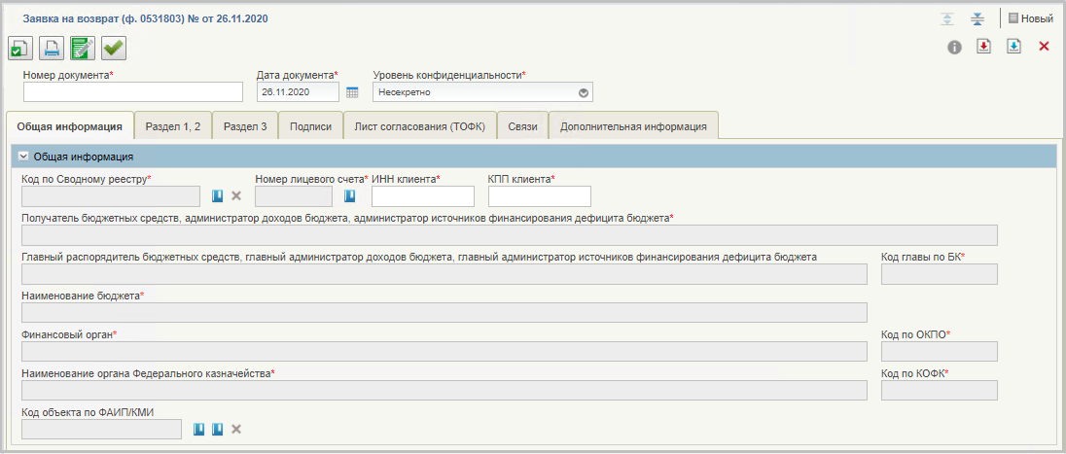
101. ВФ «Заявка на возврат» (ф. 0531803), вкладка «Общая информация»
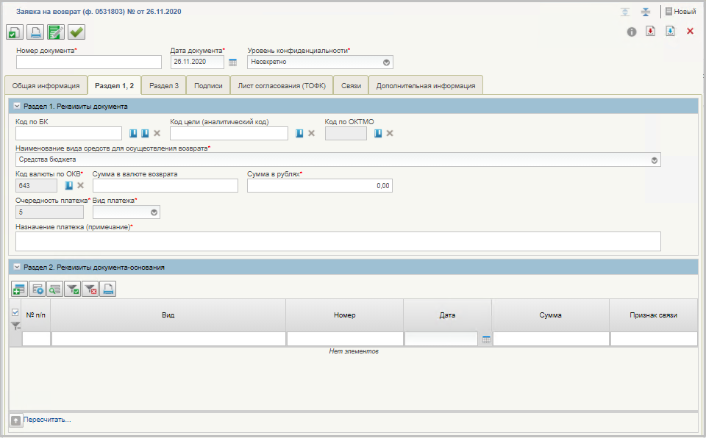
102. ВФ «Заявка на возврат» (ф. 0531803), вкладка «Раздел 1, 2»
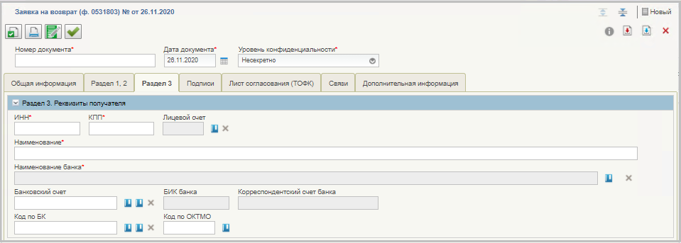
103. ВФ «Заявка на возврат» (ф. 0531803), вкладка «Раздел 3»
- Заполнить все обязательные поля формуляра. Перечень обязательных полей и правила их заполнения аналогичны правилам заполнения полей ЗКР (см. п. 5.6.2.1).
- После заполнения полей нажать кнопку «Сохранить изменения и закрыть окно».
Запустится автоматическая проверка на корректность заполнения полей. При успешном завершении проверки документ сохранится в системе на статусе «Новый», при неуспешном завершении проверки система сообщит о наличии ошибок при заполнении, которые требуется исправить.

Изменение статуса документа «Заявка на возврат» (ф. 0531803) по результатам обработки и санкционирования в ТОФК
В процессе обработки и санкционирования документа «Заявка на возврат» (ф. 0531803) в ТОФК статус документа принимает следующие значения:
- «Зарегистрирован»;
- «Исполнен». Документ исполнен в ТОФК;
- «Отменен». Документ отменен в ТОФК;
- «Аннулирован». Аннулирование (отмена) на основании представленного документа «Запрос на аннулирование заявки (консолидированной заявки)» (ф. 0531807).

Документ «Запрос на отзыв распоряжения (запрос на аннулирование)» (ф. 0531807)

Ручное формирование экземпляра формуляра «Запрос на отзыв распоряжения (запрос на аннулирование)» (ф. 0531807)
Для формирования экземпляра формуляра «Запрос на отзыв распоряжения (запрос на аннулирование)» (ф. 0531807) необходимо выполнить следующие действия:
- Выбрать необходимую подсистему «Управление расходами: средства ФБ» или «Управление расходами: СВР и доведение БД», на вкладке «Формуляры» развернуть ветку:
- «Все сервисы – Компонент санкционирования расходов: ПБС, ИПБС, АИФ – Операции по кассовым выплатам – Запрос на отзыв распоряжения (запрос на аннулирование) – Все документы»;
- «Все сервисы – Компонент санкционирования расходов: СВР – Операции по кассовым выплатам – Запрос на отзыв распоряжения (запрос на аннулирование) – Все документы».
- В списковой форме нажать кнопку «Создать новый документ».
Откроется визуальная форма «Запрос на отзыв распоряжения (запрос на аннулирование)» (ф. 0531807). Вкладка с индивидуальным набором полей для заполнения «Реквизиты документа» приведена на рисунке 104.
Примечание. Для л/с с кодом 05 кнопка недоступна клиенту, у которого значение реквизита «Код главы по БК» из раздела «Информация о юридическом лице, в ведении которого находится организация (вышестоящий участник бюджетного процесса)» в справочнике «Сводный реестр» равно «322». Также, если код главы по БК равен «322», не доступна кнопка «Копировать».
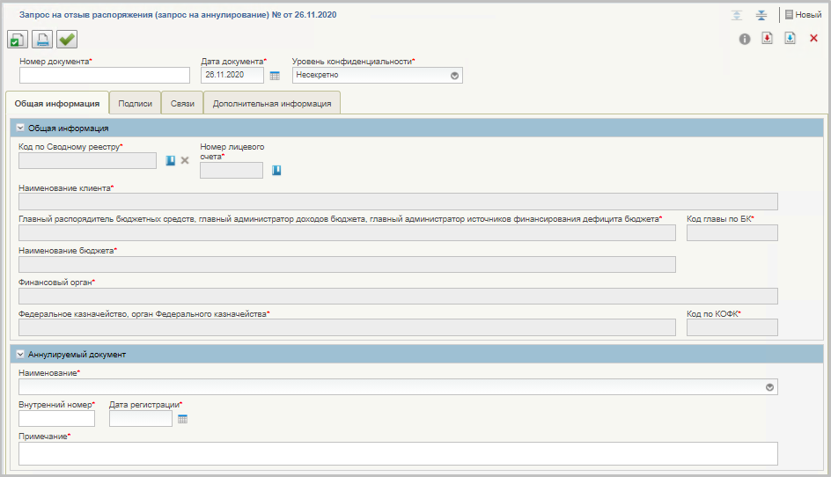
104. ВФ «Запрос на отзыв распоряжения (запрос на аннулирование)» (ф. 0531807), вкладка «Реквизиты документа»
- Заполнить все обязательные поля формуляра. Обязательные к заполнению поля выделены знаком *. Перечень обязательных полей и правила их заполнения приведены в таблице 9.
9. Правила заполнения реквизитов формуляра «Запрос на отзыв распоряжения (запрос на аннулирование)» (ф. 0531807)
Наименование реквизита | Правила заполнения реквизита
Номер документа | Заполняется автоматически системой.
Дата документа | Указывается дата формирования документа. По умолчанию указывается текущая системная дата.
Уровень конфиденциальности | Осуществляется выбор из выпадающего списка:  - «Несекретно»,  - «Для служебного пользования».
Блок «Общая информация»
Код по Сводному реестру | Заполняется значением реквизита «Код организации» записи справочника «Сводный реестр», соответствующей текущему пользователю.
Номер лицевого счета | Автоматически заполняется из справочника «Сводный реестр» из записи указанной при заполнении поля «Код по Сводному реестру»
Наименование клиента | Заполняется автоматически на основании значения, выбранного в поле «Код по Сводному реестру».
Главный распорядитель бюджетных средств, главный администратор доходов бюджета, главный администратор источников финансирования дефицита бюджета | Заполняется автоматически на основании значения, выбранного в поле «Код по Сводному реестру».
Код главы по БК | Заполняется автоматически на основании значения, выбранного в поле «Код по Сводному реестру».
Наименование бюджета | Заполняется автоматически на основании значения, выбранного в поле «Код по Сводному реестру».
Финансовый орган | Заполняется автоматически на основании значения, выбранного в поле «Код по Сводному реестру».
Федеральное казначейство, орган Федерального казначейства | Заполняется автоматически значением реквизита «Код ОрФК обслуживания», выбранной записи при заполнении реквизита «Номер лицевого счета» текущего документа.
Код по КОФК | При ручном вводе заполняется автоматически значением реквизита «Код ОрФК обслуживания», выбранной записи при заполнении реквизита «Номер лицевого счета» текущего документа.
Блок «Аннулируемый документ»
Наименование | Заполняется в зависимости от вида аннулируемого документа выбором из списка значений:  - Заявка на кассовый расход;  - Заявка на кассовый расход (сокращенная);  - Сводная заявка на кассовый расход (для уплаты налогов);  - Заявка на возврат;  - Заявка на получение денежных средств перечисляемых на карту;  - Заявка на получение наличных денег;  - Расшифровка сумм неиспользованных (внесенных через банкомат или пункт выдачи наличных денежных средств) средств.
Внутренний номер | Указывается внутренний номер аннулируемого документа. Заполняется вручную или выбирается из списка номеров выбранного аннулируемого документа по кнопке .
Дата регистрации | Указывается дата регистрации аннулируемого документа. Заполняется вручную или автоматически при заполнении поля «Внутренний номер».
Примечание | Заполняется по шаблону: (наименование аннулируемого документа) + примечание пользователя.
- После заполнения полей нажать кнопку «Сохранить изменения и закрыть окно».
Запустится автоматическая проверка на корректность заполнения полей. При успешном завершении проверки документ сохранится в системе на статусе «Новый», при неуспешном завершении проверки система сообщит о наличии ошибок при заполнении, которые требуется исправить.

Изменение статуса документа «Запрос на отзыв распоряжения (запрос на аннулирование)» (ф. 0531807) по результатам обработки и санкционирования в ТОФК
В процессе обработки и санкционирования документа «Запрос на отзыв распоряжения (запрос на аннулирование)» (ф. 0531807) в ТОФК статус документа принимает следующие значения:
- «Исполнен». Документ исполнен в ТОФК;
- «Отменен». Документ отменен в ТОФК.

Документ «Сведения об осуществлении операций со средствами во временном распоряжении»

Ручное формирование экземпляра формуляра «Сведения об осуществлении операций со средствами во временном распоряжении»
Для формирования экземпляра формуляра «Сведения об осуществлении операций со средствами во временном распоряжении» необходимо выполнить следующие действия:
- Выбрать подсистему «Управление расходами: СВР и доведение БД», развернуть ветку «Все сервисы – Компонент санкционирования расходов: СВР – Операции по кассовым выплатам – Сведения об осуществлении операций СВР – Все документы». Откроется СФ документа (рис. 105).
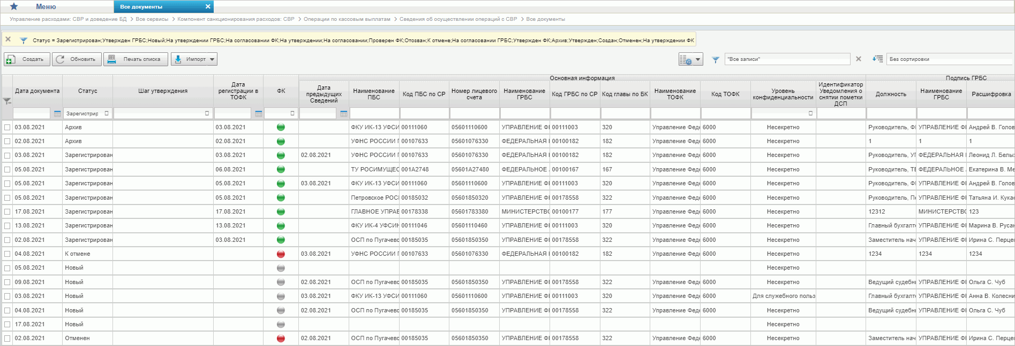
105. СФ документов «Сведения об осуществлении операций со средствами во временном распоряжении»
- В списковой форме нажать кнопку «Создать». Откроется визуальная форма «Сведения об осуществлении операций со средствами во временном распоряжении» (рис. 106).
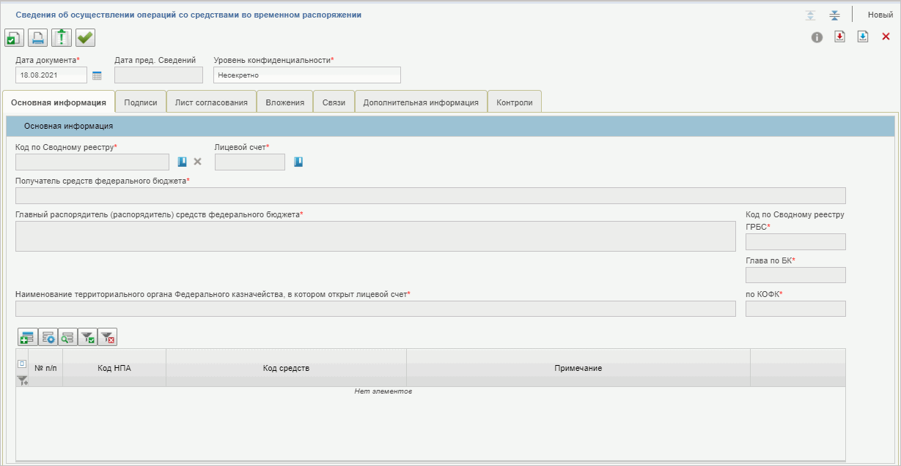
106. ВФ документа «Сведения об осуществлении операций со средствами во временном распоряжении»
- Заполнить все обязательные поля формуляра. Перечень обязательных полей и правила их заполнения приведены в таблице 10.
10. Правила заполнения обязательных редактируемых реквизитов формуляра «Сведения об осуществлении операций со средствами во временном распоряжении»
Наименование реквизита | Правила заполнения реквизита
Блок «Общая информация»
Дата документа | Указывается дата формирования документа. По умолчанию указывается текущая системная дата.
Дата пред. Сведений | При наличии в системе документа «Сведения об осуществлении операций со средствами во временном распоряжении» автоматически указывается его дата формирования. При отсутствии – поле остается пустым.
Уровень конфиденциальности | По умолчанию указывается «Несекретно».
Блок «Основная информация»
Код по Сводному реестру | Заполняется выбором из справочника «Сводный реестр» из реквизита «Код организации» выбранной записи.  Для выбора доступны только актуальные на дату документа записи. Запись выбирается из справочника с помощью кнопки .
Лицевой счет | Автоматически заполняется из справочника «Сводный реестр» из записи указанной при заполнении поля «Код по Сводному реестру». Если поле «Код по Сводному реестру» не заполнено, доступен выбор из справочника «Книга регистрации лицевых счетов».  Запись выбирается из справочника с помощью кнопки .
Табличная часть
Код НПА | Заполняется вручную либо выбором из справочника «Перечень НПА».
Код средств | Указывается автоматически при заполнении полей «Код по Сводному реестру» и «Код НПА». Возможно редактирование вручную
Примечание | Заполняется вручную.
- После заполнения полей нажать кнопку «Сохранить».
Запустится автоматическая проверка на корректность заполнения полей. При успешном завершении проверки документ сохранится в системе на статусе «Новый», при неуспешном завершении проверки система сообщит о наличии ошибок при заполнении, которые требуется исправить.
- В списковой форме выделить сохраненный экземпляр формуляра на статусе «Новый» и нажать кнопку «Проверить».
При успешном прохождении контролей документ перейдет на статус «Проверен ФК», при неуспешном прохождении контролей – на статус «К отмене» с одновременным формированием Протокола и указанием причины отклонения.

Операции с иностранной валютой
Операции с иностранной валютой осуществляются путем формирования и обработки следующих документов:
- «Заявление на проведение операций с иностранной валютой».
Путь в навигаторе: «Управление расходами – Все сервисы – Компонент санкционирования расходов: ПБС, ИПБС, АИФ – Операции с иностранной валютой – Заявление на проведение операций с иностранной валютой».
Общее описание последовательности действий при выполнении операций по обеспечению наличными денежными средствами приведены в п. 5.7.1.

Обработка документов по операциям с иностранной валютой

Просмотр, контроль и отправка на согласование формуляра по операциям с иностранной валютой
Для визуального и автоматизированного контроля формуляра необходимо выполнить следующие действия:
- Выбрать подсистему «Управление расходами: средства ФБ» и развернуть ветку «Все сервисы – Компонент санкционирования расходов: ПБС, ИПБС, АИФ – Операции с иностранной валютой – Заявление на проведение операций с иностранной валютой – Все документы».
- В списковой форме выделить необходимый экземпляр формуляра и нажать кнопку «Просмотреть». Необходимо осуществить визуальный контроль на соответствие НПА.
- Нажать кнопку «Проверка». При успешном прохождении контролей документ перейдет на статус «Проверен ФК», при неуспешном – на статус «К отмене» с одновременным формированием Протокола и указанием причины отклонения.
- Если контроль пройден успешно, нажать кнопку «Направить на согласование». Выбрать сертификат и нажать кнопку «Ок».
При успешном прохождении контролей документ переходит на статус «На согласовании». Если контроли не пройдены, то необходимо нажать кнопку «Перевод документа к отмене» и ввести причину отказа вручную либо с помощью выбора из справочника «Причины отказа». Документа перейдет на статус «К отмене», сформируется Протокол с указанием причины отмены.

Согласование и утверждение документов по операциям с иностранной валютой
Для регистрации формуляра необходимо выполнить следующие действия:
- Выбрать подсистему «Управление расходами: средства ФБ» и развернуть ветку «Все сервисы – Компонент санкционирования расходов: ПБС, ИПБС, АИФ – Операции с иностранной валютой – Заявление на проведение операций с иностранной валютой – На согласовании (мое)».
- В списковой форме выделить необходимый экземпляр формуляра на статусе «На согласовании ФК» и нажать кнопку «Согласовать».
- В открывшемся диалоговом окне нажать кнопку «Согласовать». Документ перейдет на статус «На утверждении».
При согласовании документа доступна кнопка «Вернуть», документ вернется на статус «Новый» с удалением ранее наложенных подписей.
- Выбрать подсистему «Управление расходами: средства ФБ» и развернуть ветку «Все сервисы – Компонент санкционирования расходов: ПБС, ИПБС, АИФ – Операции с иностранной валютой – Заявление на проведение операций с иностранной валютой – На утверждении (мое)».
- В списковой форме выделить необходимый экземпляр формуляра на статусе «На утверждении (Мое)» и нажать кнопку «Утверждение».
- В открывшемся диалоговом окне «Утверждение» нажать кнопку «Утвердить», выбрать сертификат и нажать кнопку «Ок».
Документ последовательно перейдет на статус «Утвержден» и станет доступен пользователям ФК.
При неуспешном прохождении контролей документ перейдет на статус «К отмене» с одновременным формированием Протокола и указанием причины отклонения.

Ручная отмена формуляров по операциям с иностранной валютой
Для ручной отмены формуляров по операциям с иностранной валютой необходимо выполнить следующие действия:
- Выбрать подсистему «Управление расходами: средства ФБ» и развернуть ветку «Все сервисы – Компонент санкционирования расходов: ПБС, ИПБС, АИФ – Операции с иностранной валютой – Заявление на проведение операций с иностранной валютой – Все документы».
- В списковой форме выделить необходимый экземпляр формуляра на статусе «На согласовании», «Согласован» или «На утверждении» и нажать кнопку «Перевод документа к отмене».
- Заполнить причину отказа (вручную, либо выбором из справочника «Причины отказов»), нажать кнопку «Принять».
Документ перейдет на статус «К отмене» с одновременным формированием Протокола с причинами отказа в статусе «Новый» и удалением ранее наложенных подписей. Становится доступным действие на списковой форме «На повторную обработку».

Удаление формуляров по операциям с иностранной валютой
На статусе «Новый» документ может быть удален. Для удаления необходимо нажать кнопку «Удалить», документ будет удален из базы данных. При нажатии на кнопку «Удалить в корзину» выполняется перевод документа на статус «Удален» и перемещение документа в корзину.

Печать формуляра по операциям с иностранной валютой
Для вывода на печать формуляра необходимо выполнить следующие действия:
- Выбрать подсистему «Управление расходами: средства ФБ», на вкладке «Формуляры», развернуть ветку «Все сервисы – Компонент санкционирования расходов: ПБС, ИПБС, АИФ – Операции с иностранной валютой – Заявление на проведение операций с иностранной валютой – Все документы».
- В списковой форме выделить нужный экземпляр формуляра, нажать кнопку (Печать документа) и выбрать формат файла для печати: PDF, XLS, ODS, RTF, ODT.

Документ «Заявление на проведение операций с иностранной валютой»

Ручное формирование экземпляра формуляра «Заявление на проведение операций с иностранной валютой»
Для ручного формирования формуляра в ПУР ЭБ необходимо выполнить следующие действия:
- Выбрать подсистему «Управление расходами: средства ФБ» или «Управление расходами: СВР и доведение БД», развернуть ветку «Все сервисы – Компонент санкционирования расходов: ПБС, ИПБС, АИФ – Операции с иностранной валютой – Заявление на проведение операций с иностранной валютой – Все документы».
- В списковой форме нажать кнопку «Создать новый документ».
Откроется визуальная форма «Заявление на проведение операций с иностранной валютой» на вкладке «Покупка-продажа» (рис. 107).
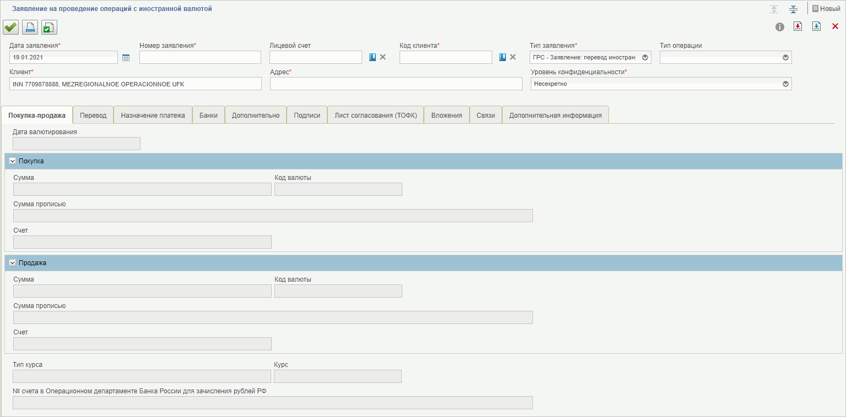
107. ВФ «Заявление на проведение операций с иностранной валютой», вкладка «Покупка-продажа»
- В основной части документа необходимо заполнить следующие поля:
- «Дата заявления» – выбор записи из календаря.
- «Номер заявления» – заполняется вручную номером по порядку.
- «Лицевой счет» – заполняется путем выбора счета из справочника «Книга регистрации лицевых счетов».
- «Код клиента» – заполняется путем выбора кода ПБС (ГРБС/РБС/ИПБС/ АИФДБ) из справочника «Сводный реестр».
- «Тип заявления» – выбор из списка значений:
- ГРС – заявление на перевод иностранной валюты;
- ППС – заявление на покупку-продажу иностранной валюты;
- ПРС – заявление на перевод средств между счетами ФК.
По умолчанию устанавливается тип «ГРС».
- «Тип операции» – при значении в поле «Тип заявления» – «ГРС»:
- 1 – перевод средств на счета в зарубежных банках;
- 2 – перевод средств на счета Российских банков (Внешторгбанк);
- 3 – перечисление средств в доход федерального бюджета.
- «Клиент» – заполняется наименованием клиента и его ИНН.
- «Адрес» – указывается адрес клиента.
- «Уровень конфиденциальности» – указывается уровень конфиденциальности, по умолчанию «Несекретно».
- На вкладке «Покупка-продажа» поля заполняются только при выборе типа заявления «ППС». В текущий период данная опция отсутствует, поля недоступны для заполнения.
- На ВФ перейти на вкладку «Перевод» (рис. 108).
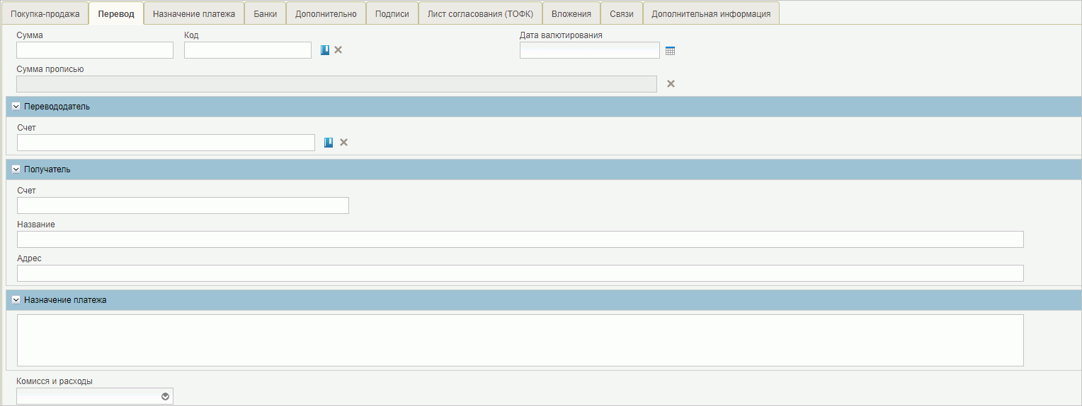
108. ВФ «Заявление на проведение операций с иностранной валютой», вкладка «Перевод»
- На вкладке «Перевод» заполнить следующие поля:
- «Сумма» – заполняется вручную.
- «Код» – выбор кода валюты из справочника ОКВ.
- «Дата валютирования» – указывается дата путем выбора из календаря
- «Комиссия и расходы» – заполняется путем выбора из выпадающего списка:
- OUR – за счет Перевододателя;
- BEN – за счет Бенефициара;
- SHA – комиссии и расходы, взимаемые Банком Перевододателя за счет Перевододателя. Дальнейшие – за счет Бенефициара.
Блок «Перевододатель»:
- «Счет» – заполняется путем выбора записи из справочника «Банковские счета ФК» из поля «Номер банковского счета».
Блок «Получатель»:
- «Счет» – заполняется вручную.
- «Название» – заполняется вручную.
- «Адрес» – заполняется вручную.
Блок «Назначение платежа» – заполняется вручную.
- Перейти на вкладку «Назначение платежа» (рис. 109).
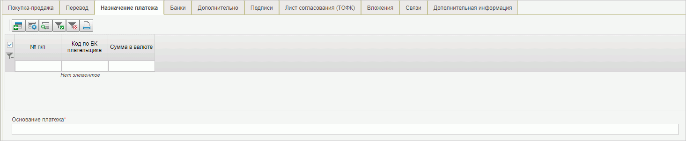
109. ВФ «Заявление на проведение операций с иностранной валютой», вкладка «Назначение платежа»
- На вкладке «Назначение платежа» заполнить следующие поля:
- «№ п/п» – заполняется автоматически номером по порядку.
- «Код по КБК плательщика» – заполняется путем выбора КБК из справочника.
- «Сумма в валюте» – указывается сумма платежа.
- «Основание платежа» – указывается основание (назначение) платежа.
- Перейти на вкладку «Банки» (рис. 110).
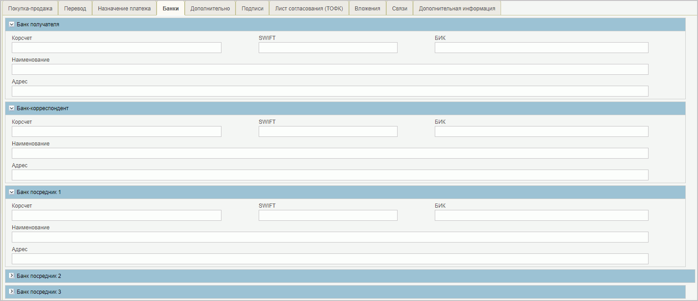
110. ВФ «Заявление на проведение операций с иностранной валютой», вкладка «Банки»
- На вкладке «Банки заполнить следующие поля:
Блок «Банк получателя»:
- «Корсчет» – вручную указывается корреспондентский счет банка получателя.
- «SWIFT» – вручную указывается SWIFT банка получателя.
- «БИК» – вручную указывается БИК банка получателя.
- «Наименование» – вручную указывается наименование банка получателя.
- «Адрес» – вручную указывается адрес банка получателя.
Блок «Банк-корреспондент»:
- «Корсчет» – вручную указывается корреспондентский счет банка-корреспондента.
- «SWIFT» – вручную указывается SWIFT банка-корреспондента.
- «БИК» – вручную указывается БИК банка-корреспондента.
- «Наименование» – вручную указывается наименование банка-корреспондента.
- «Адрес» – вручную указывается адрес банка-корреспондента.
Блок «Банк посредник 1 (2, 3)»:
- «Корсчет» – вручную указывается корреспондентский счет банка посредника.
- «SWIFT» – вручную указывается SWIFT банка посредника.
- «БИК» – вручную указывается БИК банка посредника.
- «Наименование» – вручную указывается наименование банка посредника.
- «Адрес» – вручную указывается адрес банка посредника.
- Перейти на вкладку «Дополнительно» (рис. 111).
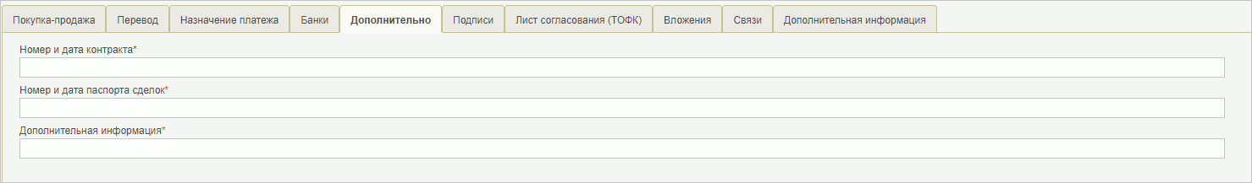
111. ВФ «Заявление на проведение операций с иностранной валютой», вкладка «Дополнительно»
- На вкладке «Дополнительно» заполнить следующие поля:
- «Номер и дата контракта» – указываются номер и дата контракта.
- «Номер и дата паспорта сделок» – указываются номер и дата паспорта сделок.
- «Дополнительная информация» – указывается любая дополнительная информация по сделке.
- После заполнения полей нажать кнопку «Сохранить изменения и закрыть окно».
Запустится автоматическая проверка на корректность заполнения полей. При успешном завершении проверки ЗПО сохранится в системе на статусе «Новый», при неуспешном завершении проверки система сообщит о наличии ошибок при заполнении, которые требуется исправить.

Обеспечение наличными денежными средствами
Операции по обеспечению наличными денежными средствами осуществляются путем формирования и обработки следующих документов:
- «Заявка на получение наличных денег» (ф. 0531802) (см. п. 5.8.2);
- «Заявка на получение денежных средств, перечисляемых на карту» (ф. 0531242) (см. п. 5.8.3);
- «Расшифровка сумм неиспользованных (внесенных через банкомат или пункт выдачи наличных денежных средств) средств» (ф. 0531251) (см. п. 5.8.4);
- «Запрос на отзыв распоряжения (запрос на аннулирование)» (ф. 0531807) (формируется и заполняется аналогично описанию в п. 5.6.6).
Путь в навигаторе:
- «Управление расходами – Все сервисы – Компонент санкционирования расходов: ПБС, ИПБС, АИФ – Обеспечение наличными денежными средствами – <название нужного формуляра>»;
- или «Управление расходами: СВР и доведение БД – Все сервисы – Компонент санкционирования расходов: СВР – Обеспечение наличными денежными средствами – <название нужного формуляра>».
Общее описание последовательности действий при уточнении кассовых операций приведены в п. 5.8.1.

Обработка документов по обеспечению наличными денежными средствами

Автоматическое формирование документов по обеспечению наличными денежными средствами путем импорта файла
Для автоматического формирования документов путем импорта файла с внешнего носителя требуется выполнить следующие действия:
- Выбрать необходимую подсистему «Управление расходами: средства ФБ» или «Управление расходами: СВР и доведение БД», на вкладке «Формуляры» развернуть ветку:
- «Все сервисы – Компонент санкционирования расходов: ПБС, ИПБС, АИФ – Обеспечение наличными денежными средствами – <название нужного формуляра> – Все документы»;
- «Все сервисы – Компонент санкционирования расходов: СВР – Обеспечение наличными денежными средствами – <название нужного формуляра> – Все документы».
- В списковой форме нажать кнопку «Импорт». В открывшемся окне выбрать файл с документом для импорта и нажать кнопку «Сохранить». В случае успешного импорта после обновления в СФ присутствует экземпляр формуляра на статусе «Новый».
- Открыть импортированный формуляр для визуальной проверки нажатием кнопки «Просмотреть». При корректном завершении импорта документа данные реквизитов формуляра подтягиваются автоматически из файла соответствующего поля ТФФ.
Документы, импортированные в личный кабинет с внешнего носителя недоступны для редактирования.

Автоматическое формирование формуляров по обеспечению наличными денежными средствами при загрузке документа из внешней системы
Документы, поступившие из внешних систем (СУФД-Портал, ПФХД) отражаются в личном кабинете пользователя на статусе «Утвержден». Никакие действия/операции по данным документам в личном кабинете пользователя недоступны.

Просмотр и отправка на согласование формуляра по обеспечению наличными денежными средствами
Для визуального просмотра формуляра необходимо выполнить следующие действия:
- Выбрать необходимую подсистему «Управление расходами: средства ФБ» или «Управление расходами: СВР и доведение БД», на вкладке «Формуляры» развернуть ветку:
- «Все сервисы – Компонент санкционирования расходов: ПБС, ИПБС, АИФ – Обеспечение наличными денежными средствами – <название нужного формуляра> – Все документы»;
- «Все сервисы – Компонент санкционирования расходов: СВР – Обеспечение наличными денежными средствами – <название нужного формуляра> – Все документы».
- В списковой форме выделить необходимый экземпляр формуляра и нажать кнопку (Просмотреть).
- Для отправки документа на согласование выделить нужный экземпляр формуляра и нажать кнопку (Направить на согласование). Выбрать сертификат и нажать кнопку «Ок». Аналогично действие выполняется на форме просмотра документа.
При успешном прохождении контролей документ переходит на статус «На согласовании», при неуспешном прохождении контролей – остается на статусе «Новый» и доступен для редактирования.

Согласование и утверждение формуляра по обеспечению наличными денежными средствами
Для согласования направленного экземпляра формуляров по кассовым выплатам пользователю, наделенному соответствующими полномочиями, необходимо выполнить следующие действия:
- Выбрать необходимую подсистему «Управление расходами: средства ФБ» или «Управление расходами: СВР и доведение БД», на вкладке «Формуляры» развернуть ветку:
- «Все сервисы – Компонент санкционирования расходов: ПБС, ИПБС, АИФ – Обеспечение наличными денежными средствами – <название нужного формуляра> – На согласовании (Мое)»;
- «Все сервисы – Компонент санкционирования расходов: СВР – Обеспечение наличными денежными средствами – <название нужного формуляра> – На согласовании (Мое)».
- В списковой форме выделить экземпляр формуляра на статусе «На согласовании» и нажать кнопку «Согласование».
- В открывшемся диалоговом окне «Согласовать» в поле «Примечание» при необходимости указать дополнительную информацию и нажать кнопку «Согласовать».
Документ перейдёт на статус «На утверждении». В случае отказа согласовать документ согласующему лицу необходимо нажать кнопку «Вернуть», документ вернется на статус «Новый» с удалением ранее наложенных подписей.
Для утверждения направленного экземпляра формуляра пользователю, наделенному соответствующими полномочиями, необходимо выполнить следующие действия:
- Выбрать необходимую подсистему «Управление расходами: средства ФБ» или «Управление расходами: СВР и доведение БД», на вкладке «Формуляры» развернуть ветку:
- «Все сервисы – Компонент санкционирования расходов: ПБС, ИПБС, АИФ – Обеспечение наличными денежными средствами – <название нужного формуляра> – На утверждении (Мое)»;
- «Все сервисы – Компонент санкционирования расходов: СВР – Обеспечение наличными денежными средствами – <название нужного формуляра> – На утверждении (Мое)».
Внимание! В случае если в организации неполный состав утверждающих (например, руководитель организации также выполняет роль главного бухгалтера), для утверждения экземпляра формуляра руководителю необходимо получить роль главного бухгалтера и провести утверждение сначала как главный бухгалтер, а затем как руководитель. Для получения роли главного бухгалтера необходимо обратиться к администратору системы.
- В списковой форме выделить необходимый экземпляр формуляра на статусе «На утверждении» и нажать кнопку «Утверждение».
- В открывшемся диалоговом окне «Утверждение» в поле «Примечание» при необходимости указать дополнительную информацию и нажать кнопку «Утвердить».
- Выбрать сертификат и нажать кнопку «Ок».
Документ перейдёт на статус «Утвержден» и станет доступен пользователям ФК. В случае отказа в утверждении документа утверждающему лицу необходимо нажать кнопку «Вернуть», документ вернется на статус «Новый» с удалением ранее наложенных подписей.

Печать формуляра по обеспечению наличными денежными средствами
Для вывода на печать формуляра необходимо выполнить следующие действия:
- Выбрать необходимую подсистему «Управление расходами: средства ФБ» или «Управление расходами: СВР и доведение БД», на вкладке «Формуляры» развернуть ветку:
- «Все сервисы – Компонент санкционирования расходов: ПБС, ИПБС, АИФ – Обеспечение наличными денежными средствами – <название нужного формуляра> – Все документы»;
- «Все сервисы – Компонент санкционирования расходов: СВР – Обеспечение наличными денежными средствами – <название нужного формуляра> – Все документы».
- В списковой форме выделить нужный экземпляр формуляра, нажать кнопку (Печать документа) и выбрать формат файла для печати: PDF, XLS, ODS, RTF, ODT.

Удаление формуляров по обеспечению наличными денежными средствами
На статусе «Новый» документ может быть удален. Для удаления необходимо нажать кнопку «Удалить», документ будет удален из базы данных. При нажатии на кнопку «Удалить в корзину» выполняется перевод документа на статус «Удален» и перемещение документа в корзину.

Операции с формулярами по обеспечению наличными денежными средствами, доступные из ЛК Клиент
Операции с формулярами по обеспечению наличными денежными средствами, доступные из ЛК Клиент, приведены в таблице 11.
11. Операции с формулярами для ЛК Клиент
Наименование операции | Выполняемые действия | Вид документа
Просмотр | Выполняется открытие ВФ экземпляра формуляра в режиме просмотра с заполненными данными в реквизитах из выбранной записи. | ЗНП, ЗНБ, РКД
Создание | Выполняется открытие ВФ экземпляра формуляра в режиме редактирования с предзаполненными автоматически данными.  Создается и сохраняется формуляр в статусе «Новый». | ЗНП, ЗНБ, РКД
Сохранить изменения | Осуществляется сохранение данных формуляра, пользователь продолжает работу в визуальной форме формуляра | ЗНП, ЗНБ, РКД
Закрыть | Осуществляется закрытие документа и переход в списковую форму. | ЗНП, ЗНБ, РКД
Копирование | Выполняется копирование формуляра с предзаполненными данными в реквизитах из выбранной записи. | ЗНП, ЗНБ, РКД
Проверка документа | Запуск автоматической проверки документа. | ЗНП, ЗНБ, РКД
Проверка подписи | Выполняется проверка внешней подписи и подписей Клиента и ТОФК на валидность. | ЗНП, ЗНБ, РКД
Редактирование | Выполняется открытие ВФ формуляра в режиме редактирования. | ЗНП, ЗНБ, РКД
Редактирование листа согласования | Вызов события осуществляется по кнопке «Редактировать лист согласования» для указания «Исполнителей», «Согласующих» и «Утверждающих». | ЗНП, ЗНБ, РКД
Импорт | Вызывается по нажатию на кнопку «Загрузить».  Выполняется загрузка файла в текстовом формате в Систему в утвержденных форматах ТФФ. | ЗНП, ЗНБ, РКД
Экспорт | Вызывается по нажатию на кнопку «Выгрузить».  Выполняется выгрузка документа в формате текстового файла в утвержденных форматах ТФФ. | ЗНП, ЗНБ, РКД
Направление на согласование | Выполняется передача документа на согласование.  Документ переводится в статус «На согласовании» на уровне Клиента. | ЗНП, ЗНБ, РКД
Согласование документа, передача на утверждение | Выполняется согласование документа согласующим.  Документ переводится в статус «На утверждении» на уровне Клиента. | ЗНП, ЗНБ, РКД
Утверждение документа | Выполняется утверждение документа утверждающим.  Документ переводится на статус «Утвержден» и становится доступен в ЛК ТОФК. | ЗНП, ЗНБ, РКД
Возврат документа | Выполнена операция «Вернуть» из диалогового окна при согласовании. Документ переходит на статус «Новый». | ЗНП, ЗНБ, РКД
Удаление документа в корзину | Документ переводится на статус «Удален». | ЗНП, ЗНБ, РКД
Удаление документа из БД | Выполняется удаление выбранной(-ых) записи(-ей) в статусе «Новый» из БД. | ЗНП, ЗНБ, РКД
Печать/печать списка | Выполняется вывод на печать документа/выбранных документов | ЗНП, ЗНБ, РКД
Обновить | Выполняется обновление списка документов на интерфейсе. | ЗНП, ЗНБ, РКД
Настройки списковой формы | Открывается окно для задания параметров списковой формы. | ЗНП, ЗНБ, РКД

Документ «Заявка на получение наличных денег» (ф. 0531802)

Ручное формирование экземпляра формуляра «Заявка на получение наличных денег» (ф. 0531802)
Для формирования экземпляра формуляра «Заявка на получение наличных денег» (ф. 0531802) необходимо выполнить следующие действия:
- Выбрать необходимую подсистему «Управление расходами: средства ФБ» или «Управление расходами: СВР и доведение БД», на вкладке «Формуляры» развернуть ветку:
- «Все сервисы – Компонент санкционирования расходов: ПБС, ИПБС, АИФ – Обеспечение наличными денежными средствами – Заявка на получение наличных денег (ф. 0531802) – Все документы»;
- «Все сервисы – Компонент санкционирования расходов: СВР – Обеспечение наличными денежными средствами – Заявка на получение наличных денег (ф. 0531802) – Все документы».
- В списковой форме нажать кнопку «Создать новый документ».
Откроется визуальная форма «Заявка на получение наличных денег» (ф. 0531802). Вкладка с индивидуальным набором полей для заполнения «Реквизиты документа» приведена на рисунке 112.
Примечание. Для л/с с кодом 05 кнопка недоступна клиенту, у которого значение реквизита «Код главы по БК» из раздела «Информация о юридическом лице, в ведении которого находится организация (вышестоящий участник бюджетного процесса)» в справочнике «Сводный реестр» равно «322». Также, если код главы по БК равен «322», не доступна кнопка «Копировать».
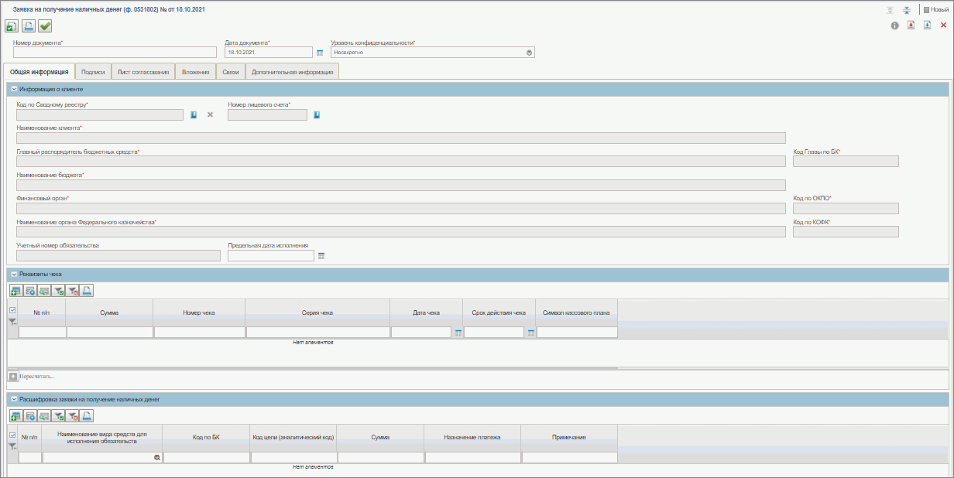
112. ВФ «Заявка на получение наличных денег» (ф. 0531802), вкладка «Общая информация»
- Проверить заполнение всех обязательных полей формуляра и при необходимости отредактировать. Обязательные к заполнению поля выделены знаком *. Поля формуляра заполняются по следующим правилам:
- поля в шапке документа заполняются следующим образом:
- «Номер документа» – заполняется вручную номером по порядку, либо автоматически системой; нумерация должна быть уникальной в пределах даты, за которую сформирован документ в разрезе каждого клиента;
- «Дата документа» – указывается дата формирования документа; по умолчанию указывается текущая системная дата.
- «Уровень конфиденциальности» – осуществляется выбор из выпадающего списка:
«Несекретно»,
«Для служебного пользования»;
- поля в блоке «Информация о клиенте» заполняются автоматически на основании выбранной записи в поле «Код по Сводному реестру»;
- поля в блоке «Реквизиты чека» заполняются следующим образом:
- «№ п/п» – заполняется автоматически текущим номером строки;
- «Сумма» – указывается сумма чека;
- «Номер чека» – указывается номер чека;
- «Серия чека» – указывается серия чека;
- «Дата чека» – указывается дата чека; может быть выбрана из календаря;
- «Срок действия чека» – указывается конечная дата действия чека; может быть выбрана из календаря;
- «Символ кассового плана» – значение выбирается из справочника «Символы кассовой отчетности»;
- поля в блоке «Расшифровка заявки на получение наличных денег» заполняются следующим образом:
- «№ п/п» – заполняется автоматически текущим номером строки;
- «Наименование вида средств для исполнения обязательства» – заполняется значением вида средств;
- «Код по БК» – не заполняется для л/с с кодом 05;
- «Код цели (аналитический код)» – указывается код цели субсидии (аналитический код), идентификационный код выплат, предусмотренный Порядком санкционирования операций со средствами, поступающими во временное распоряжение получателей средств федерального бюджета; не заполняется для л/с с кодом 05;
- «Сумма» – заполняется вручную;
- «Назначение платежа» – указывается назначение платежа в соответствии с документом-основанием возникновения обязательств;
- «Примечание» – при необходимости указывается дополнительная информация.
- После заполнения полей нажать кнопку «Сохранить изменения и закрыть окно».
Запустится автоматическая проверка на корректность заполнения полей. При успешном завершении проверки документ сохранится в системе на статусе «Новый», при неуспешном завершении проверки система сообщит о наличии ошибок при заполнении, которые требуется исправить.

Документ «Заявка на получение денежных средств, перечисляемых на карту» (ф. 0531243)

Ручное формирование экземпляра формуляра «Заявка на получение денежных средств, перечисляемых на карту» (ф. 0531243)
Для формирования экземпляра формуляра «Заявка на получение денежных средств, перечисляемых на карту» (ф. 0531243) необходимо выполнить следующие действия:
- Выбрать необходимую подсистему «Управление расходами: средства ФБ» или «Управление расходами: СВР и доведение БД», на вкладке «Формуляры» развернуть ветку:
- «Все сервисы – Компонент санкционирования расходов: ПБС, ИПБС, АИФ – Обеспечение наличными денежными средствами – Заявка на получение денежных средств на карту (ф. 0531243) – Все документы»;
- «Все сервисы – Компонент санкционирования расходов: СВР – Обеспечение наличными денежными средствами – Заявка на получение денежных средств на карту (ф. 0531243) – Все документы».
- В списковой форме нажать кнопку «Создать новый документ».
Откроется визуальная форма «Заявка на получение денежных средств, перечисляемых на карту» (ф. 0531243). Вкладка с индивидуальным набором полей для заполнения «Общая информация» приведена на рисунке 113.
Примечание. Для л/с с кодом 05 кнопка недоступна клиенту, у которого значение реквизита «Код главы по БК» из раздела «Информация о юридическом лице, в ведении которого находится организация (вышестоящий участник бюджетного процесса)» в справочнике «Сводный реестр» равно «322». Также, если код главы по БК равен «322», не доступна кнопка «Копировать».
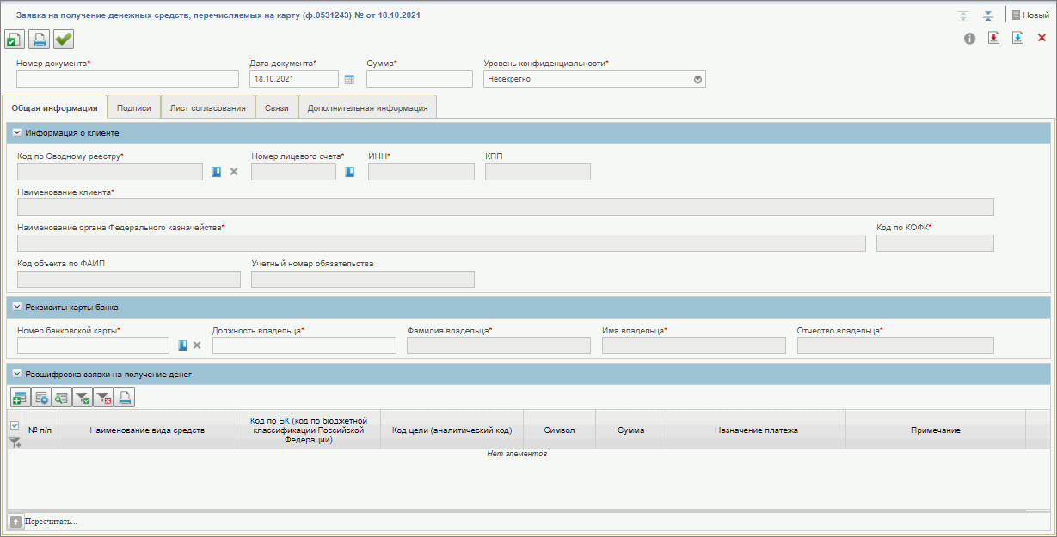
113. ВФ «Заявка на получение денежных средств, перечисляемых на карту» (ф. 0531242), вкладка «Общая информация»
- Проверить заполнение всех обязательных полей формуляра и при необходимости отредактировать. Поля формуляра заполняются по следующим правилам:
- поля в шапке документа заполняются следующим образом:
- «Номер документа» – заполняется вручную номером по порядку, либо автоматически системой; нумерация должна быть уникальной в пределах даты, за которую сформирован документ в разрезе каждого клиента;
- «Дата документа» – указывается дата формирования документа; по умолчанию указывается текущая системная дата.
- «Уровень конфиденциальности» – осуществляется выбор из выпадающего списка:
«Несекретно»,
«Для служебного пользования»;
- поля в блоке «Информация о клиенте» заполняются автоматически на основании выбранной записи в поле «Код по Сводному реестру». Выбор записи осуществляется из справочника «Сводный реестр»;
- поля в блоке «Реквизиты карты банка» заполняются следующим образом:
- «Номер банковской карты» – заполняется значением из справочника «Банковские карты;
- «Должность владельца» – указывается должность владельца карты;
- «Фамилия владельца» – указывается фамилия владельца карты, заполняется автоматически;
- «Имя владельца» – указывается имя владельца карты, заполняется автоматически;
- «Отчество владельца» – указывается отчество владельца карты, заполняется автоматически;
- поля в блоке «Расшифровка заявки на получение наличных денег» заполняются следующим образом:
- «№ п/п» – заполняется автоматически текущим номером строки;
- «Наименование вида средств» – заполняется значением вида средств;
- «Код по БК (код по бюджетной классификации Российской Федерации» – не заполняется для л/с с кодом 05;
- «Код цели (аналитический код)» – указывается код цели субсидии (аналитический код), идентификационный код выплат, предусмотренный Порядком санкционирования операций со средствами, поступающими во временное распоряжение получателей средств федерального бюджета; не заполняется для л/с с кодом 05;
- «Символ» – заполняется путем ручного ввода;
- «Сумма» – заполняется вручную;
- «Назначение платежа» – указывается назначение платежа в соответствии с документом-основанием возникновения обязательств;
- «Примечание» – при необходимости указывается информация, требуемая для исполнения бюджета.
- После заполнения полей нажать кнопку «Сохранить изменения и закрыть окно».
Запустится автоматическая проверка на корректность заполнения полей. При успешном завершении проверки документ сохранится в системе на статусе «Новый», при неуспешном завершении проверки система сообщит о наличии ошибок при заполнении, которые требуется исправить.

Документ «Расшифровка сумм неиспользованных (внесенных через банкомат или пункт выдачи наличных денежных средств) средств» (ф. 0531251)

Ручное формирование экземпляра формуляра «Расшифровка сумм неиспользованных (внесенных через банкомат или пункт выдачи наличных денежных средств) средств» (ф. 0531251)
Для формирования экземпляра формуляра «Расшифровка сумм неиспользованных (внесенных через банкомат или пункт выдачи наличных денежных средств) средств» (ф. 0531251) необходимо выполнить следующие действия:
- Выбрать необходимую подсистему «Управление расходами: средства ФБ» или «Управление расходами: СВР и доведение БД», на вкладке «Формуляры» развернуть ветку:
- «Все сервисы – Компонент санкционирования расходов: ПБС, ИПБС, АИФ – Обеспечение наличными денежными средствами – Расшифровка сумм неиспользованных средств (ф. 0531251) – Все документы»;
- «Все сервисы – Компонент санкционирования расходов: СВР – Обеспечение наличными денежными средствами – Расшифровка сумм неиспользованных средств (ф. 0531251) – Все документы».
- В списковой форме нажать кнопку «Создать новый документ».
Откроется визуальная форма «Расшифровка сумм неиспользованных (внесенных через банкомат или пункт выдачи наличных денежных средств) средств» (ф. 0531251). Вкладка с индивидуальным набором полей для заполнения «Общая информация» приведена на рисунке 114.
Примечание. Для л/с с кодом 05 кнопка недоступна клиенту, у которого значение реквизита «Код главы по БК» из раздела «Информация о юридическом лице, в ведении которого находится организация (вышестоящий участник бюджетного процесса)» в справочнике «Сводный реестр» равно «322». Также, если код главы по БК равен «322», не доступна кнопка «Копировать».
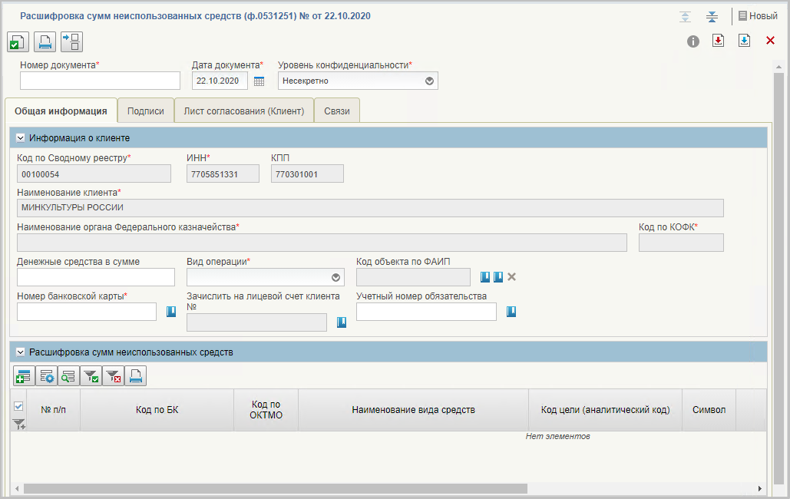
114. ВФ «Расшифровка сумм неиспользованных (внесенных через банкомат или пункт выдачи наличных денежных средств) средств» (ф. 0531251), вкладка «Общая информация»
- Проверить заполнение всех обязательных полей формуляра и при необходимости отредактировать. Поля формуляра заполняются по следующим правилам:
- поля в шапке документа заполняются следующим образом:
- «Номер документа» – заполняется вручную номером по порядку, либо автоматически системой; нумерация должна быть уникальной в пределах даты, за которую сформирован документ в разрезе каждого клиента;
- «Дата документа» – указывается дата формирования документа; по умолчанию указывается текущая системная дата.
- «Уровень конфиденциальности» – осуществляется выбор из выпадающего списка:
«Несекретно»,
«Для служебного пользования»;
- поля в блоке «Информация о клиенте» заполняются автоматически на основании выбранной записи в поле «Код по Сводному реестру»; выбор записи осуществляется из справочника «Сводный реестр»;
- следующие поля в блоке «Информация о клиенте» заполняются пользователем вручную:
- «Денежные средства в сумме» - указывается сумма внесенных денежных средств в рублях;
- «Вид операции» - осуществляется выбор из двух вариантов: «взнос наличных» или «неиспользованные»;
- «Номер банковской карты» - указывается значение из справочника «Банковские карты;
- поля в блоке «Расшифровка сумм неиспользованных средство» заполняются следующим образом:
- «№ п/п» – заполняется автоматически текущим номером строки;
- «Код по БК» – не заполняется для л/с с кодом 05;
- «Код по ОКТМО» – не заполняется;
- «Наименование вида средств» – заполняется значением вида средств;
- «Код цели (аналитический код)» – указывается код цели субсидии (аналитический код), код НПА, предусмотренный Порядком санкционирования операций со средствами, поступающими во временное распоряжение получателей средств федерального бюджета; не заполняется для л/с с кодом 05;
- «Символ» – заполняется вручную;
- «Сумма» – заполняется вручную;
- «Примечание» – указывается текстовое примечание; при внесении наличных денежных средств за другую организацию перед текстовым примечанием в скобках указывается текст: ИНН, значение ИНН, текст КПП, значение КПП и наименование организации, за которую вносятся средства;
- После заполнения полей нажать кнопку «Сохранить изменения и закрыть окно».
Запустится автоматическая проверка на корректность заполнения полей. При успешном завершении проверки РКД сохранится в системе на статусе «Новый», при неуспешном завершении проверки система сообщит о наличии ошибок при заполнении, которые требуется исправить.

Уточнение кассовых операций
Уточнение кассовых операций осуществляются путем формирования и обработки следующих документов:
- «Уведомление об уточнении вида и принадлежности платежа» (ф. 0531809) (см. п. 5.9.2);
- «Запрос о получении информации по ЭПС участника» (ED243) (см. п. 5.9.3);
- «Ответ на запрос информации по ЭПС участника» (ED244) (см. п. 5.9.4).
Путь в навигаторе:
- «Управление расходами – Все сервисы – Компонент санкционирования расходов: ПБС, ИПБС, АИФ – Уточнение кассовых операций – <название нужного формуляра>»;
- или «Управление расходами: СВР и доведение БД – Все сервисы – Компонент санкционирования расходов: СВР – Уточнение кассовых операций – <название нужного формуляра>».
Общее описание последовательности действий при уточнении кассовых операций приведены в п. 5.9.1.

Обработка документов по уточнению кассовых операций

Автоматическое формирование документов по уточнению кассовых операций путем импорта файла
Для автоматического формирования документов путем импорта файла с внешнего носителя требуется выполнить следующие действия:
- Выбрать необходимую подсистему «Управление расходами: средства ФБ» или «Управление расходами: СВР и доведение БД», на вкладке «Формуляры» развернуть ветку:
- «Все сервисы – Компонент санкционирования расходов: ПБС, ИПБС, АИФ – Уточнение кассовых операций – <название нужного формуляра> – Все документы»;
- «Все сервисы – Компонент санкционирования расходов: СВР – Уточнение кассовых операций – <название нужного формуляра> – Все документы».
- В списковой форме нажать кнопку «Импорт». В открывшемся окне выбрать файл с документом для импорта и нажать кнопку «Сохранить». В случае успешного импорта после обновления в СФ присутствует экземпляр формуляра на статусе «Новый».
- Открыть импортированный формуляр для визуальной проверки нажатием кнопки «Просмотреть». При корректном завершении импорта документа данные реквизитов формуляра подтягиваются автоматически из файла соответствующего поля ТФФ.
Документы, импортированные в личный кабинет с внешнего носителя недоступны для редактирования.

Автоматическое формирование формуляров по уточнению кассовых операций при загрузке документа из внешней системы
Документы, поступившие из внешних систем (СУФД-Портал, ПФХД) отражаются в личном кабинете пользователя на статусе «Утвержден». Никакие действия/операции по данным документам в личном кабинете пользователя недоступны.

Просмотр и отправка на согласование формуляра по уточнению кассовых операций
Для визуального и автоматизированного контроля формуляра необходимо выполнить следующие действия:
- Выбрать необходимую подсистему «Управление расходами: средства ФБ» или «Управление расходами: СВР и доведение БД», на вкладке «Формуляры» развернуть ветку:
- «Все сервисы – Компонент санкционирования расходов: ПБС, ИПБС, АИФ – Уточнение кассовых операций – <название нужного формуляра> – Все документы»;
- «Все сервисы – Компонент санкционирования расходов: СВР – Уточнение кассовых операций – <название нужного формуляра> – Все документы».
- В списковой форме выделить необходимый экземпляр формуляра и нажать кнопку (Просмотреть).
- Для отправки документа на согласование требуется выделить нужный экземпляр формуляра и нажать кнопку (Направить на согласование). Выбрать сертификат и нажать кнопку «Ок». Аналогично действие выполняется на форме просмотра документа.
При успешном прохождении контролей документ переходит на статус «На согласовании», при неуспешном прохождении контролей – остается на статусе «Новый» и доступен для редактирования.

Согласование и утверждения формуляров по уточнению кассовых операций
Для согласования направленного экземпляра формуляров по кассовым выплатам пользователю, наделенному соответствующими полномочиями, необходимо выполнить следующие действия:
- Выбрать необходимую подсистему «Управление расходами: средства ФБ» или «Управление расходами: СВР и доведение БД», на вкладке «Формуляры» развернуть ветку:
- «Все сервисы – Компонент санкционирования расходов: ПБС, ИПБС, АИФ – Уточнение кассовых операций – <название нужного формуляра> – На согласовании (Мое)»;
- «Все сервисы – Компонент санкционирования расходов: СВР – Уточнение кассовых операций – <название нужного формуляра> – На согласовании (Мое)».
- В списковой форме выделить экземпляр формуляра на статусе «На согласовании» и нажать кнопку «Согласование». В открывшемся диалоговом окне «Согласование» в поле «Примечание» при необходимости указать дополнительную информацию и нажать кнопку «Согласовать».
Документ перейдёт на статус «На утверждении». В случае отказа согласовать документ согласующему лицу необходимо нажать кнопку «Вернуть», документ вернется на статус «Новый» с удалением ранее наложенных подписей.
Для утверждения направленного экземпляра формуляра пользователю, наделенному соответствующими полномочиями, необходимо выполнить следующие действия:
- Выбрать необходимую подсистему «Управление расходами: средства ФБ» или «Управление расходами: СВР и доведение БД», на вкладке «Формуляры» развернуть ветку:
- «Все сервисы – Компонент санкционирования расходов: ПБС, ИПБС, АИФ – Уточнение кассовых операций – <название нужного формуляра> – На утверждении (Мое)»;
- «Все сервисы – Компонент санкционирования расходов: СВР – Уточнение кассовых операций – <название нужного формуляра> – На утверждении (Мое)».
Внимание! В случае если в организации неполный состав утверждающих (например, руководитель организации также выполняет роль главного бухгалтера), для утверждения экземпляра формуляра руководителю необходимо получить роль главного бухгалтера и провести утверждение сначала как главный бухгалтер, а затем как руководитель. Для получения роли главного бухгалтера необходимо обратиться к администратору системы.
- В списковой форме выделить необходимый экземпляр формуляра на статусе «На утверждении» и нажать кнопку «Утверждение». В открывшемся диалоговом окне «Утверждение» в поле «Примечание» при необходимости указать дополнительную информацию и нажать кнопку «Утвердить». Выбрать сертификат и нажать кнопку «Ок».
Документ перейдёт на статус «Утвержден» и станет доступен пользователям ФК. В случае отказа в утверждении документа утверждающему лицу необходимо нажать кнопку «Вернуть», документ вернется на статус «Новый» с удалением ранее наложенных подписей.

Удаление формуляров по уточнению кассовых операций
На статусе «Новый» документ может быть удален. Для удаления необходимо нажать кнопку «Удалить», документ будет удален из базы данных. При нажатии на кнопку «Удалить в корзину» выполняется перевод документа на статус «Удален» и перемещение документа в корзину.

Печать формуляров по уточнению кассовых операций
Для вывода на печать формуляра необходимо выполнить следующие действия:
- Выбрать необходимую подсистему «Управление расходами: средства ФБ» или «Управление расходами: СВР и доведение БД», на вкладке «Формуляры» развернуть ветку:
- «Все сервисы – Компонент санкционирования расходов: ПБС, ИПБС, АИФ – Уточнение кассовых операций – <название нужного формуляра> – Все документы»;
- «Все сервисы – Компонент санкционирования расходов: СВР – Уточнение кассовых операций – <название нужного формуляра> – Все документы».
- В списковой форме выделить нужный экземпляр формуляра, нажать кнопку (Печать документа) и выбрать формат файла для печати: PDF, XLS, ODS, RTF, ODT.

Операции с формулярами по уточнению кассовых операций, доступные из ЛК Клиент
Операции с формулярами по уточнению кассовых операций, доступные из ЛК Клиент, приведены в таблице 12.
12. Операции с формулярами для ЛК Клиент
Наименование операции | Выполняемые действия | Вид документа
Просмотр | Выполняется открытие ВФ экземпляра формуляра в режиме просмотра с заполненными данными в реквизитах из выбранной записи. | ПДУ
Создание | Выполняется открытие ВФ экземпляра формуляра в режиме редактирования с предзаполненными автоматически данными.  Создается и сохраняется формуляр в статусе «Новый». | ПДУ
Сохранить изменения | Осуществляется сохранение данных формуляра, пользователь продолжает работу в визуальной форме формуляра | ПДУ
Закрыть | Осуществляется закрытие документа и переход в списковую форму. | ПДУ
Проверка документа | Запуск автоматической проверки документа. | ПДУ
Проверка подписи | Выполняется проверка внешней подписи и подписей Клиента и ТОФК на валидность. | ПДУ
Редактирование | Выполняется открытие ВФ формуляра в режиме редактирования. | ПДУ
Редактирование листа согласования | Вызов события осуществляется по кнопке «Редактировать лист согласования» для указания «Исполнителей», «Согласующих» и «Утверждающих». | ПДУ
Импорт | Вызывается по нажатию на кнопку «Загрузить».  Выполняется загрузка файла в текстовом формате в Систему в утвержденных форматах ТФФ. | ПДУ
Экспорт | Вызывается по нажатию на кнопку «Выгрузить».  Выполняется выгрузка документа в формате текстового файла в утвержденных форматах ТФФ. | ПДУ
Направление на согласование | Выполняется передача документа на согласование.  Документ переводится в статус «На согласовании» на уровне Клиента. | ПДУ
Согласование документа, передача на утверждение | Выполняется согласование документа согласующим.  Документ переводится в статус «На утверждении» на уровне Клиента. | ПДУ
Утверждение документа | Выполняется утверждение документа утверждающим.  Документ переводится на статус «Утвержден» и становится доступен в ЛК ТОФК. | ПДУ
Возврат документа | Выполнена операция «Вернуть» из диалогового окна при согласовании. Документ переходит на статус «Новый». | ПДУ
Удаление документа в корзину | Документ переводится на статус «Удален». | ПДУ
Удаление документа из БД | Выполняется удаление выбранной(-ых) записи(-ей) в статусе «Новый» из БД. | ПДУ
Печать/печать списка | Выполняется вывод на печать документа/выбранных документов | ПДУ
Обновить | Выполняется обновление списка документов на интерфейсе. | ПДУ
Настройки списковой формы | Открывается окно для задания параметров списковой формы. | ПДУ

Документ «Уведомление об уточнении вида и принадлежности платежа» (ф. 0531809)

Ручное формирование экземпляра формуляра «Уведомление об уточнении вида и принадлежности платежа» (ф. 0531809)
Для формирования экземпляра формуляра «Уведомление об уточнении вида и принадлежности платежа» (ф. 0531809) необходимо выполнить следующие действия:
- Выбрать необходимую подсистему «Управление расходами: средства ФБ» или «Управление расходами: СВР и доведение БД», на вкладке «Формуляры» развернуть ветку:
- «Все сервисы – Компонент санкционирования расходов: ПБС, ИПБС, АИФ – Уточнение кассовых операций – Уведомление об уточнении вида и принадлежности платежа (ф. 0531809) – Все документы»;
- «Все сервисы – Компонент санкционирования расходов: СВР – Уточнение кассовых операций – Уведомление об уточнении вида и принадлежности платежа (ф. 0531809) – Все документы».
- В списковой форме нажать кнопку «Создать новый документ».
Откроется визуальная форма «Уведомление об уточнении вида и принадлежности платежа» (ф. 0531809). Вкладки с индивидуальным набором полей для заполнения приведены на рисунках 115, 116.
Примечание. Для л/с с кодом 05 кнопка недоступна клиенту, у которого значение реквизита «Код главы по БК» из раздела «Информация о юридическом лице, в ведении которого находится организация (вышестоящий участник бюджетного процесса)» в справочнике «Сводный реестр» равно «322». Также, если код главы по БК равен «322», не доступна кнопка «Копировать».
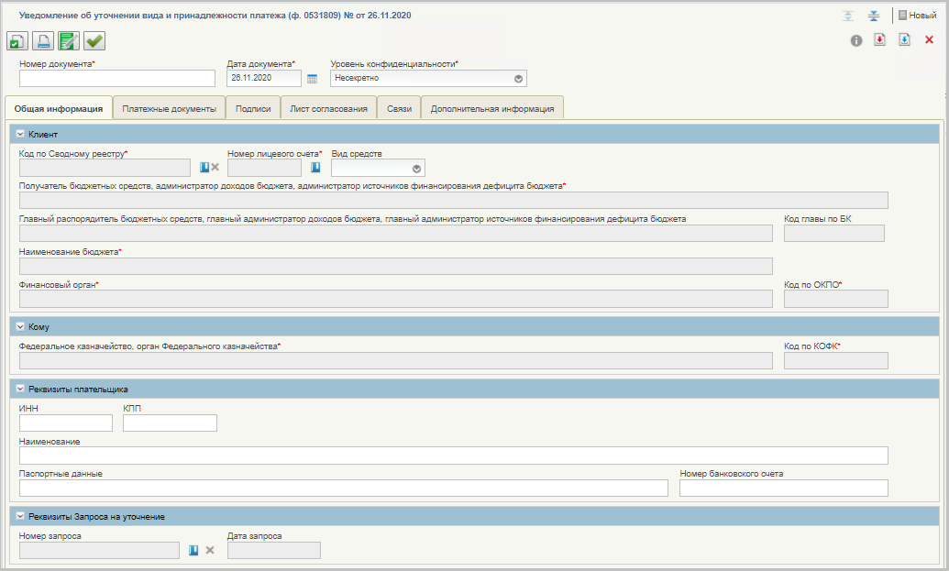
115. ВФ «Уведомление об уточнении вида и принадлежности платежа» (ф. 0531809), вкладка «Общая информация»
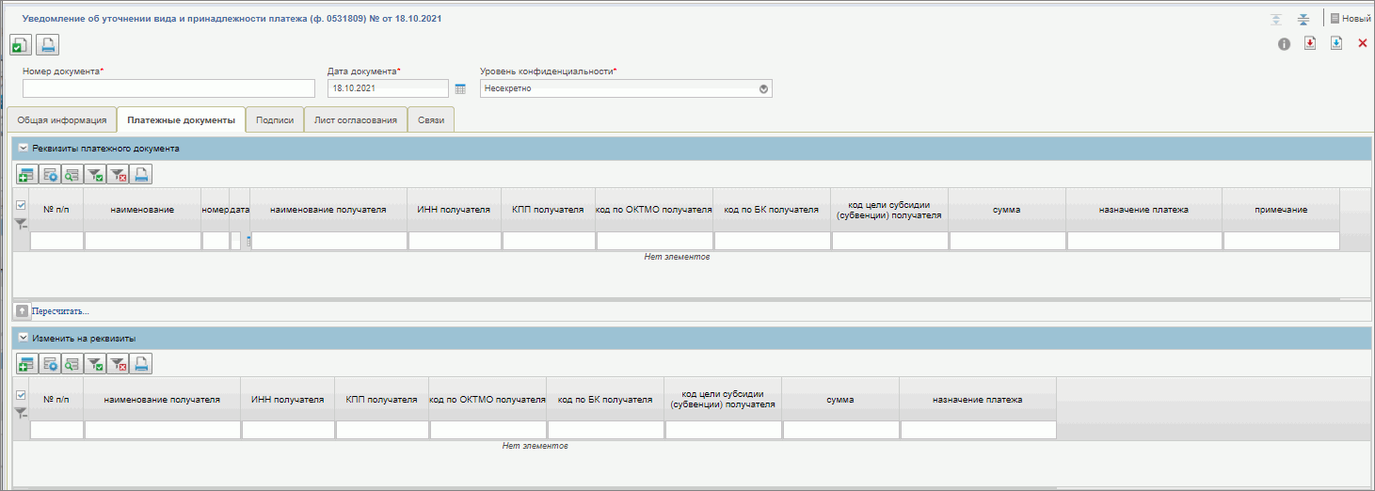
116. ВФ «Уведомление об уточнении вида и принадлежности платежа» (ф. 0531809), вкладка «Платежные документы»
- Проверить заполнение всех обязательных полей формуляра и при необходимости отредактировать. Перечень полей и правила их заполнения приведены в таблице 13.
13. Правила заполнения реквизитов формуляра «Уведомление об уточнении вида и принадлежности платежа» (ф. 0531809)
Наименование реквизита | Правила заполнения реквизита
Номер документа | Заполняется вручную номером по порядку, либо автоматически системой.  Нумерация должна быть уникальной в пределах даты, за которую сформирован документ в разрезе каждого клиента.
Дата документа | Указывается дата формирования документа. По умолчанию указывается текущая системная дата.
Уровень конфиденциальности | Заполняется значением из выпадающего списка: «Несекретно», «Для служебного пользования». По умолчанию указывается значение «Несекретно».
Блок «Клиент»
Код по Сводному реестру | Заполняется значением реквизита «Код организации» записи справочника «Сводный реестр», соответствующей текущему пользователю.  Для выбора доступны только актуальные на дату документа записи. Запись выбирается из справочника с помощью кнопки .
Получатель бюджетных средств, администратор доходов бюджета, администратор источников финансирования дефицита бюджета | Заполняется автоматически на основании значения, выбранного в поле «Код по Сводному реестру».
Главный распорядитель бюджетных средств, главный администратор источников финансирования дефицита бюджета | Заполняется автоматически на основании значения, выбранного в поле «Код по Сводному реестру».
Код главы по БК | Заполняется автоматически на основании значения, выбранного в поле «Код по Сводному реестру».
Наименование бюджета | Заполняется автоматически на основании значения, выбранного в поле «Код по Сводному реестру».
Финансовый орган | Заполняется автоматически на основании значения, выбранного в поле «Код по Сводному реестру».
Код по ОКПО | Заполняется автоматически на основании значения, выбранного в поле «Финансовый орган».
Вид средств | Указывается значение вида средств.
Блок «Кому»
Федеральное казначейство, орган Федерального казначейства | Заполняется автоматически полным наименованием ТОФК ЦС.  Поле заполняется в соответствии с централизованным справочником ФК.
Код по КОФК | При ручном вводе заполняется автоматически в соответствии с централизованным справочником ФК.
Блок «Реквизиты плательщика»
Заполнение полей необязательно.
ИНН | Указывается ИНН плательщика.  В случае уточнения расчетного документа заполняется в соответствии с расчетным документом, в остальных случаях может не заполняться.
КПП | Указывается КПП плательщика.  В случае уточнения расчетного документа заполняется в соответствии с расчетным документом, в остальных случаях может не заполняться.
Наименование | Указывается наименование плательщика.  В случае уточнения расчетного документа заполняется в соответствии с расчетным документом.
Паспортные данные | Указываются серия и номер паспорта, его дата выдачи и кем выдан паспорт. Для учреждения, организации плательщика – не заполняется.
Номер банковского счета | Указывается номер банковского счета плательщика.  В случае уточнения расчетного документа заполняется в соответствии с расчетным документом.
Блок «Реквизиты Запроса на уточнение»
Заполнение полей необязательно.
Номер запроса | Указывается номер Запроса на уточнение по уточняемому документу. Можно выбрать из списка значений.
Дата запроса | Указывается дата Запроса на уточнение по уточняемому документу.
Блок «Реквизиты платежного документа»
Номер п/п | Порядковый номер записи. Каждому номеру записи в блоке должен соответствовать такой же номер (номера) записи в блоке «Новые реквизиты платежного документа». Для каждого документа в файле порядковый номер должен начинаться с единицы.
Наименование | Указывается «Платежное поручение».
Номер | Указывается номер уточняемого документа. Обязательно для заполнения, если уточняется сумма на л/с с кодом 05, открытом УФК/ ФО бюджета.
Дата | Указывается дата уточняемого документа. Обязательно для заполнения, если уточняется сумма на л/с с кодом 05, открытом УФК/ ФО бюджета.
Наименование получателя | Указывается наименование получателя в соответствии с расчетным документом.
ИНН получателя | Указывается ИНН получателя в соответствии с расчетным документом.
КПП получателя | Указывается КПП получателя в соответствии с расчетным документом.
Код по ОКТМО получателя | Указывается код по ОКТМО получателя в соответствии с расчетным документом.
Код по БК получателя | Указывается код по БК получателя в соответствии с расчетным документом. Не заполняется, если в поле «Вид средств» указано значение «30».
Код цели субсидии (субвенции) получателя | Указывается код цели субсидии (субвенции) в соответствии с расчетным документом.
Сумма | Указывается сумма уточняемого платежного документа.
Назначение платежа | Указывается назначение платежа в соответствии с расчетным документом.
Примечание | Указывается необходимое примечание.
Блок «Изменить на реквизиты»
Наименование получателя | Указывается уточненное наименование получателя.
ИНН получателя | Указывается уточненный ИНН получателя.
КПП получателя | Указывается уточненный КПП получателя.
Код по ОКТМО получателя | Указывается уточненный код по ОКТМО получателя.
Код по БК получателя | Указывается уточненный код по БК получателя. Не заполняется, если в поле «Вид средств» указано значение «30».
Код цели субсидии (субвенции) получателя | Указывается уточненный код субсидии (субвенции) получателя
Сумма | Указывается уточненная сумма расчетного документа.
Назначение платежа | Указывается уточненное назначение платежа расчетного документа.
- После заполнения полей нажать кнопку «Сохранить изменения и закрыть окно».
Запустится автоматическая проверка на корректность заполнения полей. При успешном завершении проверки ПДУ сохранится в системе на статусе «Новый», при неуспешном завершении проверки система сообщит о наличии ошибок при заполнении, которые требуется исправить.

Автоматическое формирование экземпляра формуляра «Уведомление об уточнении вида и принадлежности платежа» (ф. 0531809) путем импорта документа
Для автоматического формирования ПДУ путем импорта требуется выполнить следующие действия:
- Выбрать подсистему «Управление расходами: средства ФБ» и развернуть ветку «Все сервисы – Компонент санкционирования расходов: ПБС, ИПБС, АИФ – Уточнение кассовых операций – Уведомление об уточнении вида и принадлежности платежа (ф. 0531809) – Все документы».
- В списковой форме нажать кнопку «Импорт». В открывшемся окне выбрать файл с документом для импорта и нажать кнопку «Сохранить». В случае успешного импорта после обновления в СФ присутствует экземпляр формуляра ПДУ на статусе «Новый».
- Открыть импортированный формуляр для визуальной проверки нажатием кнопки «Просмотреть». При корректном завершении импорта документа данные реквизитов формуляра подтягиваются автоматически из файла соответствующего поля ТФФ.

Документ «Запрос о получении информации по ЭПС участника» (ED243)
Формирование документа доступно через родительский документ с типом «ЭДИ». Описание данного способа формирования приведено в п. 5.9.5.
Сформированные вышеуказанными способами документы будут доступны по пути в навигаторе «Все сервисы – Компонент санкционирования расходов: ПБС, ИПБС, АИФ – Уточнение кассовых операций – Запрос по ЭПС участника (ED243) – Все документы».

Документ «Ответ на запрос информации по ЭПС участника» (ED244)
Формирование документа может осуществляться двумя способами:
- Через родительский документ с типом «ЭДИ». Описание данного способа формирования приведено в п. 5.9.5.
- С помощью документа «Запрос о получении информации по ЭПС участника» (ED243). Для этого надо выполнить следующие действия:
  - Выбрать подсистему «Управление расходами: средства ФБ» и развернуть ветку «Все сервисы Компонент санкционирования расходов: ПБС, ИПБС, АИФ – Уточнение кассовых операций – Запрос по ЭПС участника (ED243) – Все документы».
  - В списковой форме выделить необходимый документ и нажать кнопку «Открыть документ на просмотр».
  - На визуальной форме документа нажать кнопку «Создать ответ».
Запустится процедура формирования документа «Ответ на запрос информации по ЭПС участника» (ED244). Будет создан предзаполненный документ «Ответ на запрос информации по ЭПС участника» (ED244) с заполненным реквизитом «Идентификатор» и откроется его ВФ.
Документы, сформированные вышеуказанными способами, примут статус «Сформирован» и будут доступны по пути «Все сервисы – Компонент санкционирования расходов: ПБС, ИПБС, АИФ – Уточнение кассовых операций – Ответ на запрос по ЭПС участника (ED244) – Все документы».

Формирование документов «Запрос о получении информации по ЭПС участника» (ED 243) и «Ответ на запрос информации по ЭПС участника» (ED244) через ЭДИ
- Выбрать подсистему «Управление расходами: средства ФБ» и развернуть ветку «Все сервисы – Компонент санкционирования расходов: ПБС, ИПБС, АИФ – Расчетные документы – Платежное поручение (ф. 0401060) – Исходящие – Все документы».
- В списковой форме отметить ПП на одном из статусов «Исполнен», «Отправлен в банк», «Принят банком», – и нажать на кнопку:
- «Запрос информации по ЭПС» – запустится процесс формирования документа «Запрос о получении информации по ЭПС участника» (ED 243);
- «Ответ на запрос по ЭПС» – запустится процесс формирования документа «Ответ на запрос информации по ЭПС участника» (ED 244).

Казначейское обеспечение обязательств
Казначейское обеспечение обязательств осуществляется путем формирования и обработки документов:
- «Заявление на выдачу (перевод, изменение, отзыв) Казначейского обеспечения обязательств» (ф. 0506108);
- «Заявление на исполнение Казначейского обеспечения обязательств» (ф. 0506109).

Импорт документа «Заявление на выдачу (перевод, изменение, отзыв) КОО» (ф. 0506108)
- Выбрать подсистему «Управление расходами: средства ФБ» и развернуть ветку «Все сервисы – Компонент санкционирования расходов: ПБС, ИПБС, АИФ – Казначейское обеспечение обязательств – Заявление на выдачу (перевод, изменение, отзыв) КОО (ф.0506108) – Все документы».
- В списковой форме нажать кнопку (Импорт). В открывшемся окне загрузки файлов, выгруженных из информационной системы Клиента, выбрать нужный файл, содержащий информацию по экземплярам формуляров АЗВ, АЗИ и АЗО, и нажать кнопку «Сохранить».
Документ будет загружен в систему и примет один из следующих статусов:
- «На согласовании» – при успешном прохождении всех контролей;
- «Новый» – при неуспешном прохождении контроля системы.

Ручной ввод документа «Заявление на выдачу (перевод, изменение, отзыв) КОО» (ф. 0506108)
- Выбрать подсистему «Управление расходами: средства ФБ» и развернуть ветку «Все сервисы – Компонент санкционирования расходов: ПБС, ИПБС, АИФ – Казначейское обеспечение обязательств – Заявление на выдачу (перевод, изменение, отзыв) КОО (ф.0506108) – Все документы».
- В списковой форме нажать кнопку (Создать новый документ).
Откроется ВФ документа в режиме редактирования с предзаполненными автоматически данными (рис. 117, 118).

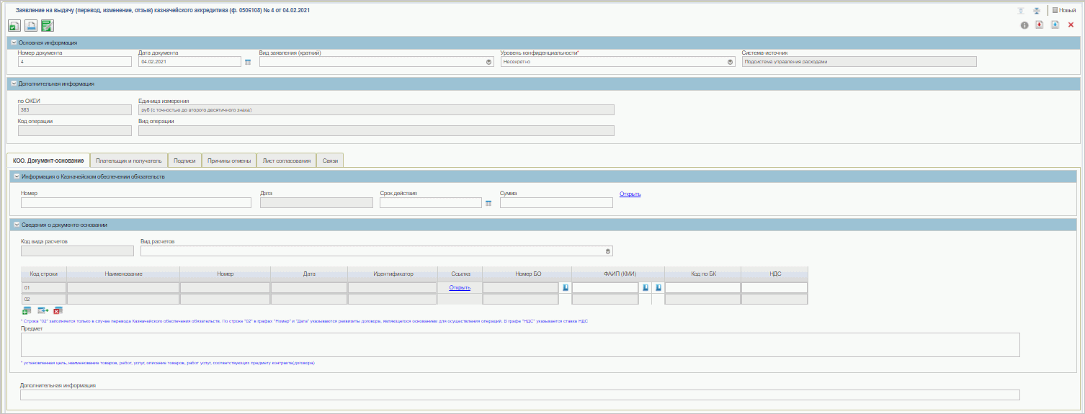
117. ВФ «Заявление на выдачу (перевод, изменение, отзыв) КОО (ф. 0506108)
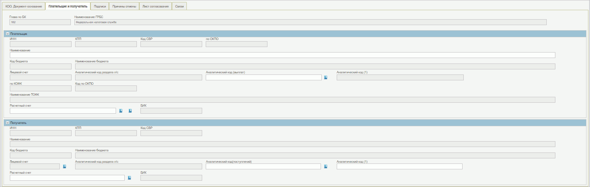
118. ВФ «Заявление на выдачу (перевод, изменение, отзыв) КОО (ф. 0506108), вкладка «Плательщик и получатель»
Описание правил заполнения обязательных полей при ручном вводе приведено в таблице 14. Реквизиты, не указанные в таблице, заполняются автоматически.
14. Правила заполнения реквизитов формуляра «Заявление на выдачу (перевод, изменение, отзыв) КОО» (ф. 0506108)
Наименование реквизита | Правила заполнения реквизита
Блок «Заголовочная часть»
Номер документа | Заполняется номером, присвоенным Клиентом.
Дата документа | Выбор значения из календаря. По умолчанию указывается текущая системная дата.
Вид заявления (краткий) | Выбор из выпадающего списка со следующими значениями:  - «на выдачу»;  - «на изменение»;  - «на отзыв».
Уровень конфиденциальности | Заполняется значением из выпадающего списка: «Несекретно», «Для служебного пользования». По умолчанию указывается значение «Несекретно».
Блок «Дополнительные реквизиты». Заполняется автоматически.
Вкладка «КОО. Документ-основание»
Блок «Информация о Казначейском обеспечении обязательств»
Номер | Если в поле «Вид заявления (краткий)» указано «На выдачу», то данное поле нередактируемое.  Иначе заполняется выбором из списка в диалоговом окне по кнопке. Список содержит все актуальные КОО (статус «Зарегистрирован»), у которых Клиент является Плательщиком КОО.
Срок действия | Если в поле «Вид заявления (краткий)» указано «На выдачу», то поле заполняется вручную или путем выбора даты из календаря.
Сумма | Если в поле «Вид заявления (краткий)» указано «На выдачу», то необходимая сумма вводится вручную. В остальных случаях заполняется автоматически суммой из указанного КОО.
Открыть | При нажатии на кнопку открывается документ КОО, соответствующий текущему документу.
Группа «Сведения о документе-основании»
Вид расчетов | Заполняется только при значении поля «Вид заявления (краткий)» - «на выдачу».  Выбирается из выпадающего списка с значениями:  - «расчеты, связанные с предварительной оплатой по контракту»;  - «расчеты, связанные с исполнением контракта».
Табличная часть
Код строки | Заполняется автоматически.
Номер БО | Заполняется только при значении поля «Вид заявления (краткий)» - «на выдачу». Ручной ввод номера БО или выбор по кнопке из реестра «Перечень БО». При нажатии на кнопку отображается список из актуальных записей реестра. При этом автоматически заполняются следующие реквизиты таблицы  - «Наименование», «Номер», «Дата», «Идентификатор» Таблицы «Сведения о документе-основании»;  - «код по Сводному реестру» группы реквизитов «Плательщик»;  - реквизиты группы «Получатель».
ФАИП/КМИ | Заполняется только при значении поля «Вид заявления (краткий)» - «на выдачу» или «на изменение».  Заполняется путем выбора из списка актуальных записей.
Код по БК | Заполняется автоматически при заполнении реквизита «ФАИП/КМИ».
НДС | Указывается НДС, если в поле «Вид заявления (краткий)» указано «на выдачу». В остальных случаях не заполняется
Предмет | Указывается цель предоставления субсидии получателю, установленная отдельным соглашением/наименование товара/наименование и/или описание работ/наименование и/или описание услуг, соответствующие предмету отдельного соглашения (отдельного контракта, договора в рамках отдельного контракта (отдельного соглашения).
Дополнительная информация | Дополнительная информация вводится вручную пользователем.
Вкладка «Плательщик/Получатель»
Группа реквизитов «Плательщик»
ИНН | Заполняется только в случае, если вид заявления – на изменение. В остальных случаях недоступен для заполнения.
КПП | Заполняется только в случае, если вид заявления – на изменение. В остальных случаях недоступен для заполнения.
Код СВР | Заполняется только в случае, если вид заявления – на изменение. В остальных случаях недоступен для заполнения.
по ОКПО | Заполняется только в случае, если вид заявления – на изменение. В остальных случаях недоступен для заполнения.
Наименование | Ручной ввод.
Код бюджета | Заполняется только в случае, если вид заявления – на изменение. В остальных случаях недоступен для заполнения.
Наименование бюджета | Заполняется только в случае, если вид заявления – на изменение. В остальных случаях недоступен для заполнения.
Лицевой счет | Заполняется автоматически либо выбором из списка значений.
Аналитический код раздела л/с | Заполняется автоматически.
Аналитический код (выплат) | Заполняется автоматически либо выбором из списка значений.
Аналитический код (1) | Не заполняется.
по КОФК | Заполняется автоматически.
Код по ОКПО | Заполняется автоматически.
Расчетный счет | Заполняется путем выбора из списка значений.
БИК | Заполняется автоматически при заполнении реквизита «Расчетный счет»
Группа реквизитов «Получатель»
ИНН | Заполняется только в случае, если вид заявления – на изменение. В остальных случаях заполняется автоматически.
КПП | Заполняется только в случае, если вид заявления – на изменение. В остальных случаях заполняется автоматически.
Код СВР | Заполняется только в случае, если вид заявления – на изменение. В остальных случаях заполняется автоматически.
Наименование | Заполняется только в случае, если вид заявления – на изменение. В остальных случаях заполняется автоматически.
Код бюджета | Заполняется только в случае, если вид заявления – на изменение. В остальных случаях заполняется автоматически.
Наименование бюджета | Заполняется только в случае, если вид заявления – на изменение. В остальных случаях заполняется автоматически.
Лицевой счет | Заполняется только в случае, если вид заявления – на изменение. В остальных случаях заполняется автоматически.
Аналитический код л/с | Заполняется только в случае, если вид заявления – на изменение и «Лицевой счет» = «71», то заполняется автоматически.  На статусе документа «Новый» может быть заполнен вручную.
Аналитический код (поступлений) | Заполняется только в случае, если вид заявления – на выдачу, путем выбора из списка значений. В остальных случаях заполняется автоматически.
Аналитический код (1) | Заполняется только в случае, если вид заявления – на выдачу.
Расчетный счет | Заполняется только в случае, если вид заявления – на выдачу или на изменение.
БИК | Заполняется при заполнении реквизита «Расчетный счет».
Остальные вкладки заполняются стандартным образом для всех экземпляров формуляров ПУР ЭБ.
- Нажать кнопку «Сохранить изменения и закрыть окно».
После автоматической проверки системой документ примет статус «Новый» (при неуспешном прохождении контролей с отражением не пройденных контролей в диалоговом окне).

Просмотр и отправка на согласование документа «Заявление на выдачу (перевод, изменение, отзыв) КОО» (ф. 0506108)
Для визуального и автоматизированного контроля формуляра необходимо выполнить следующие действия:
- Выбрать подсистему «Управление расходами: средства ФБ» и развернуть ветку «Все сервисы – Компонент санкционирования расходов: ПБС, ИПБС, АИФ – Казначейское обеспечение обязательств – Заявление на выдачу (перевод, изменение, отзыв) КОО (ф.0506108) – Все документы».
- В списковой форме выделить необходимый экземпляр формуляра и нажать кнопку «Просмотреть». Необходимо осуществить визуальный контроль на соответствие НПА.
- Если контроль пройден успешно, нажать кнопку «Направить на согласование». Выбрать сертификат и нажать кнопку «Ок».
При успешном прохождении контролей документ переходит на статус «На согласовании». Если контроли не пройдены, документ остается на статусе «Новый» и доступен для редактирования, а также для повторной проверки и удаления. На СФ формуляра становятся доступны действия «На повторную обработку» и «Удалить».

Согласование и утверждение документа «Заявление на выдачу (перевод, изменение, отзыв) КОО» (ф. 0506108)
Для обработки формуляра необходимо выполнить следующие действия:
- Выбрать подсистему «Управление расходами: средства ФБ» и развернуть ветку «Все сервисы – Компонент санкционирования расходов: ПБС, ИПБС, АИФ – Казначейское обеспечение обязательств – Заявление на выдачу (перевод, изменение, отзыв) КОО (ф.0506108) – На согласовании (Мое)».
- В списковой форме выделить необходимый экземпляр формуляра на статусе «На согласовании» и нажать кнопку «Согласование». В диалоговом окне «Согласовать» нажать кнопку «Согласовать».
Документ перейдет на статус «На утверждении». В колонке «Шаг утверждения» установлено значение «Утверждение главным бухгалтером».
- Развернуть ветку «Все сервисы – Компонент санкционирования расходов: ПБС, ИПБС, АИФ – Казначейское обеспечение обязательств – Заявление на выдачу (перевод, изменение, отзыв) КОО (ф.0506108) – На утверждении (Мое)».
- В списковой форме выделить необходимый экземпляр формуляра на статусе «На утверждении» и нажать кнопку «Утверждение главным бухгалтером».
Выполнено утверждение. В колонке «Шаг утверждения» установлено значение «Утверждение руководителем».
- Развернуть ветку «Все сервисы – Компонент санкционирования расходов: ПБС, ИПБС, АИФ – Казначейское обеспечение обязательств – Заявление на выдачу (перевод, изменение, отзыв) КОО (ф.0506108) – На утверждении (Мое)».
- В списковой форме выделить необходимый экземпляр формуляра на статусе «На утверждении» и нажать кнопку «Утверждение».
В диалоговом окне «Утверждение» нажать кнопку «Утвердить». Выбрать сертификат и нажать кнопку «Ок». Документ перейдет на статус «Утвержден».

Печать документа «Заявление на выдачу (перевод, изменение, отзыв) КОО» (ф. 0506108)
Для вывода на печать формуляра необходимо выполнить следующие действия:
- Выбрать подсистему «Управление расходами: средства ФБ» и развернуть ветку «Все сервисы – Компонент санкционирования расходов: ПБС, ИПБС, АИФ – Казначейское обеспечение обязательств – Заявление на выдачу (перевод, изменение, отзыв) КОО (ф.0506108) – Все документы».
- На списковой форме выделить нужный экземпляр формуляра, нажать кнопку (Печать документа) и выбрать формат файла для печати: .PDF, .XLS, .ODS, .RTF, .ODT. Открыть сохраненный файл.

Перечисления на банковские (платежные) карты «Мир» физических лиц

Работа с документом «Распоряжение о перечислении денежных средств на банковские карты «Мир» физических лиц»

Импорт и просмотр экземпляра формуляра ЗМР в ПУР ЭБ
Для импорта документа ЗМР в ПУР ЭБ необходимо выполнить следующие действия:
- Авторизоваться в ЛК ЭБ. Войти в подсистему «Управление расходами: средства ФБ», перейти на вкладку «Формуляры» и открыть фильтр-папку «Все сервисы – Компонент санкционирования расходов: ПБС, ИПБС, АИФ – Перечисление на карты «Мир» – Распоряжение о перечислении на карты «Мир» – Все документы». Откроется СФ всех экземпляров формуляра ЗМР.
- Нажать на кнопку «Импорт документа» и в открывшемся окне указать путь к файлу в формате XML на локальном диске ПК пользователя.
- Нажать «Ок». Документ будет загружен в подсистему на статусе «Новый».
- Открыть фильтр-папку «Все сервисы – Компонент санкционирования расходов: ПБС, ИПБС, АИФ – Перечисление на карты «Мир» – Распоряжение о перечислении на карты «Мир» – Все документы» и найти загруженный документ.
- Отметить импортированный документ ЗМР с помощью чекбокса и нажать на кнопку «Открыть документ на просмотр».
- Откроется ВФ импортированного документа ЗМР для проведения визуальной проверки.

Ручное формирование экземпляра формуляра ЗМР в ПУР ЭБ
Для ручного формирования ЗМР требуется выполнить следующие действия:
- Авторизоваться в ЛК ЭБ. Войти в подсистему «Управление расходами: средства ФБ», перейти на вкладку «Формуляры» и открыть фильтр-папку «Все сервисы – Компонент санкционирования расходов: ПБС, ИПБС, АИФ – Перечисление на карты «Мир» – Распоряжение о перечислении на карты «Мир» – Все документы». Откроется СФ всех экземпляров формуляра ЗМР.
- Нажать на кнопку «Создать». Откроется ВФ формуляра, примеры которой представлены на рисунках 119 и 120.
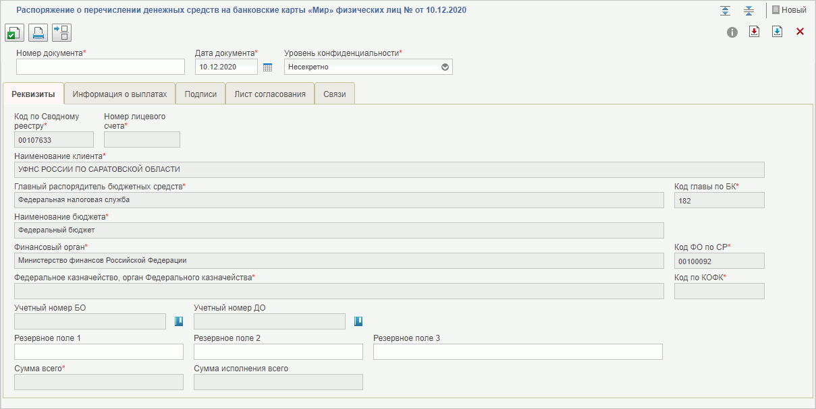
119. Визуальная форма экземпляра формуляра ЗМР, вкладка «Реквизиты»
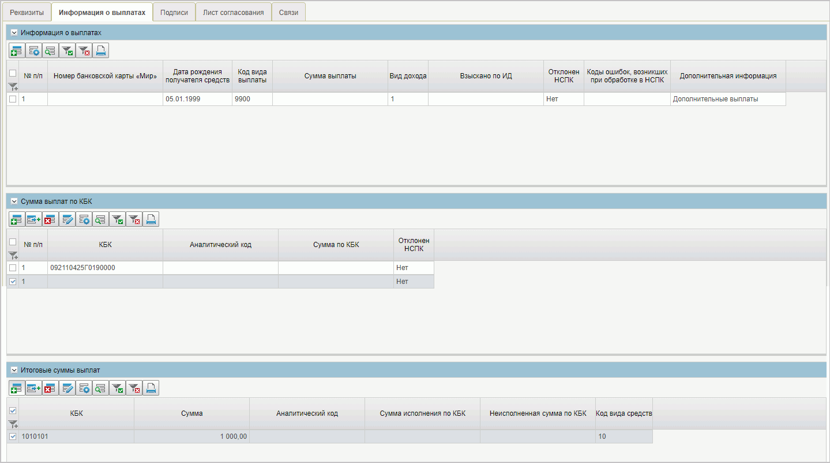
120. Визуальная форма экземпляра формуляра ЗМР, вкладка «Информация о выплатах»
- Проверить заполнение всех обязательных полей формуляра и при необходимости отредактировать. Перечень полей и правила их заполнения приведены в таблице 15.
15. Правила заполнения реквизитов формуляра ЗМР
Наименование реквизита | Правила заполнения реквизита
Номер документа | Заполняется вручную номером по порядку, либо автоматически системой.  Нумерация должна быть уникальной в пределах даты, за которую сформирован документ в разрезе каждого клиента.
Дата документа | Указывается дата формирования документа. По умолчанию указывается текущая системная дата.
Уровень конфиденциальности | Заполняется значением из выпадающего списка: «Несекретно», «Для служебного пользования». По умолчанию указывается значение «Несекретно».
Вкладка «Реквизиты»
Код по Сводному реестру | Заполняется значением реквизита «Код организации» записи справочника «Сводный реестр», соответствующей текущему пользователю.
Номер лицевого счета | Заполняется автоматически на основании значения, выбранного в поле «Код по Сводному реестру».
Наименование клиента | Заполняется автоматически на основании значения, выбранного в поле «Код по Сводному реестру».
Главный распорядитель бюджетных средств | Заполняется автоматически на основании значения, выбранного в поле «Код по Сводному реестру».
Код главы по БК | Заполняется автоматически на основании значения, выбранного в поле «Код по Сводному реестру».
Наименование бюджета | Заполняется автоматически на основании значения, выбранного в поле «Код по Сводному реестру».
Финансовый орган | Заполняется автоматически на основании значения, выбранного в поле «Код по Сводному реестру».
Код ФО по СР | Заполняется автоматически на основании значения, выбранного в поле «Код по Сводному реестру».
Федеральное казначейство, орган Федерального казначейства | Заполняется автоматически при заполнении поля «Код по КОФК»
Код по КОФК | При ручном вводе заполняется автоматически в соответствии с централизованным справочником ФК.
Учетный номер БО | Указывается учетный номер связанного БО. Заполняется путем выбора из перечня доступных БО.
Учетный номер ДО | Указывается учетный номер связанного ДО. Заполняется путем выбора из перечня доступных ДО.
Резервное поле 1 | Указывается номер реестровой записи соглашения по МБТ, на основании которого было поставлено на учет соответствующее БО. Поле заполняется в случае двух и более соглашений по МБТ.
Резервное поле 2
Резервное поле 3
Сумма всего | При ручном вводе заполняется автоматически при сохранении документа. Рассчитывается суммированием значений реквизита «Сумма выплаты» для строк блока «Информация о выплатах».
Сумма исполнения всего | Заполняется автоматически по результатам выполнения функции расчета и присвоения суммы исполнения всего.
Вкладка «Информация о выплатах»
Блок «Информация о выплатах». Заполняется путем добавления новой строки. При нажатии на кнопку «Добавить новую строку», открывается окно добавления новой записи (рис. 121), где требуется заполнить поля, описание которых представлено ниже.
После заполнения полей блока нажать на кнопку «Сохранить и создать», а затем на кнопку «Ок». Запись будет добавлена на ВФ.
№ п/п | Порядковый номер записи. Каждому номеру записи в блоке должен соответствовать такой же номер (номера) записи в блоке «Новые реквизиты платежного документа». Для каждого документа в файле порядковый номер должен начинаться с единицы.
Номер банковской карты «Мир» | Указывается номер банковской карты «Мир» получателя средств.
Дата рождения получателя средств | Указывается дата рождения получателя средств.
Код вида выплаты | Указывается код вида выплаты путем выбора из записей справочника.
Сумма выплаты | Заполняется автоматически сложением значений реквизита «Сумма по коду бюджетной классификации» связанных строк блока «Суммы выплат по КБК».
Вид дохода | Указывается вид дохода путем выбора из записей справочника.
Взыскано по ИД | Указывается сумма или суммы, взысканные по исполнительному документу.
Дополнительная информация | Заполняется автоматически при заполнении реквизита «Код вида выплаты» при условии, что в выбранной строке установлен чекбокс «Временный код».
Блок «Сумма выплат по КБК». Заполняется путем добавления новой строки. При нажатии на кнопку «Добавить новую строку», открывается окно добавления новой записи (рис. 122), где требуется заполнить поля, описание которых представлено ниже.
После заполнения полей блока нажать на кнопку «Сохранить и создать», а затем на кнопку «Ок». Запись будет добавлена на ВФ.
№ п/п | Порядковый номер записи. Каждому номеру записи в блоке должен соответствовать такой же номер (номера) записи в блоке «Новые реквизиты платежного документа». Для каждого документа в файле порядковый номер должен начинаться с единицы.
КБК | Выбор значения из справочника.
Код главы | Выбор значения из справочника.
ФКР | Выбор значения из справочника.
КЦСР | Выбор значения из справочника.
КВР | Выбор значения из справочника.
Сумма по КБК | Выбор значения из справочника.
Аналитический код | Выбор значения из справочника.
Блок «Итоговые суммы выплат». Заполняется путем добавления новой строки. При нажатии на кнопку «Добавить новую строку», открывается окно добавления новой записи (рис. 123), где требуется заполнить поля, описание которых представлено ниже.
После заполнения полей блока нажать на кнопку «Сохранить и создать», а затем на кнопку «Ок». Запись будет добавлена на ВФ.
№ п/п | Порядковый номер записи. Каждому номеру записи в блоке должен соответствовать такой же номер (номера) записи в блоке «Новые реквизиты платежного документа». Для каждого документа в файле порядковый номер должен начинаться с единицы.
КБК | Указывается вручную.
Аналитический код | Указывается вручную.
Сумма | Указывается вручную.
Код вида средств | Заполняется автоматически значением «10».
Сумма исполнения по КБК | Заполняется автоматически.
Неисполненная сумма по КБК | Заполняется автоматически.
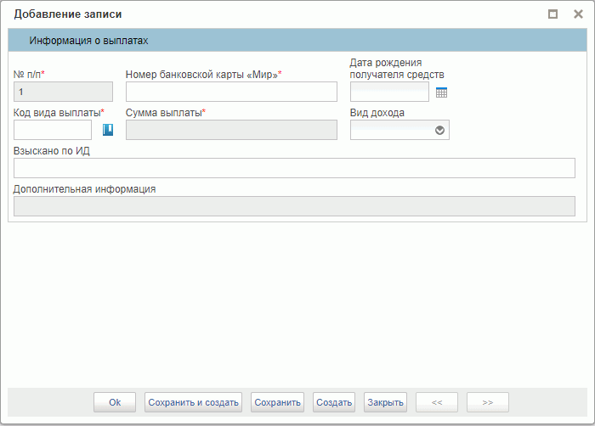
121. Окно «Добавление записи» блока «Информация о выплатах»
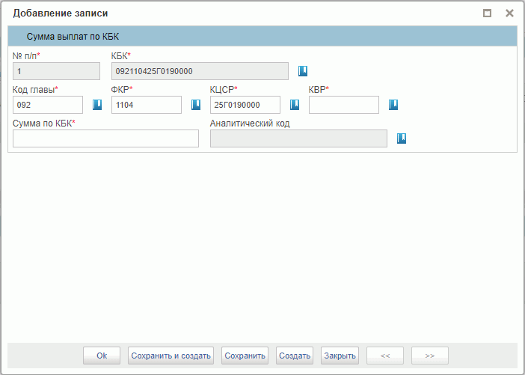
122. Окно «Добавление записи» блока «Сумма выплат по КБК»
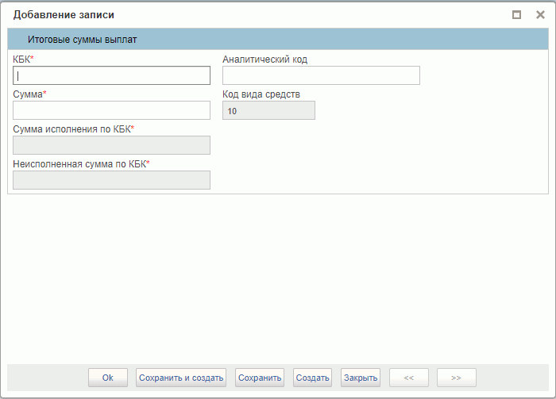
123. Окно «Добавление записи» блока «Итоговые суммы выплат»
- Нажать кнопку «Сохранить изменения и закрыть окно».
- После автоматической проверки системой документ примет статус «Новый» (при неуспешном прохождении контролей с отражением не пройденных контролей в диалоговом окне).

Отправка на согласование экземпляра формуляра ЗМР
Отправки на согласование импортированного или сформированного в ПУР ЭБ ЗМР требуется выполнить следующие действия:
- Открыть фильтр-папку «Все сервисы – Компонент санкционирования расходов: ПБС, ИПБС, АИФ – Перечисление на карты «Мир» – Распоряжение о перечислении на карты «Мир» – Все документы».
- На открывшейся СФ с помощью чекбокса выделить нужный экземпляр формуляра ЗМР и нажать на кнопку «Отправить на согласование», осуществить выбор сертификата и нажать «Ок». Документ будет направлен на согласование и примет статус «На согласовании».

Согласование и утверждение экземпляра формуляра ЗМР
Для согласования и утверждения формуляра ЗМР требуется выполнить следующие действия:
- Войти в подсистему «Управление расходами: средства ФБ», перейти на вкладку «Формуляры» и открыть фильтр-папку «Все сервисы – Компонент санкционирования расходов: ПБС, ИПБС, АИФ – Перечисление на карты «Мир» – Распоряжение о перечислении на карты «Мир» – На согласовании (Мое)».
- На открывшейся СФ с помощью чекбокса выделить нужный экземпляр формуляра ЗМР и нажать на кнопку «Согласование». В диалоговом окне нажать на кнопку «Согласовать». Документ перейдет на статус «На утверждении».
При отсутствии возможности согласовать ЗМР в диалоговом окне требуется нажать на кнопку «Вернуть» и указать в окне комментария причину возврата. В этом случае экземпляр формуляра ЗМР примет статут «Новый».
- Для утверждения требуется открыть фильтр-папку «Все сервисы – Компонент санкционирования расходов: ПБС, ИПБС, АИФ – Перечисление на карты «Мир» – Распоряжение о перечислении на карты «Мир» – На утверждении (Мое)».
- На открывшейся СФ с помощью чекбокса выделить нужный экземпляр формуляра ЗМР и нажать на кнопку «Утвердить». В диалоговом окне выбрать сертификат ЭП и нажать кнопку «Ок».
- ЗМР примет статус «Утвержден» и будет доступен для дальнейшей обработки сотрудниками ТОФК.

Контроль сроков обработки документов
В ПУР ЭБ осуществляется возможность контроля сроков обработки документов с помощью справочника «Контрольные сроки обработки документов в ПУР ЭБ».
Контроль определяет конкретную дату окончания срока обработки документа, установленную НПА, или количество рабочих дней, требующихся для обработки документа пользователем.
Контрольный срок определяется на списковой форме документа в колонке «Срок обработки документа по НПА (Клиент)», а фактический срок – в колонке «Факт соблюдения срока (Клиент)».
При этом для поля «Срок обработки документа по НПА (Клиент)» осуществляется подсветка красным цветом, в случае если соответственно поле «Факт соблюдения срока (Клиент)» заполнено значением «Пусто» и значение поля «Срок обработки документа по НПА (Клиент)» меньше системной даты.
Для поля «Факт соблюдения срока (Клиент)» осуществляется подсветка красным цветом, в случае если соответственно поле «Факт соблюдения срока (Клиент)» заполнено значением «Нарушен».
Данные колонки по умолчанию не отображаются на СФ. Чтобы включить их отображение, необходимо выполнить действия, описанные в п. 5.3.1.

Просмотр электронной подписи документа
Описание функциональности по визуальному отображению электронного документа, подписанного электронной подписью, включая визуализацию данной электронной подписи, содержащую информацию о подписании документа электронной подписью, а также о номере, владельце и периоде действия сертификата ключа проверки электронной подписи, приведено в документе «Руководство работников (представителей) участников системы «Электронный бюджет» по работе с подсистемой (компонентом, модулем)» на ПОИ. Указанный функционал реализован средствами ПОИ для всех функциональных подсистем ГИИС «Электронный бюджет».

Описание функциональности для обмена пользовательскими информационными сообщениями
Описание функциональности для обмена пользовательскими информационными сообщениями представлено в документе «Руководство работников (представителей) участников системы «Электронный бюджет» по работе с модулем учета операций на лицевых счетах подсистемы управления расходами».

Описание действий работника в случае аварийных ситуаций
С целью оперативного уведомления службы сопровождения о возникающих сбоях и инцидентах в работе системы используется функция отправки пользователем сообщения о возникшей проблеме в систему управления эксплуатации ФК (далее – СУЭ). На основании полученного сообщения о нештатном функционировании системы СУЭ автоматически зарегистрирует инцидент в системе учета. Доставка сообщения в СУЭ осуществляется по протоколу электронной почты SMTP. Адрес электронной почты получателя сообщения о проблеме указывается в настройках системы, доступных администратору портала. Тема электронного письма будет содержать следующий текст: «[EB Portal] Личный кабинет ЭБ – Постановка на сопровождение».
Функция отправки сообщения о возникшей проблеме доступна авторизованным пользователям личного кабинета вне зависимости от текущего портлета, страницы портала или подсистемы, в которой работает пользователь. Инициация формирования производится по выбору пользователем соответствующего пункта меню (ссылки) или нажатием сочетания «горячих» клавиш (рис. 124).
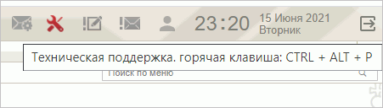
124. Ссылка на ПУЭ
В результате указанных действий пользователя открывается форма сообщения (рис. 125).
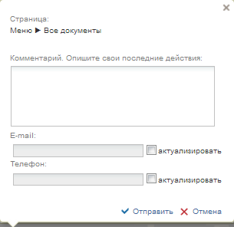
125. Форма сообщения о проблеме
Форма содержит следующие текстовые поля ввода, доступные пользователю для редактирования:
- комментарий пользователя;
- телефон пользователя;
- адрес электронной почты.
Кроме данных, заполненных пользователем, сообщение будет содержать следующие автоматически заполняемые сведения:
- снимок экрана пользователя, сделанный в момент инициации функции отправки сообщения о возникшей проблеме;
- адрес текущей рабочей страницы (url), с которой был вызван сервис «Сообщить о проблеме»;
- наименование и версия браузера пользователя;
- операционная система пользователя;
- версия java;
- версия КриптоПРО;
- информация о CPU;
- количество оперативной памяти;
- количество свободной оперативной памяти;
- сведения о пользователе:
- ФИО;
- Организация;
- подразделение;
- должность;
- полномочия;
- сведения об организации:
- ИНН;
- КПП;
- ОГРН;
- Код ТОФК;
- Код по СПЗ;
- e-mail организации;
- телефон организации.
В случае нажатия на ссылку возможно возникновение информационного сообщения, представленного на рис. 126.
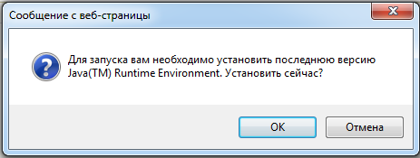
126. Информационное сообщение
Примечание. Минимальная версия Java Virtual Machine (JVM) для установки на клиенте – 1.7.0_07.
Для продолжения работы необходимо нажать кнопку «ОК». В результате откроется страница, содержащая обновление для JVM (рис. 126). Выполнить стандартные действия по установке обновления программного обеспечения.
В случае если версия JVM, установленная на рабочей станции пользователя, не ниже требуемой, то в информационном сообщении необходимо нажать кнопку «Отмена». В результате откроется форма сообщения (рис. 127).
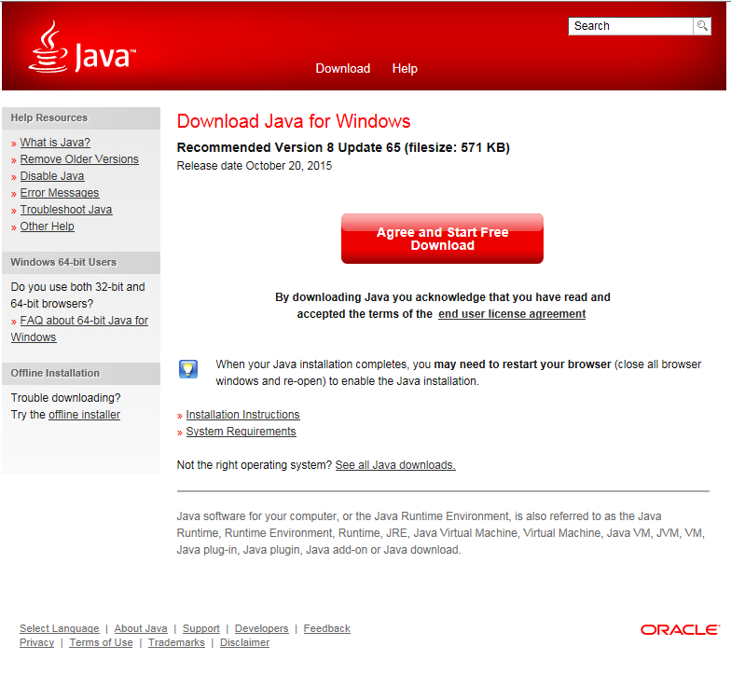
127. Страница JAVA

СОСТАВИЛИ
Наименование организации, предприятия | Должность исполнителя | Фамилия, имя, отчество | Подпись | Дата
ООО «ОТР 2000» | Технический писатель | Егорова Е. И. |  | 17.10.2017

СОГЛАСОВАНО
Наименование организации, предприятия | Должность исполнителя | Фамилия, имя, отчество | Подпись | Дата

ЛИСТ РЕГИСТРАЦИИ ИЗМЕНЕНИЙ
№  версии док-та | Дата  изменения | Автор  изменений | Изменения
1.0 | 17.10.2017 | Егорова Е. И. | Документ разработан на основании Государственного контракта ФКУ0533/10/2017 от 11.10.2017.
2.0 | 03.11.2017 | Егорова Е. И. | Внесены изменения по замечаниям Заказчика.
3.0 | 13.12.2017 | Егорова Е. И. | Документ доработан на основании Письма ФКУ «ЦОКР» от 29.11.2017 № 99-27-15/8250 «О направлении запроса на актуализацию документации» в рамках исполнения Государственного контракта ФКУ0533/10/2017 от 11.10.2017.
3.1 | 26.12.2017 | Егорова Е. И. | Документ актуализирован в части п. 3.
4.0 | 27.12.2017 | Егорова Е. И. | Документ доработан на основании Государственного контракта ФКУ0533/10/2017 от 11.10.2017 (2-й этап работ по развитию).
5.0 | 24.01.2018 | Егорова Е. И. | Внесены изменения по замечаниям Заказчика.
6.0 | 12.03.2018 | Егорова Е. И. | Внесены изменения по замечаниям Заказчика.
6.1 | 19.06.2018 | Егорова Е. И. | Внесены изменения в пп. 5.4.
7.0 | 12.02.2019 | Егорова Е. И. | Документ актуализирован на основании Государственного контракта № ФКУ0678/12/2018/ИС от 03.12.2018 (1-й период работ по развитию подсистемы управления расходами).
7.1 | 06.05.2019 | Егорова Е. И. | Внесены изменения по замечаниям Заказчика.
7.2 | 16.08.2019 | Тяпкина О. В. | Общая актуализация документа. Внесение изменений по замечаниям Заказчика.
7.3 | 06.09.2019 | Тяпкина О. В. | В раздел 4 добавлен перечень ролей допуска пользователей. Документ актуализирован.
07.04 | 17.10.2019 | Сафронова А. В. | Документ актуализирован на основании Государственного контракта № ФКУ0678/12/2018/ИС от 03.12.2018 (2-й период работ по развитию подсистемы управления расходами).
08.00 | 16.12.2019 | Тяпкина О. В. | Внесены изменения в п. 5.9, добавлен п. 5.10.
08.01 | 22.03.2020 | Тяпкина О. В.,  Петрова Н.В. | Внесены изменения в пп. 2.1, 5.4.1, 5.6.1.4.  Актуализация пп. 4, 4.1.
08.02 | 27.05.2020 | Тяпкина О. В. | Документ актуализирован в ходе проведения опытной эксплуатации в рамках Государственного контракта № ФКУ0678/12/2018/ИС от 03.12.2018 (2-й период работ по развитию подсистемы управления расходами)
08.03 | 07.08.2020 | Тяпкина О. В. | Внесены изменения по замечаниям Заказчика в рамках Государственного контракта № ФКУ0678/12/2018/ИС от 03.12.2018 (2-й период работ по развитию подсистемы управления расходами).
09.00 | 25.11.2020 | Степанова Э. В. | Документ актуализирован на основании Государственного контракта № ФКУ0678/12/2018/ИС от 03.12.2018 (3-й период работ по развитию подсистемы управления расходами).
09.01 | 25.12.2020 | Тяпкина О. В. | Внесены изменения в ходе опытной эксплуатации в рамках Государственного контракта № ФКУ0678/12/2018/ИС от 03.12.2018 (3-й период работ по развитию подсистемы управления расходами).
09.02 | 25.06.2021 | Тяпкина О. В. | Документ актуализирован на основании Государственного контракта № ФКУ0678/12/2018/ИС от 03.12.2018 (3-й период работ по развитию подсистемы управления расходами).  Проведена актуализация рисунков в связи с переходом на импортозамещенное ПО.
10.00 | 22.11.2021 | Степанова Э.В. | Документ актуализирован на основании Государственного контракта от 09.06.2020 № ФКУ0173/06/2020/РИС (2-й период работ по развитию подсистемы управления расходами). Внесены уточнения по тексту документа с учетом требований государственного контракта
11.00 | 28.02.2022 | Степанова Э. В. | Документ актуализирован на основании Государственного контракта от 15.02.2022 № ФКУ0062/02/2022/РИС (1-й период работ по развитию подсистемы управления расходами).
11.01 | 21.03.2022 | Степанова Э. В. | Документ актуализирован по результатам проведения предварительных испытаний в рамках Государственного контракта от 15.02.2022 № ФКУ0062/02/2022/РИС (1-й период работ по развитию подсистемы управления расходами). Внесены изменения в раздел 5.4.2.13. По тексту документа добавлено описание работы с форматами open office document.
11.02 | 01.04.2022 | Степанова Э. В. | Документ актуализирован на основании Государственного контракта от 15.02.2022 № ФКУ0062/02/2022/РИС (1-й период работ по развитию подсистемы управления расходами). Внесены изменения в аннотацию документа.

Для специалистов ГРБС, ПБС ФБ при условии ведения л/с с кодом 14 (или «05») посредством НСИ ЭБ.

